虎符操作手册（私有云环境）
- 项目列表
- 创建项目
- 输入项目名为project_test,点击确定按钮创建项目
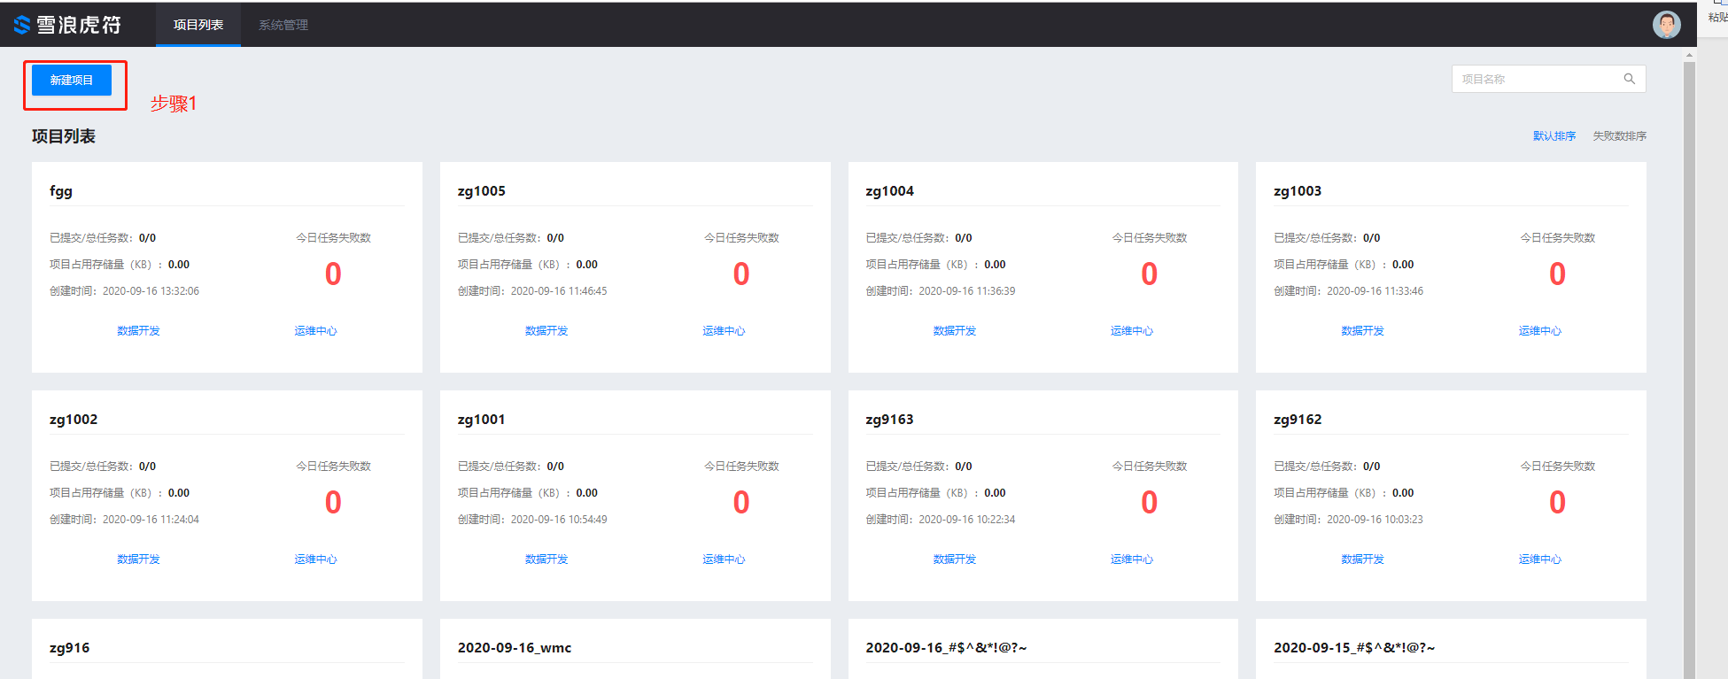
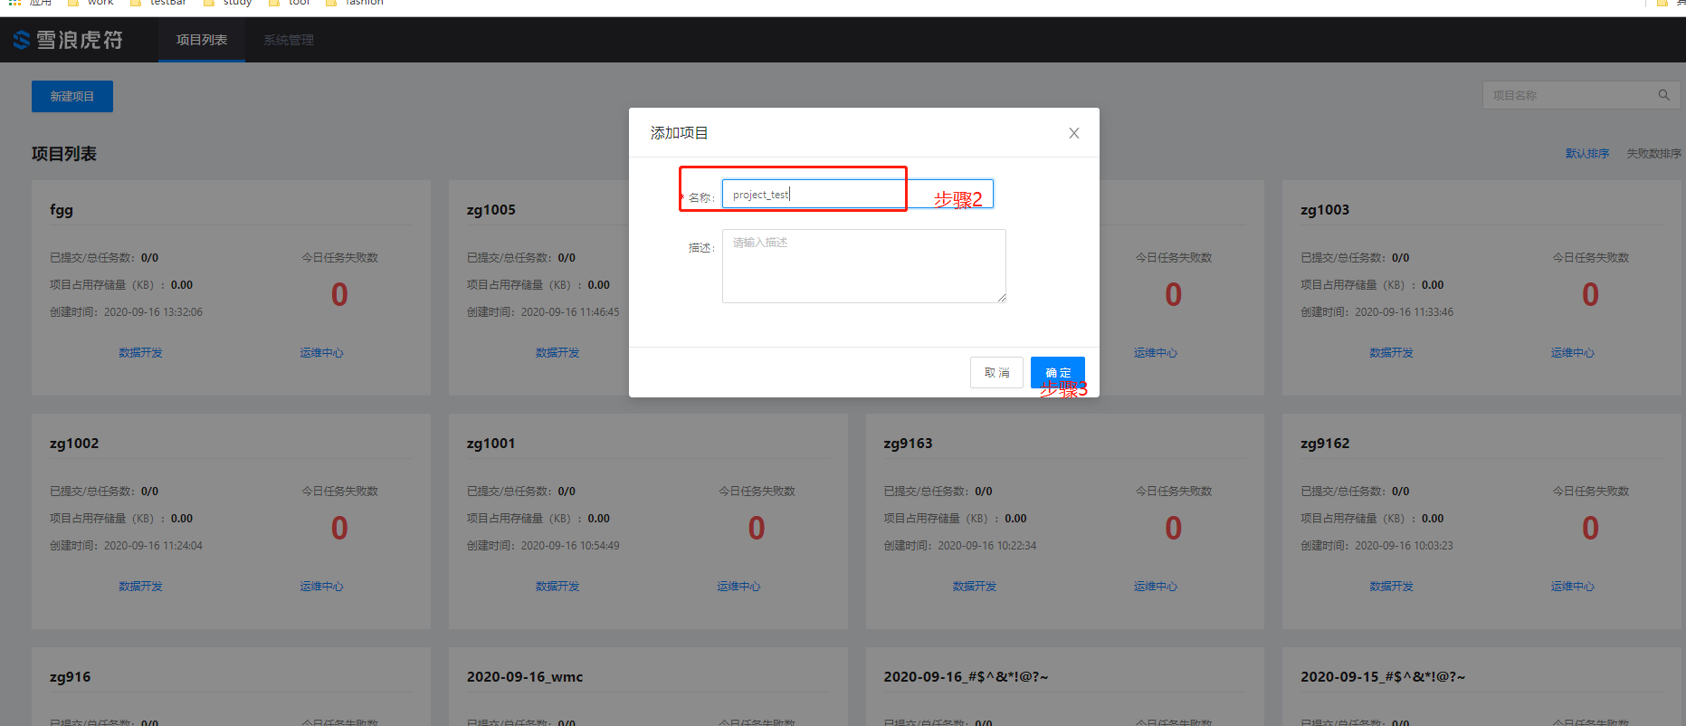
- 租户下新创建的用户登录系统，创建项目

- 查看项目
- 鼠标放在项目名上，右侧框显示项目名和项目描述信息
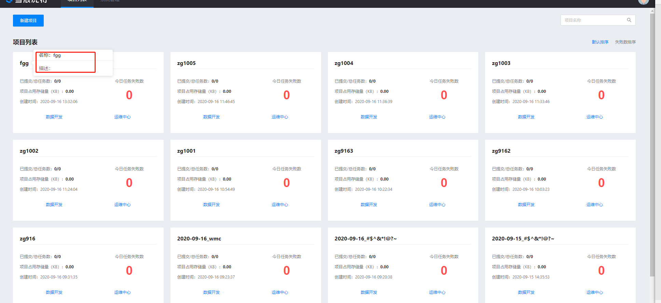
- 查看项目列表信息
- 项目列表默认按照项目的创建时间，倒序排列
- 项目的总数和实际总数对应
- 点击失败数排序，按照失败的数据量大小倒序排列
- 搜索项目
- 输入project_test项目名，搜索项目
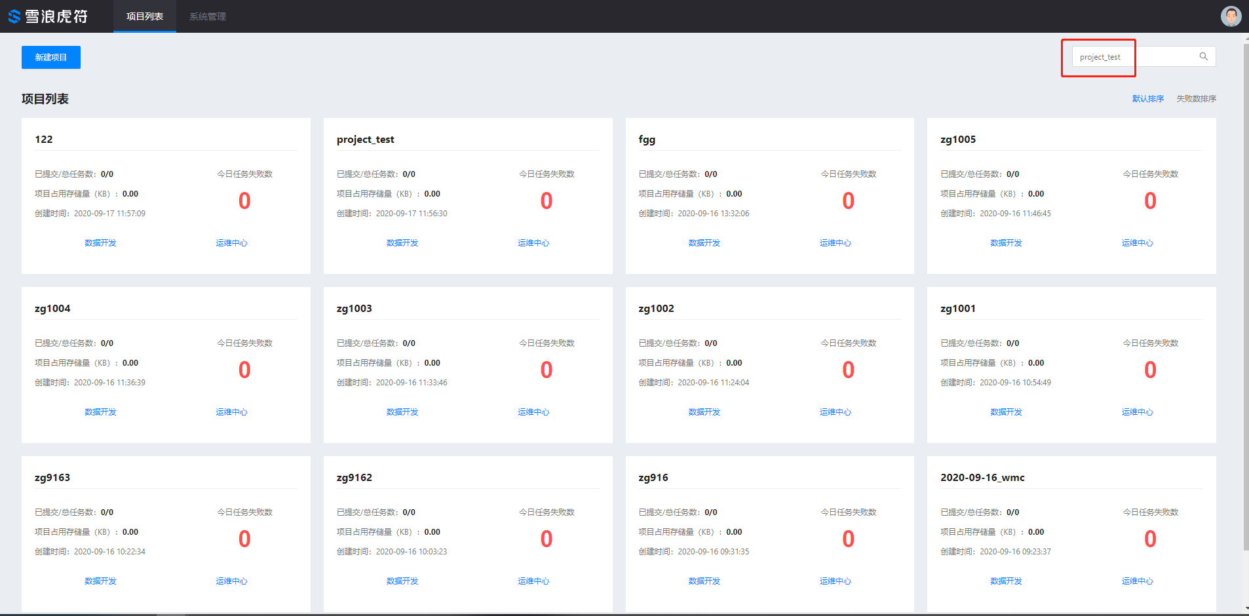
- 搜索出来的结果是项目名种包含project_test的项目
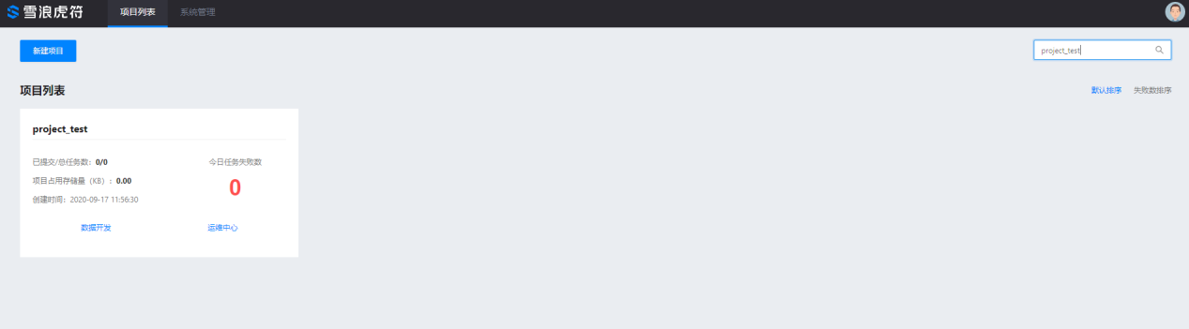
- 查看项目的基本信息
- 已提交/总任务数、项目占用存储量、创建时间、今日失败任务数等，这些数据都显示正确
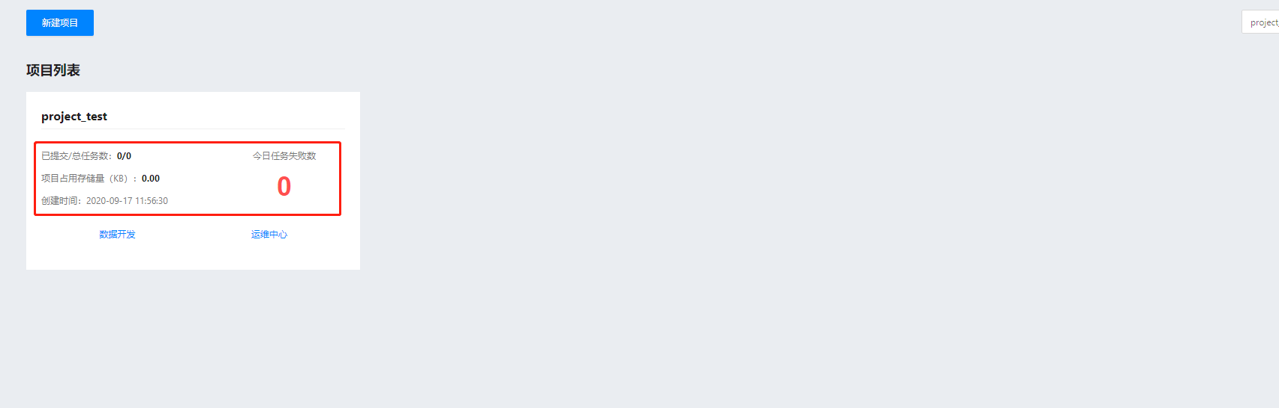
- 查看项目的数据开发、运维中心快捷跳转链接
- 点击数据开发跳转到数据开发标签页
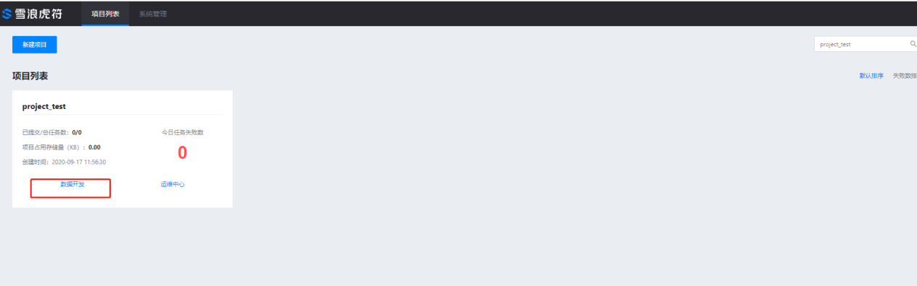
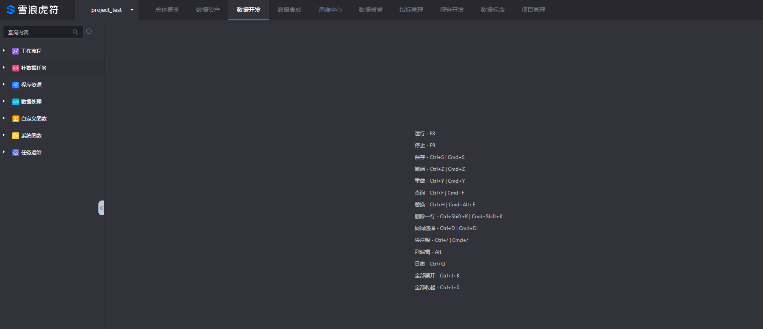
- 点击运维中心跳转到运维中心标签页
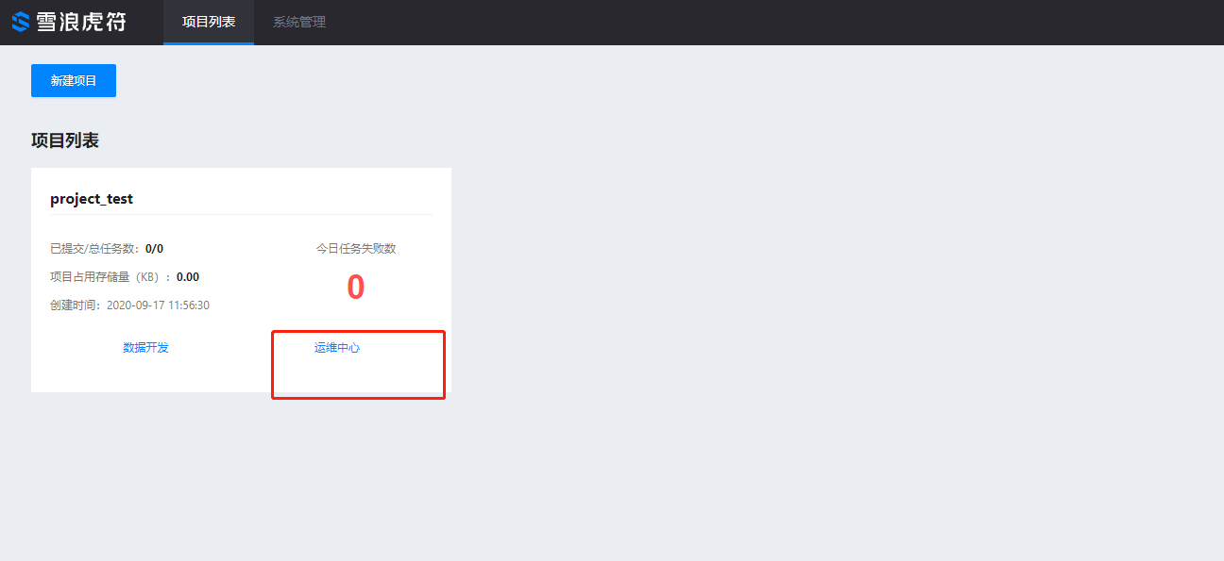
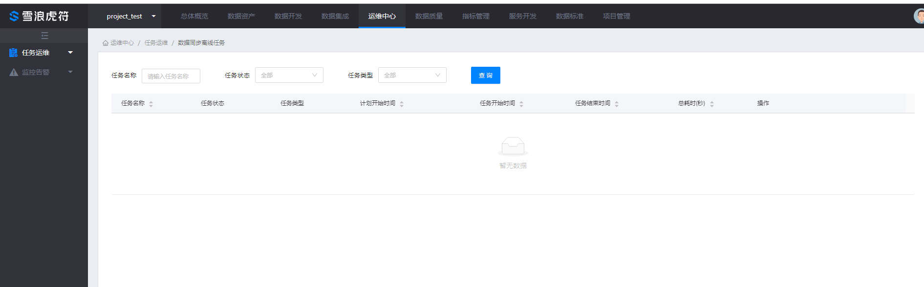
- 系统管理
- 用户管理
- 添加用户
输入账号：test1；登陆密码/确认密码：Test@1234；邮箱：test@163.com;手机号：16851968801；姓名：测试；部门：QA质量；职位：QA，点击确定提交
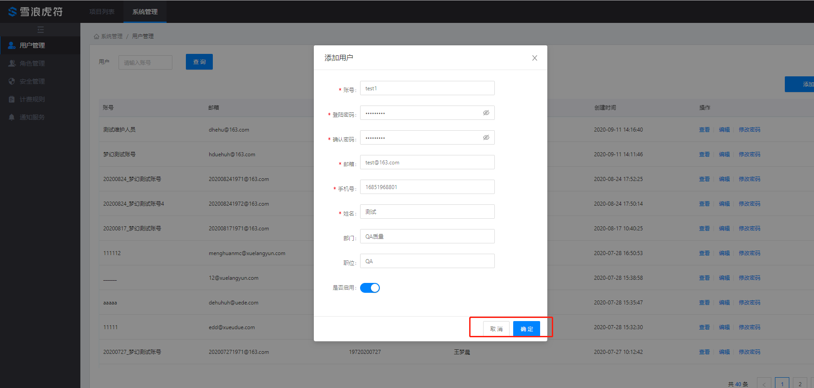
- 添加完启用的账号后，用test1账号登录系统，该用户能正常登录
- 查询用户，输入test1查询，查询出的结果列表都是与test1相关的数据信息
- 查看用户，查看用户页是用户的基本信息，不可更改
- 编辑用户，除账号信息不可修改，邮箱、手机号、姓名、部门、职位、是否启用等信息都可以更改
- 修改密码,租户可以修改用户的密码信息，新密码和确认密码一致且符合密码规范才可以修改成功
- 角色管理
- 默认的角色有租户所有者、安全管理员、审计管理员、项目所有者、项目管理员、数据开发、数据运维、访客等
- 租户可以查看、编辑默认的角色信息
- 安全管理
- 首次开启三员管理不需要审核，关闭后再次开启三员管理也不需要审核
- 关闭三员管理需要安全管理员的审核
- 安全管理员是审核租户对应用模块的操作
- 审计管理员是可以查看租户对应用模块的操作的日志信息
- 计费规则
- 结构化数据存储、非结构化数据存储、CPU、GPU、内存分别输入10、100、1000、1000、10000等数字
- 通知服务
- 发件人昵称：自己的邮箱号;邮箱服务器：邮箱服务器可以在邮箱配置里看到；端口：邮箱服务器可以在邮箱配置里看到；用户名：自己的邮箱号;密码：自己可用的邮箱密码
- 点击项目进入菜单
- 点击项目名进入项目
- 菜单的顺序分别是：总体概览、数据资产、数据开发、数据集成、运维中心、数据质量、指标管理、服务开发、数据标准、项目管理等
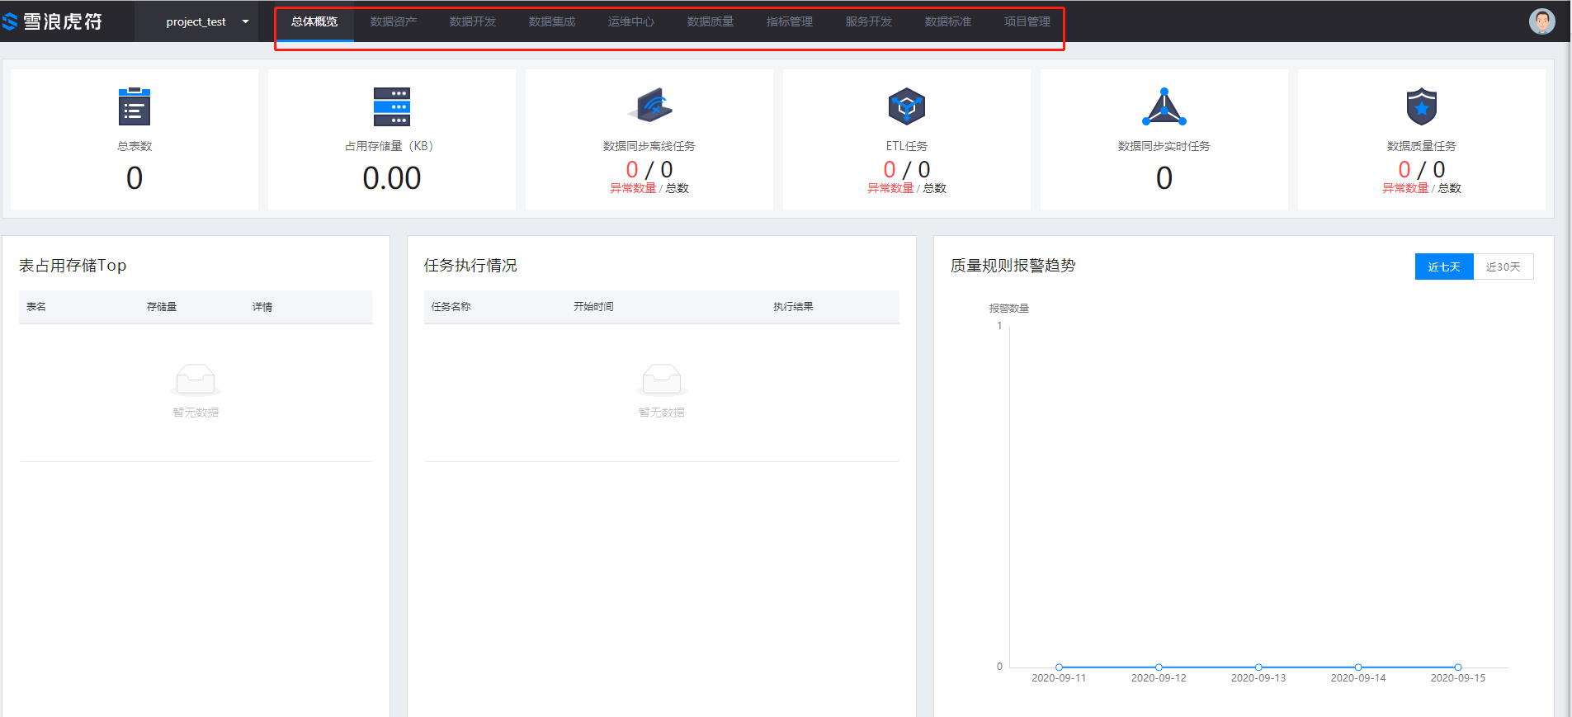

- 默认从项目进来到总体概览页
- 数据资产
- 数据源管理
- 新增数据源，以mysql为列
- 点击新增数据源
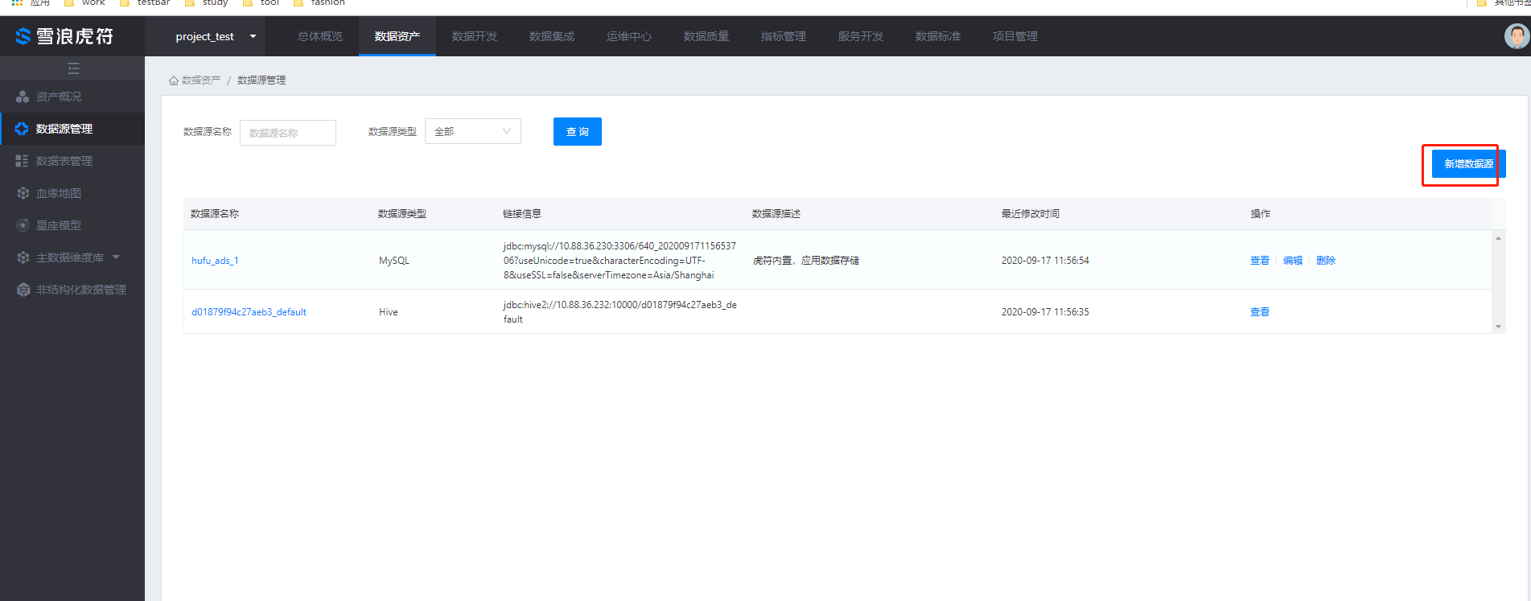

- 选择mysql
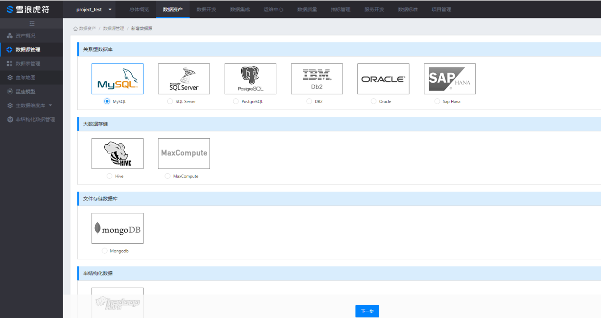
- 输入数据源名称：mysql_test1,数据源描述信息：mydql_desc;JDBC URL:安装部署私有云环境后会配套搭建一个mysql,新建一个库为test，地址就用搭建的mysqlurl/test;用户名：搭建的mysql用户名；密码：搭建的mysql密码
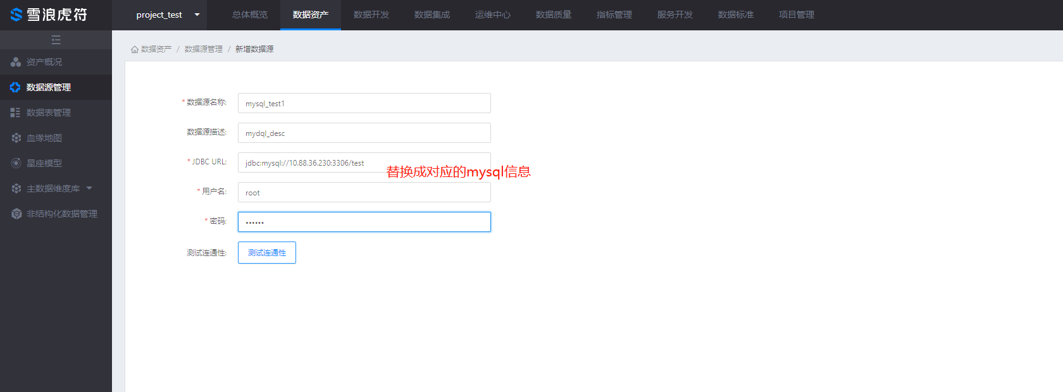
- 测试连通性：可以连接成功
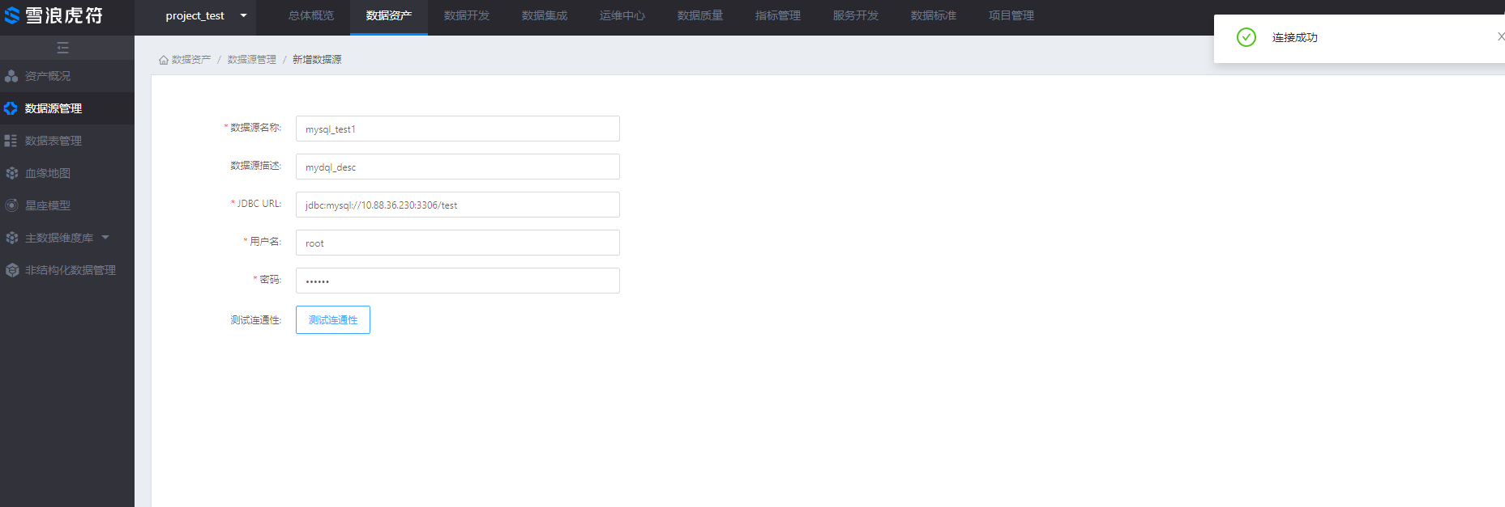
- 提交保存
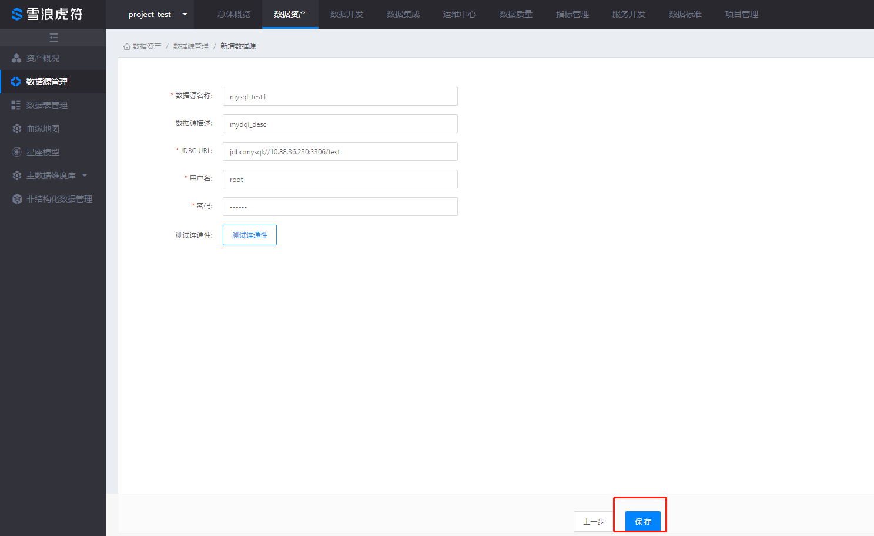
- 查询数据源
- 输入数据源的名称mysql_test1,选择数据源类型为mysql，查询
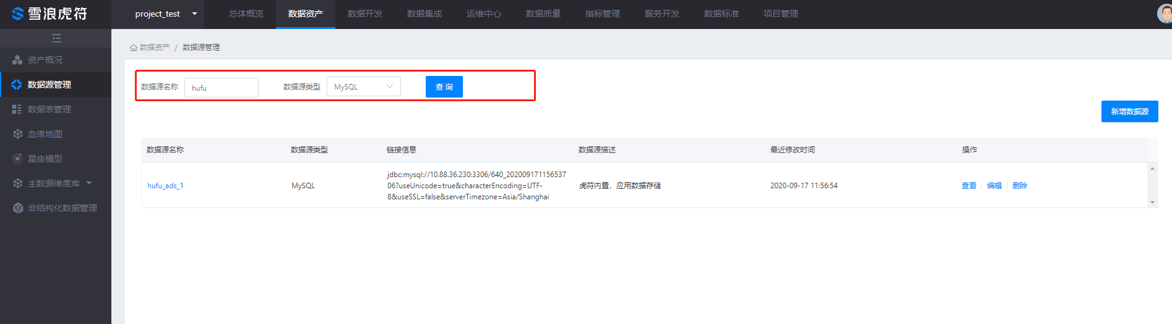
- 查看数据源
- 点击查看按钮，查看数据源的基本信息
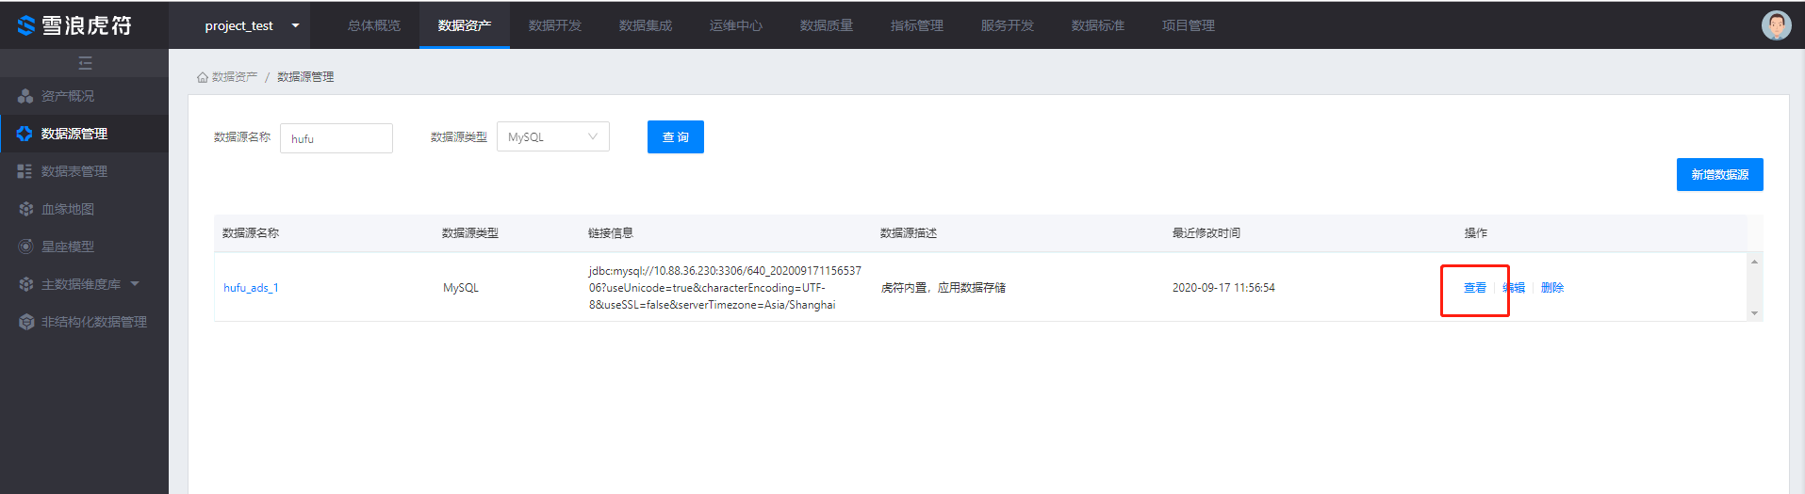
- 查看页面也可以测试数据源的连通性，密码暗文显示
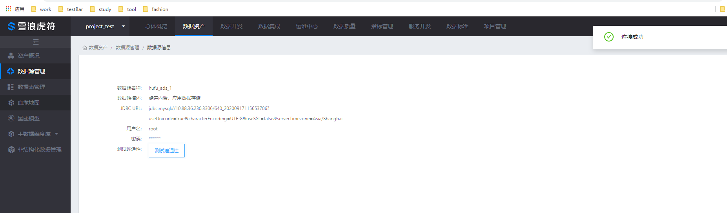

- 编辑数据源
- 点击编辑按钮，编辑数据源的基本信息
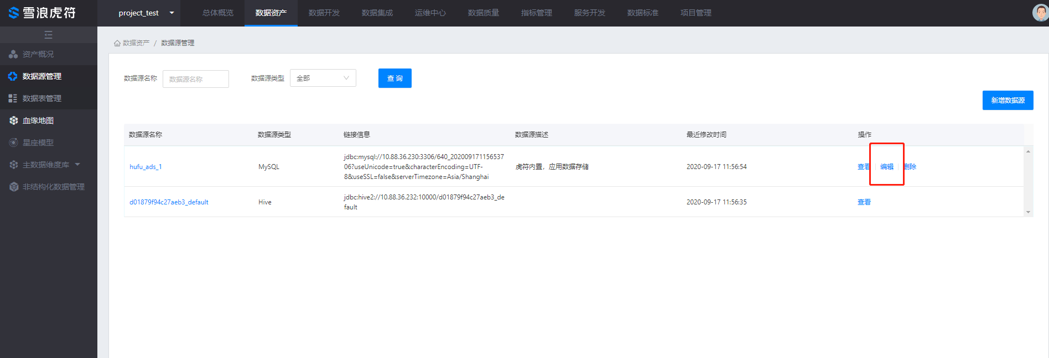
- 编辑数据源的基本信息，密码暗文显示，也可以测试数据源的连通性

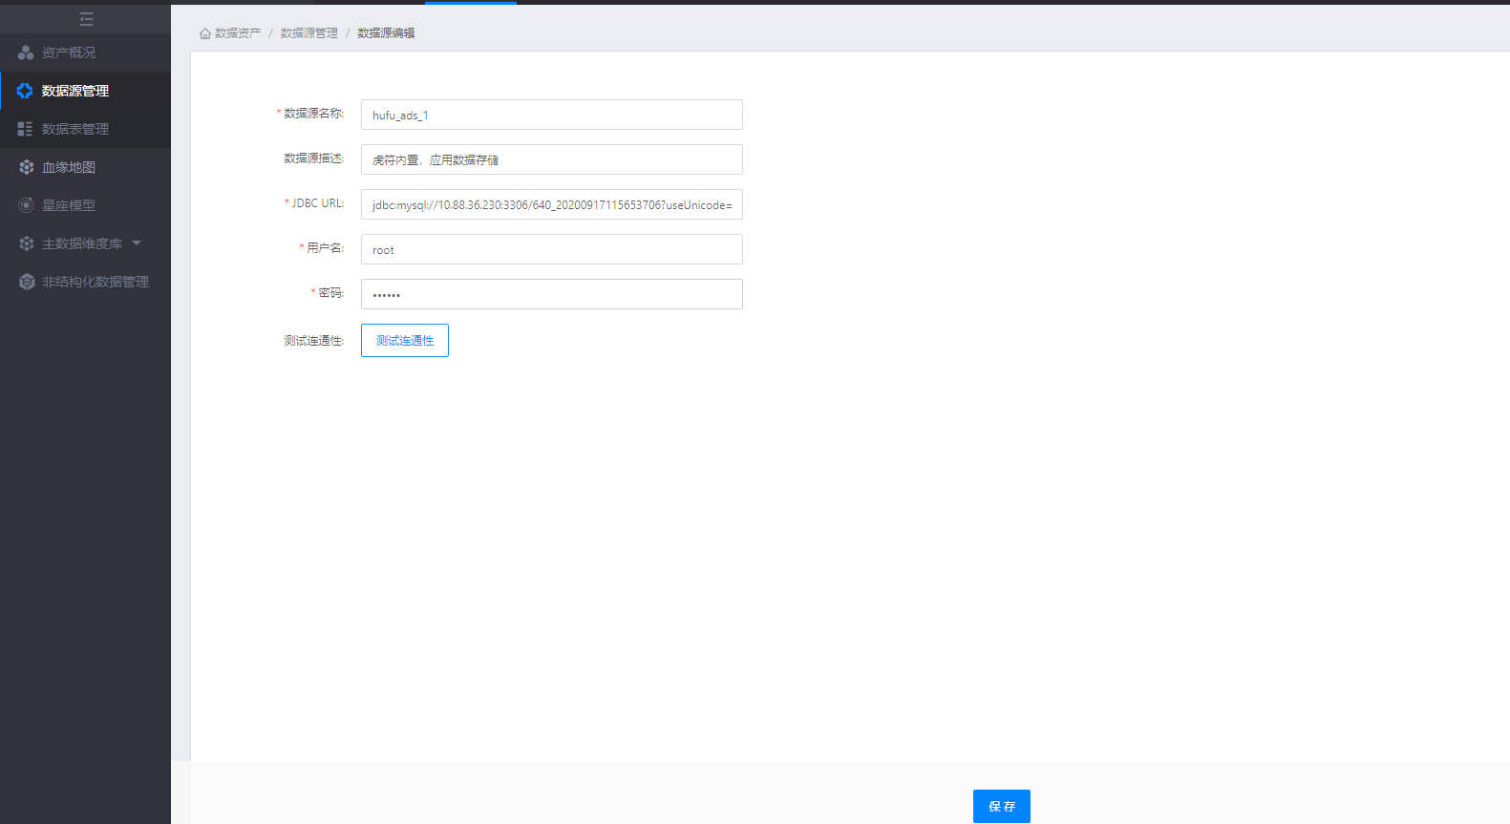

- 删除数据源
- 点击删除按钮，删除数据源
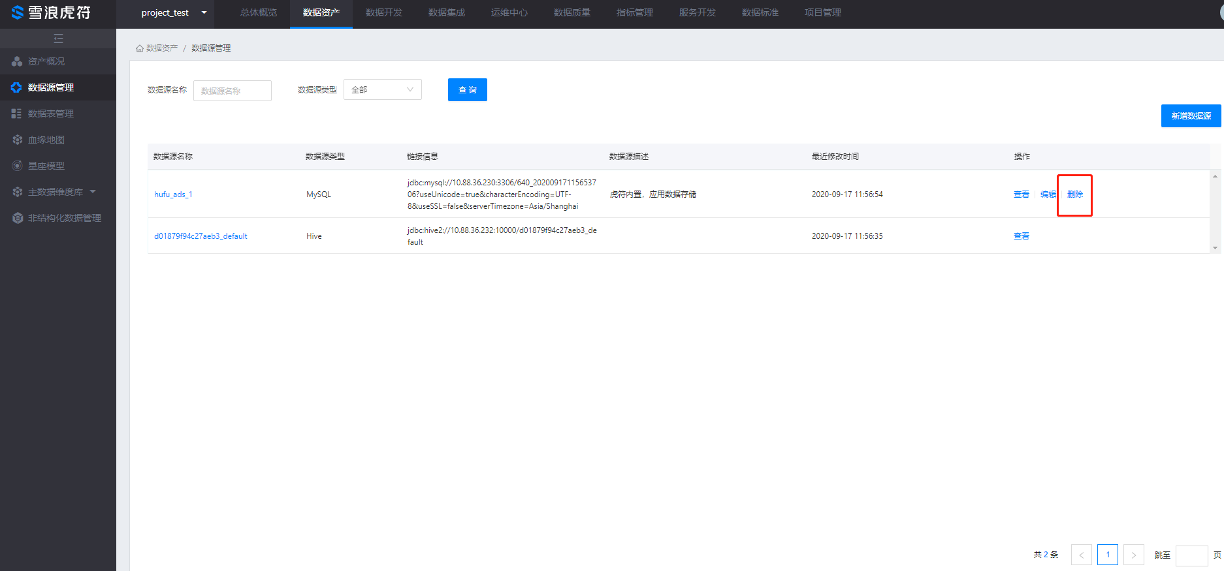
- 删除页面有二次确认框提示
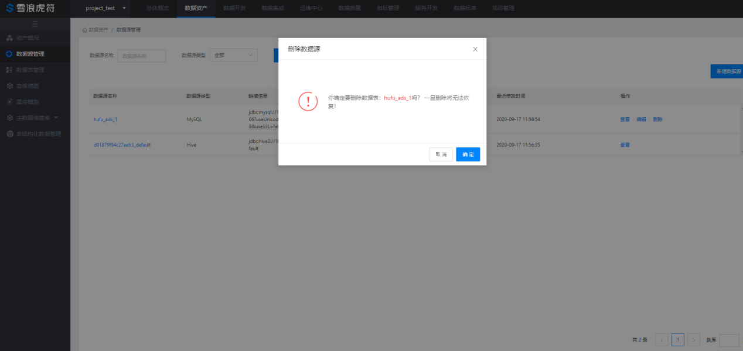

- 数据表管理
- 向导建表，以dim层建表为列
- 点击向导建表按钮
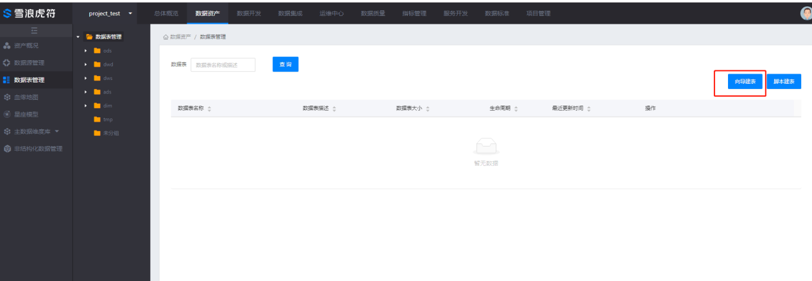
- 基本信息设置，层级选择dim，主题域选择cust，子主题域选择de，增量选择f，自定义输入test,刷新频率选择min，数据表描述输入：test_desc
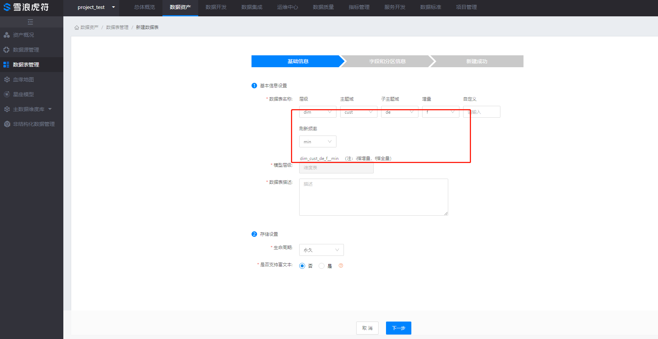
- 输入存储设置，生命周期选择自定义，输入12天，并点击下一步
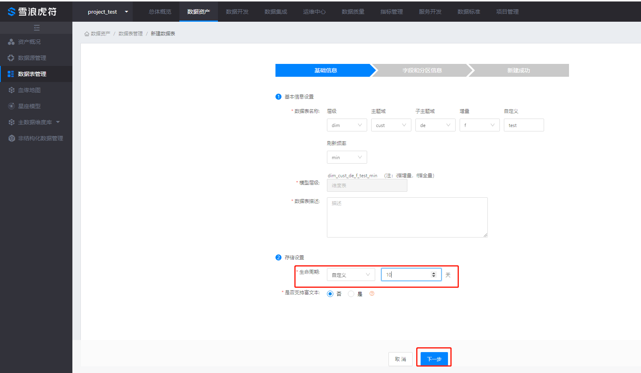

- 添加字段信息，输入第一个字段为para1,字段类型为string，描述信息为para1_desc,第二个字段为id，字段类型为int，描述信息为id_desc,同时将id设置为主键，输入第三个字段为time，字段类型为timestamp,字段描述信息为time_desc,并保存这三个字段信息
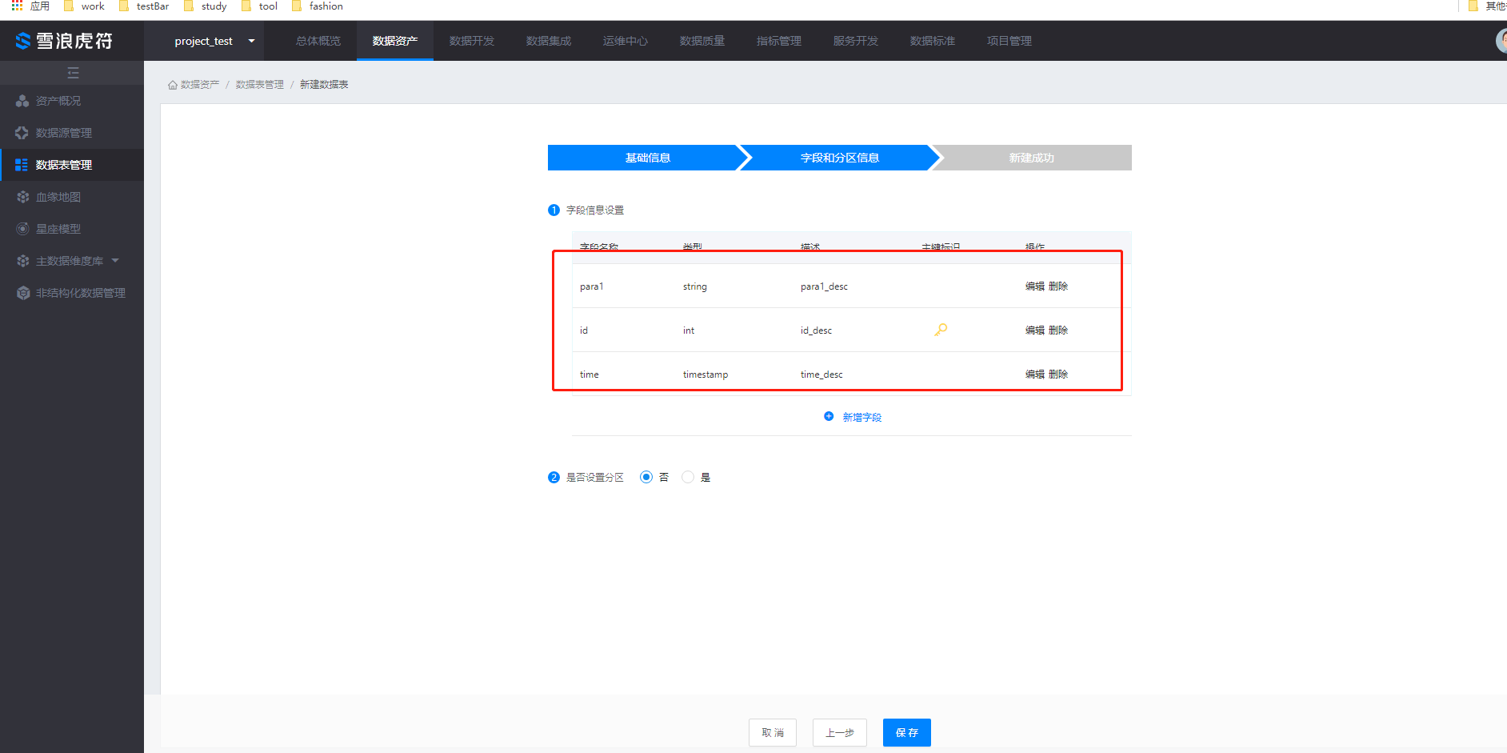
- 添加分区字段信息，分区设置点击是，输入第一个分区字段信息为paratition1,字段类型只能选择string，描述信息为paratition1_desc，保存
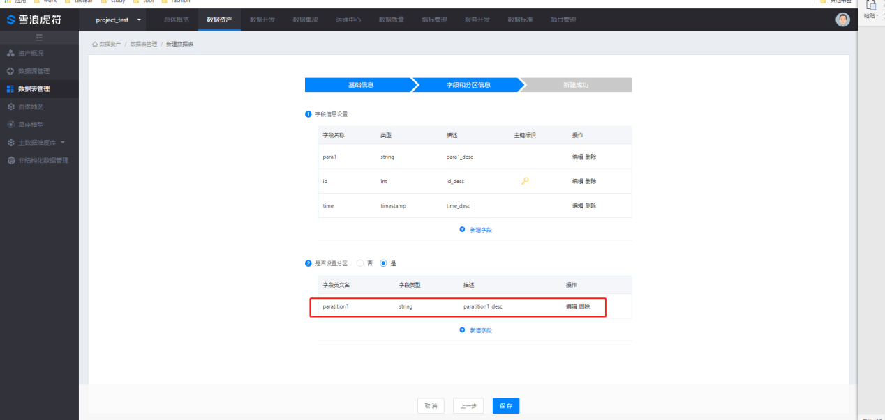
- 保存以上步骤，创建dim层数据表成功，创建成功后自动跳转到数据表列表页
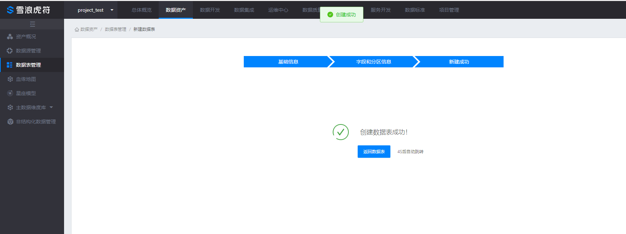

- 脚本建表
- 点击脚本建表按钮
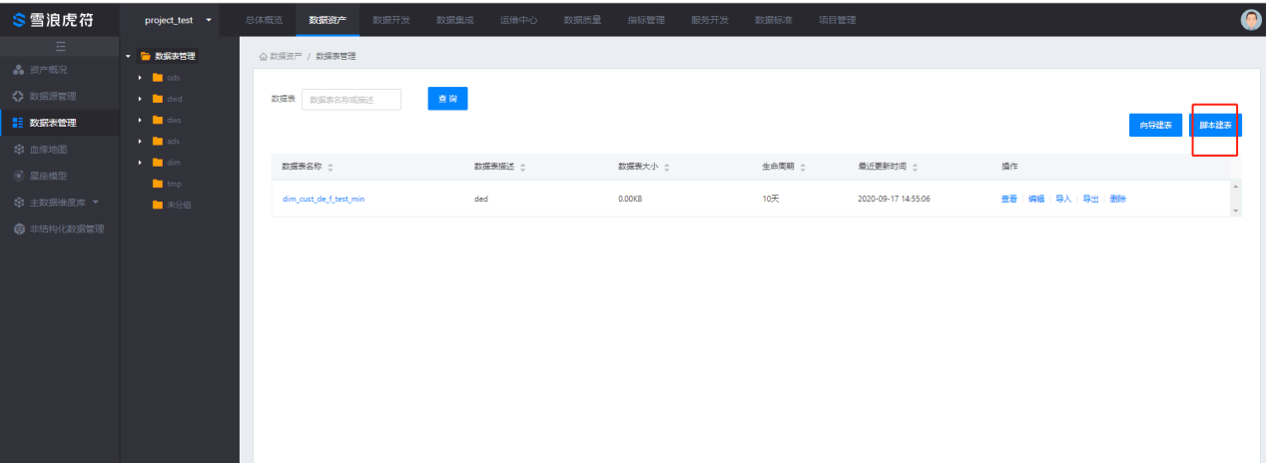

- 输入建表脚本
create table if not exists ods_erp_f_shopinfo_d (
shop_id string comment '店铺id'
,shop_name string comment '店铺名称'
,shop_type string comment '店铺类型'
,address string comment '店铺地址'
,status string comment '店铺状态,open/closed'
,id int comment '店铺信息id'
)comment '店铺表（原始数据）' PARTITIONED BY (ds string)
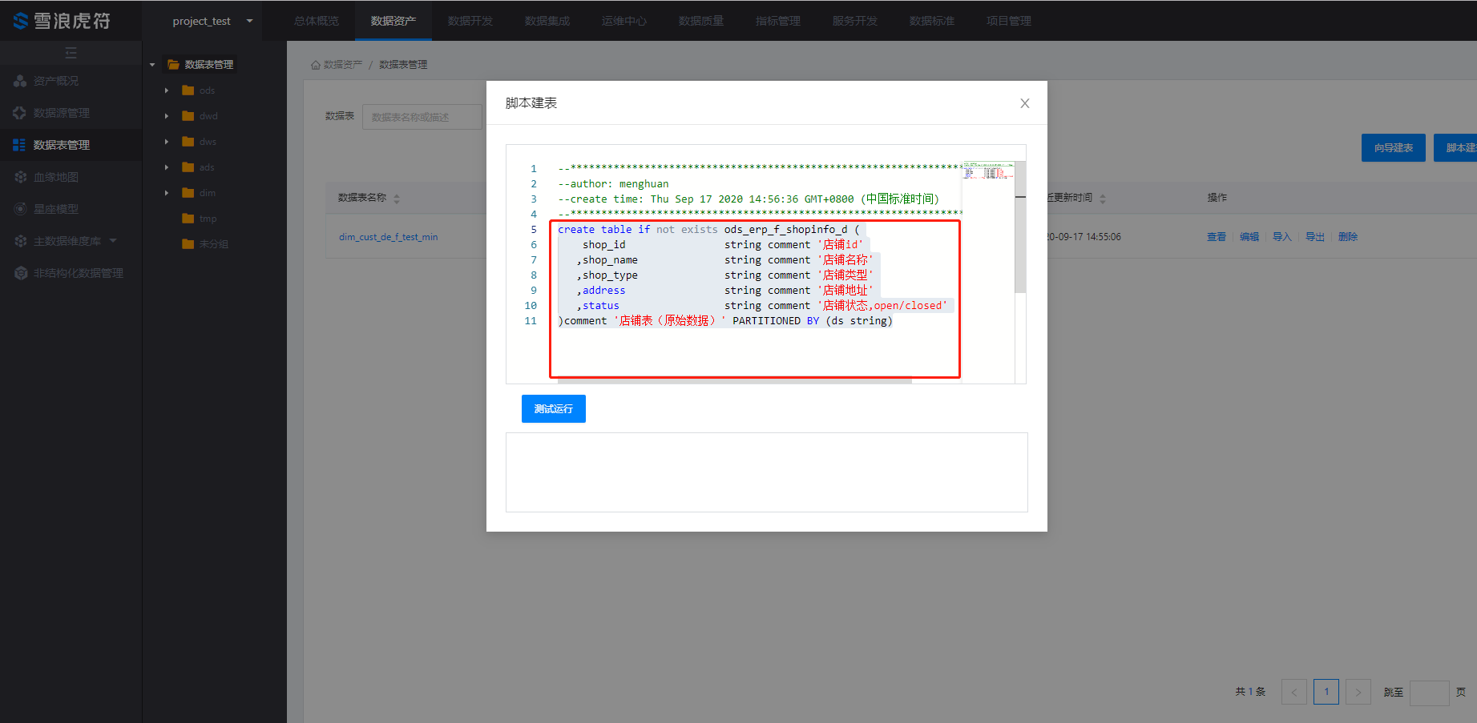
- 点击测试运行，若脚本正确测测试运行按钮再测试运行完后变成真实运行，若脚本有误，在测试运行后，测试运行下的框里会有脚本具体错误的提示信息
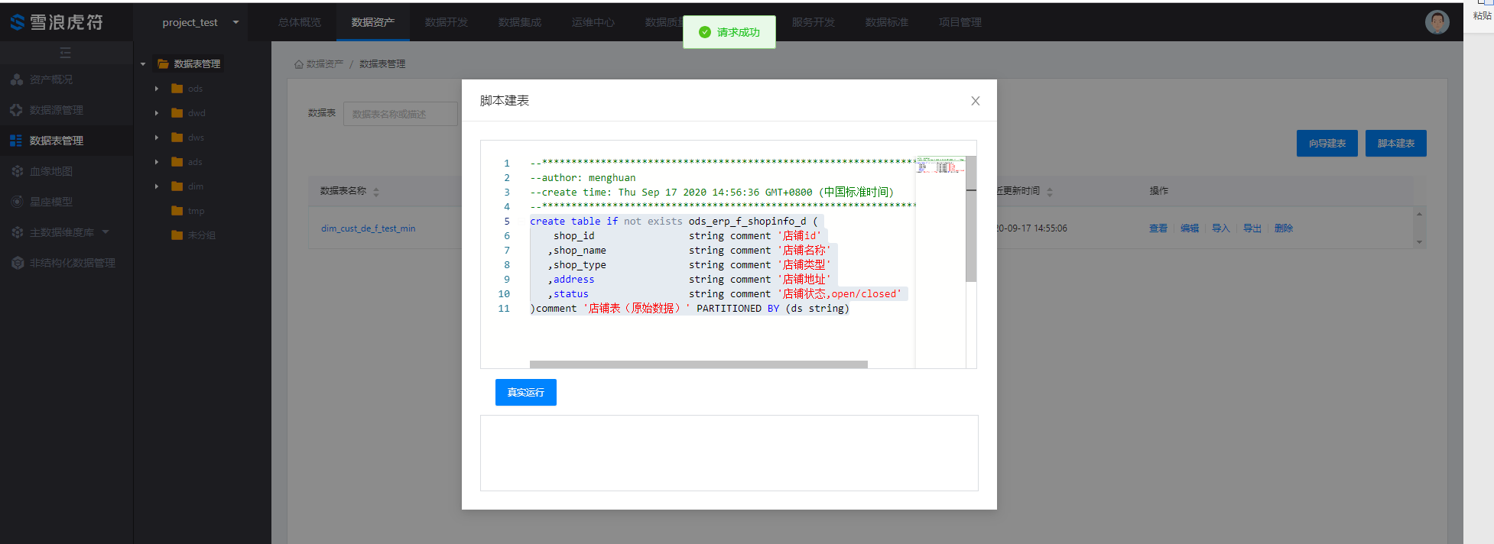
- 测试运行成功后，点击真实运行，待脚本运行完后脚本建表页面会关闭，跳转到数据表列表页
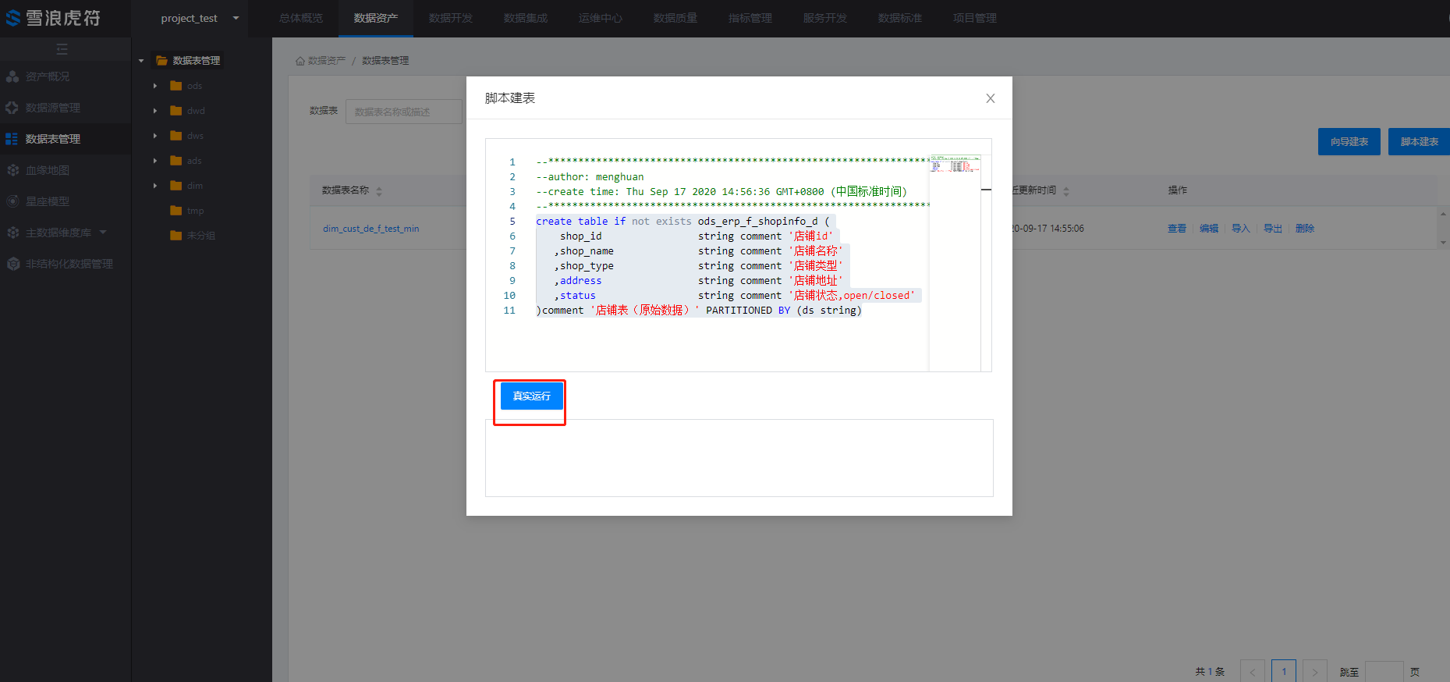
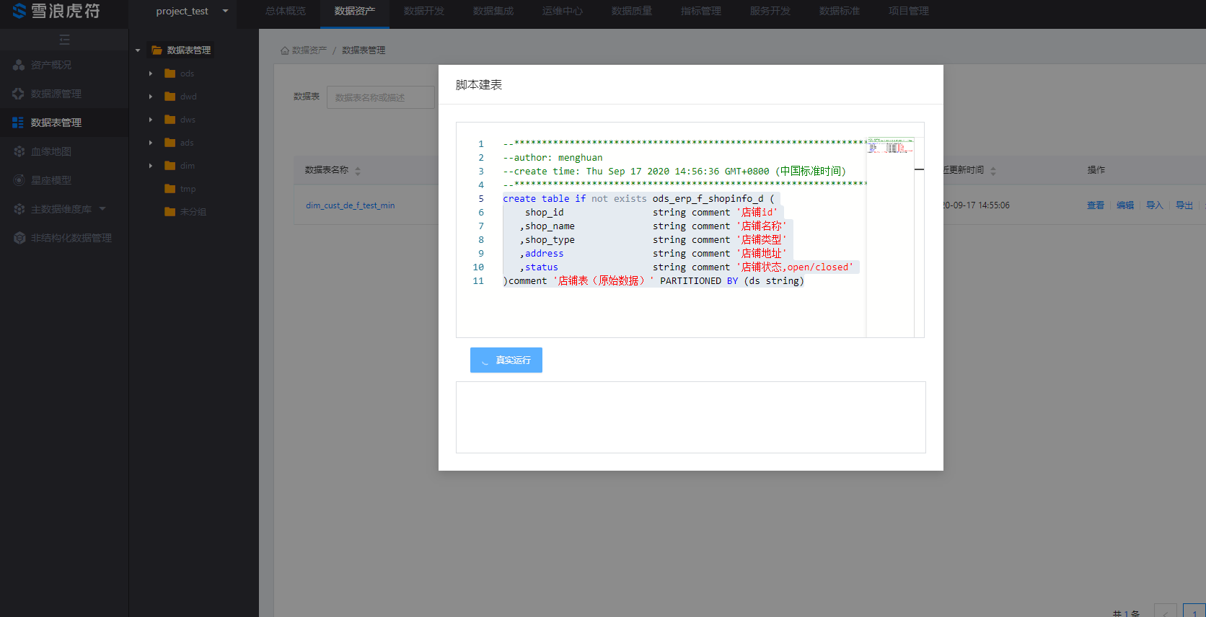
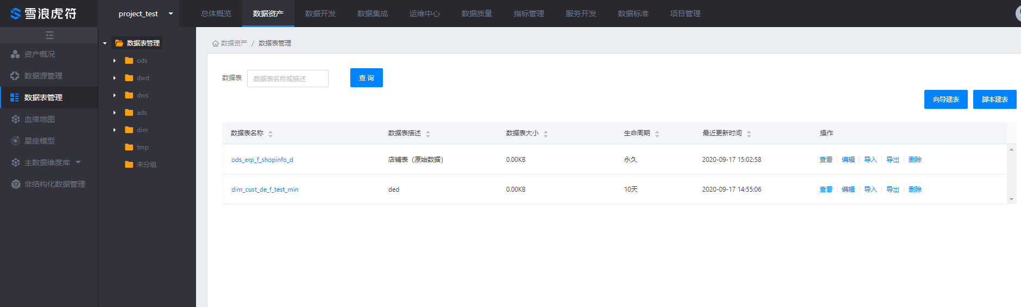
- 查询数据表
- 输入dim_cust_de_f_test_min查询数据表，搜索出来的结果是包含dim_cust_de_f_test_min所有数据表信息
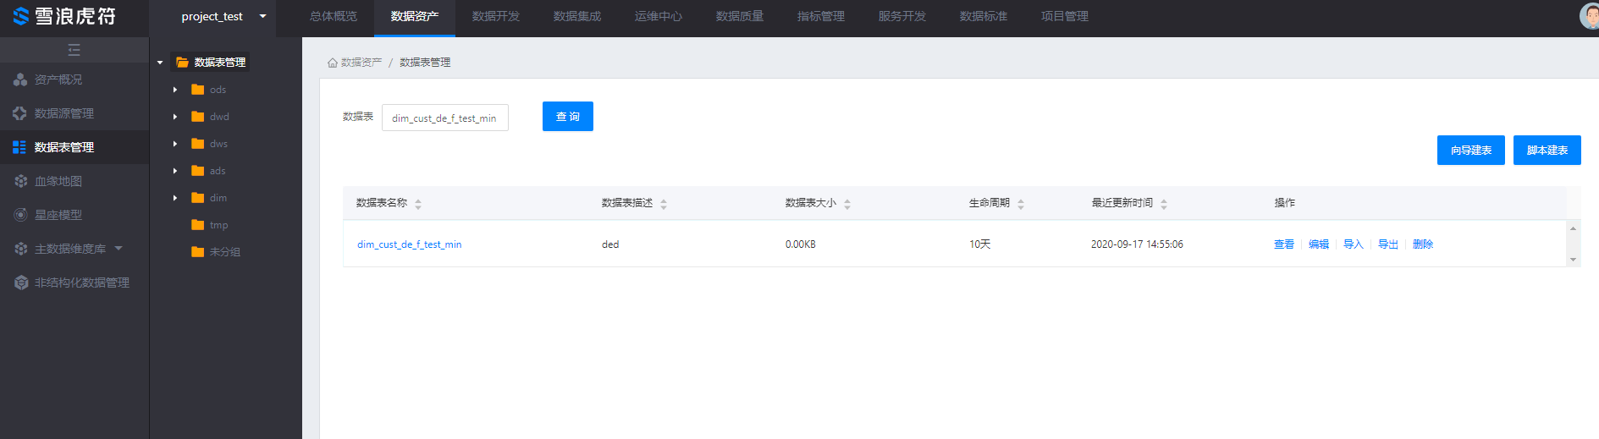
- 查看数据表
- 选择数据表，点击查看按钮
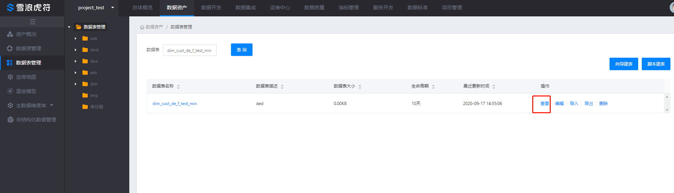
- 表的基本信息
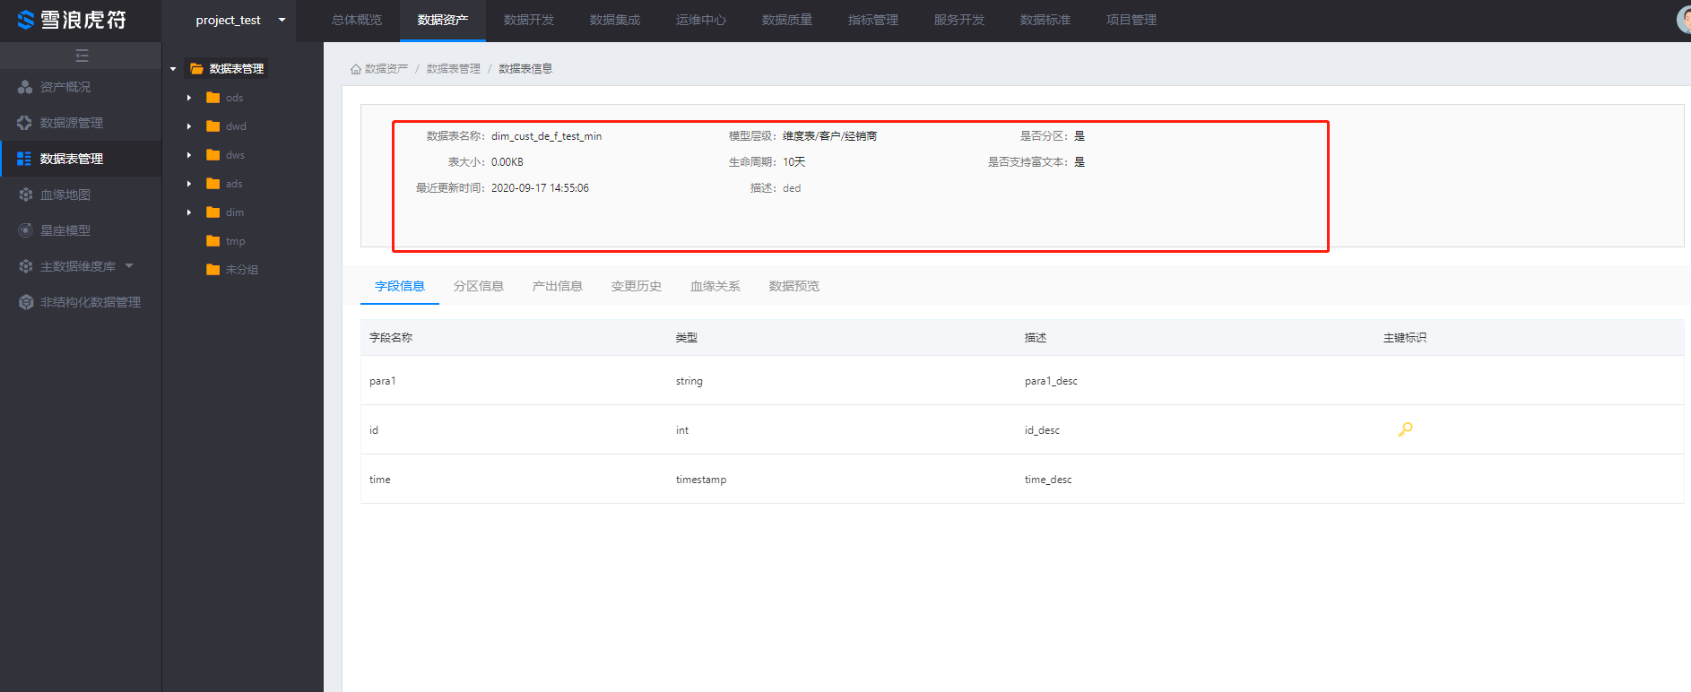

- 字段信息，如果是dim层的数据表，则有主键标识信息
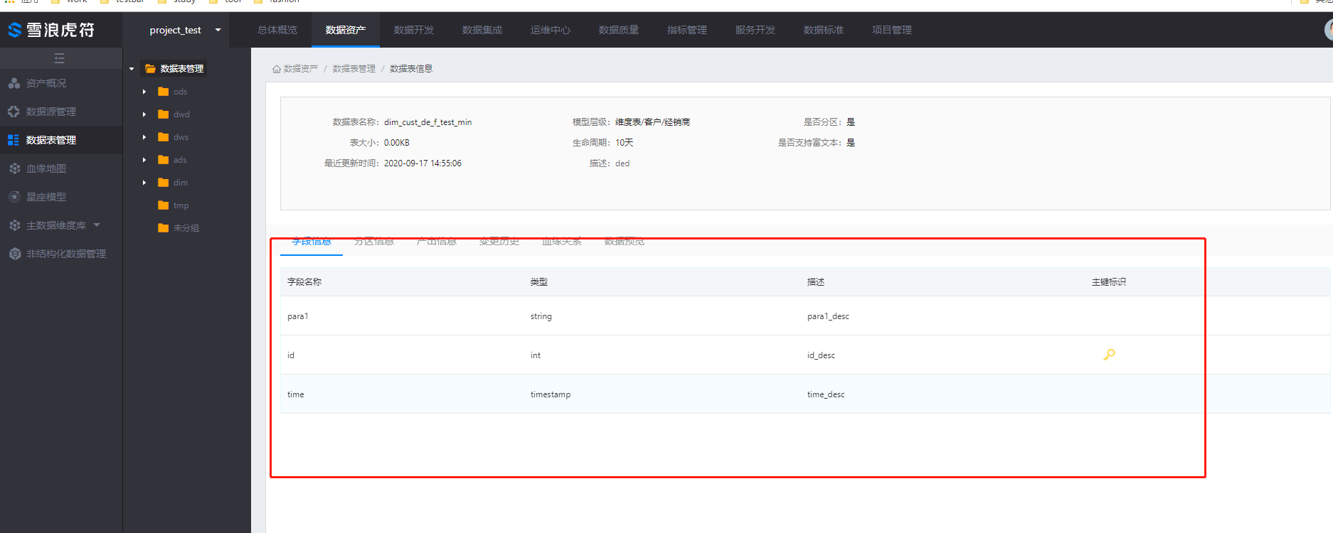
- 分区信息，只有分区表有分区数据，列表才会显示
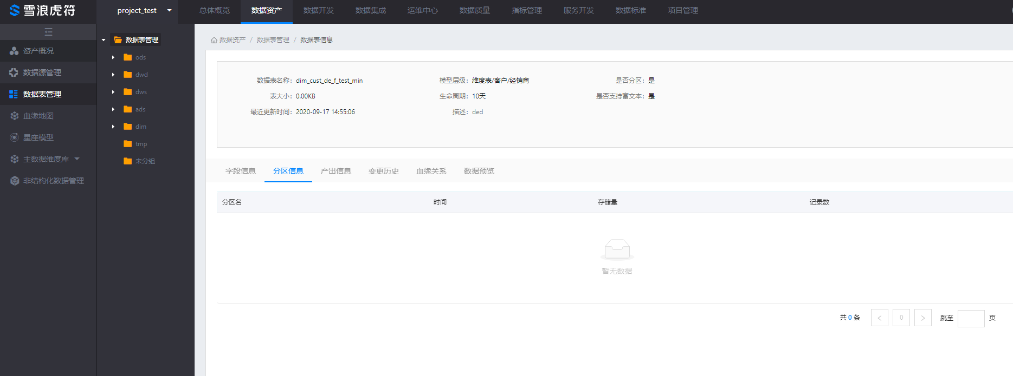
- 产出信息，离线任务/ETL任务来源于此表，显示任务名，导入导出的不显示任务名
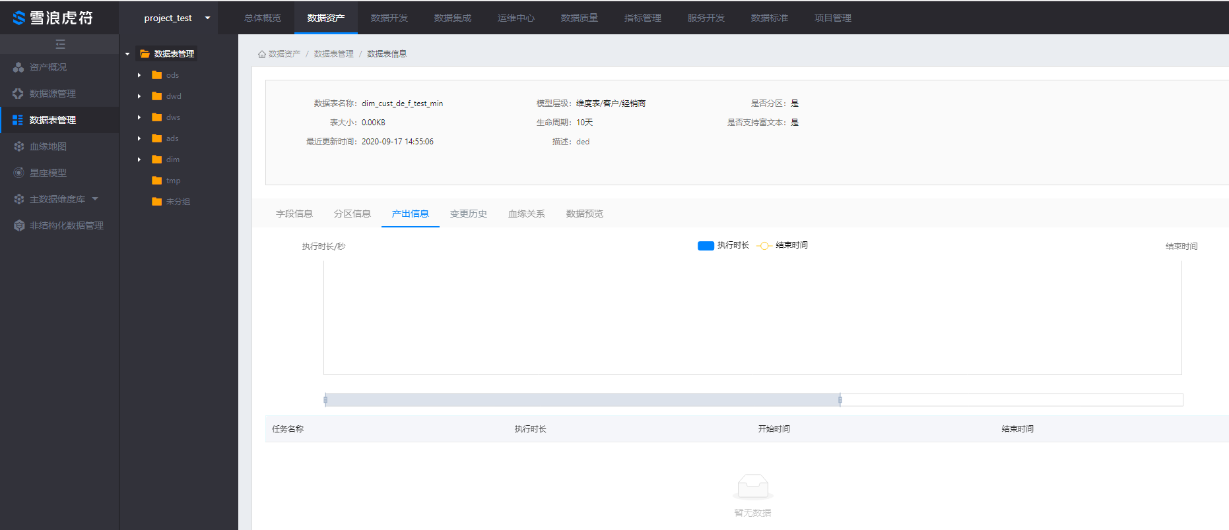
- 变更历史，对表的整个操作记录
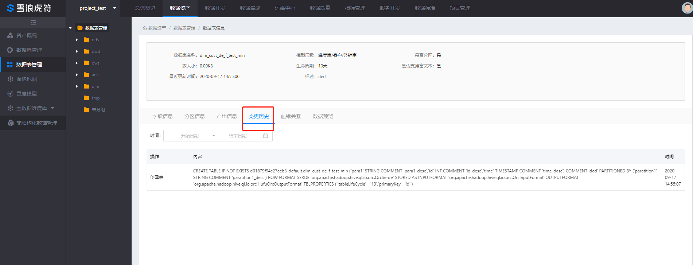
- 血缘关系，表与表之间的关系，在数据开发-数据处理创建一个sql脚本，使用insert overwrite table ods_erp_f_shopinfo2_d select *from ods_erp_f_shopinfo_d即可创建血缘关系
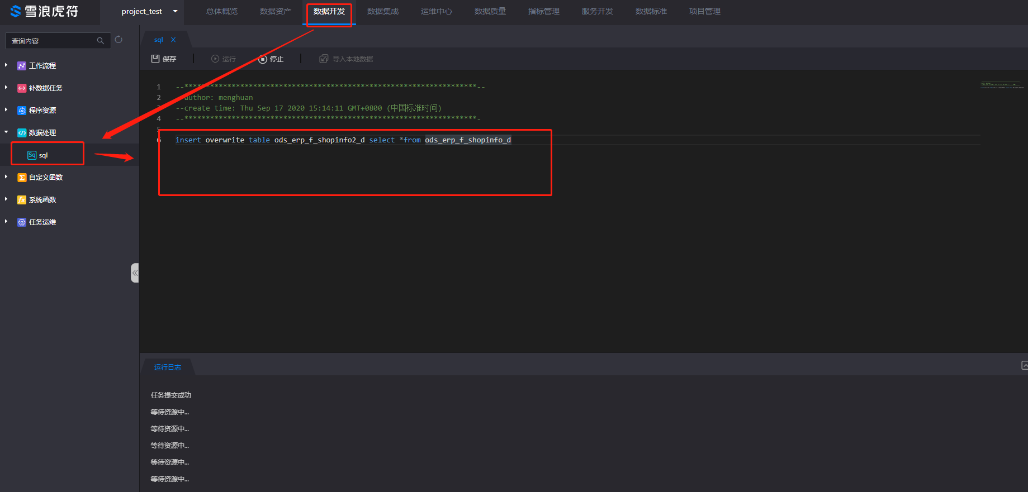
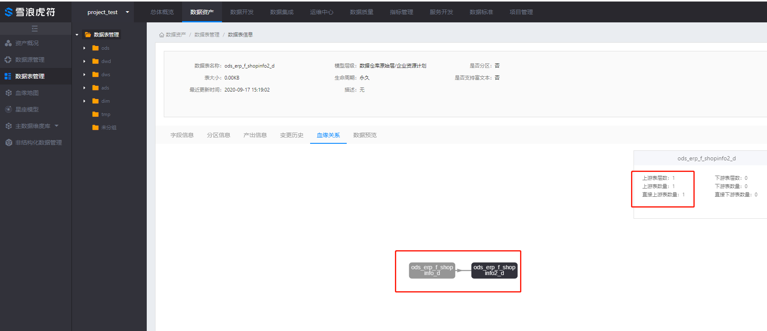
- 数据预览，只显示表的前10条数据
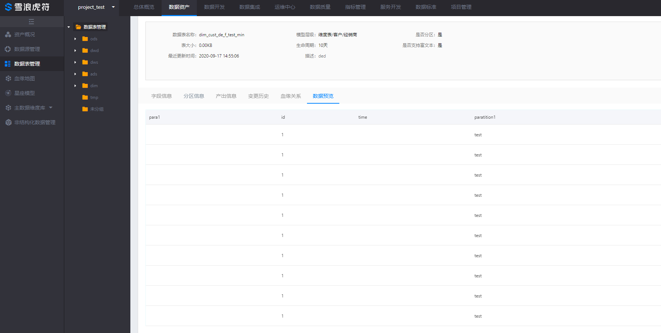
- 编辑数据表
- 搜索数据表，点击编辑按钮
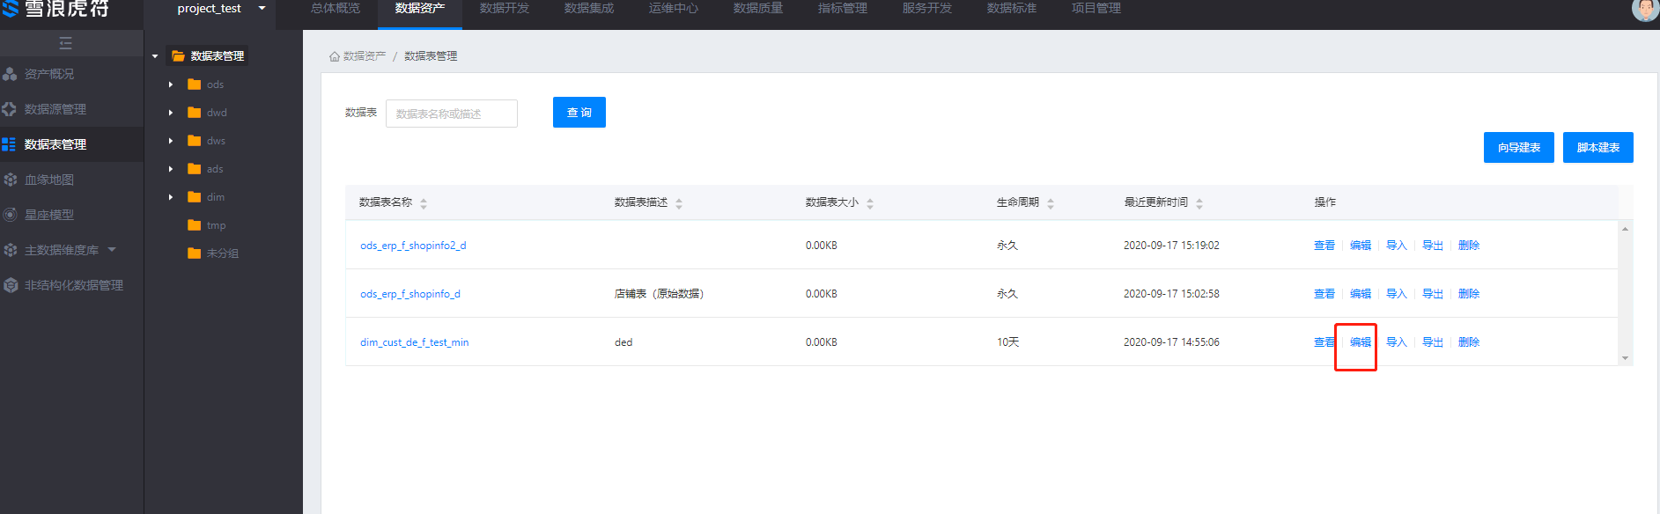
- 可以更改表名、描述、字段信息，分区字段不显示也不可以更改
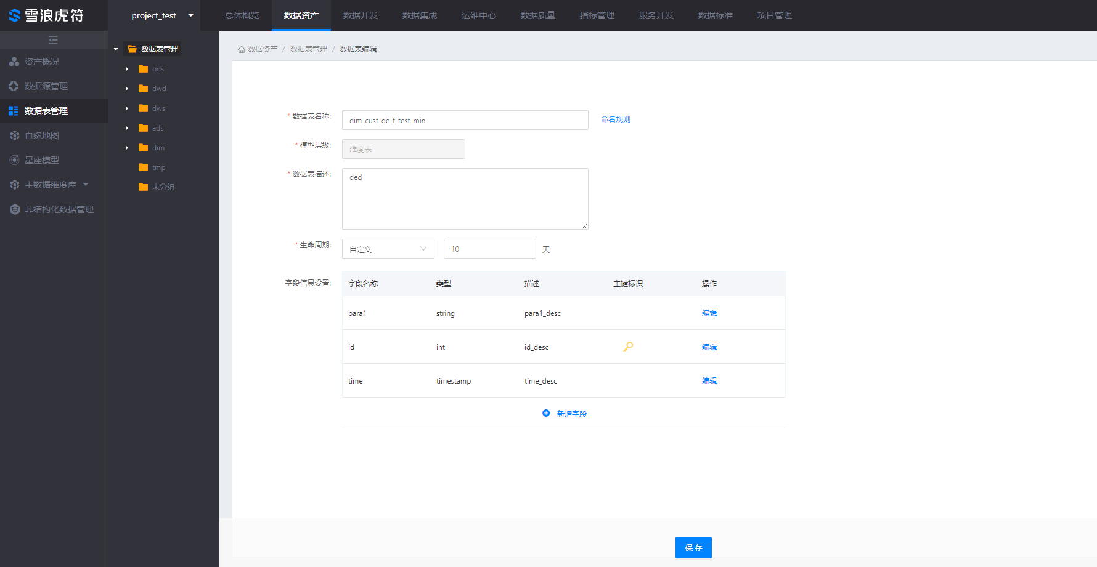
- 编辑器，可以对该表进行数据、表结构的增删改查，插入表数据 insert into dim_cust_de_f_test_min partition(paratition1 ='test')(id) values(1),(1),(1),(1),(1),(1),(1),(1),(1),(1),(1),(1),(1),(1)
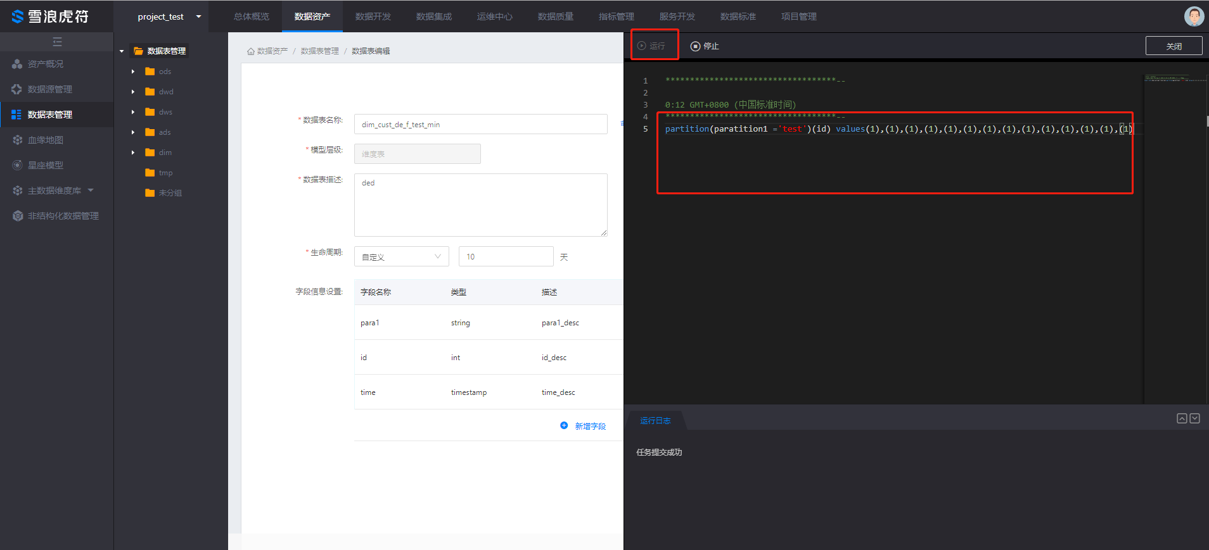
- 导入，文本导入支持的数据格式类型为xlsx、xls、csv,导入的文件见附件
- 点击导入按钮
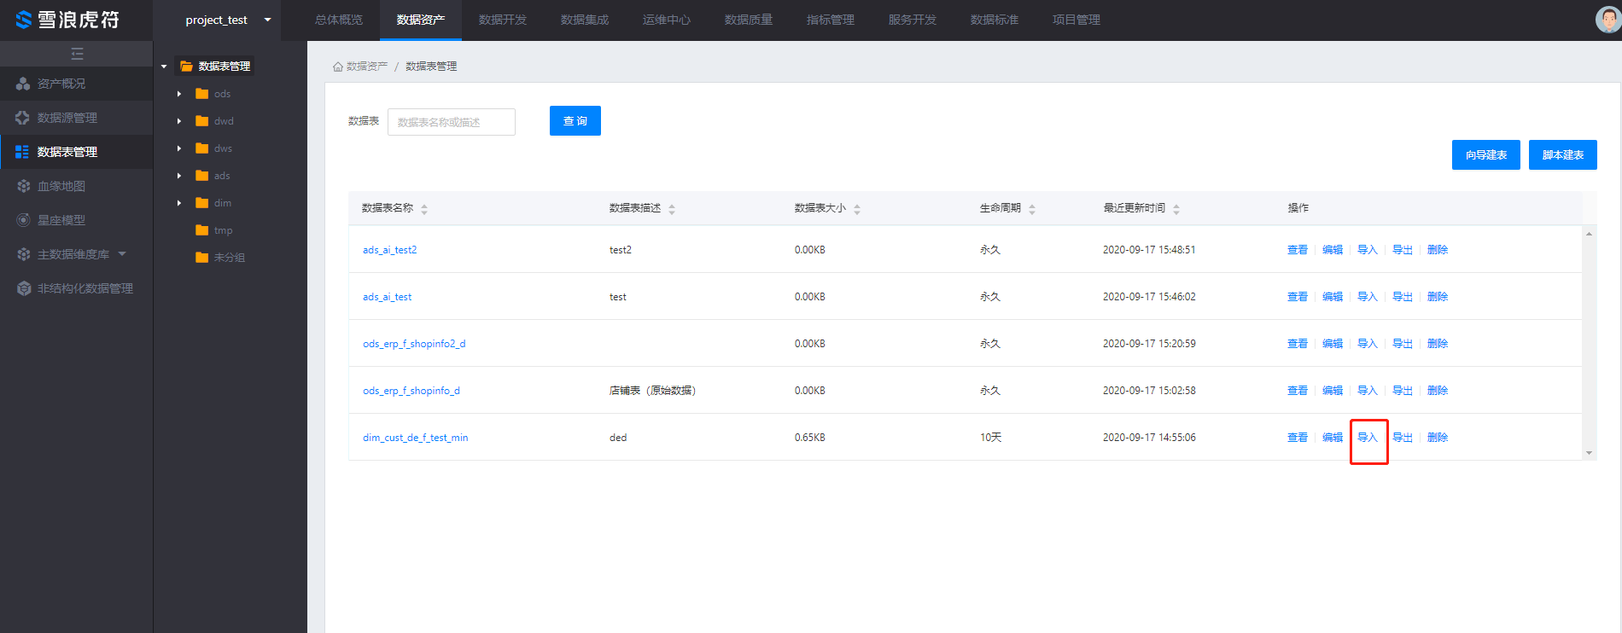
- 点击上传，选择附件的文件并导入
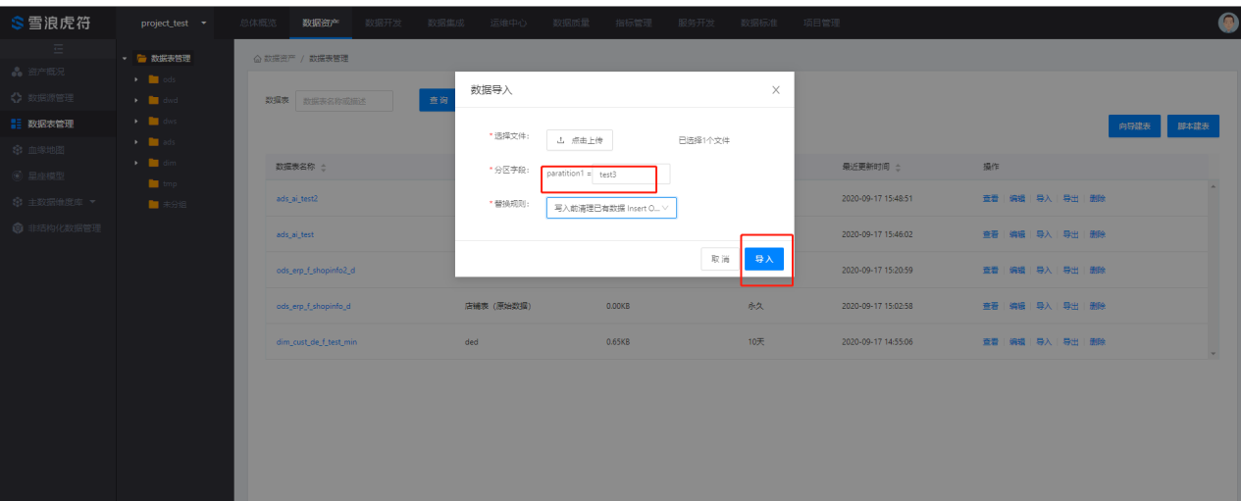
- 导入后的文件，可以在运维中心-数据同步文本任务-导入查看导入信息
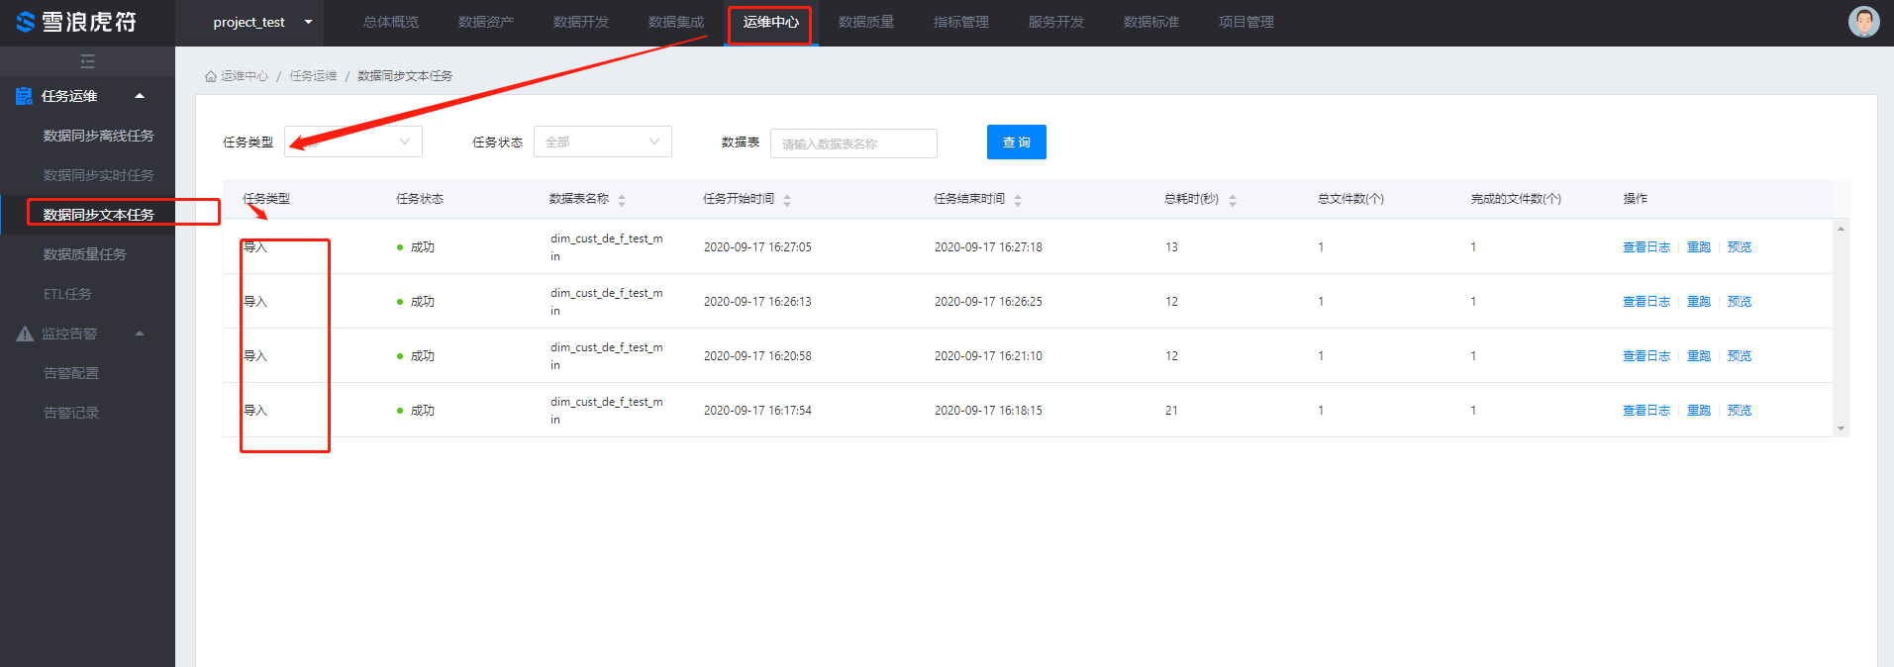
- 导出，从数据表导出数据
- 点击导出按钮
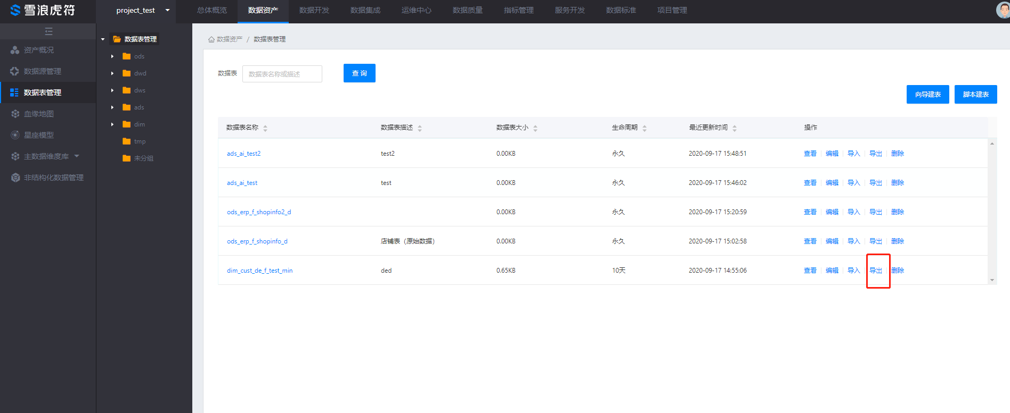
- 导出界面，执行sql语句，导出数据
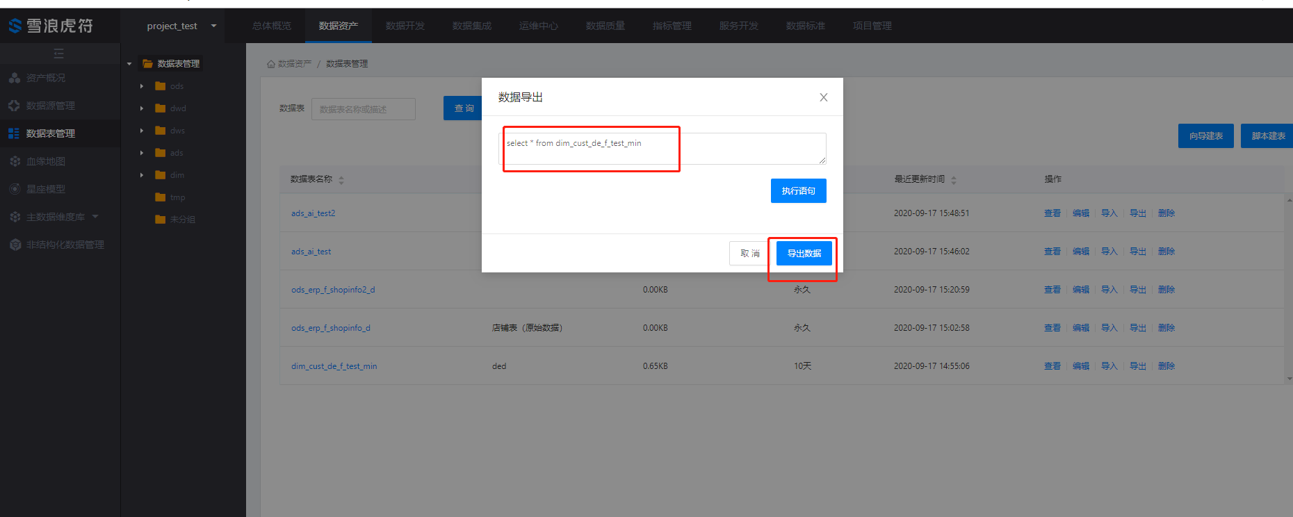
- 导出的数据，通过在运维中心-数据同步文本任务-导出-下载，通过下载的excel表格数据查看数据表内容
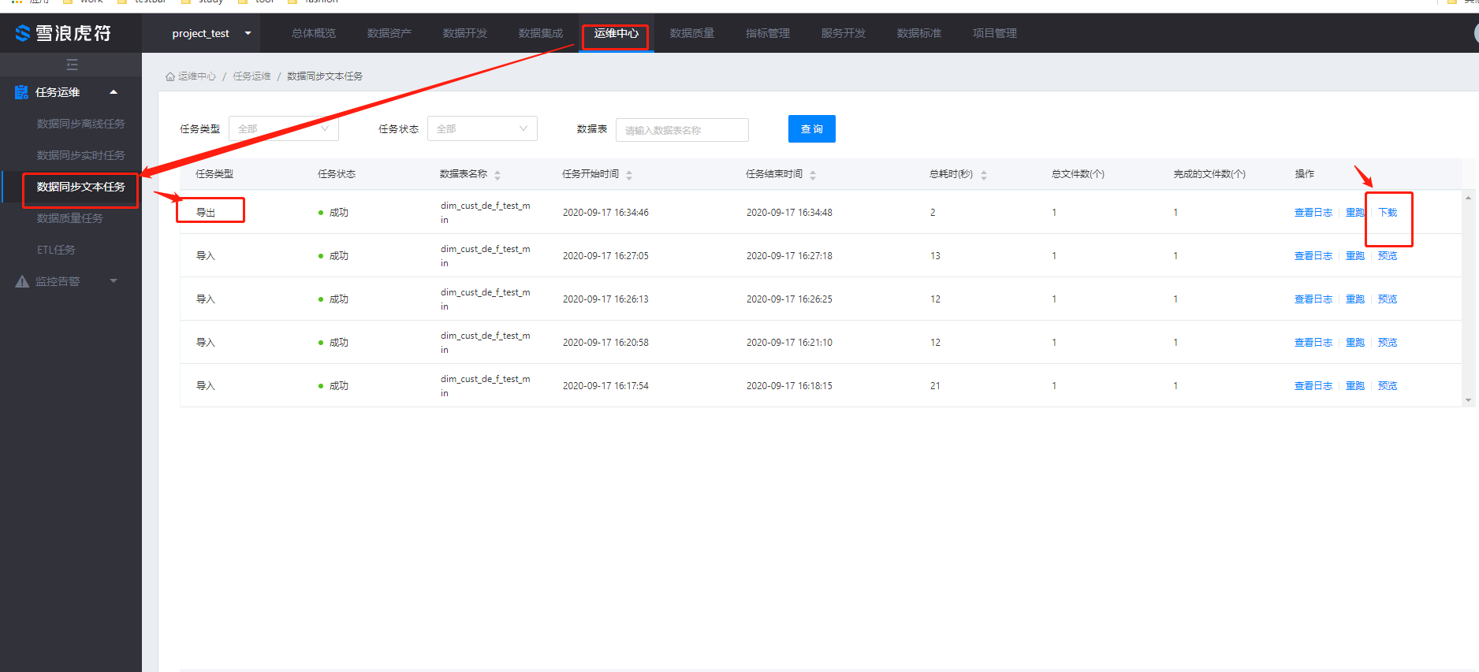
- 通过下载的压缩文件解压excel即可看到数据表的数据内容
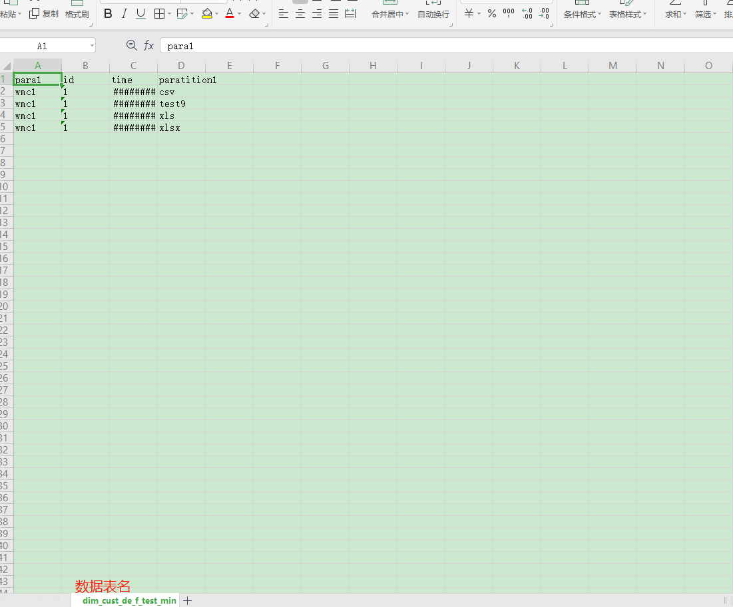
- 删除数据表
- 点击删除按钮
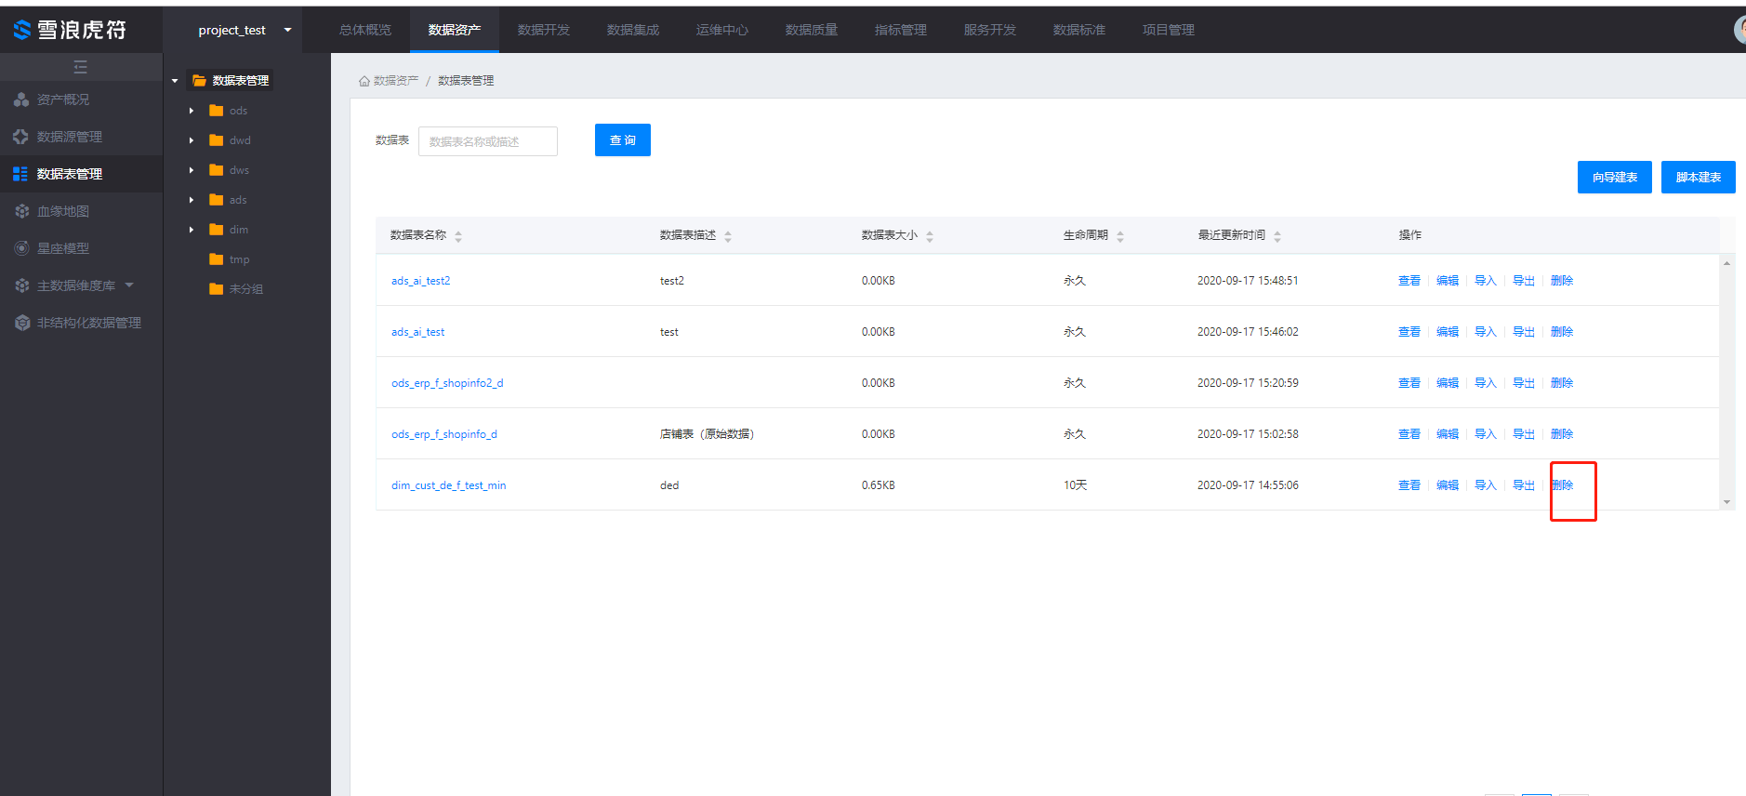
- 弹出二次删除表的确认提示框，点击确定即可删除数据表
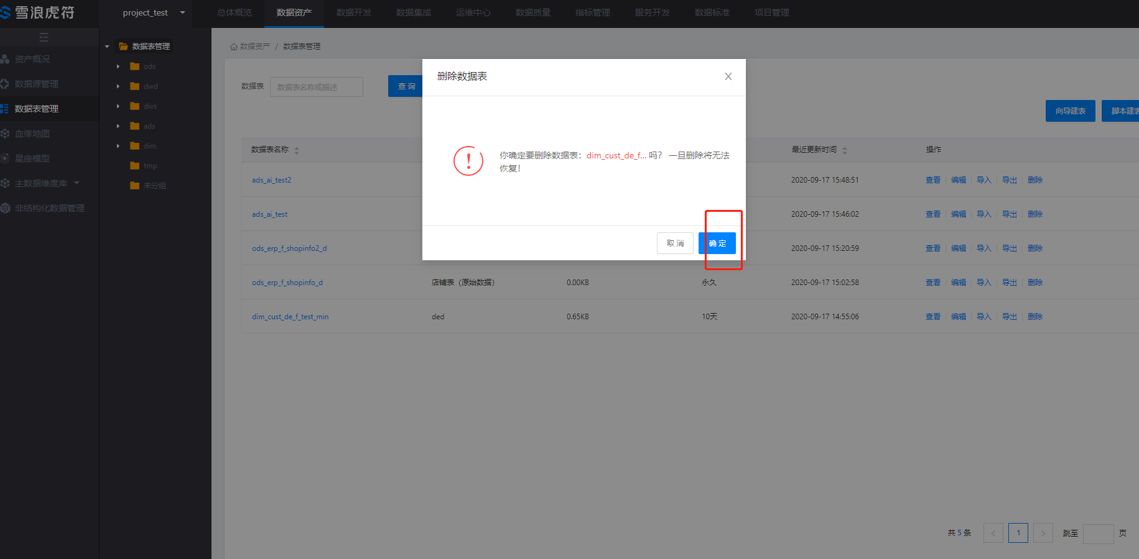
- 星座模型
- 数据构造
- 创建数据表dim_cust_de_f_test2_min，字段信息为kf_dim_cust_de_f_test_min__id
- 回到星座模型查看dim_cust_de_f_test_min的字段kf_dim_cust_de_f_test_min__id和dim_cust_de_f_test_min的字段id有连线关系
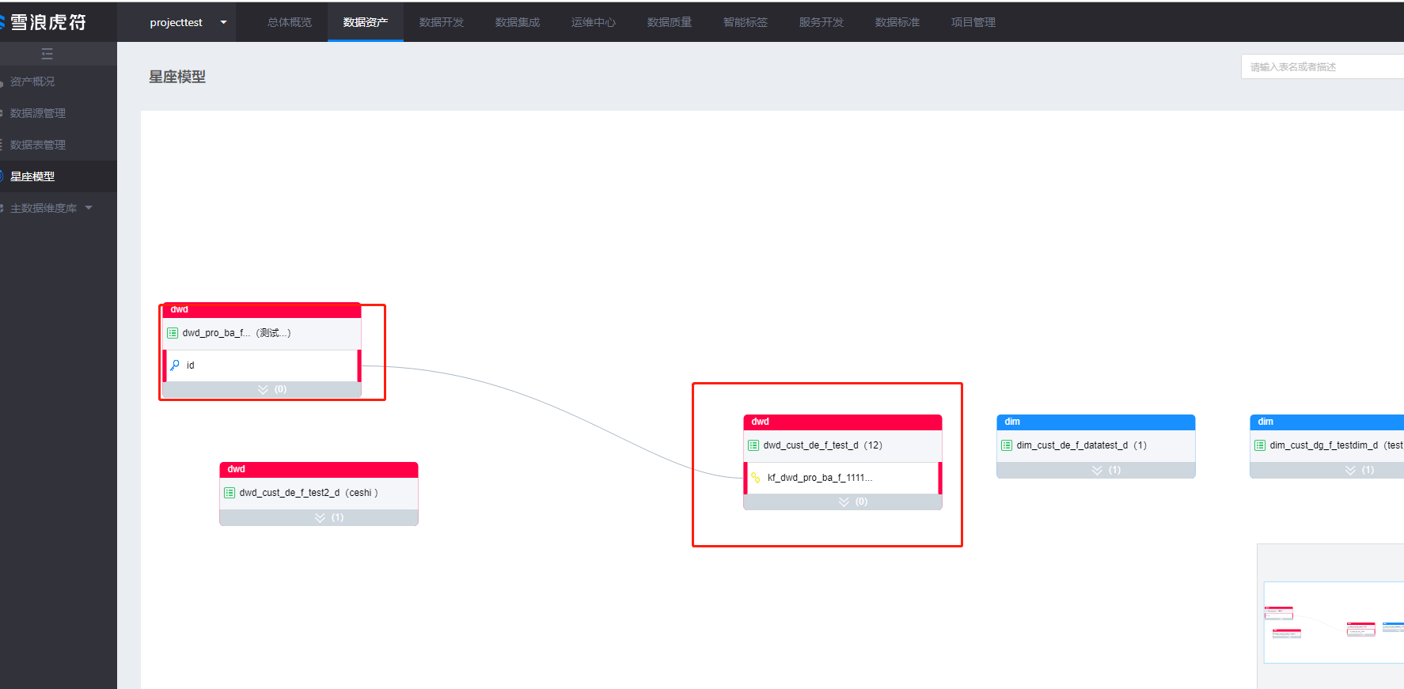
- 搜索数据表
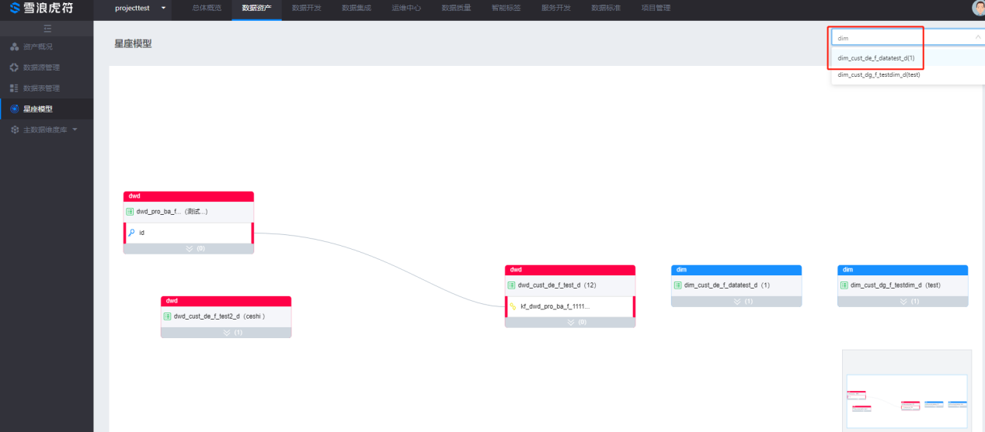
- 展开/收缩字段信息，如果表里有多个字段，可以点击下拉或上升箭头，展开/收缩字段
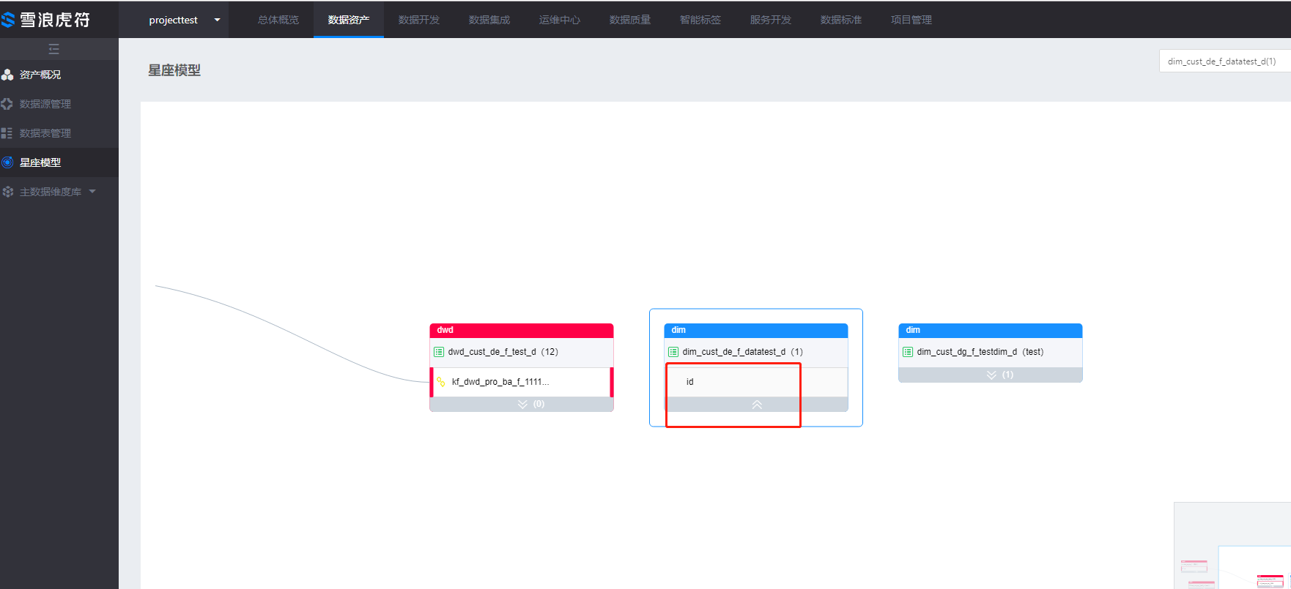
- 主数据维度库
- 主数据管理
- 数据表管理输入搜索条件搜索数据表，dim_cust_de_f_test_min
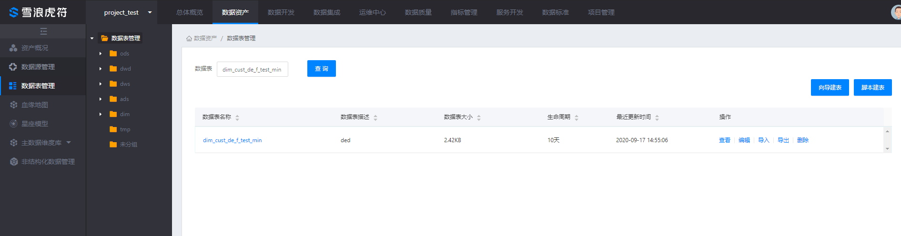
- 往数据表里导入数据，导入文件见附件工作簿1.xlsx；
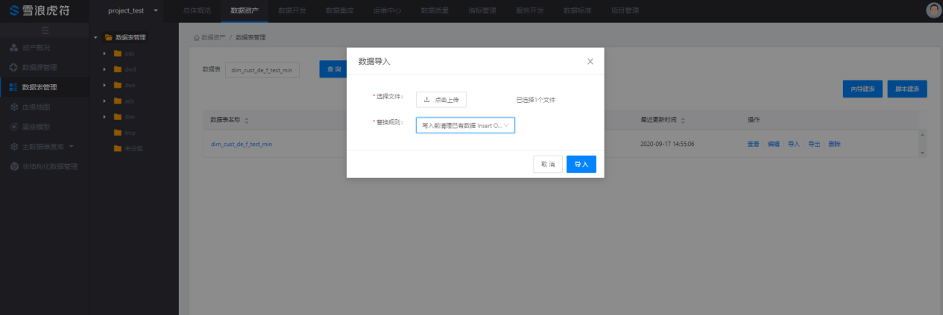
- 主数据管理输入搜索条件搜索数据表，dim_cust_de_f_test_min
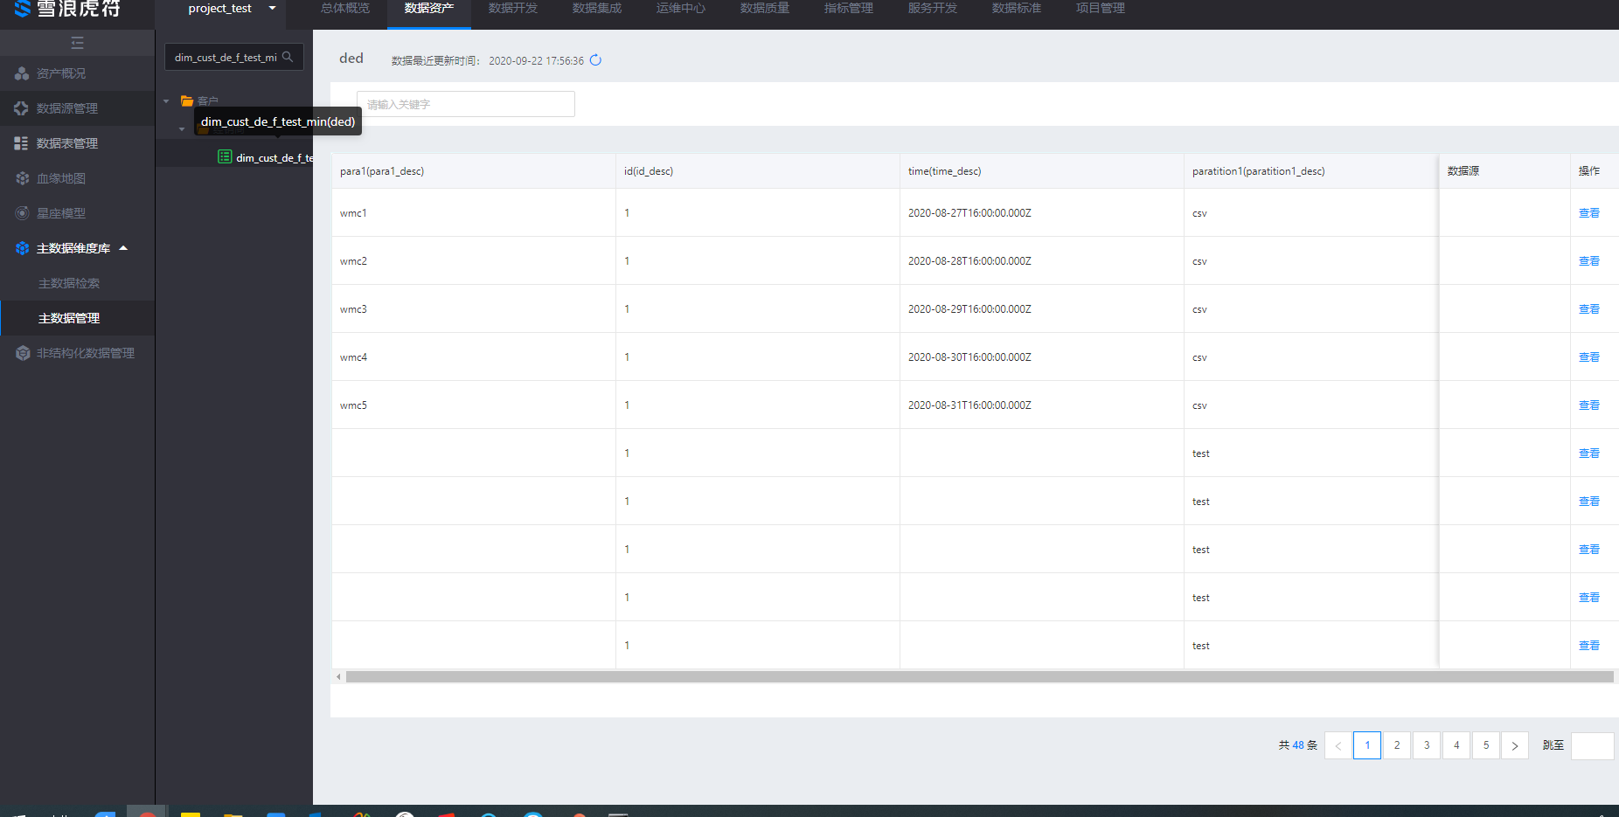
- 点击刷新按钮，查看时间被更新；
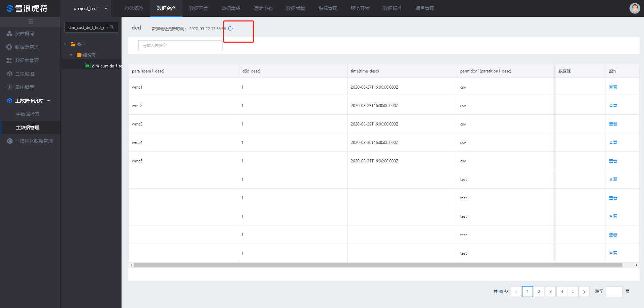
- 输入关键字id对应的值1，搜索数据表信息，列表加载出来的数据是所有id为1的数据信息
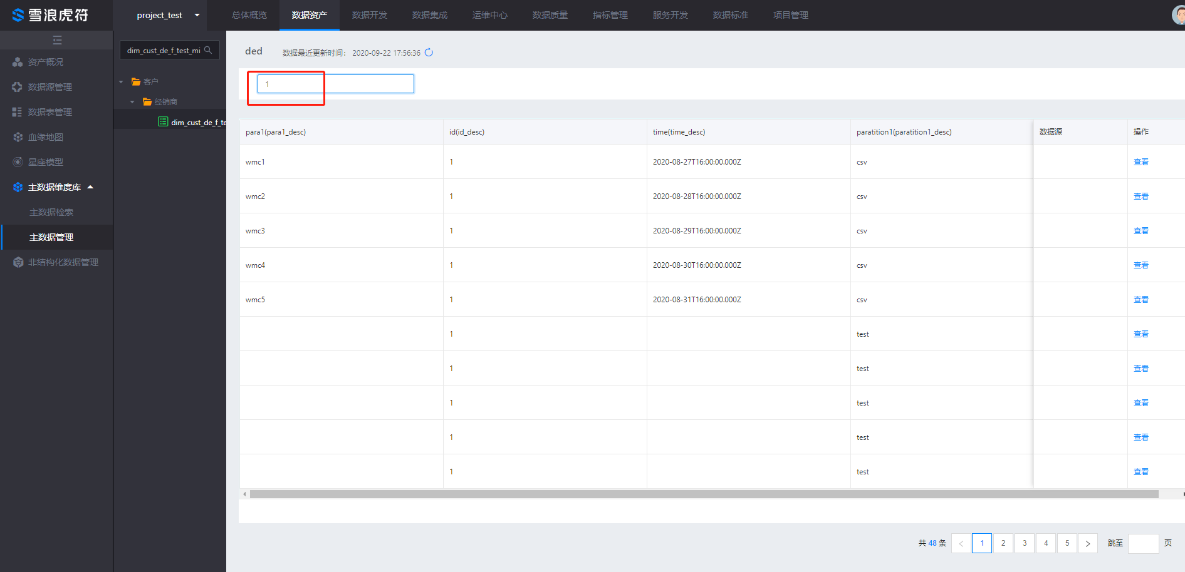
- 数据开发-新建sql脚本，使用脚本insert into dim_cust_de_f_test_min partition(paratition1 = 'test') (id)select id from ods_erp_f_shopinfo_d 插入数据后，查看列表的数据源信息应该是来源于企业资源计划
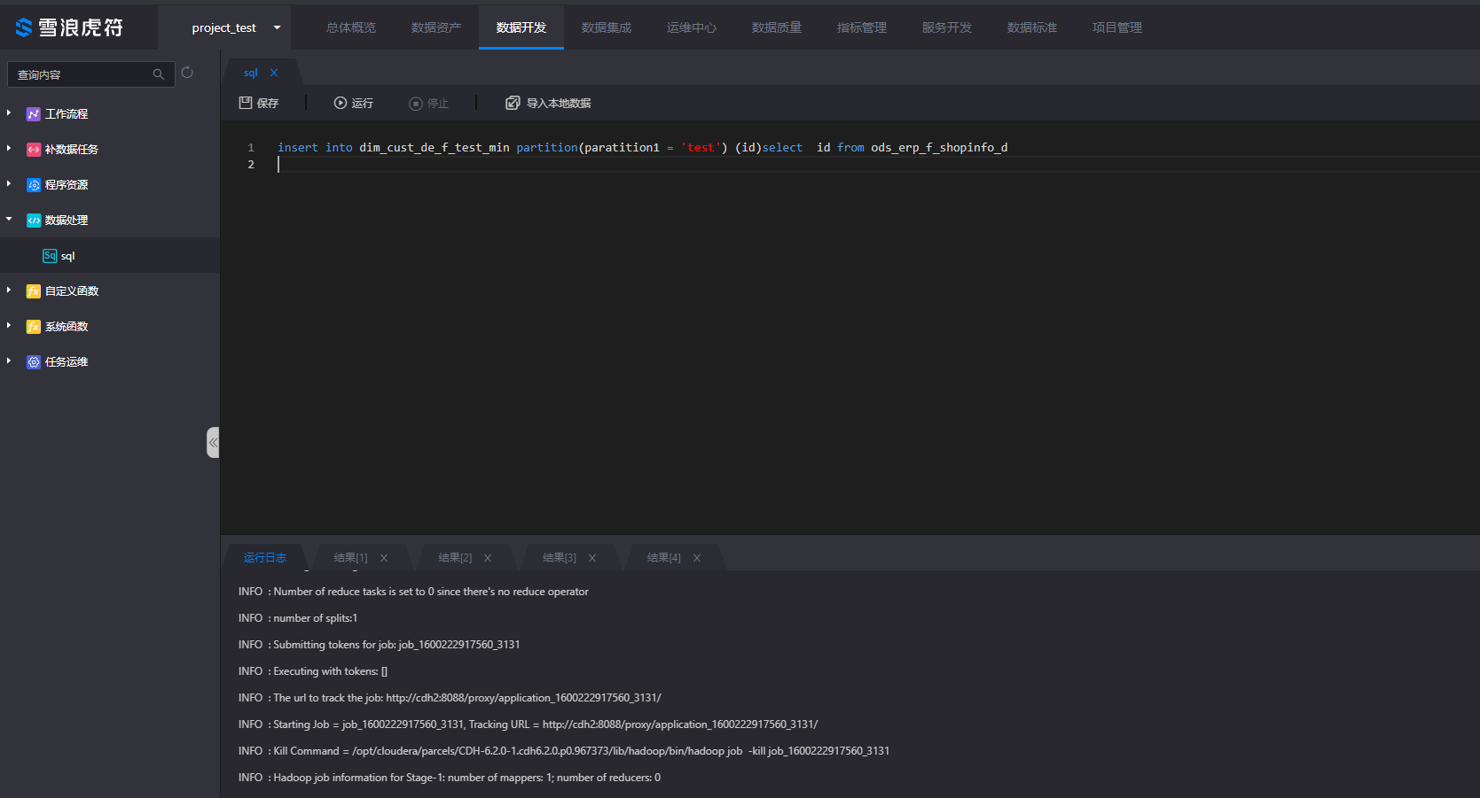
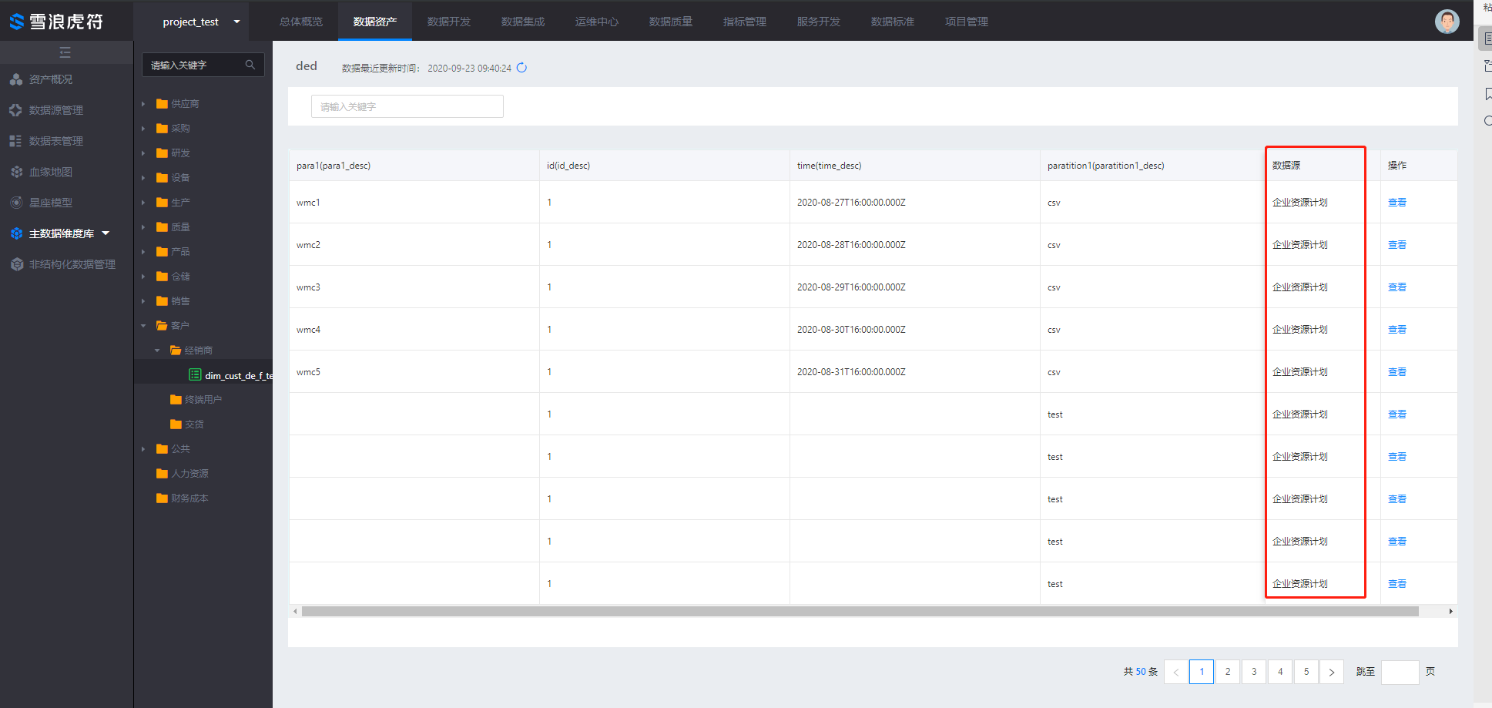
- 点击查看的操作按钮，看到版本信息
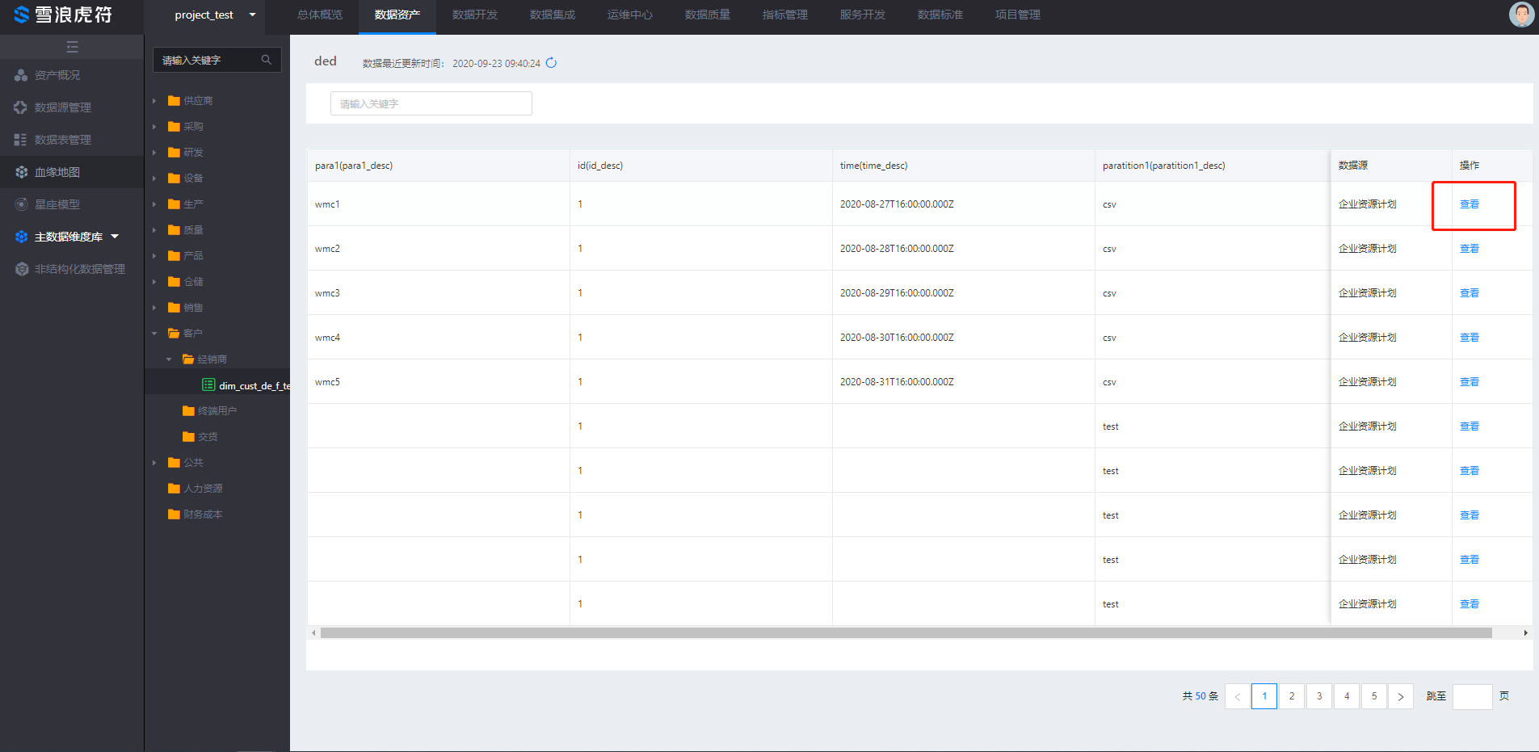
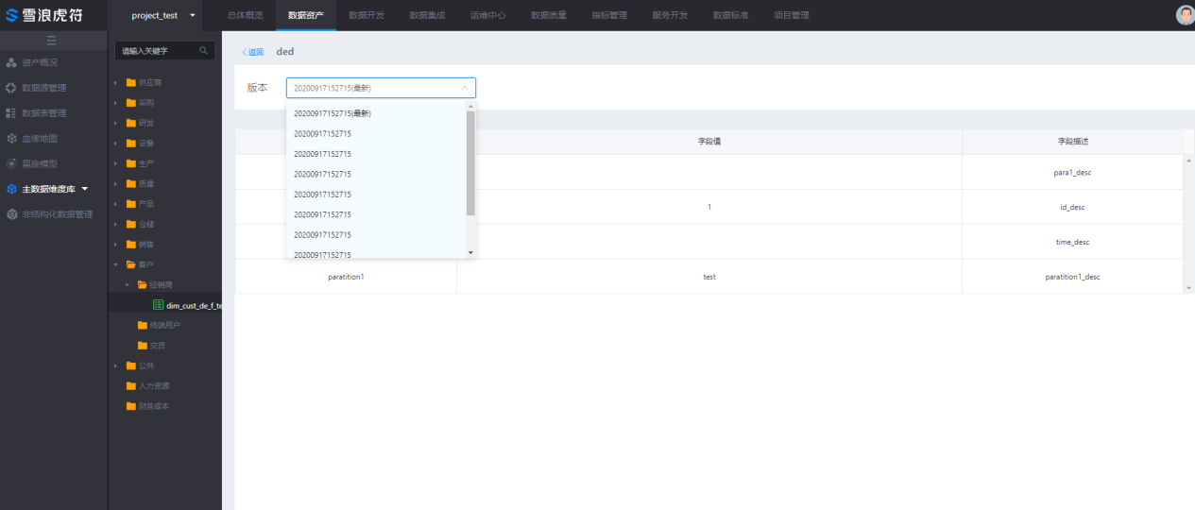
- 点击版本信息的‘返回’按钮，重新回到主数据管理dim_cust_de_f_test_min列表页
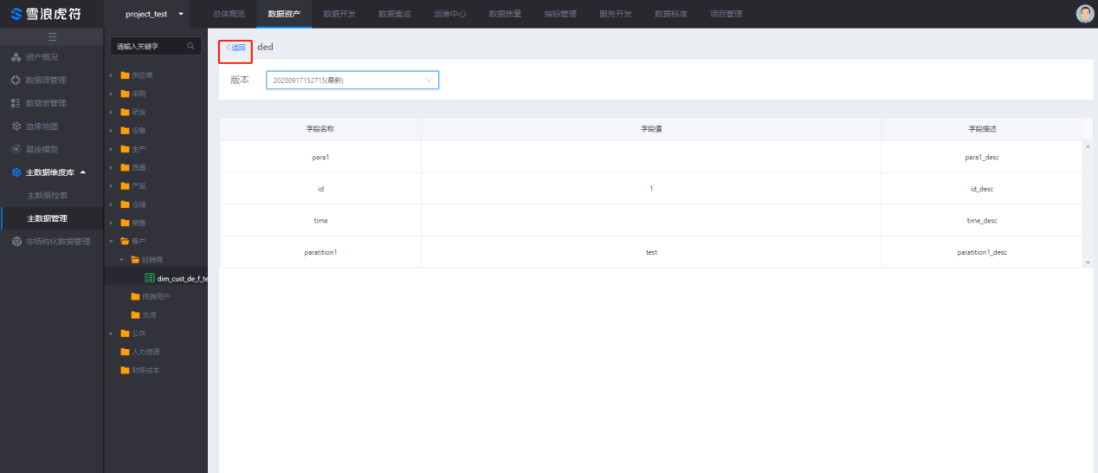
- 主数据检索
- 输入搜索条件‘1’，点击搜索按钮；列表页会加载会字段值为‘1’的数据信息；
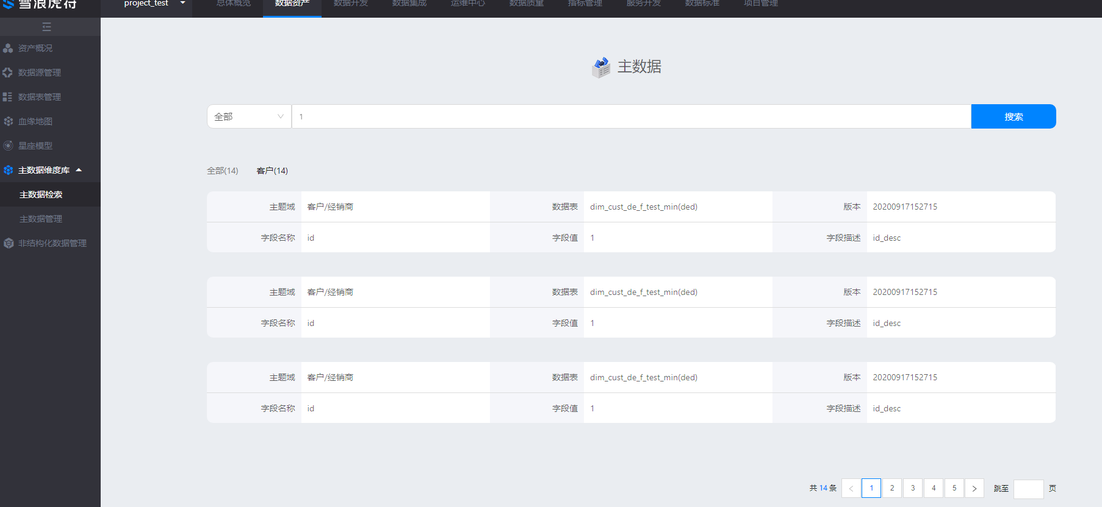
- 点击一条数据为‘1’的信息，进入到版本列表页，点击‘返回’按钮又重新回到主数据检索页
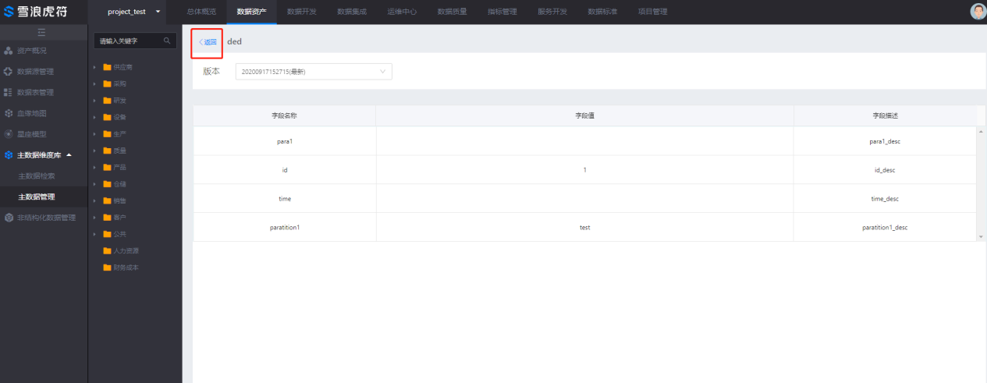
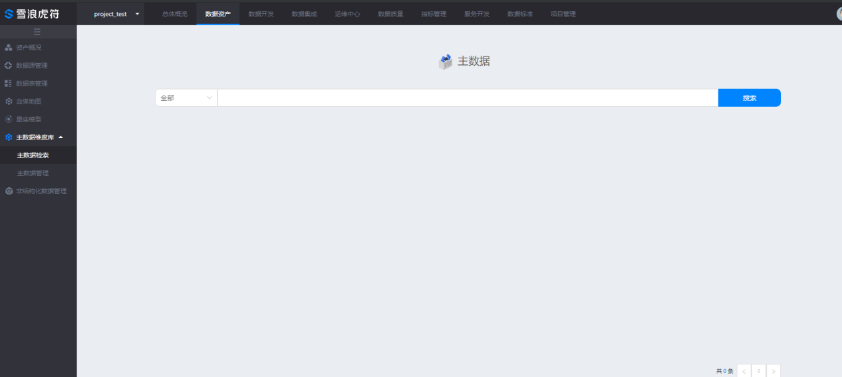
- 数据开发
- 数据处理
- 创建目录sql目录，创建sql脚本
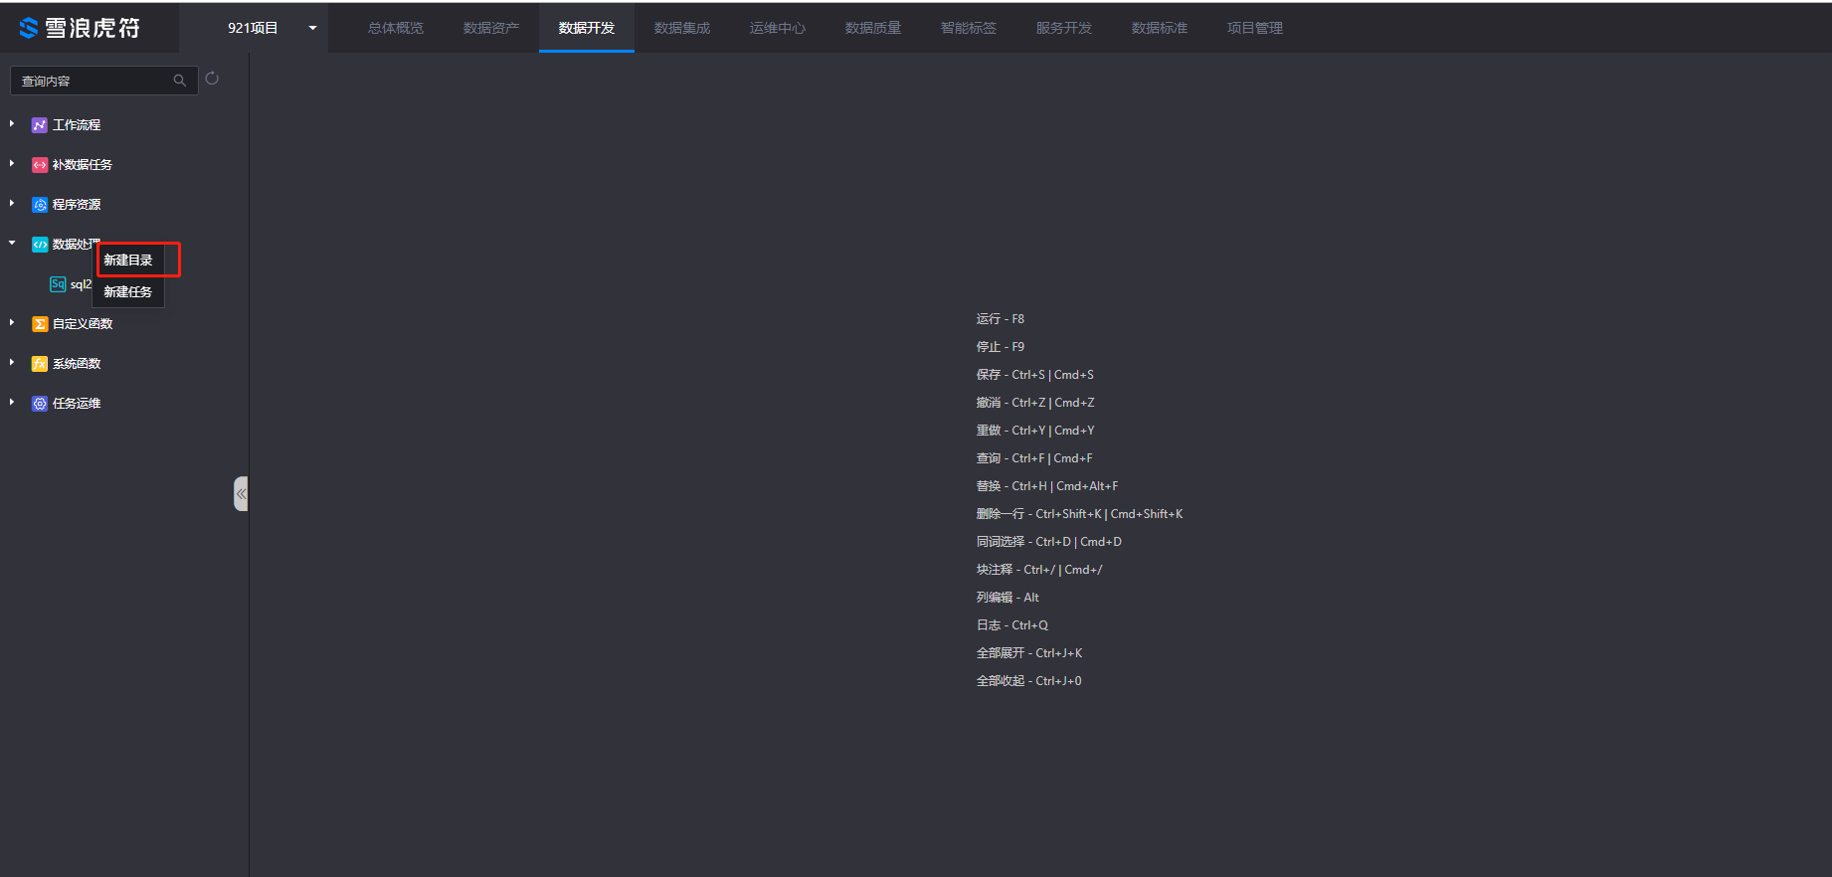
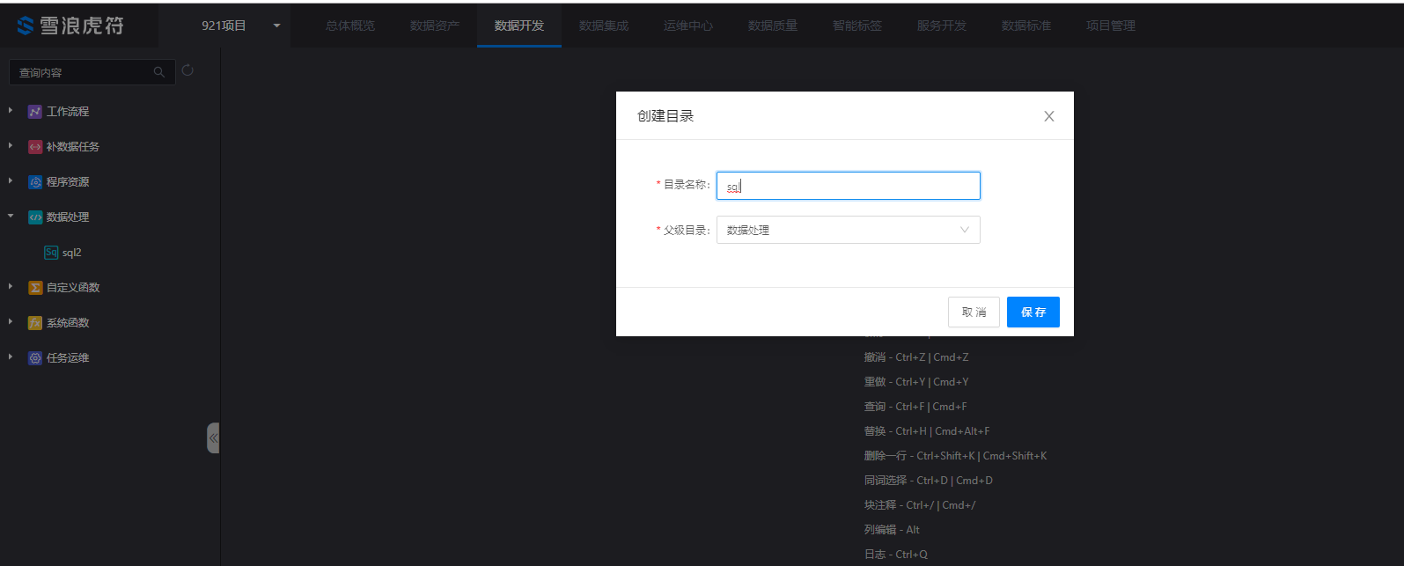
- 创建sql脚本任务并运行，sql脚本为：
insert into dim_cust_de_f_test_min partition(paratition1 = 'test') (id)select id from ods_erp_f_shopinfo_d
- 运行脚本的时候查看有日志显示，且停止状态处于可点击状态：
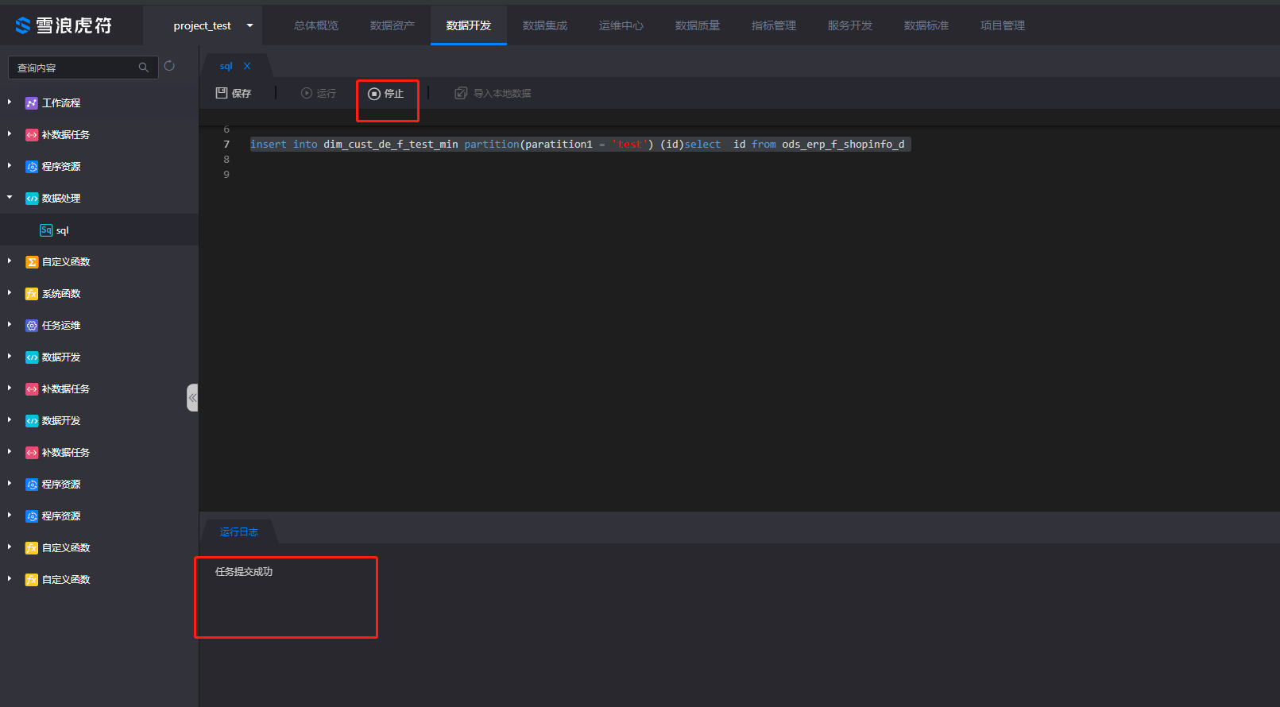
- 导入本地数据，见附件内容：脚本文件sql.txt
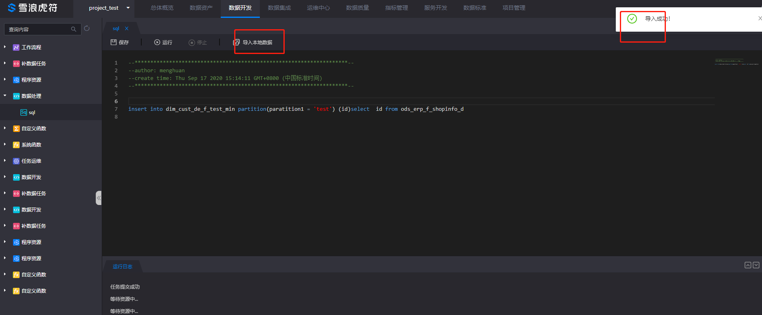
- 脚本中填写自定义参数，脚本内容为select *from dim_cust_de_f_test_min where id = ${id}
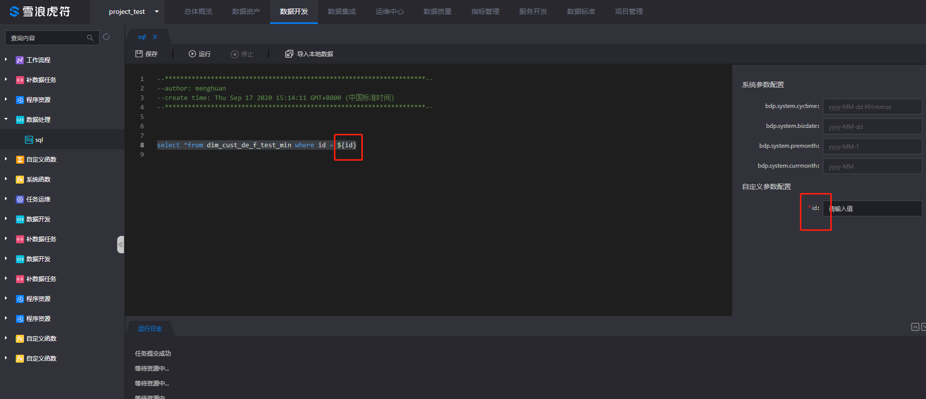
- Sql脚本的查询语句结果支持下载，下载的文件是xlsx格式
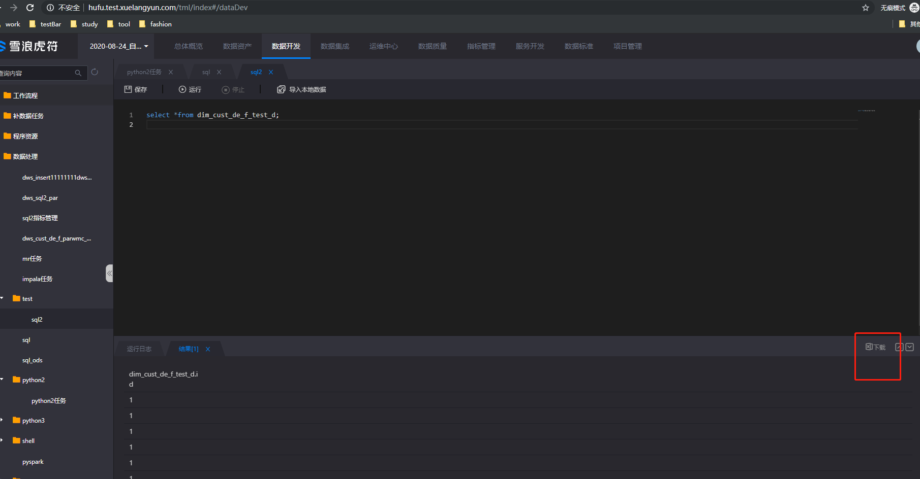

- 创建目录为python2，创建python2脚本,脚本内容为：print 'test'
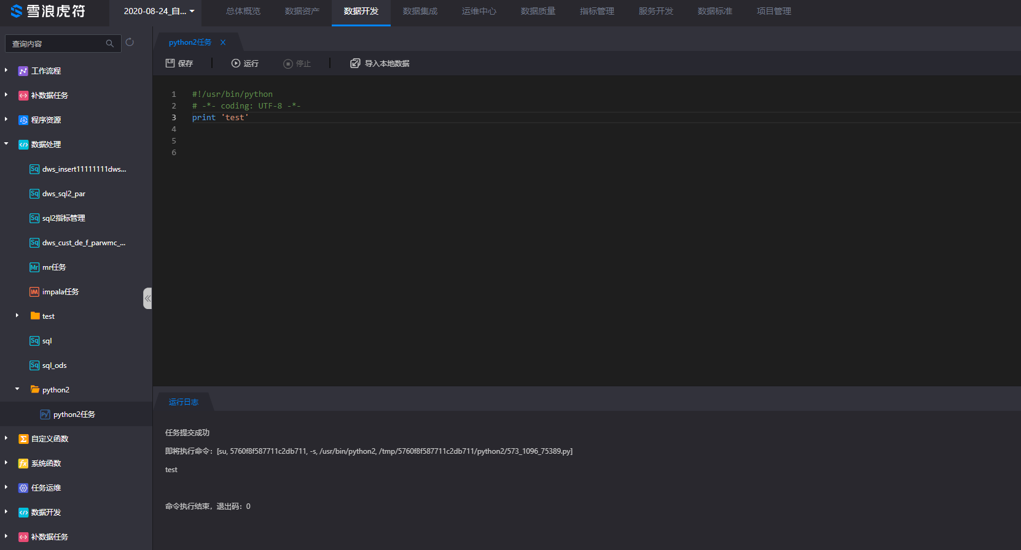
- 运行脚本，运行的时候，停止按钮处于可操作状态
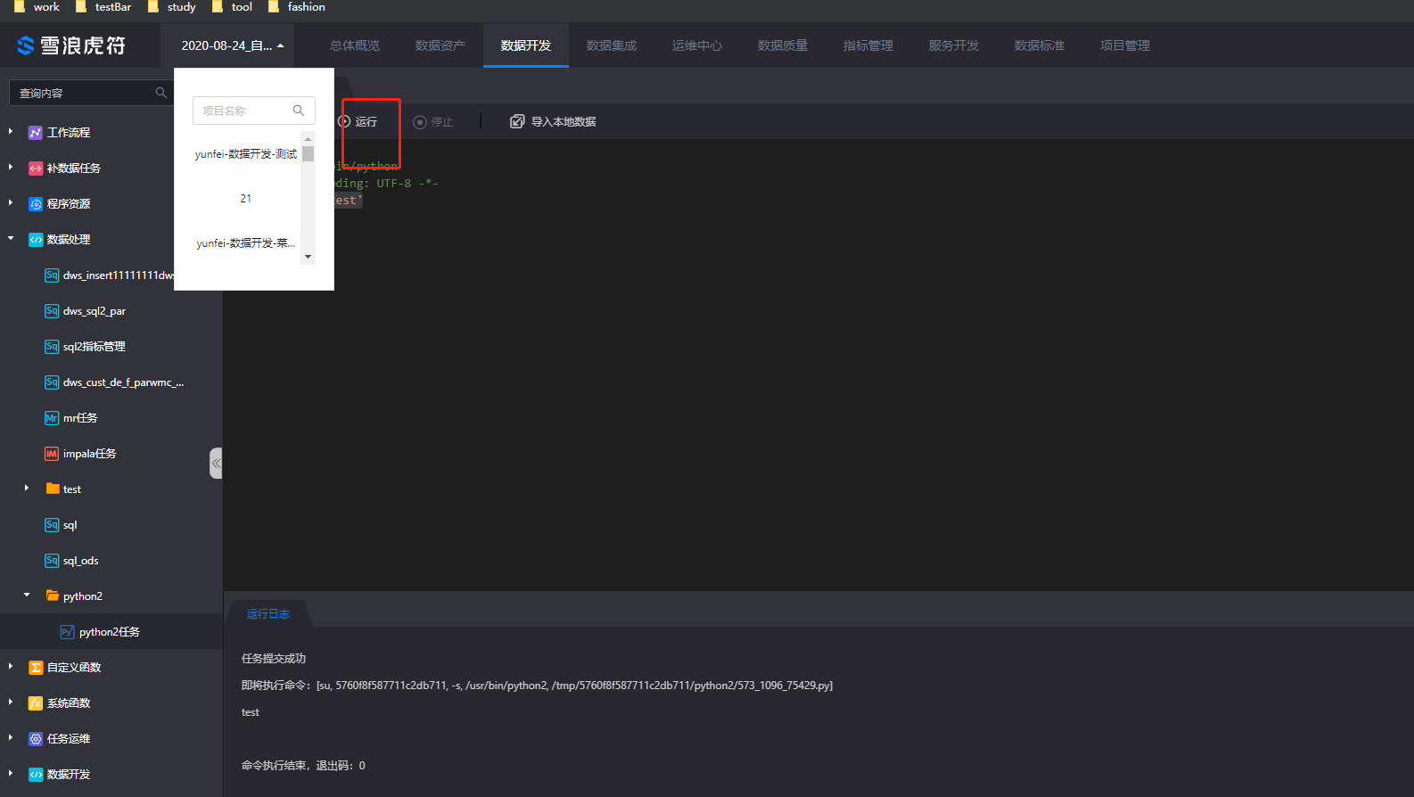
- 导入python2脚本，导入的内容为附件：
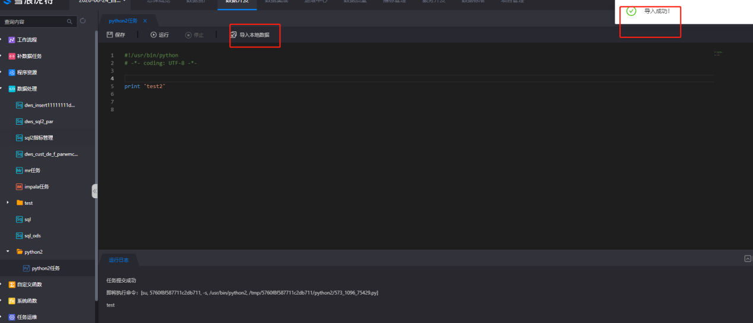
- 创建目录python3目录，创建python3脚本，脚本内容为：print('test')
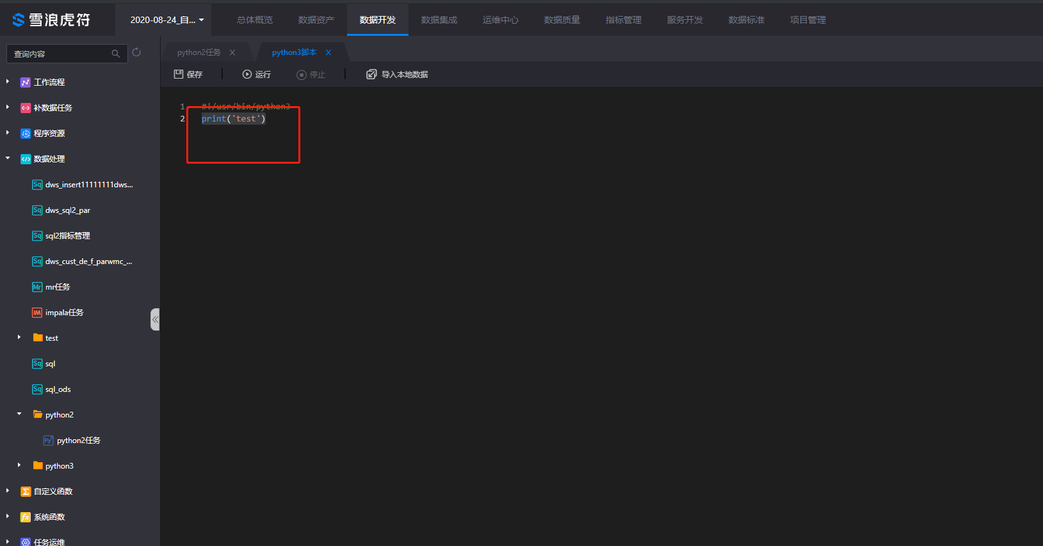

- 导入python3脚本，导入的内容为附件：脚本文件python3.txt
- 运行脚本，运行的时候，停止按钮处于可操作状态
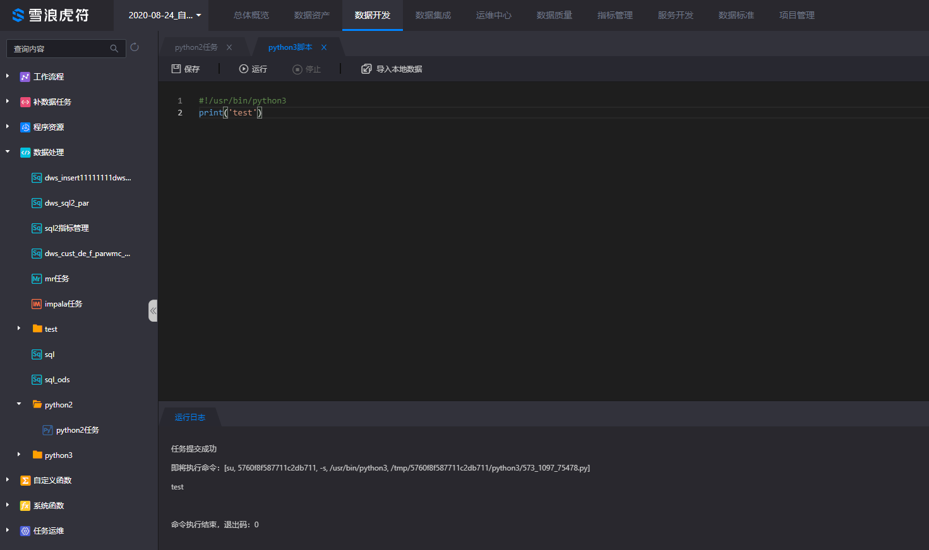
- 创建目录shell目录，创建shell脚本，脚本内容为：echo 'test'
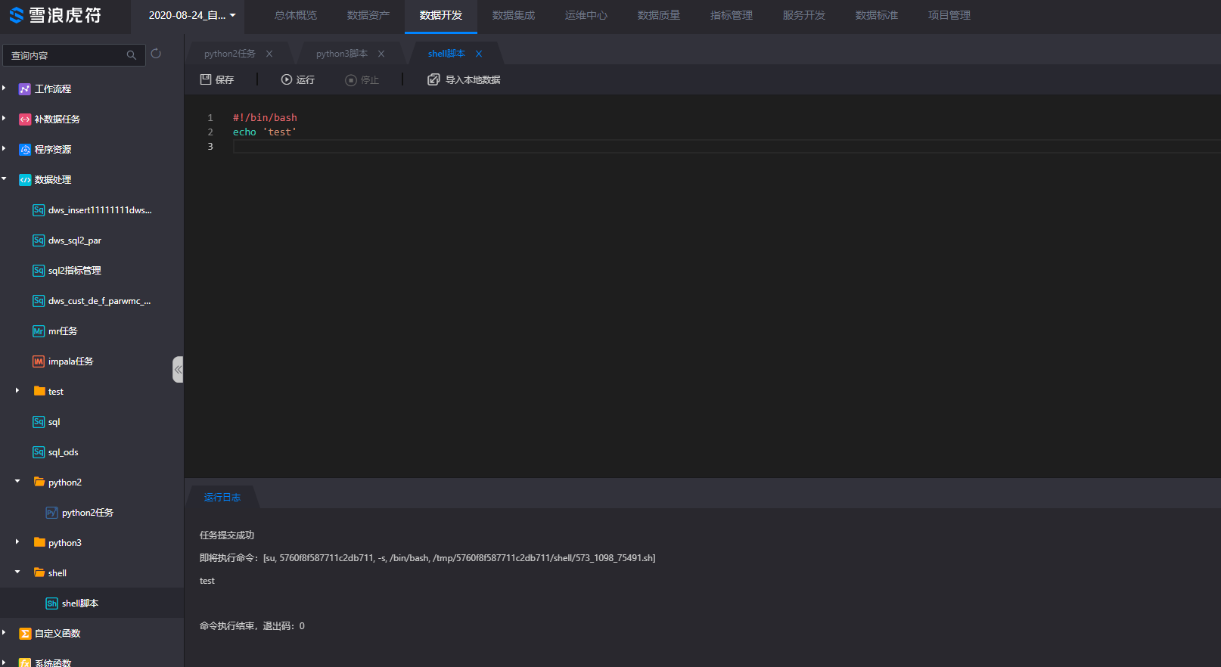
- 导入shell脚本，导入的内容为附件：脚本文件shell.txt
- 运行脚本，运行的时候，停止按钮处于可操作状态
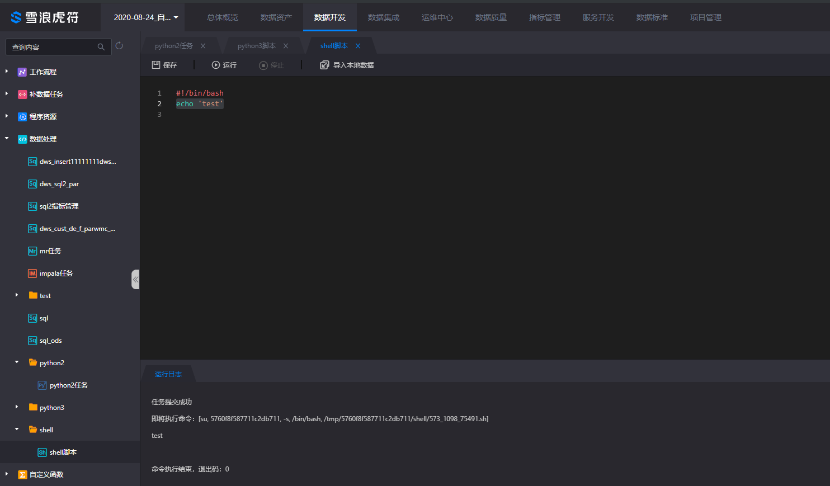
- 创建目录pyspark目录，创建pyspark脚本，脚本内容为同python2一样的操作
- 创建目录impala目录，创建impala脚本，脚本内容为同sql一样的操作
- 创建mr目录，创建mr脚本
- 点击程序资源菜单
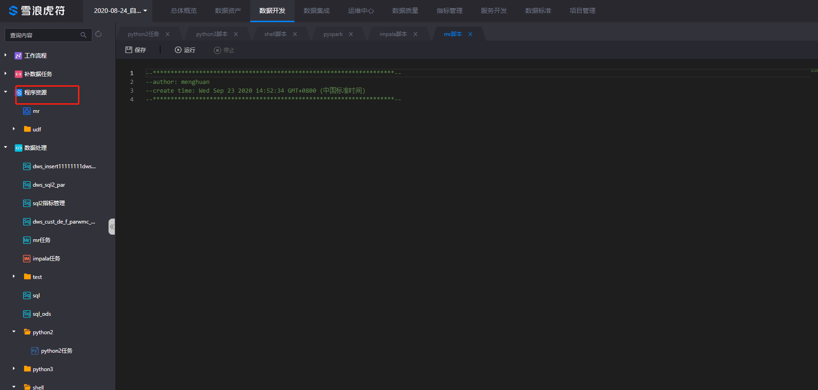
- 新建资源，资源名称为mr_test,目标文件夹选择‘程序资源’，资源类型选择‘jar’，点击上传，上传文件见附件mr-test.jar（此jar包用于线上环境）
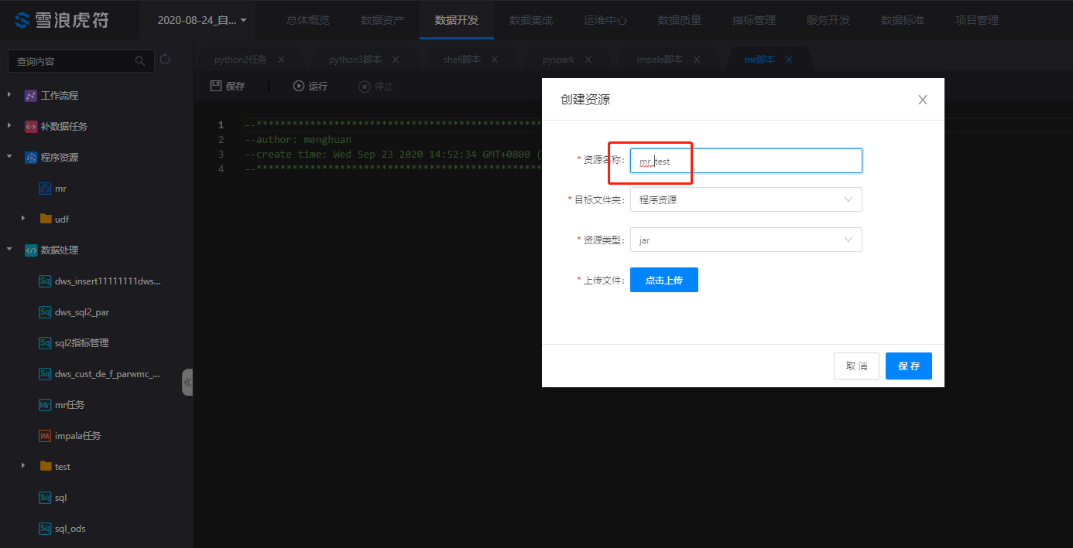

- Mr脚本输入的内容为：hadoop jar mr-test.jar com.Test
- 运行此脚本文件，日志内容为
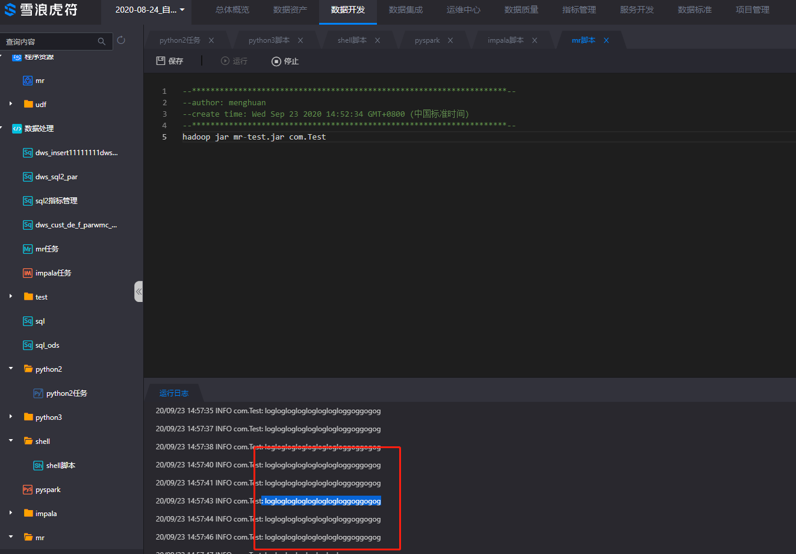
- 工作流程
- 创建目录，目录名为work_flow
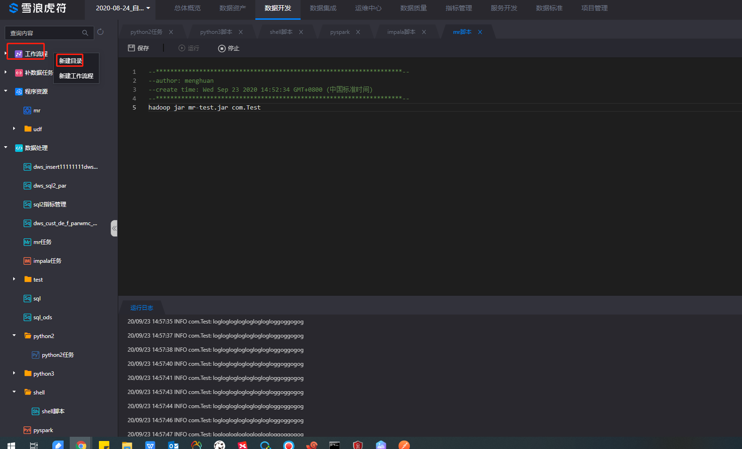
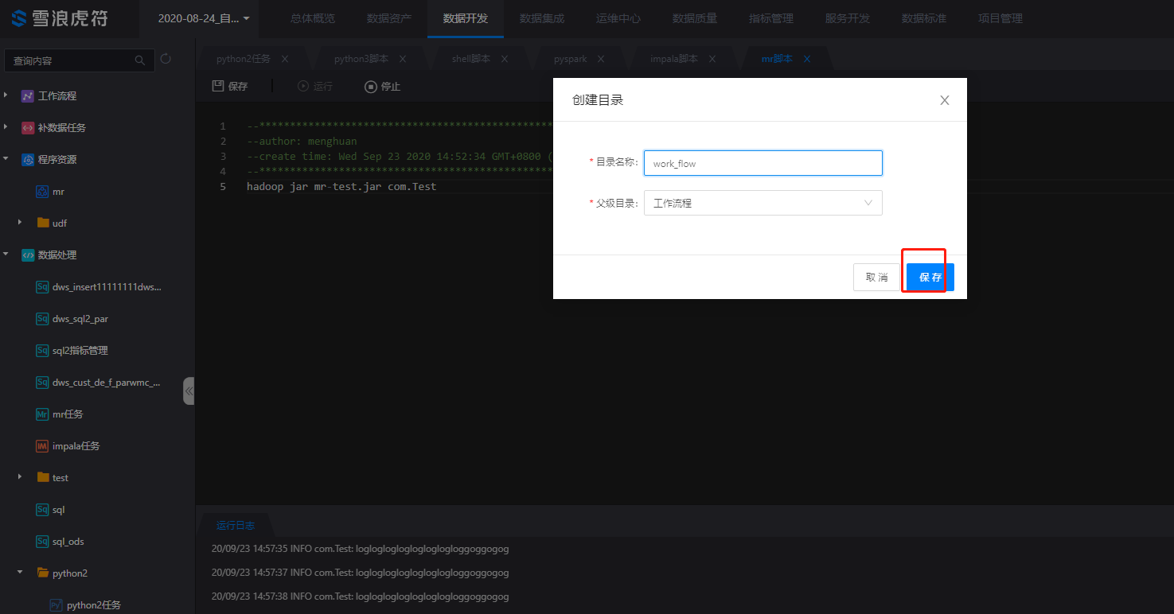
- Work_flow目录下创建工作流，工作流名称为flow
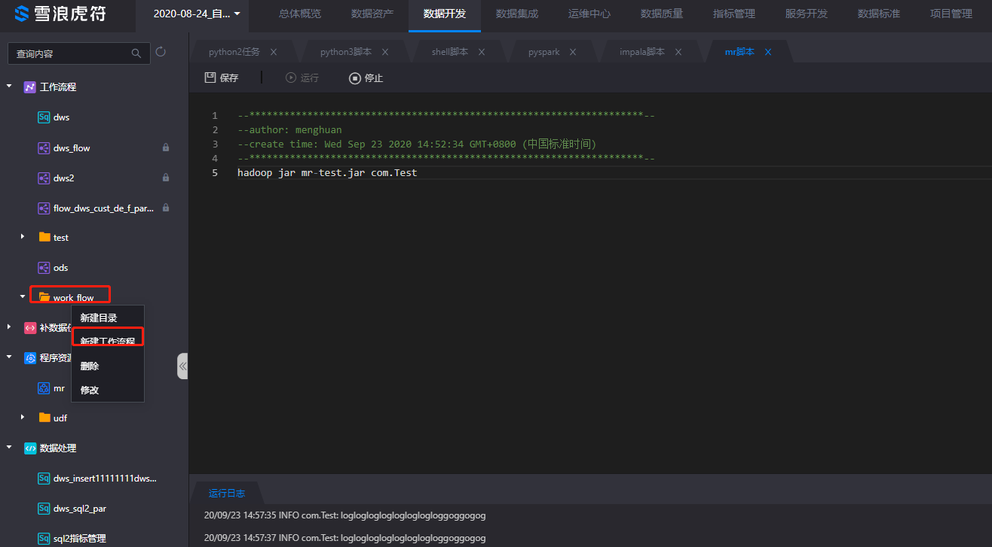
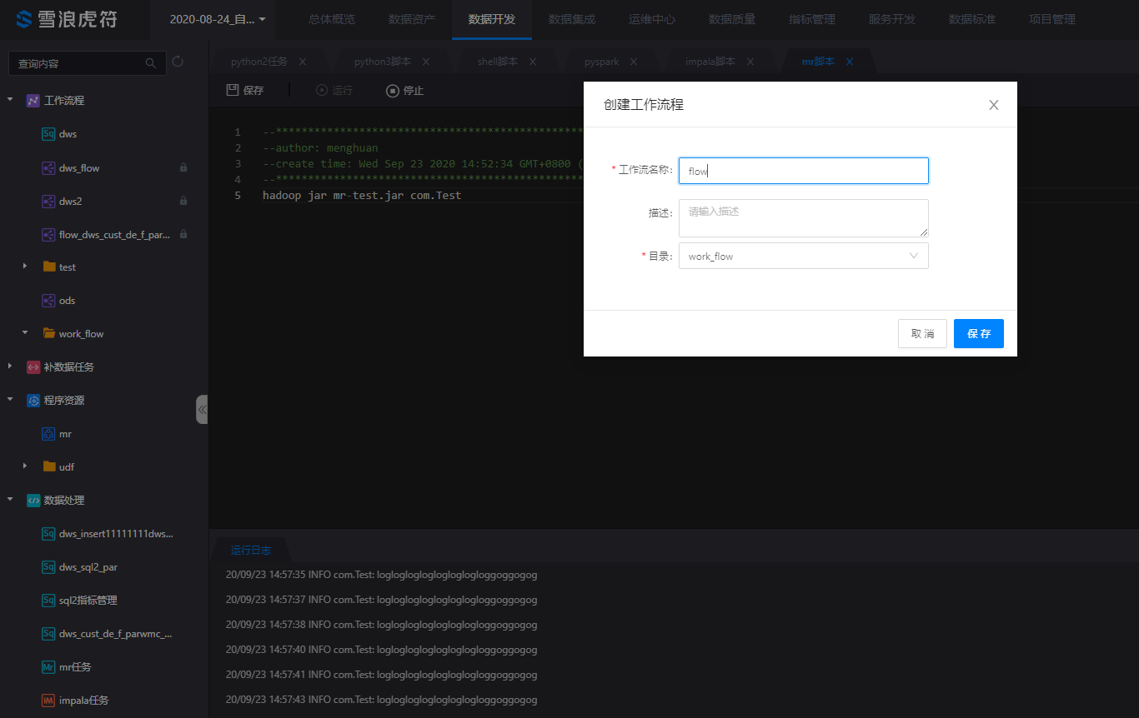
- 使用数据处理的脚本文件，创建工作流
- 把sql脚本、python2脚本、python3脚本、pyspark脚本、shell脚本、mr脚本拖入到右侧画布中
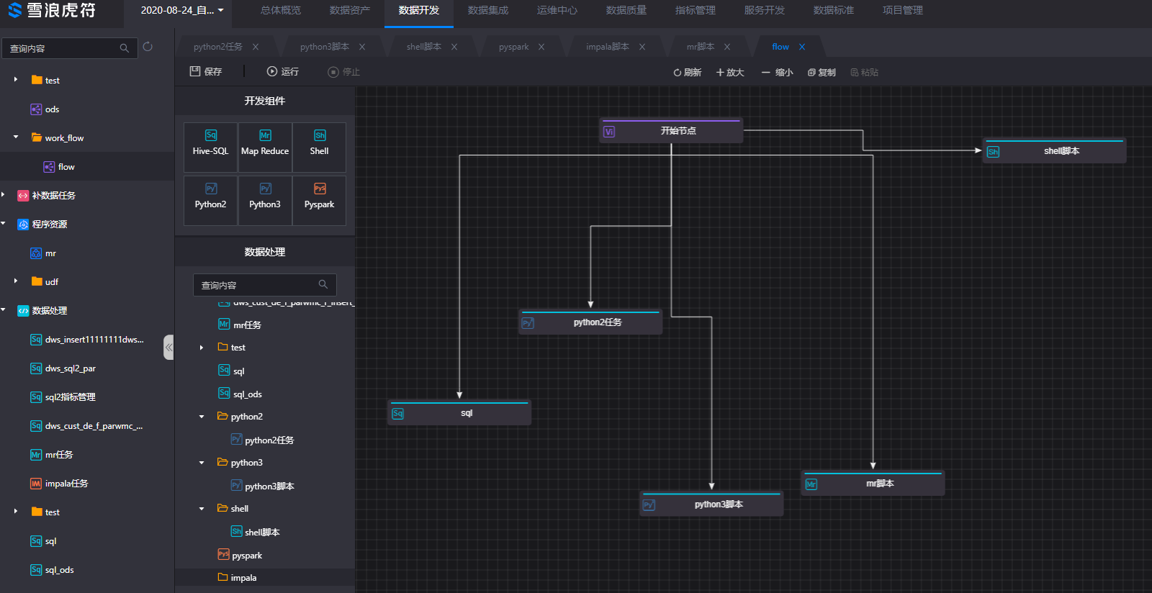
- 修改连线属性，配置开始节点到sql脚本的连线为‘总是执行下一节点’
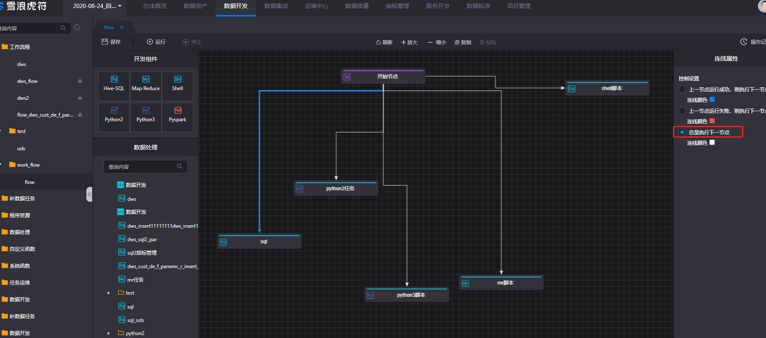
- 单击脚本，可以修改节点名称、描述等信息
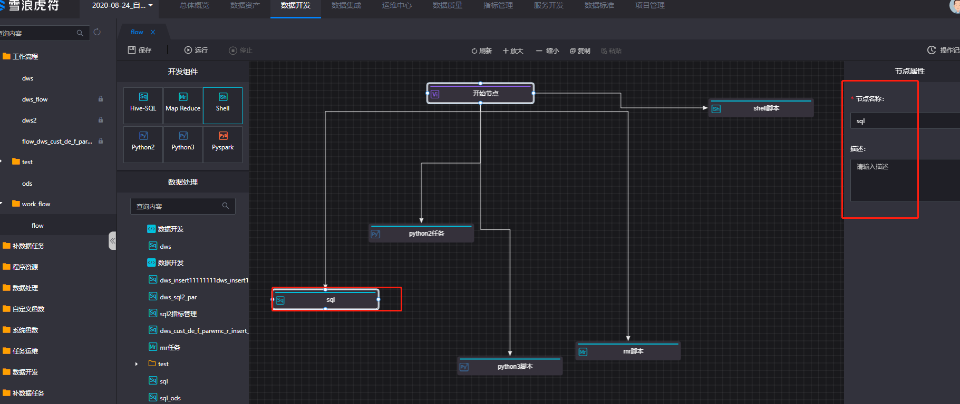
- 双击脚本，可以修改脚本信息
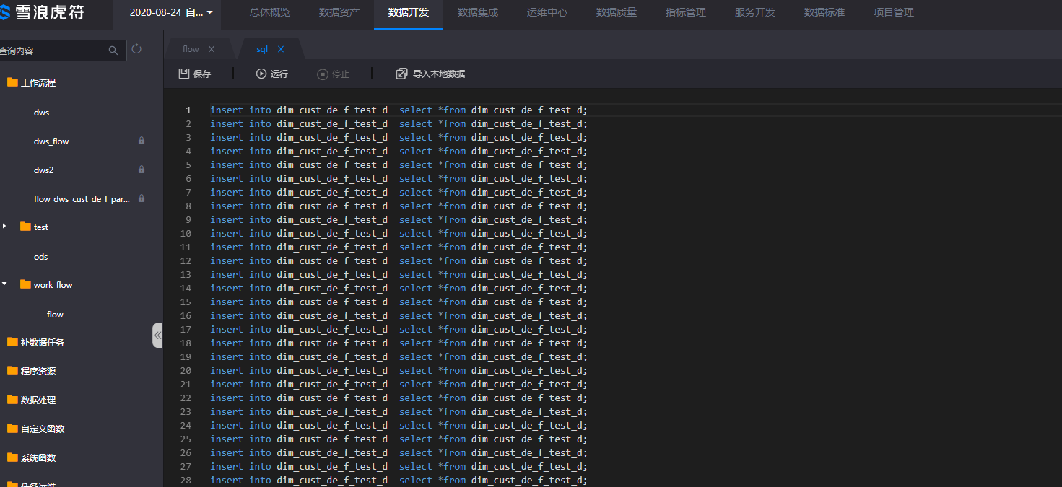
- 点击画布上的‘刷新’、‘放大’、‘缩小’等按钮可以对画布进行刷新、放大、缩小等操作
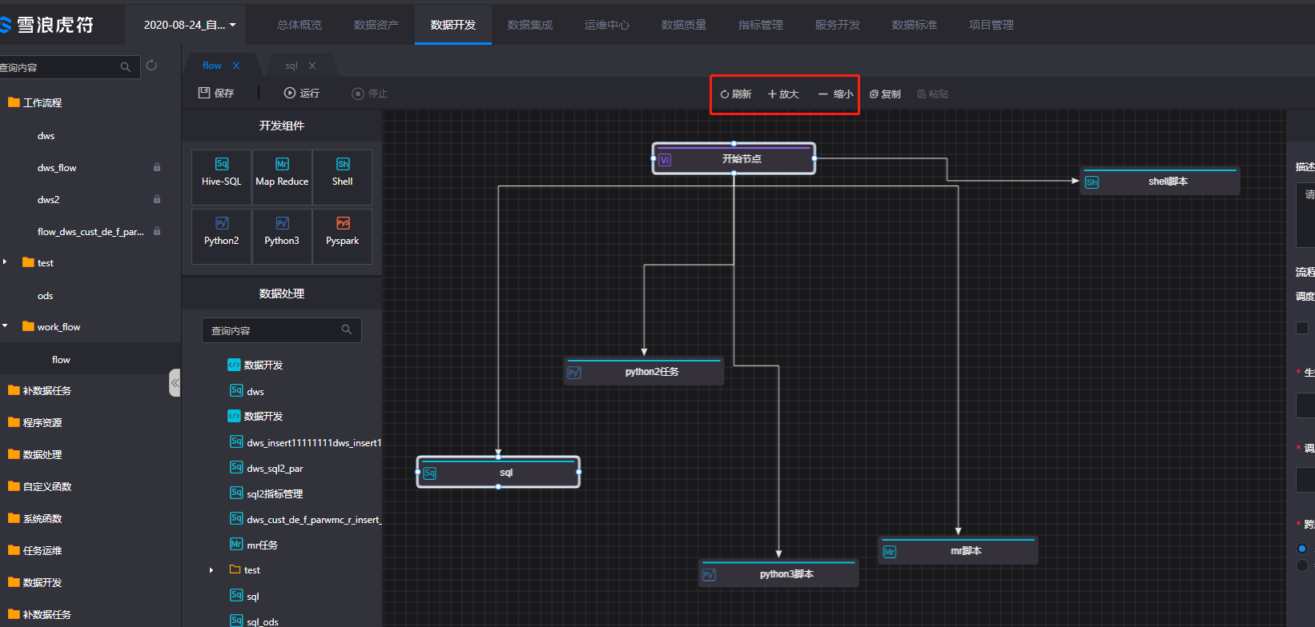

- 选择画布上的一个节点，点击画布上方的‘复制’可以对画布进行复制，粘贴等
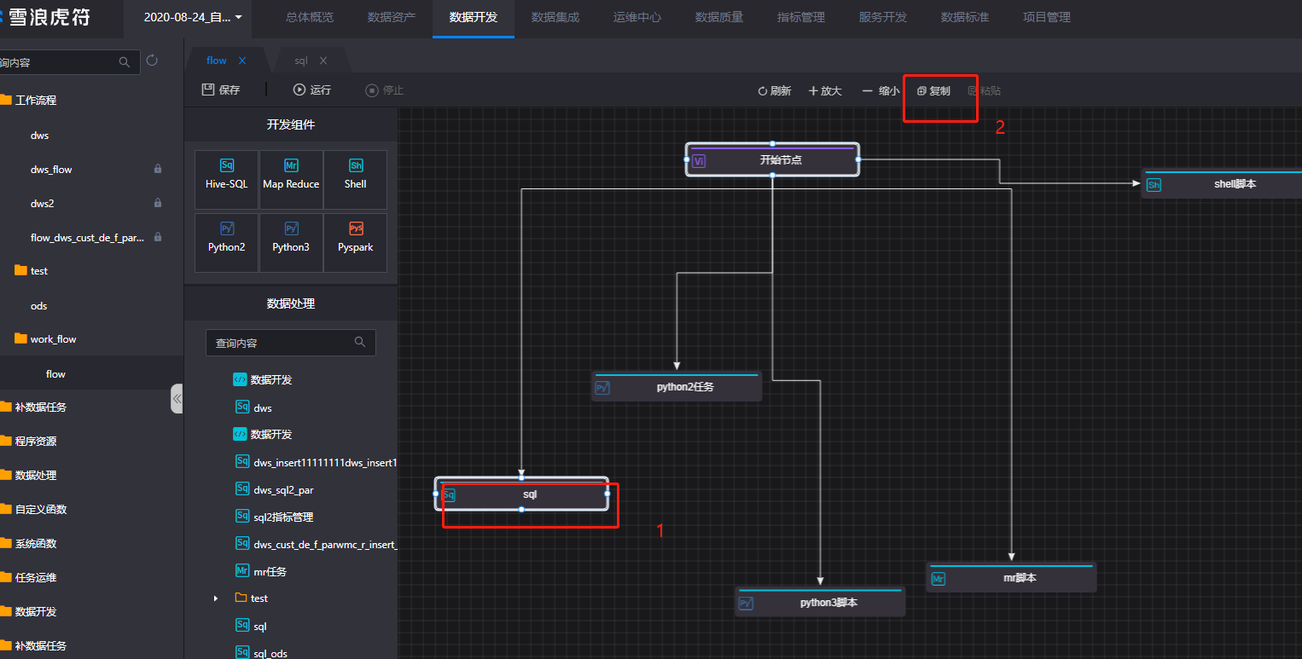
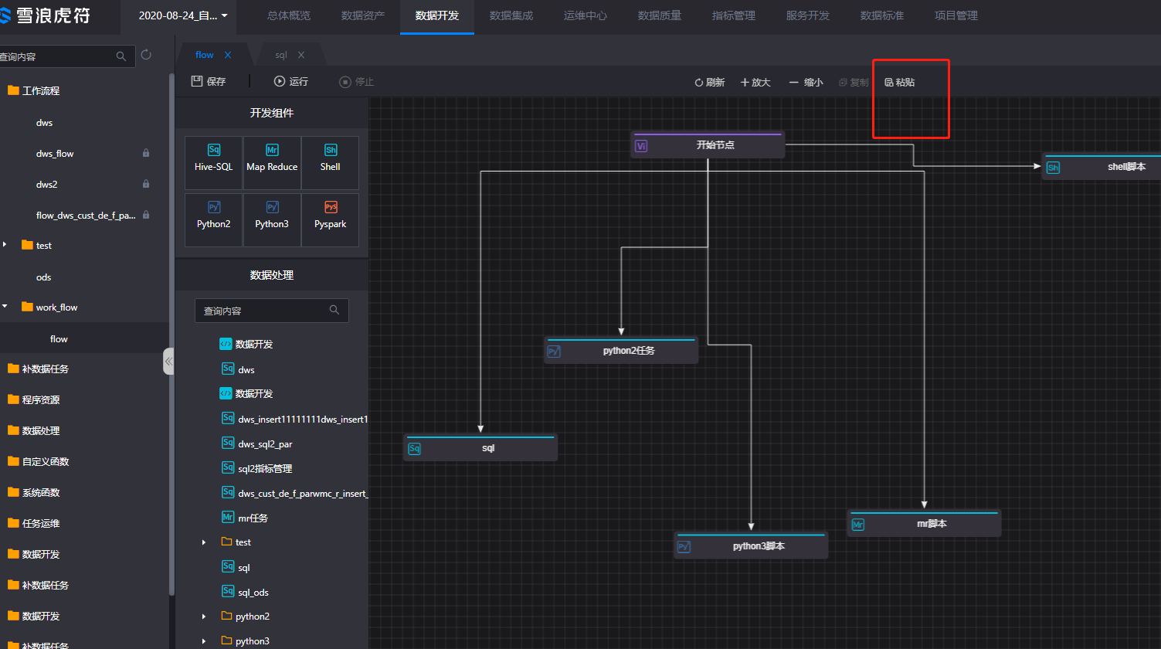
- 点击‘操作’记录，查看对工作流的操作信息
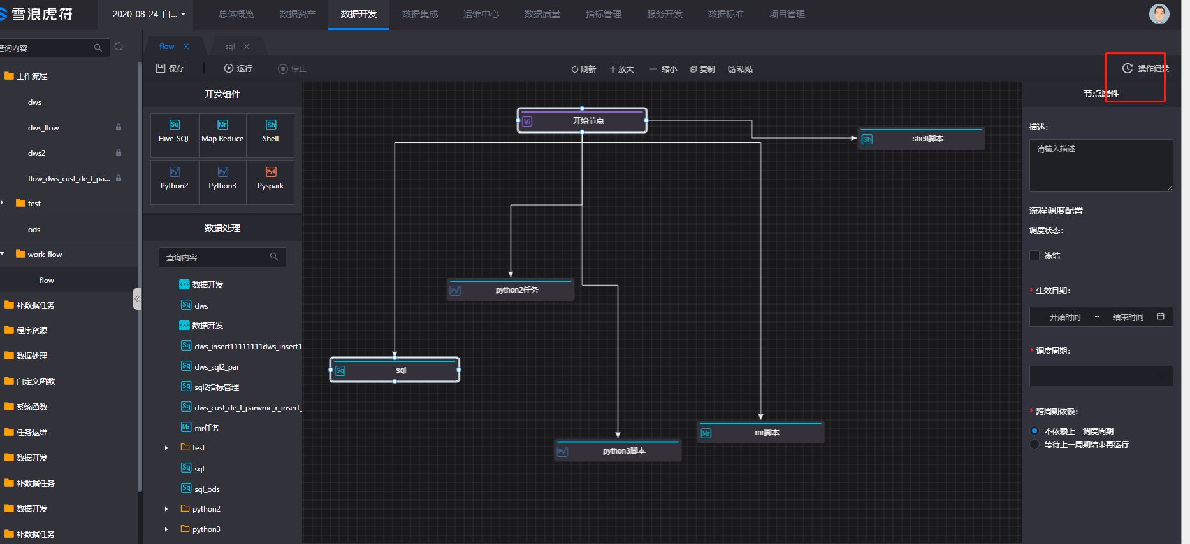
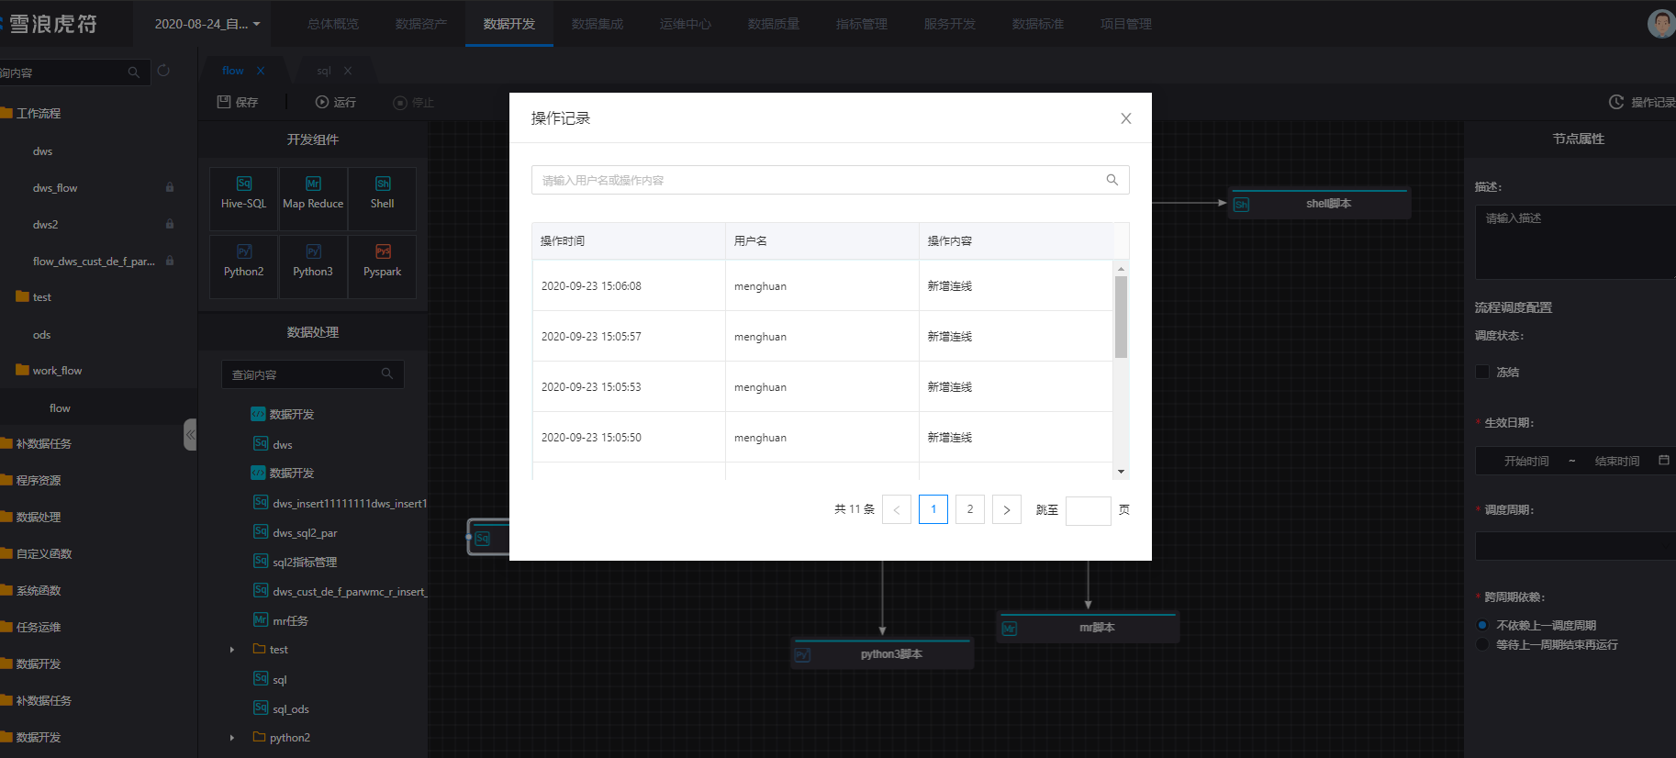
- 配置工作流的调度周期
- 点击‘开始节点’按钮，，生效日期选择当天的时间和时间点，调度周期选择‘分钟’，时间间隔选择2min，跨周期依赖选择‘不依赖上一调度周期’，点击‘保存’按钮
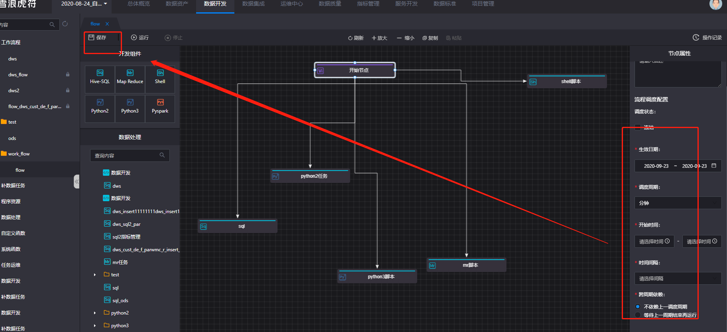
- 使用开发组件创建工作流
- 拖入6个开发组件，脚本内容参考数据处理的写法
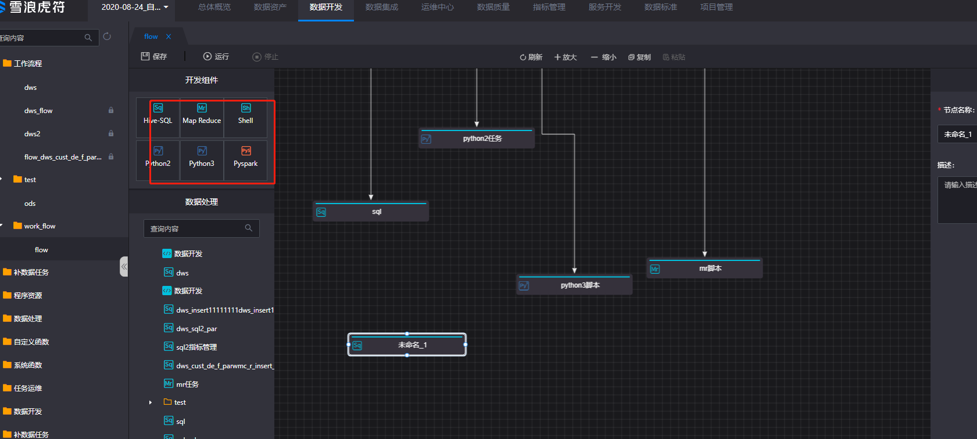
- 其他配置同步骤3的使用数据处理的脚本文件，创建工作流
- 手工运行工作流
- 点击运行按钮，可以手工执行工作流任务
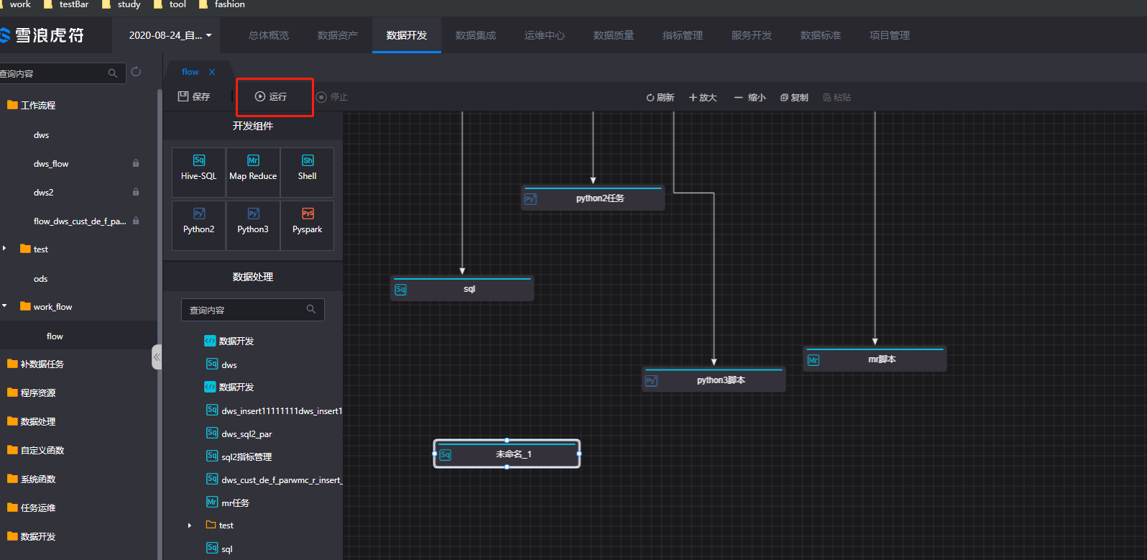
- 补数据任务
- 创建目录为‘补数据任务’
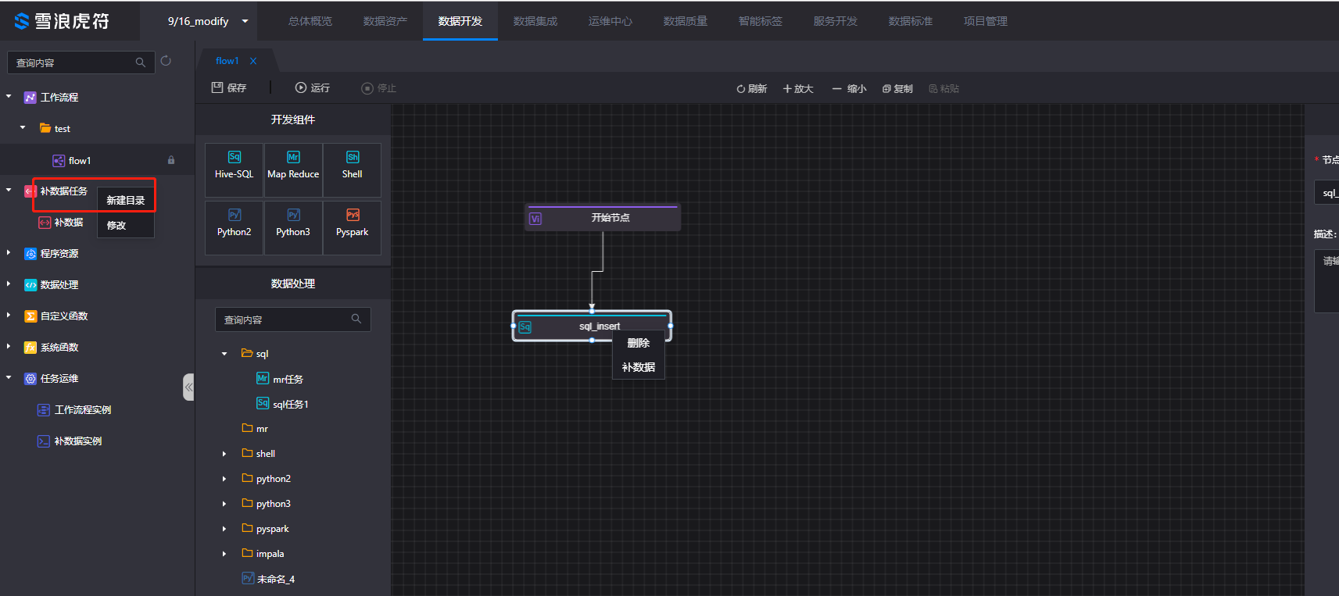
- 选择工作流的一个节点‘sql脚本’，右键‘补数据任务’
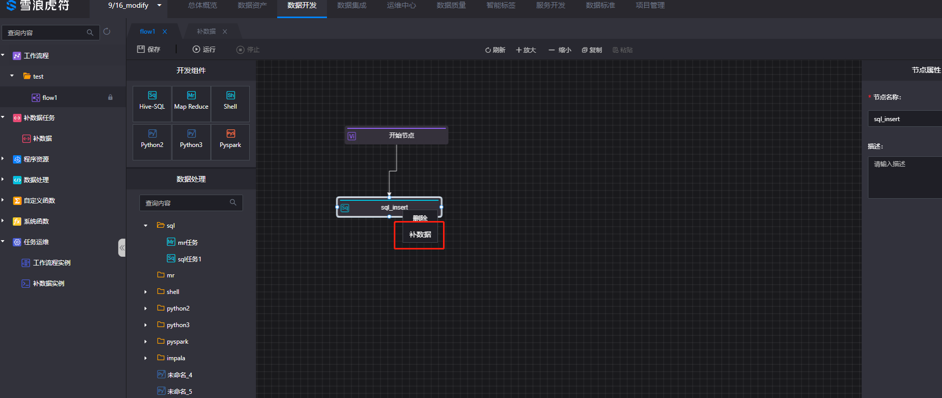
- 补数据的任务名称为‘补数据任务’，业务日期选择当天，包含下有节点
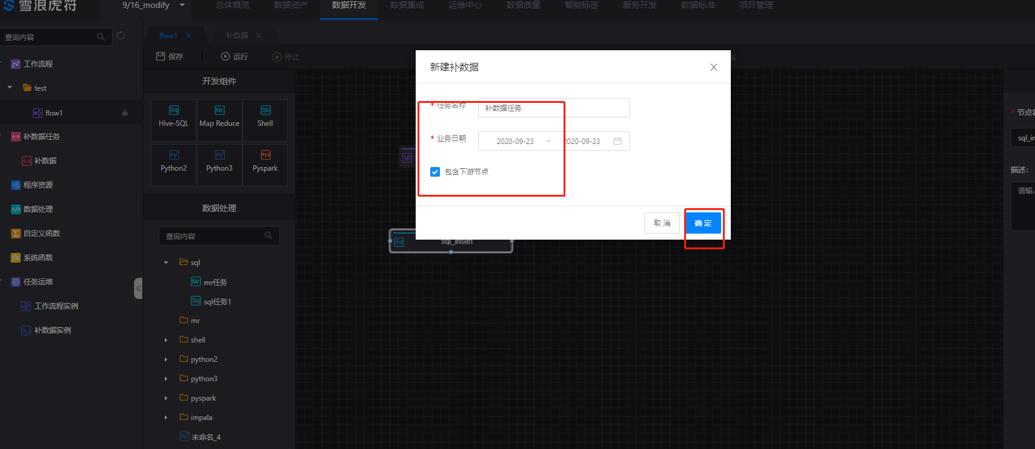
- 编辑工作流的节点属性
- 点击‘补数据’节点，对补数据的业务日期进行修改
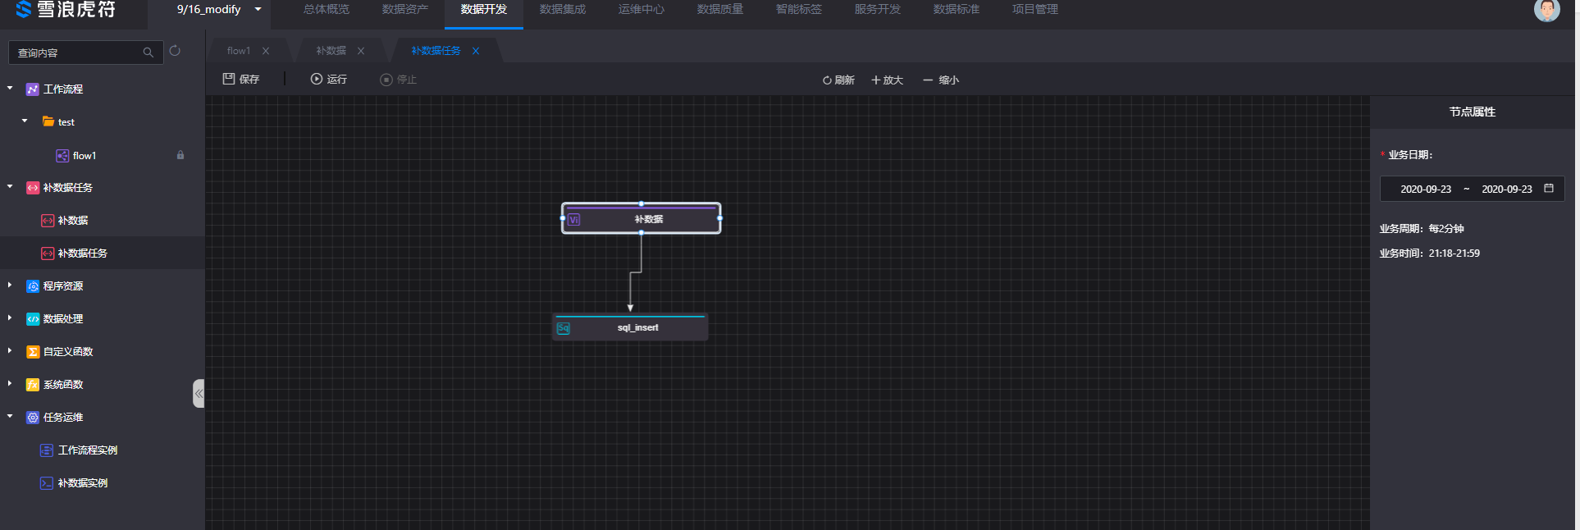
- 手工执行补数据任务
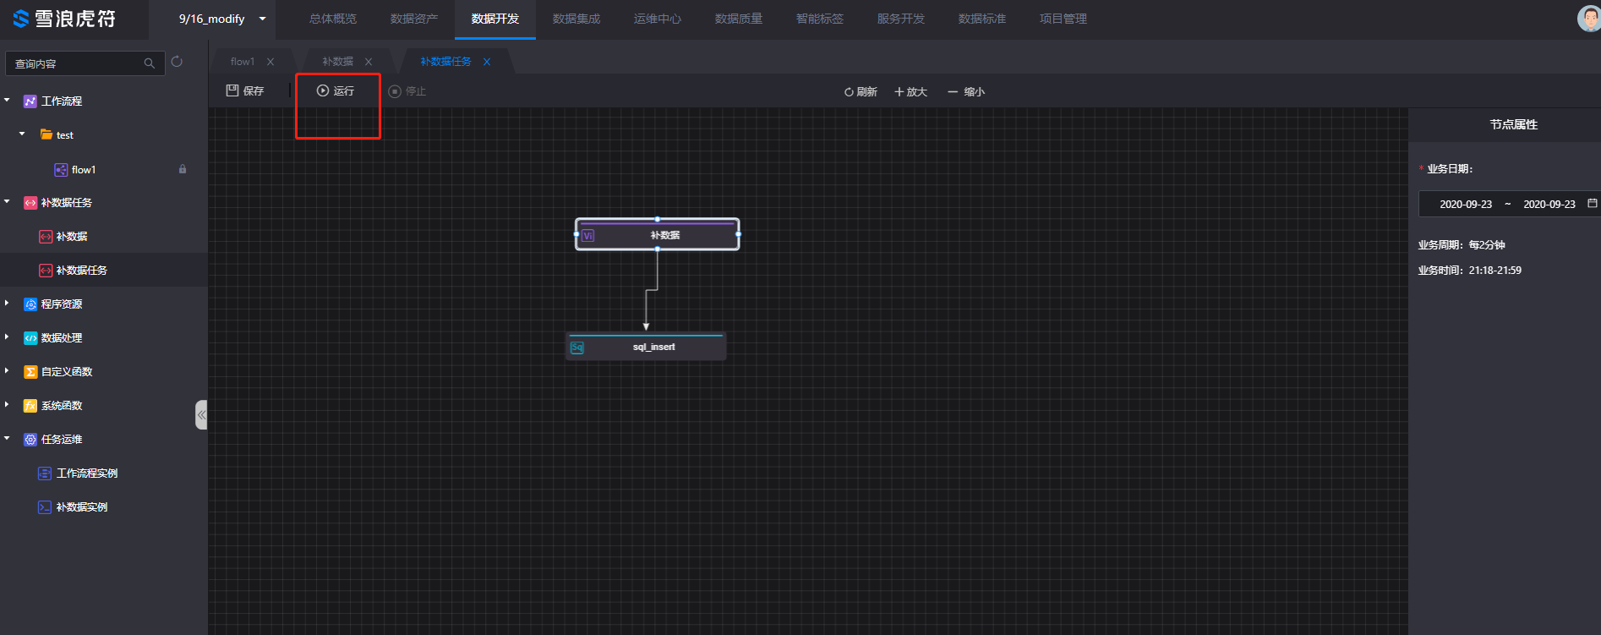
- 画布上的‘刷新’、‘放大’、‘缩小’同工作流
- 程序资源
- 创建目录，目录名为udf
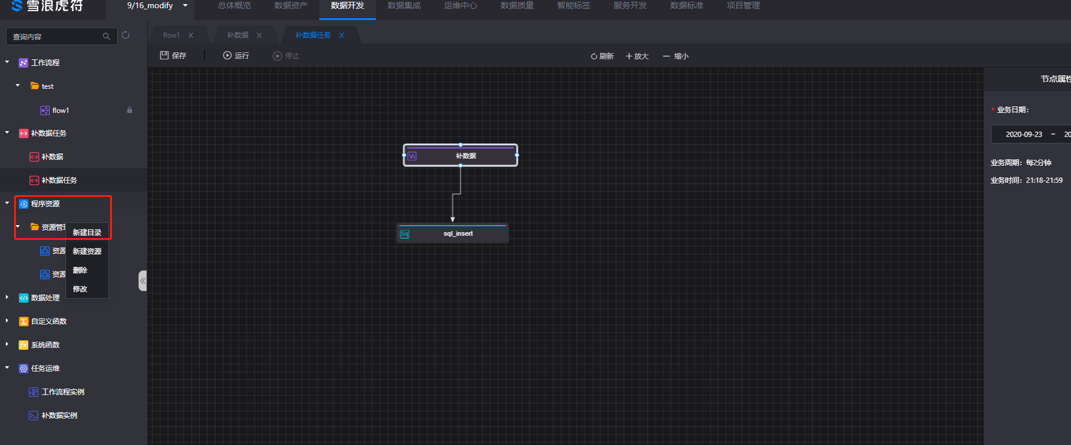
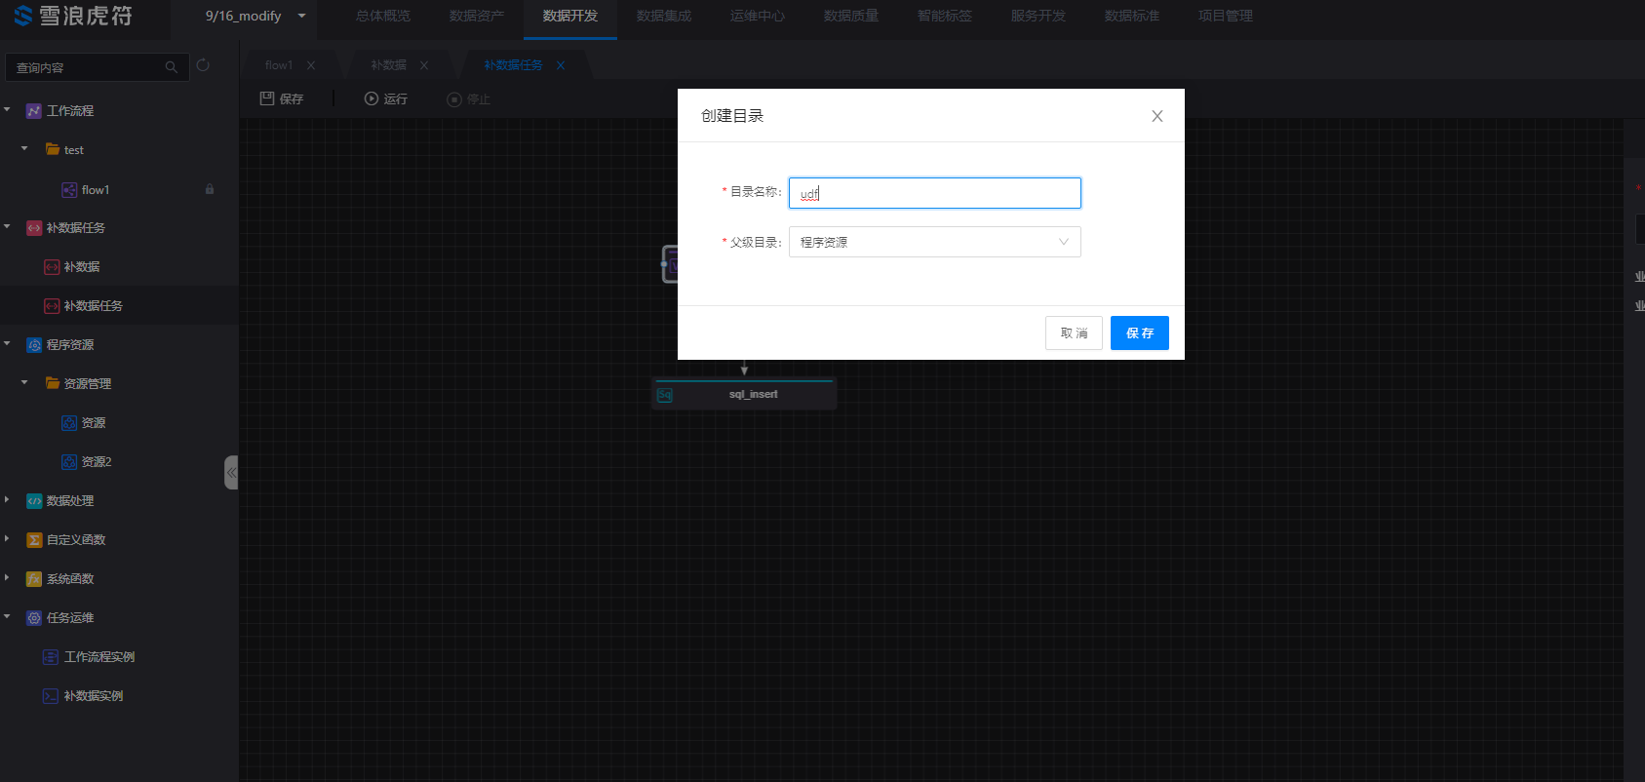
- 新建资源，资源名为udf_resource,目标文件夹选择udf，资源类型原则jar，上传文件见附件hiveudf-1.0-SNAPSHOT.jar
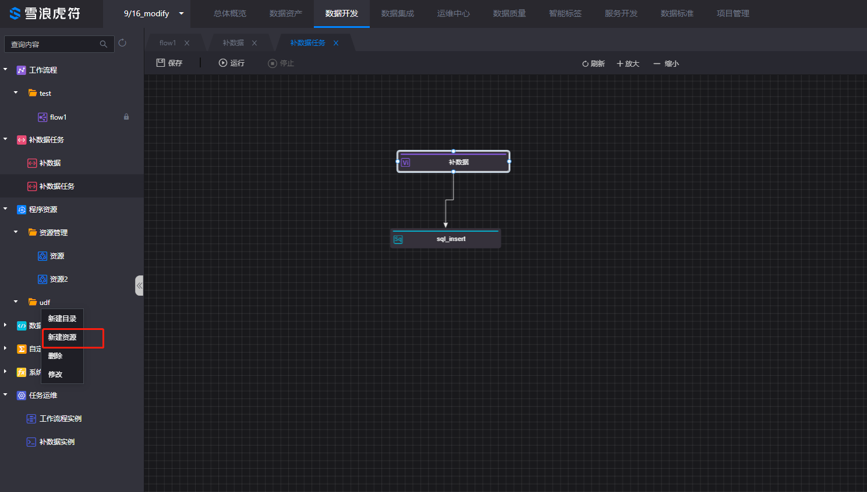
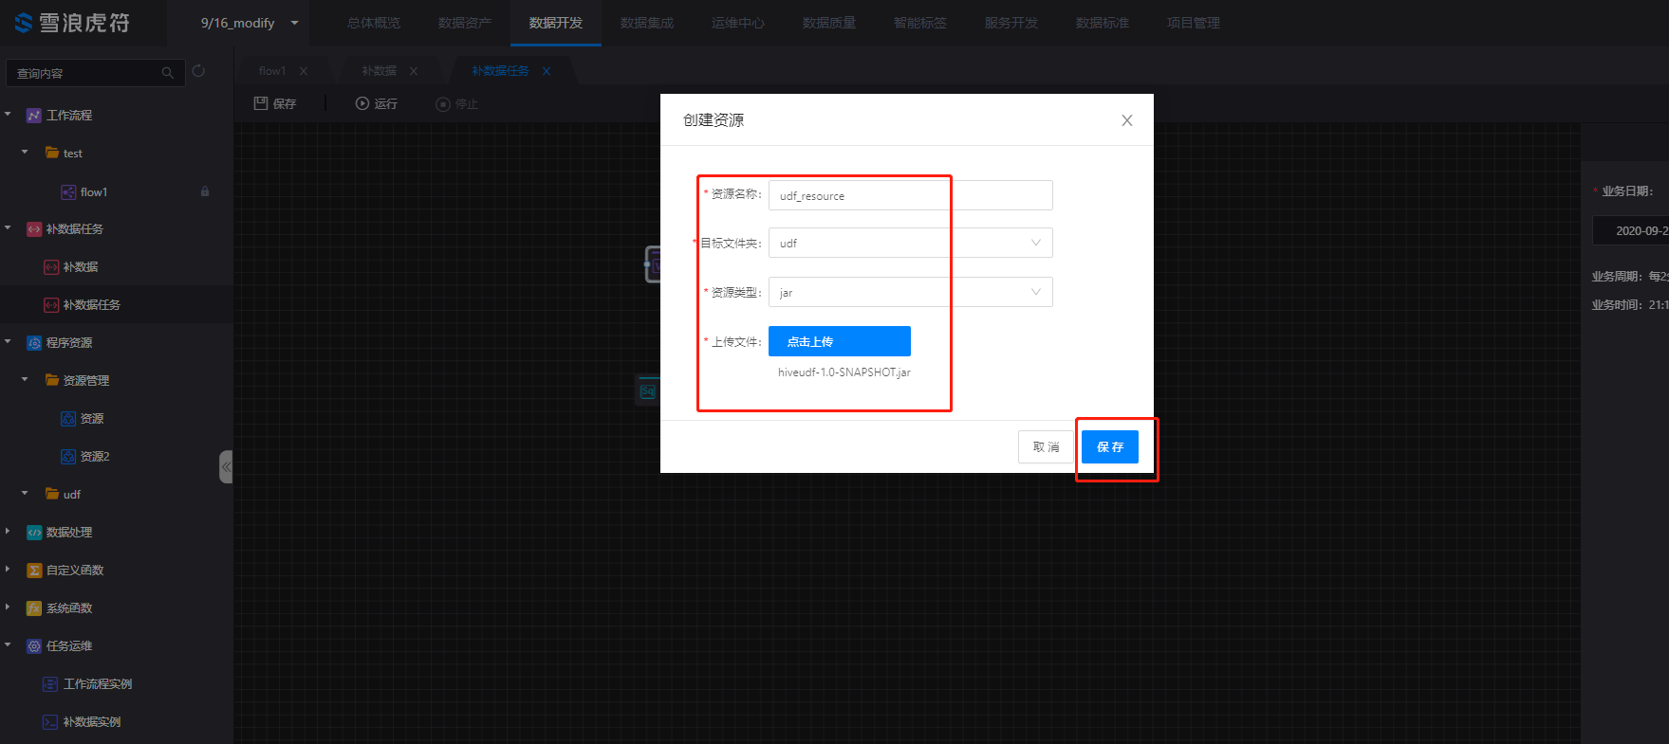
- 自定义函数
- 新建函数，函数名为Test,包名为test.Func,资源选择udf_resource,示例为test,命令格式为test,参数说明为test
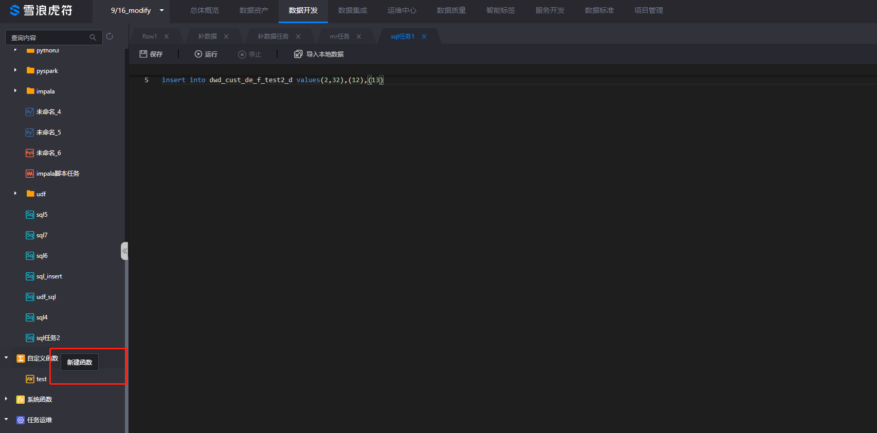
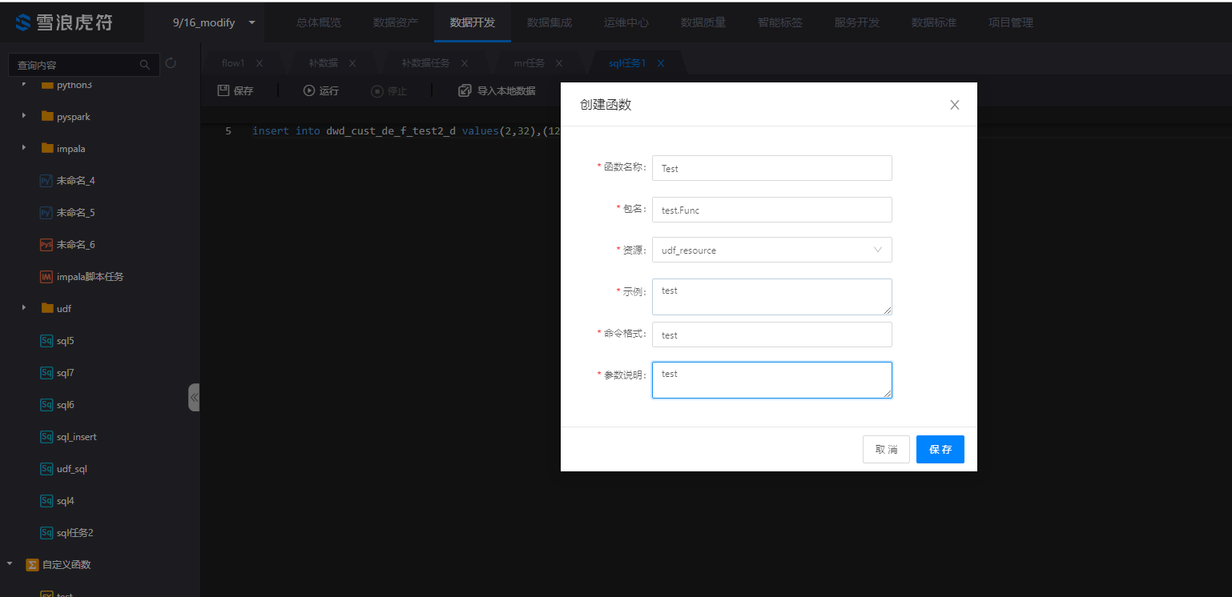
- 引用函数
- 脚本写上select from dim_cust_de_f_test_min;
- 鼠标定位在脚本的select后面，点击‘引用函数’
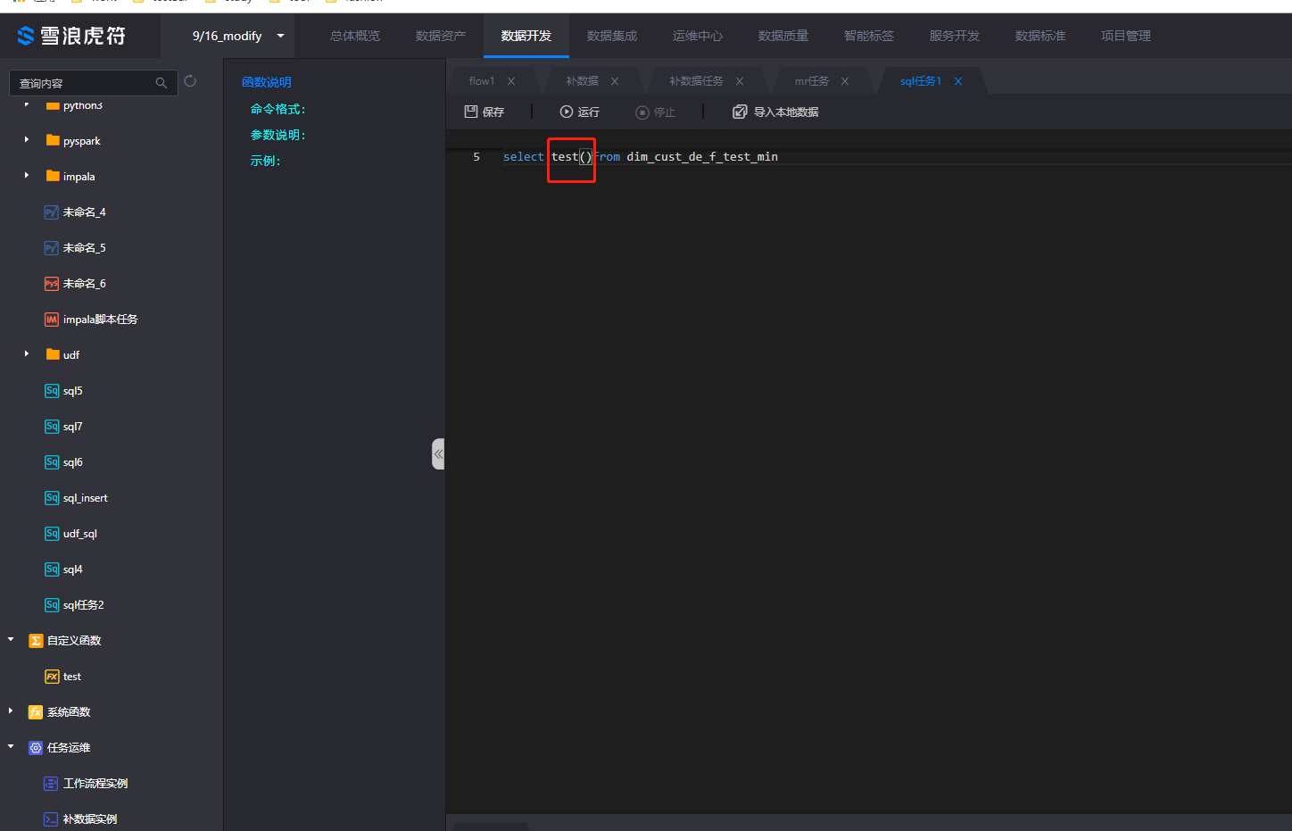
- 完善脚本 ：select test(id)from dim_cust_de_f_test_min
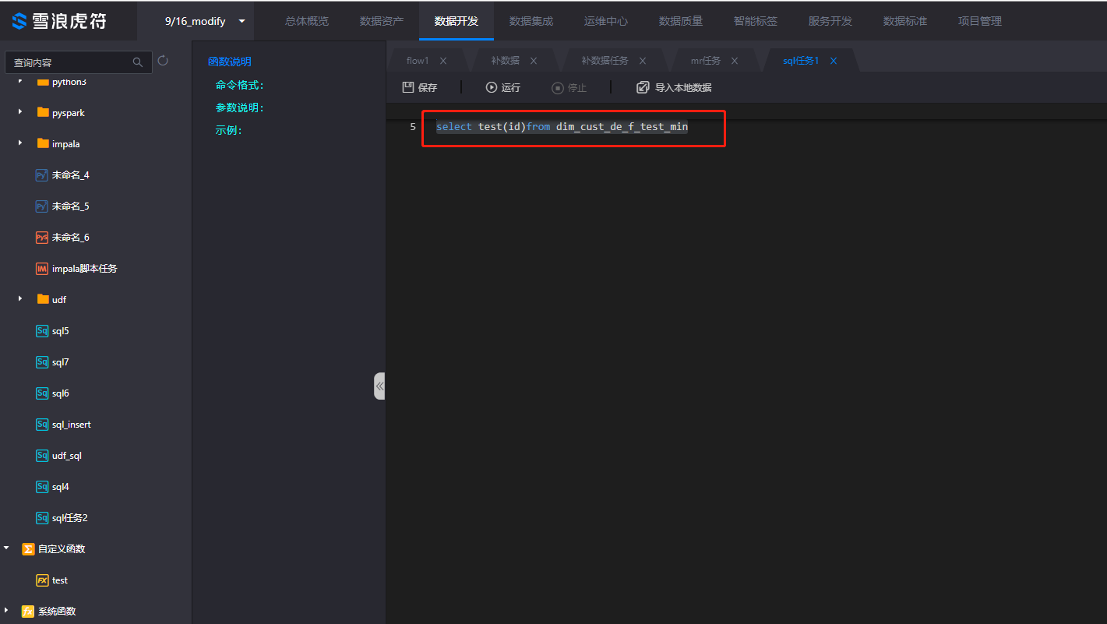
- 运行脚本内容，结果有雪浪数制:时代风云起，我辈竞纵横+字段对应的信息
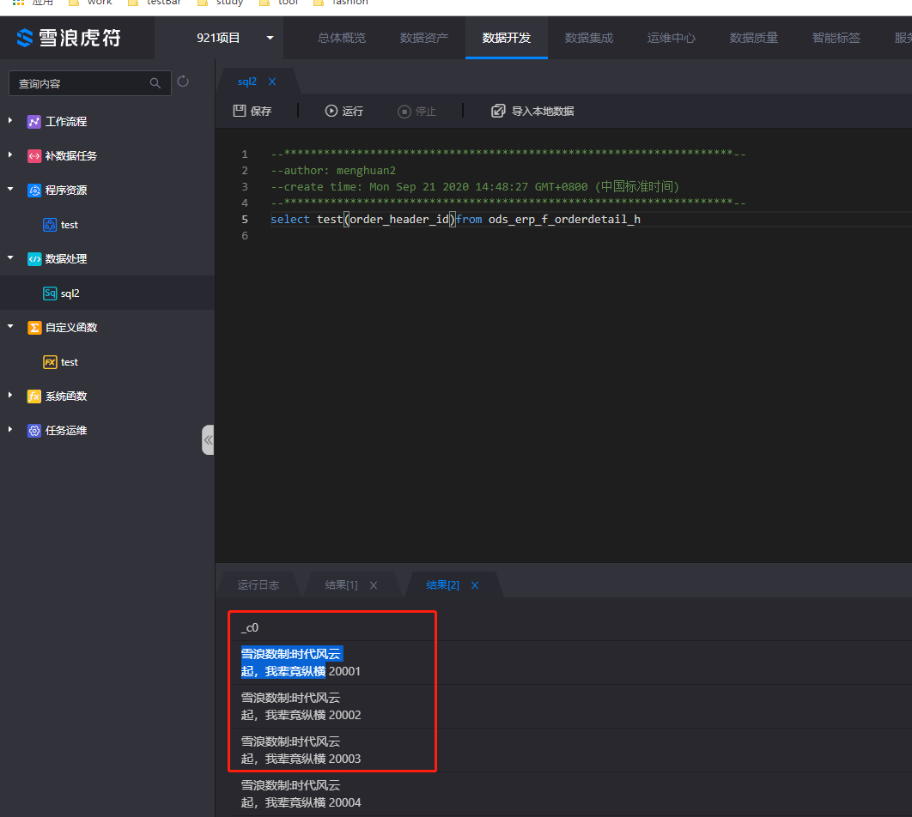
- 系统函数
- 操作流程同引用函数
- 任务运维
- 工作流程实例
- 手工执行的不同类型的数据处理脚本任务日志都在工作流实例中；
- 手工执行的工作流任务日志都在工作流实例中；
- 周期执行的工作流任务日志都在工作流实例中
- 补数据实例
- 手工执行的不同类型的补数据脚本任务日志都在补数据实例中；
- 周期执行的补数据任务任务日志都在补数据流实例中；
- 通用
- 搜索内容支持模糊搜索
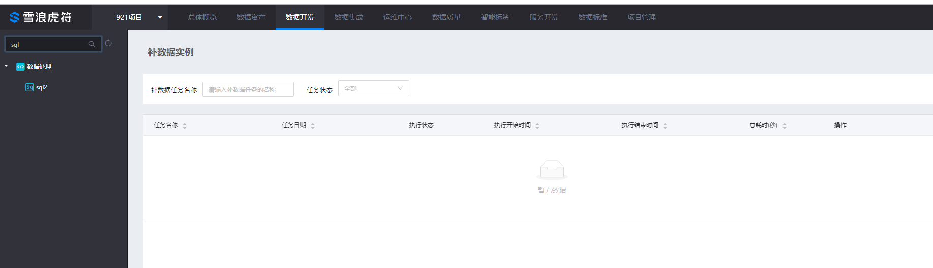
- 同一个菜单的不同文件夹/同一个文件夹的任务支持拖动顺序
- 编辑目录/任务信息（系统函数不支持此功能）
- 删除目录/任务信息（系统函数不支持此功能）
- 左右拖动纵线
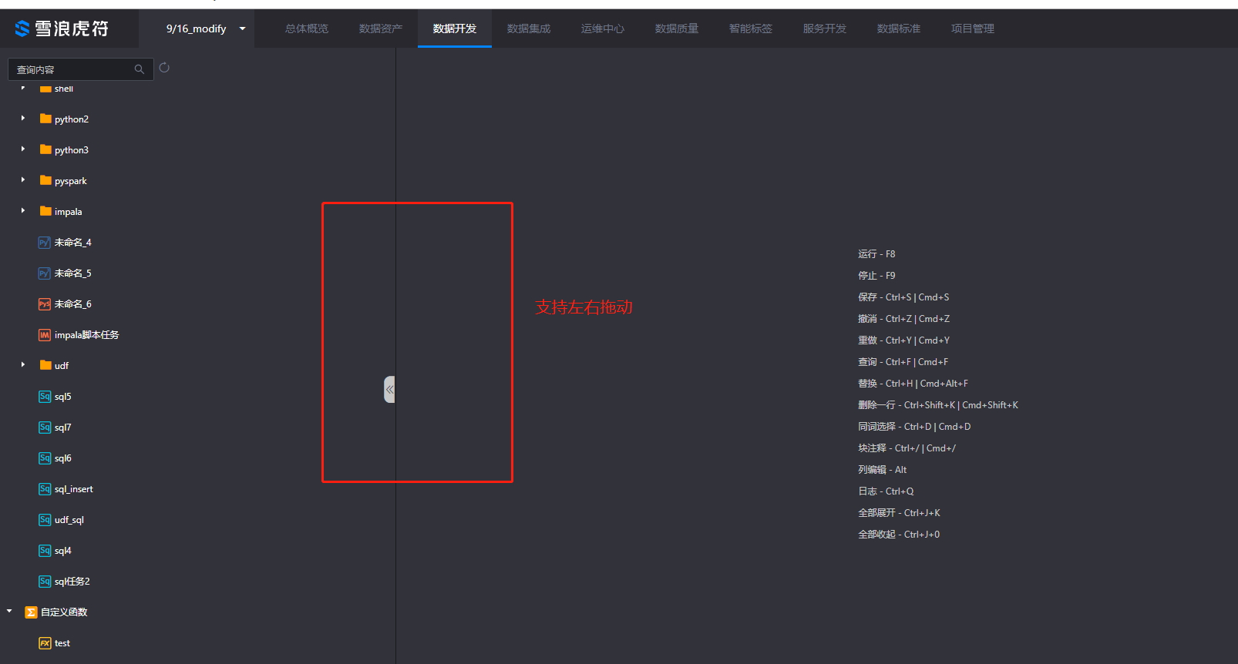
- 快捷键操作
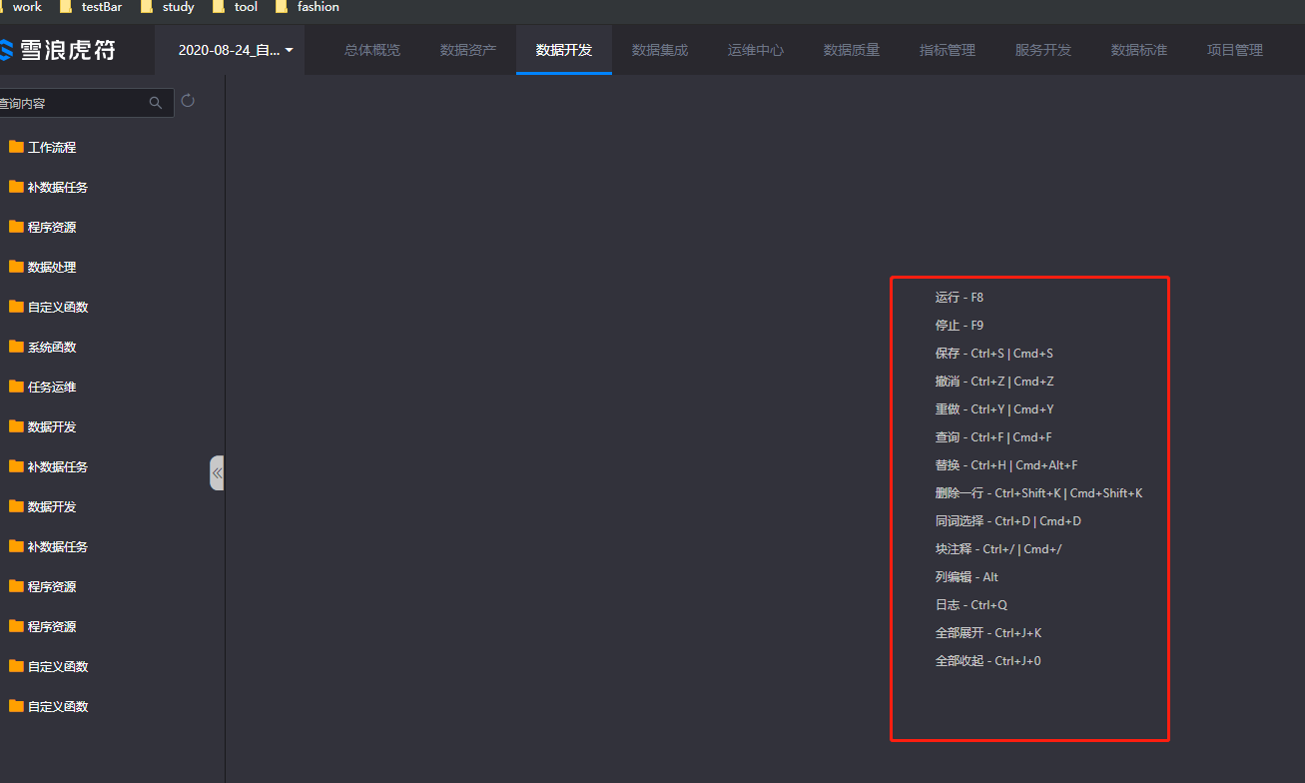
- 数据质量
- 规则管理
- 选择数据表dim_cust_de_f_test_min，配置监控规则
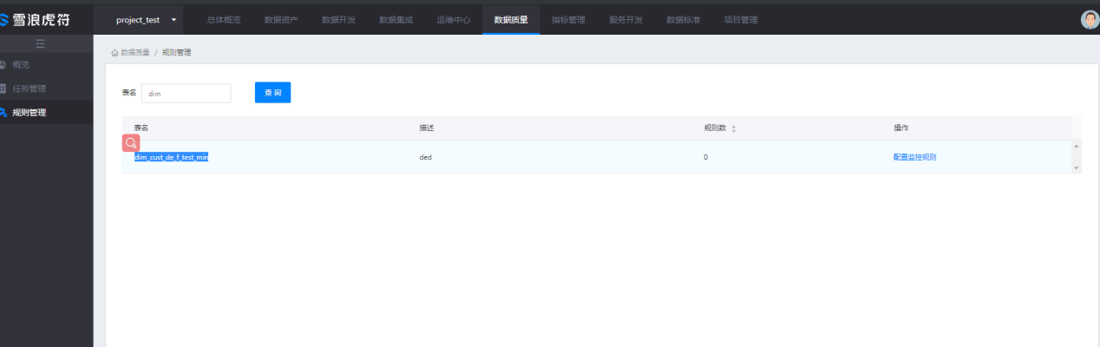
- 创建分区表达式，分区表达式为paratition1=test
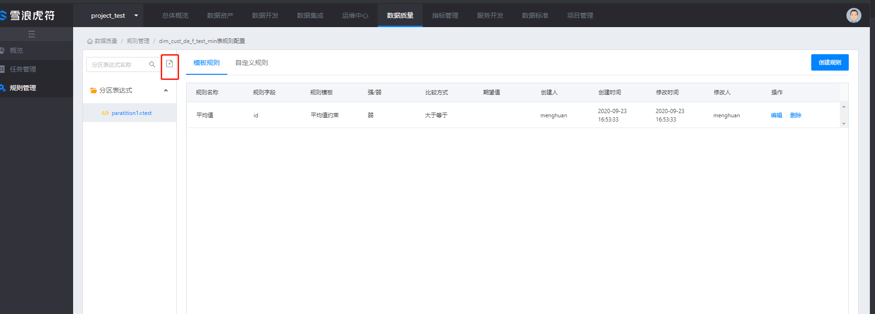
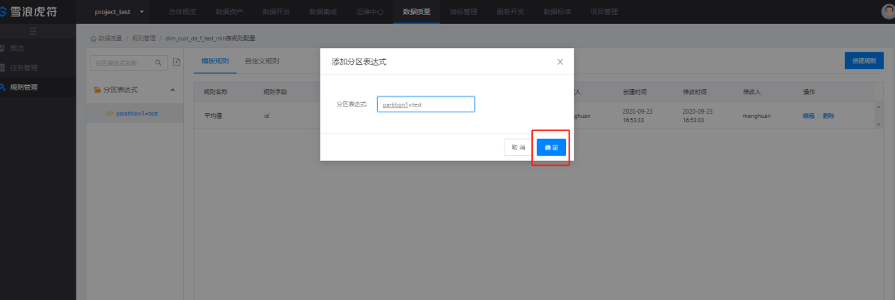
- 选择分区表达式，编辑分区表达式
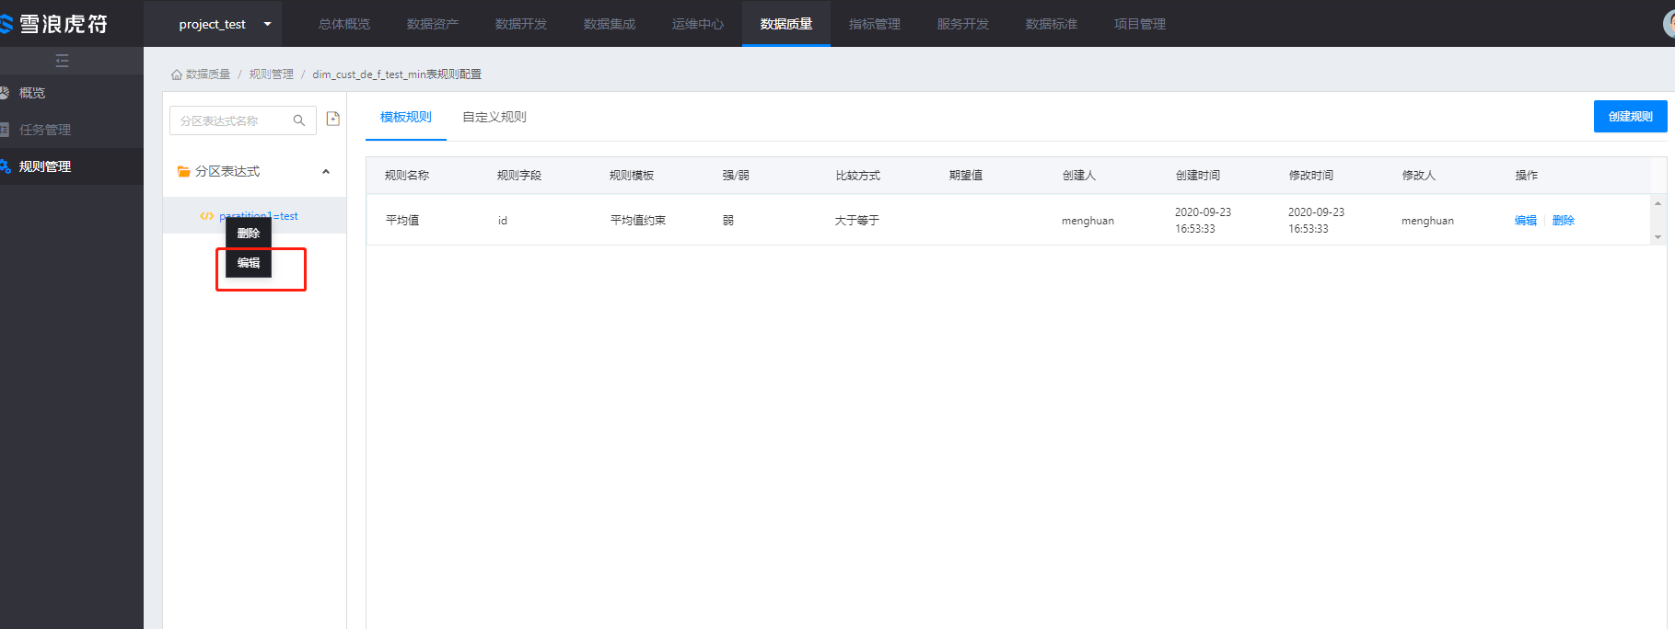
- 搜索分区表达式，输入partition，支持模糊搜索
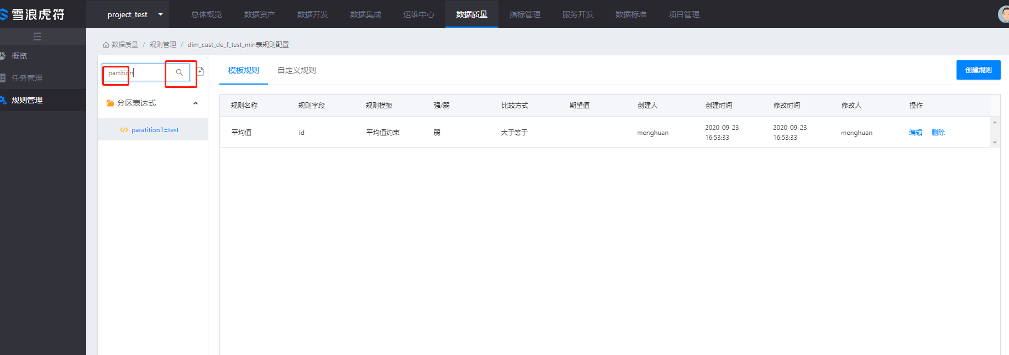

- 创建模板规则，以平均值为例，其他创建类似，规则执行的sql见数据质量SQL模板(最新版).xlsx
规则名称为平均值，强弱状态为‘弱’（如果是强的话遇到强规则任务执行失败的后面的规则将不会执行，如果是弱规则，规则执行失败后会继续执行其他的规则），规则来源选择‘内置模板规则’，规则类型选择‘字段级规则’，规则字段选择‘id’,平均值为‘1’，比较方式选择‘大于等于’，描述信息为‘平均值’
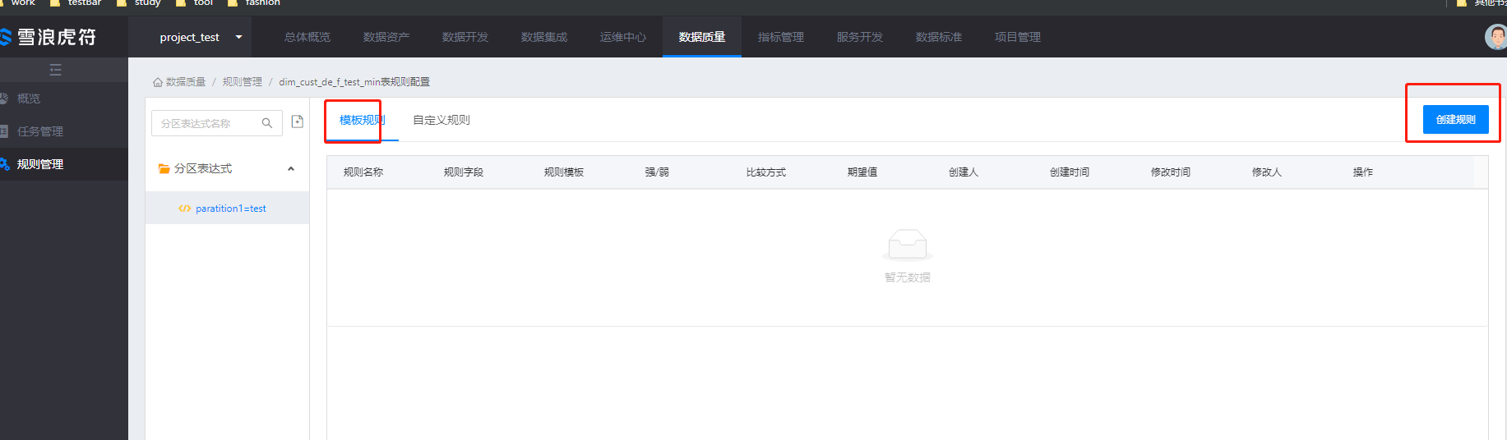
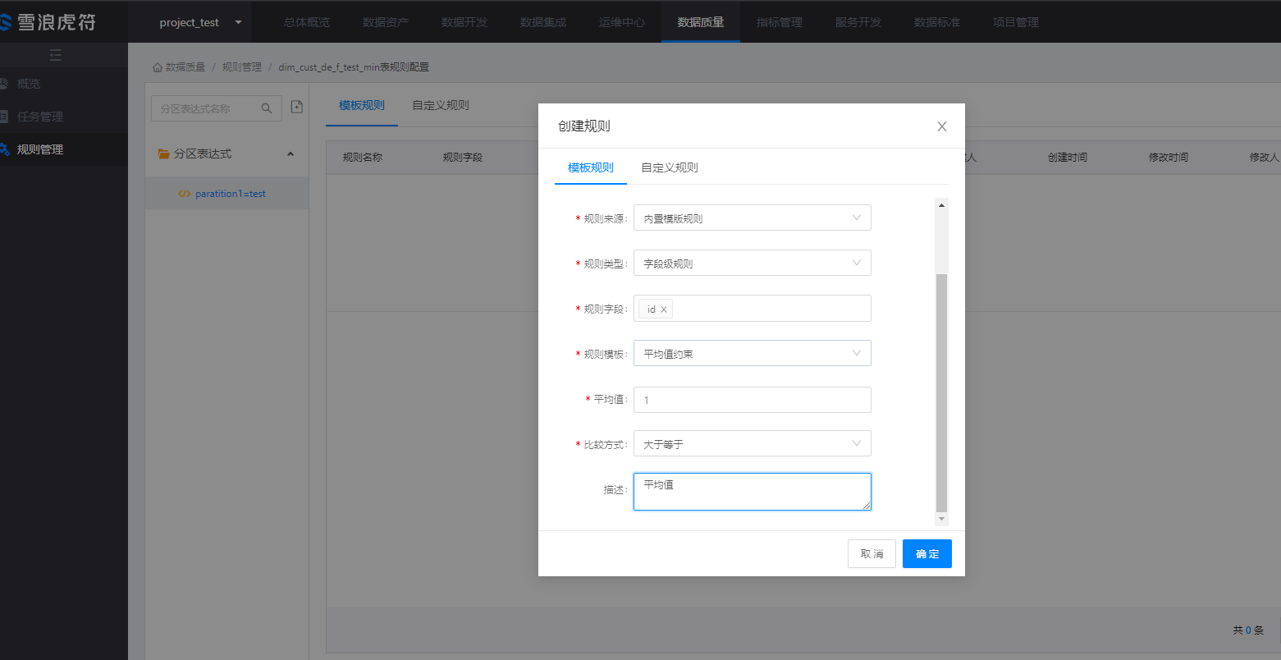
- 质量规则运行的触发机制为：工作流配了与数据质量相关的表且是周期运行的任务，只要子任务跑完并且定时任务检测到了即开始执行数据质量任务
- 编辑规则
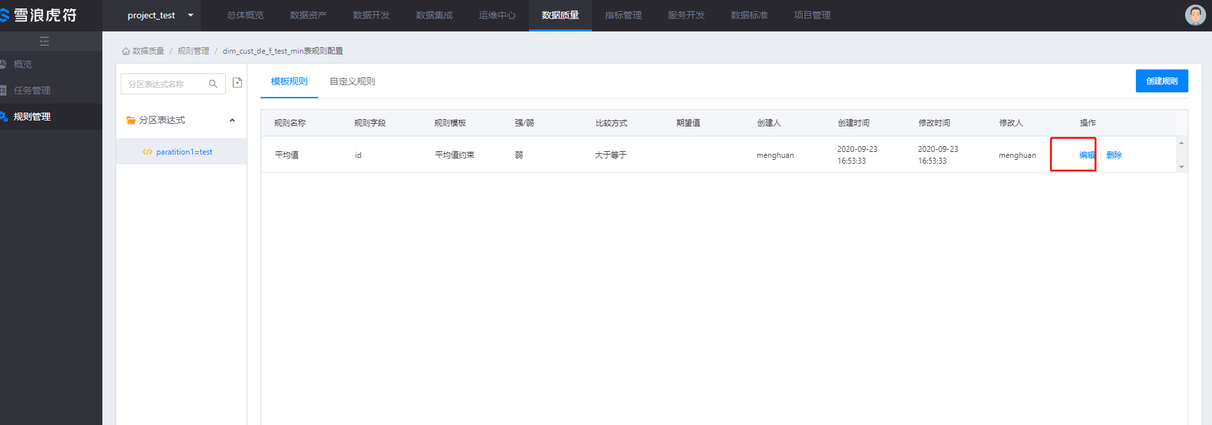
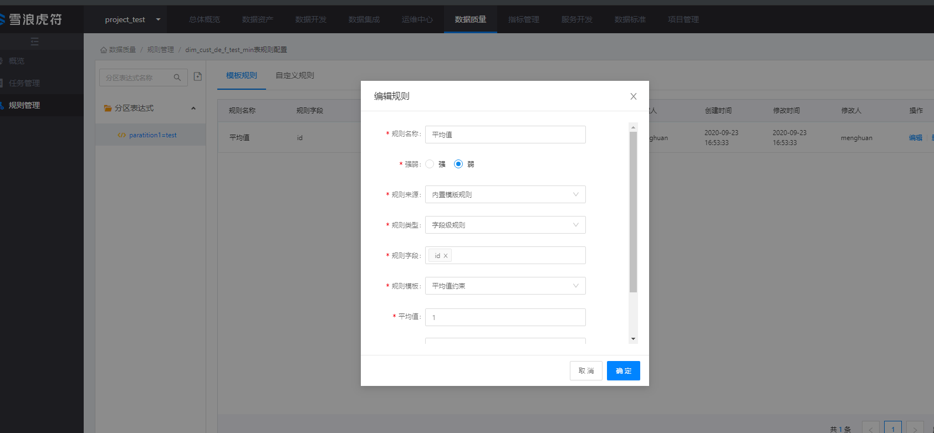
- 删除规则
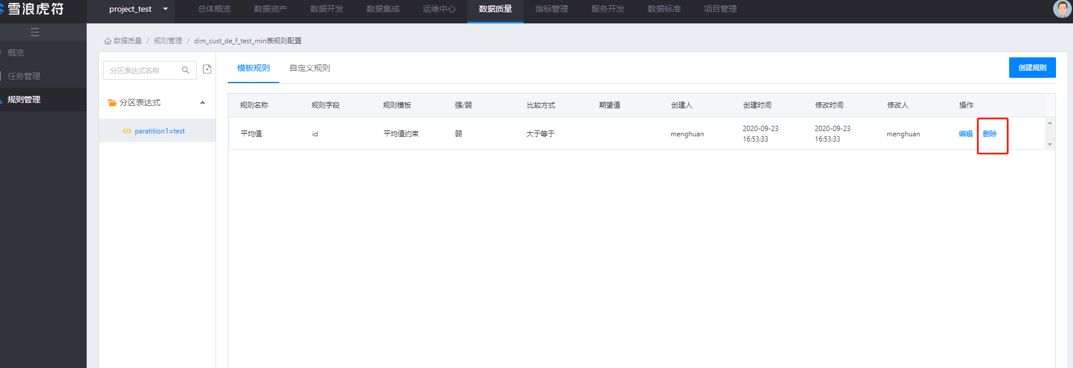
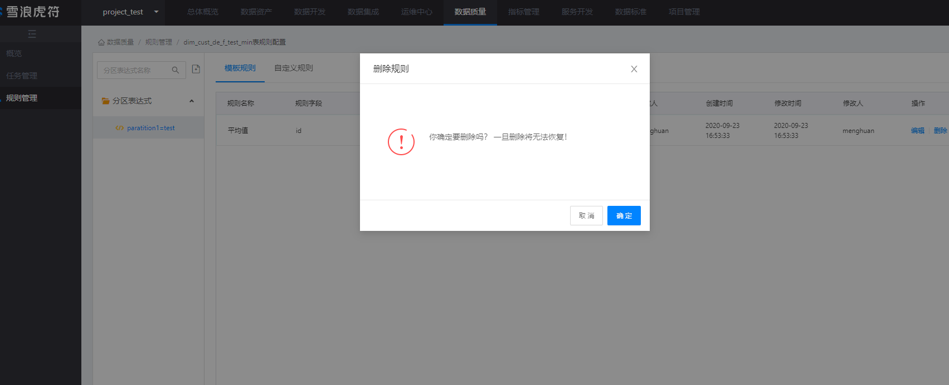
- 任务管理
- 选择数据表dim_cust_de_f_test_min，搜索任务
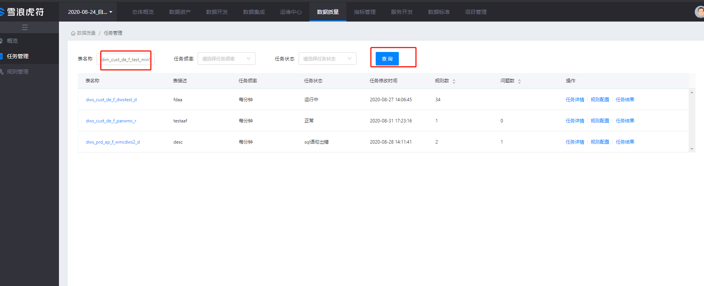
- 查看任务详情，除状态为‘正常’外的其他状态，都会有告警内容信息
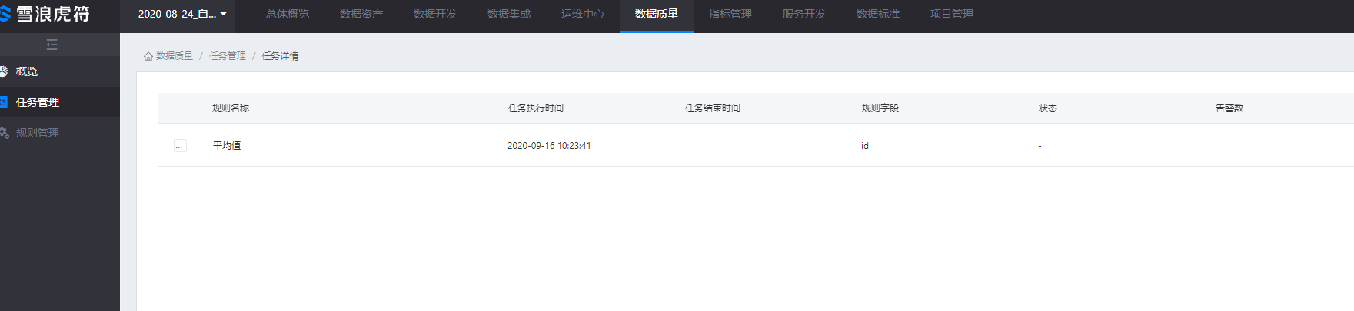
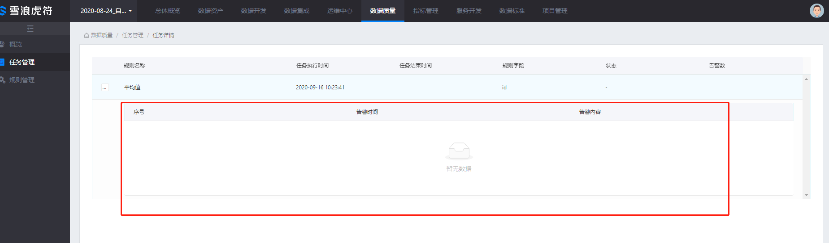
- 点击‘规则配置’，查看规则配置信息
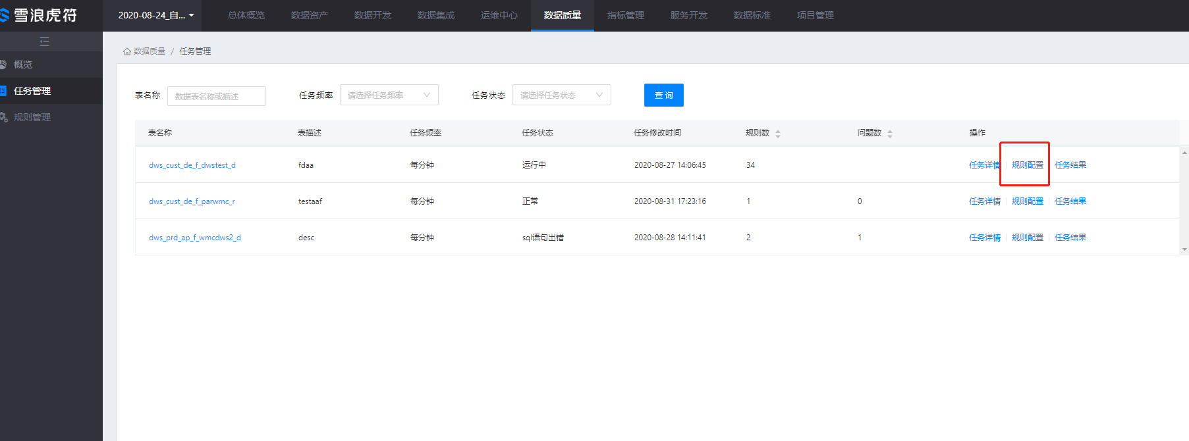
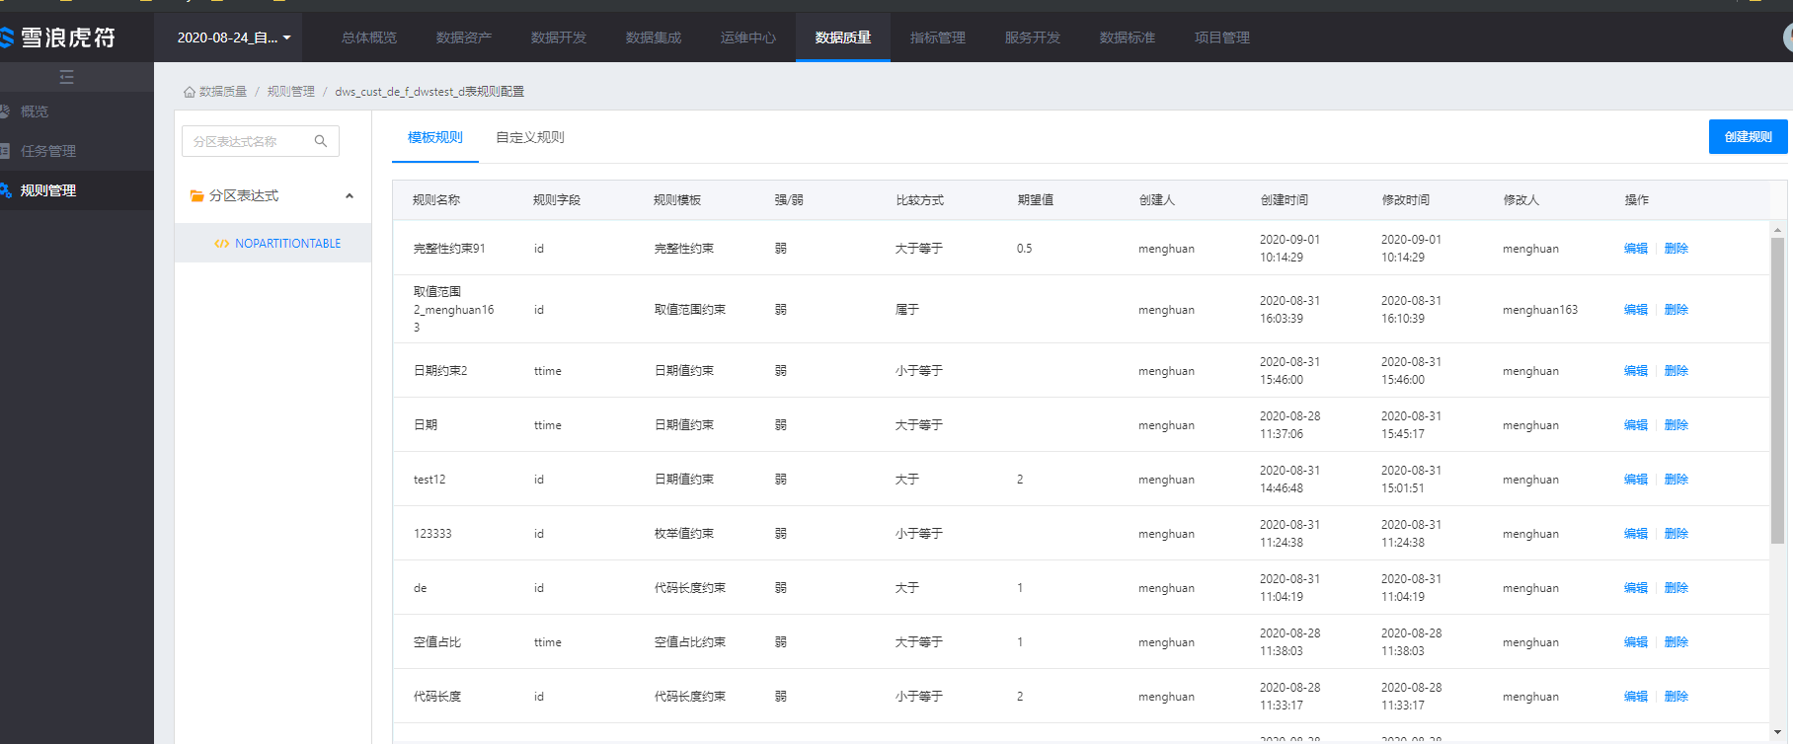
- 点击‘任务结果’，查看规则运行的结果信息
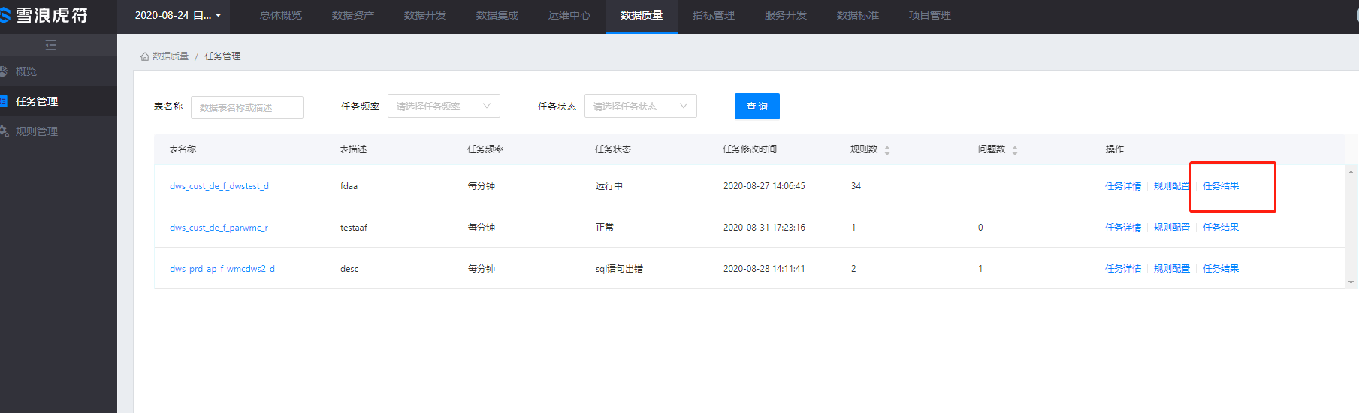
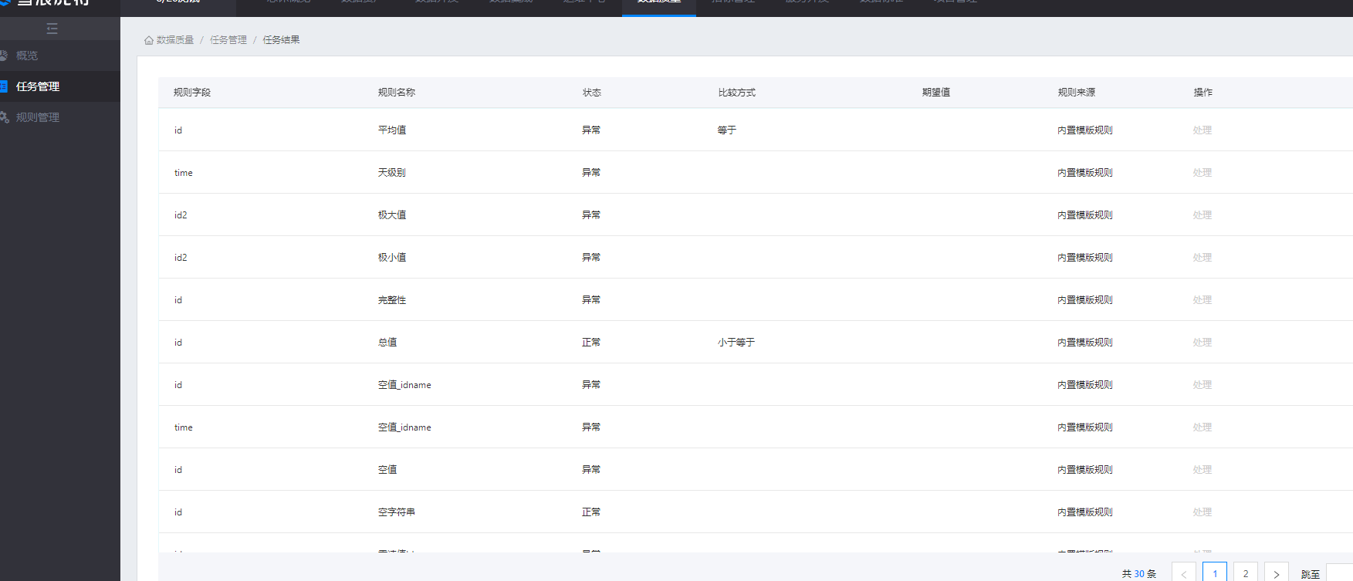
- 概览
- 数据质量问题、跨层访问数按天统计
- 监控覆盖率=监控表、总表（指的是在工作流）
- 监控表/总字段统计的是当前系统总的监控表数及监控字段数
- 数据质量问题分布
- 数据质量趋势近7天的数据
- 数据质量问题表排序以累计问题数计算，点击表名跳转到数据表信息页面
- 数据质量跨层访问数，点击图片位置跳转到星座模型页面
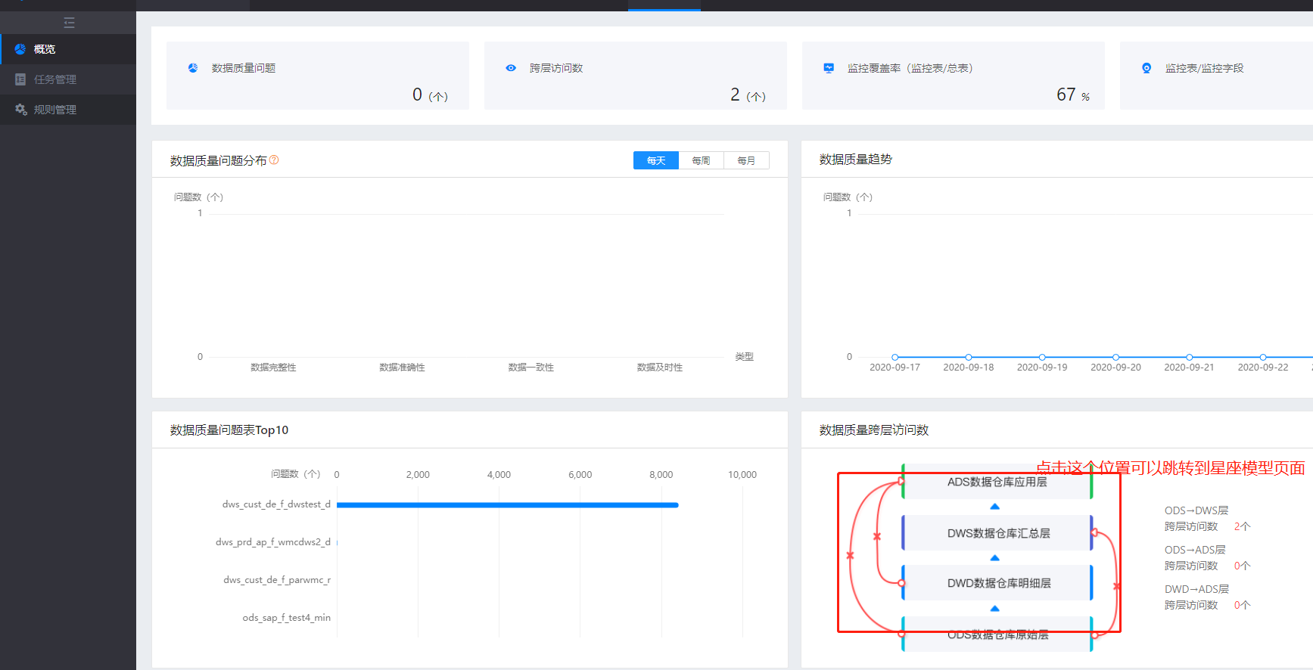
- 数据集成
- 离线数据同步
- 创建目录，目录名为db_hive
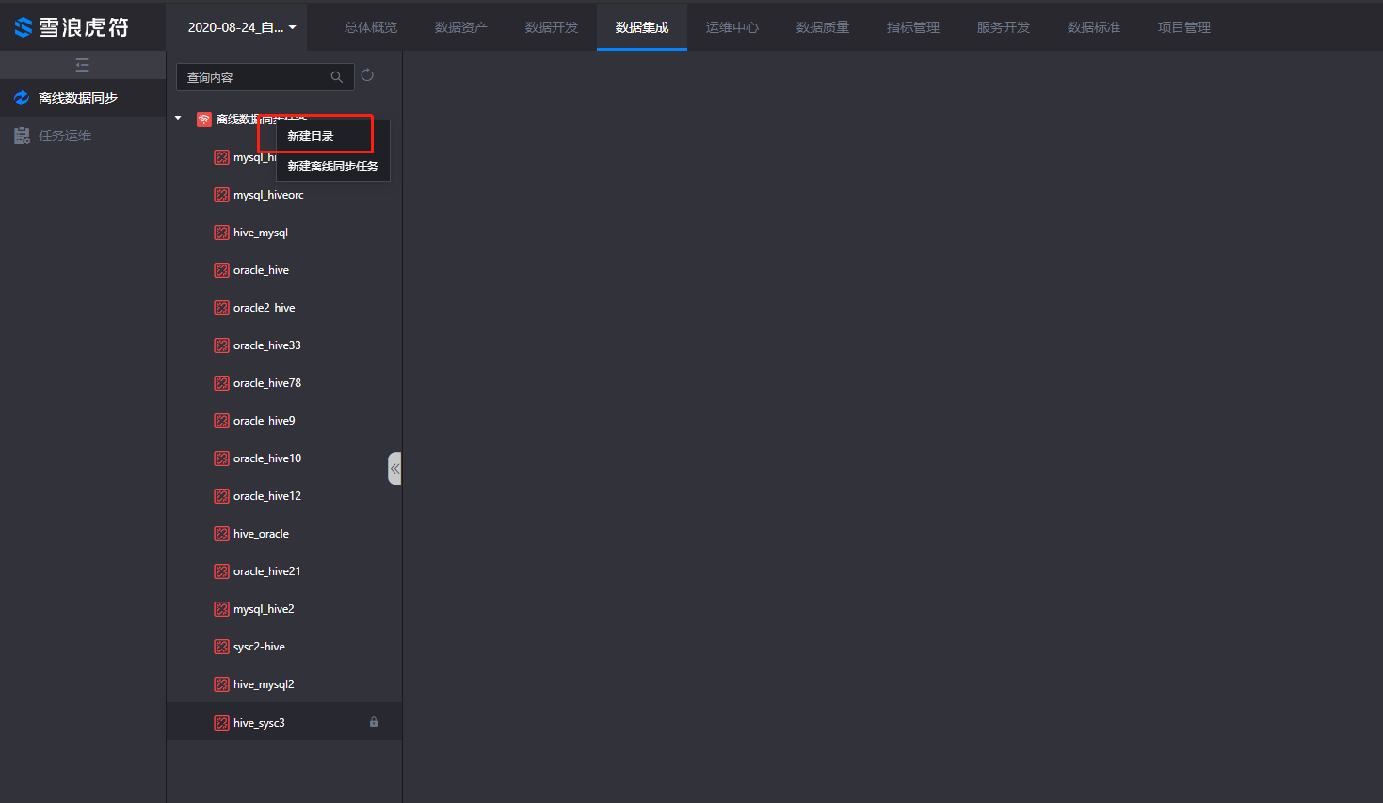
- 编辑目录，目录名为db_hive
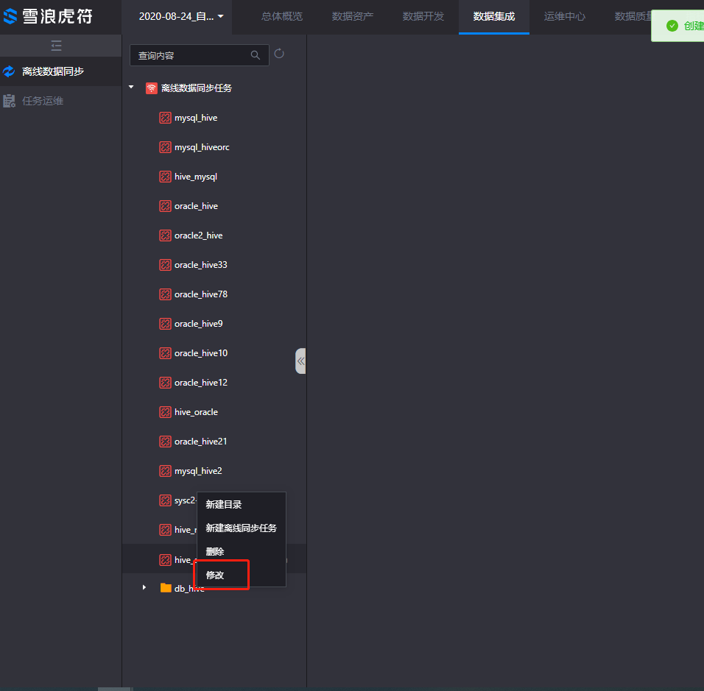
- 删除目录，有二次确认框提示
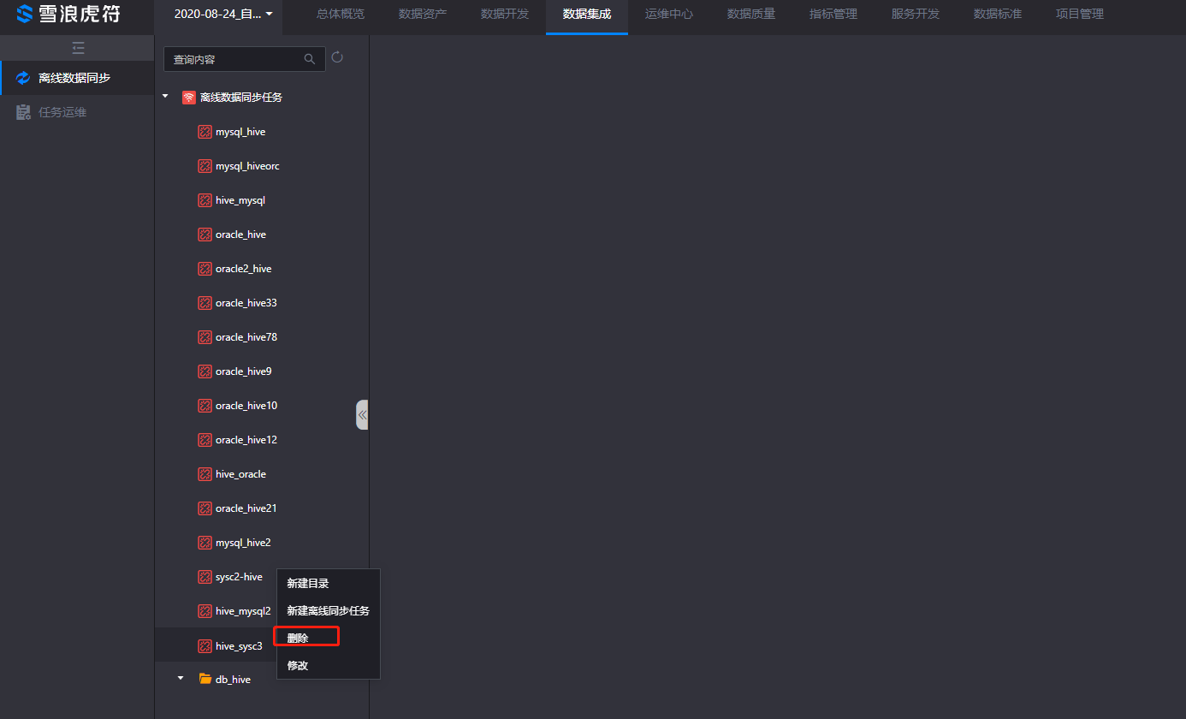
- 新建关系型-hive同步时创建数据表，创建离线任务
- 数据源配置
- 任务名称为‘mysql_hive’
- 描述信息为‘数据集成离线任务’
- 同步来源选择见mysql数据源创建步骤的信息
- 同步目标选择默认的hive数据源
- 添加同步数据表以order_detail、order_header、shop_info三张表
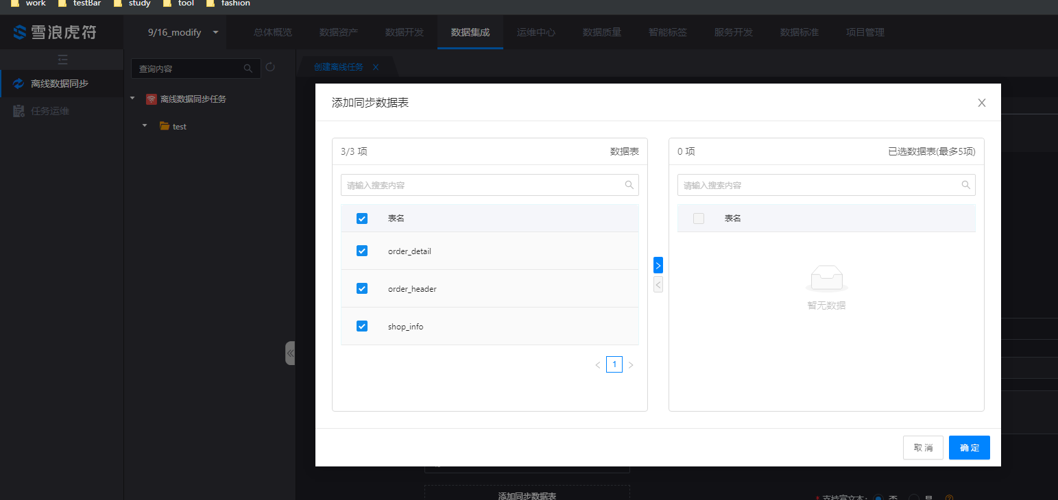
- 目标数据表:选择同步时创建、支持富文本、ods层选择erp、类型选择全量、刷新频率为天、分区设置为是，分区名为par1值为para1
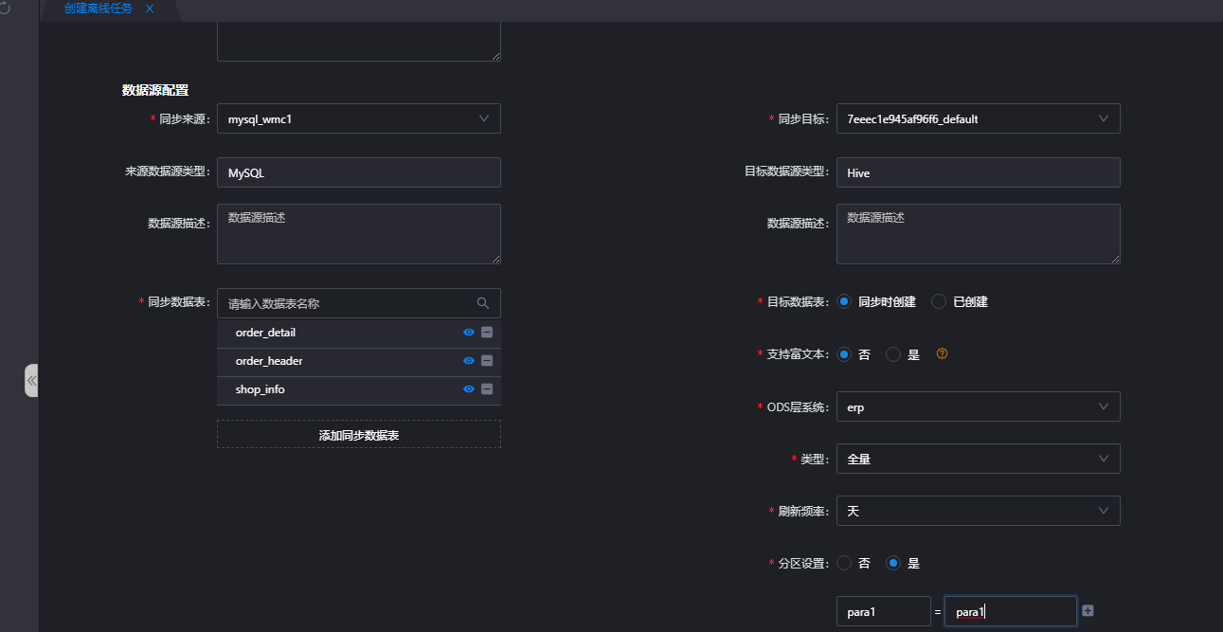
- 数据表映射配置
- 数据表映射，关联字段信息，可以对目标字段的名字及类型进行编辑
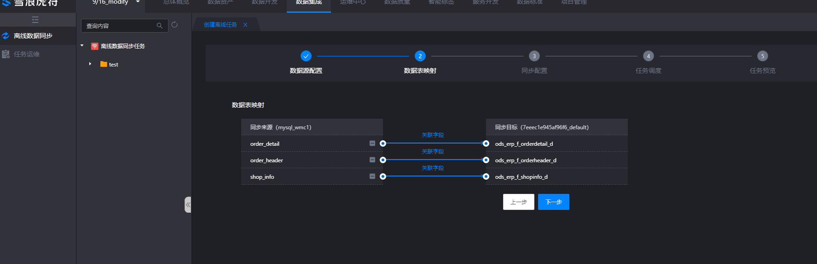
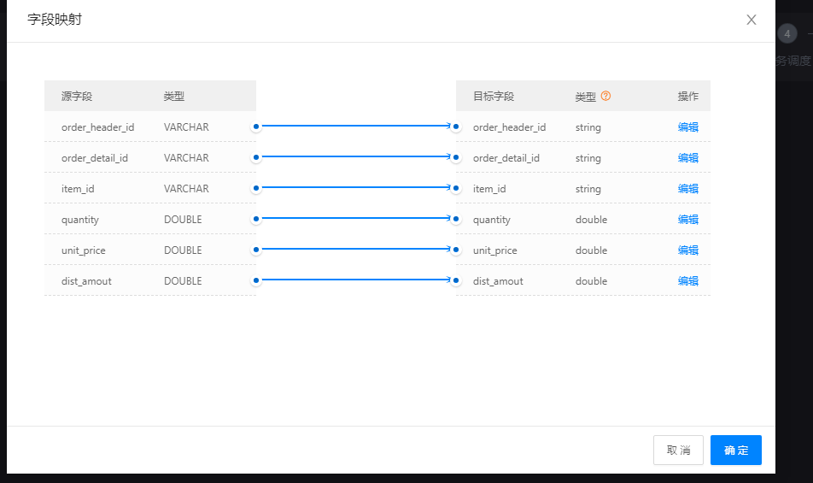
- 同步配置
- 同步配置，同步规则选择‘写入前清理已有数据’，同步方式选择‘全量’，单词同步失败记录数超过写‘12’
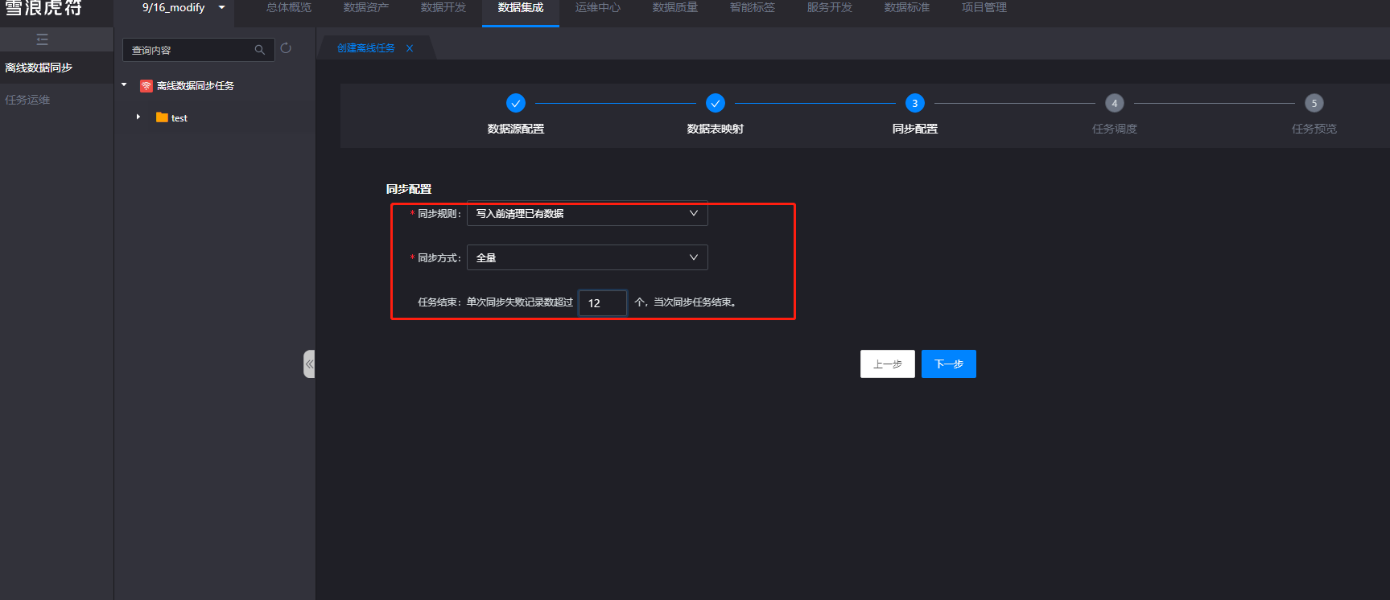
- 配置调度任务
- 配置任务调度，任务调度选择‘开’，调度状态不选择‘冻结’，生效日期选择当天的时间，调度周期选择‘分钟’，执行时间选择当前时间，时间间隔选择‘2分钟’
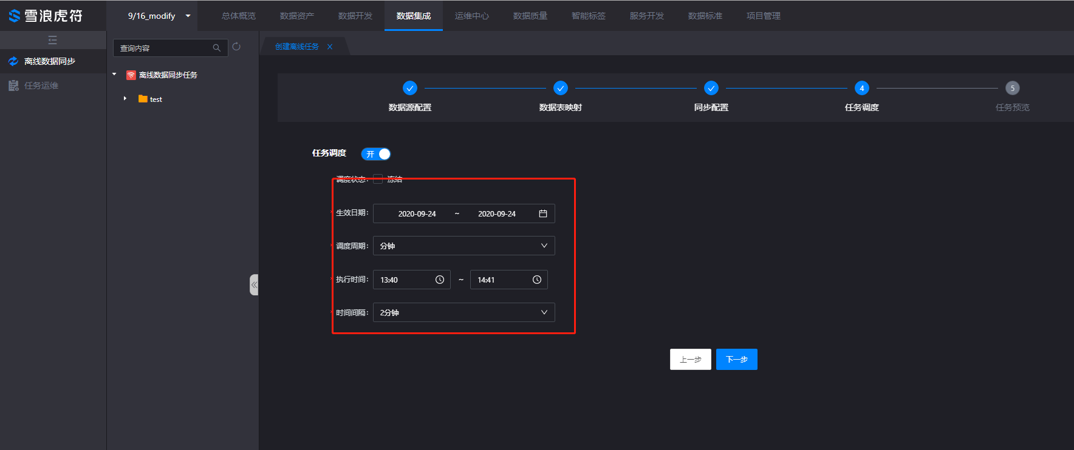
- 预览任务，提交保存
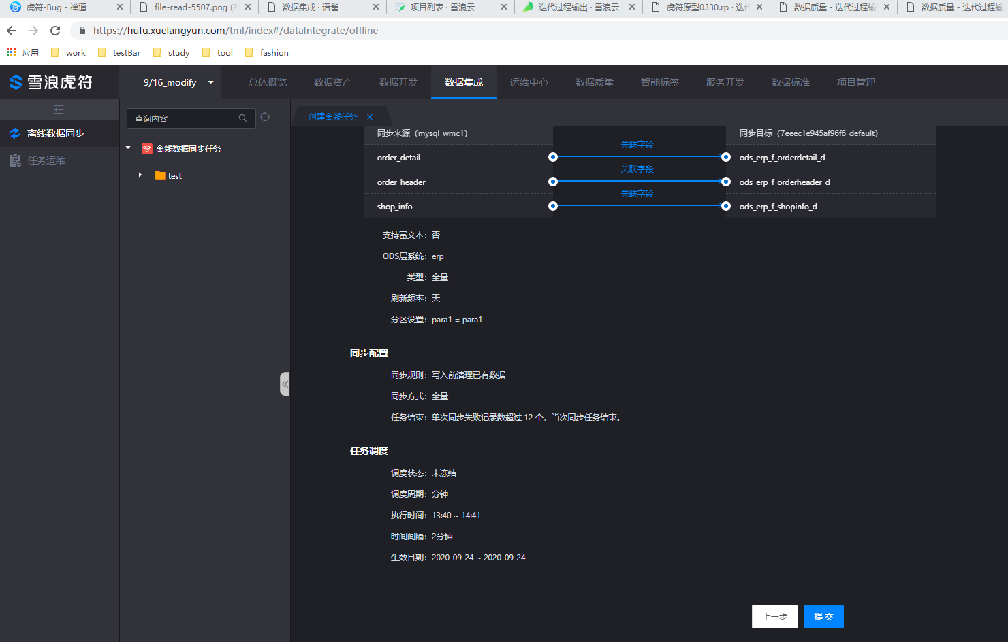
- 编辑任务
- 新增来源表，以shop_info为例
- 查看同步目标表的数据是否和创建的离线任务时候的数据表格式一致
- 查看步骤2的数据表在数据资产-数据表管理页面是否被创建成功；
- 删除创建时的一个来源表，未点击保存，再次新增删除的那张表，查看数据表信息是否正确
- Hive-关系型，创建离线任务
- 数据源基本配置
- 任务名称为：‘hive_mysql’
- 描述为：‘hive_mysql数据离线任务’
- 同步来源选择hive自带的数据原信息
- 同步目标选择见mysql数据源创建步骤的信息
- 同步数据表选择：dim_cust_de_f_test_min
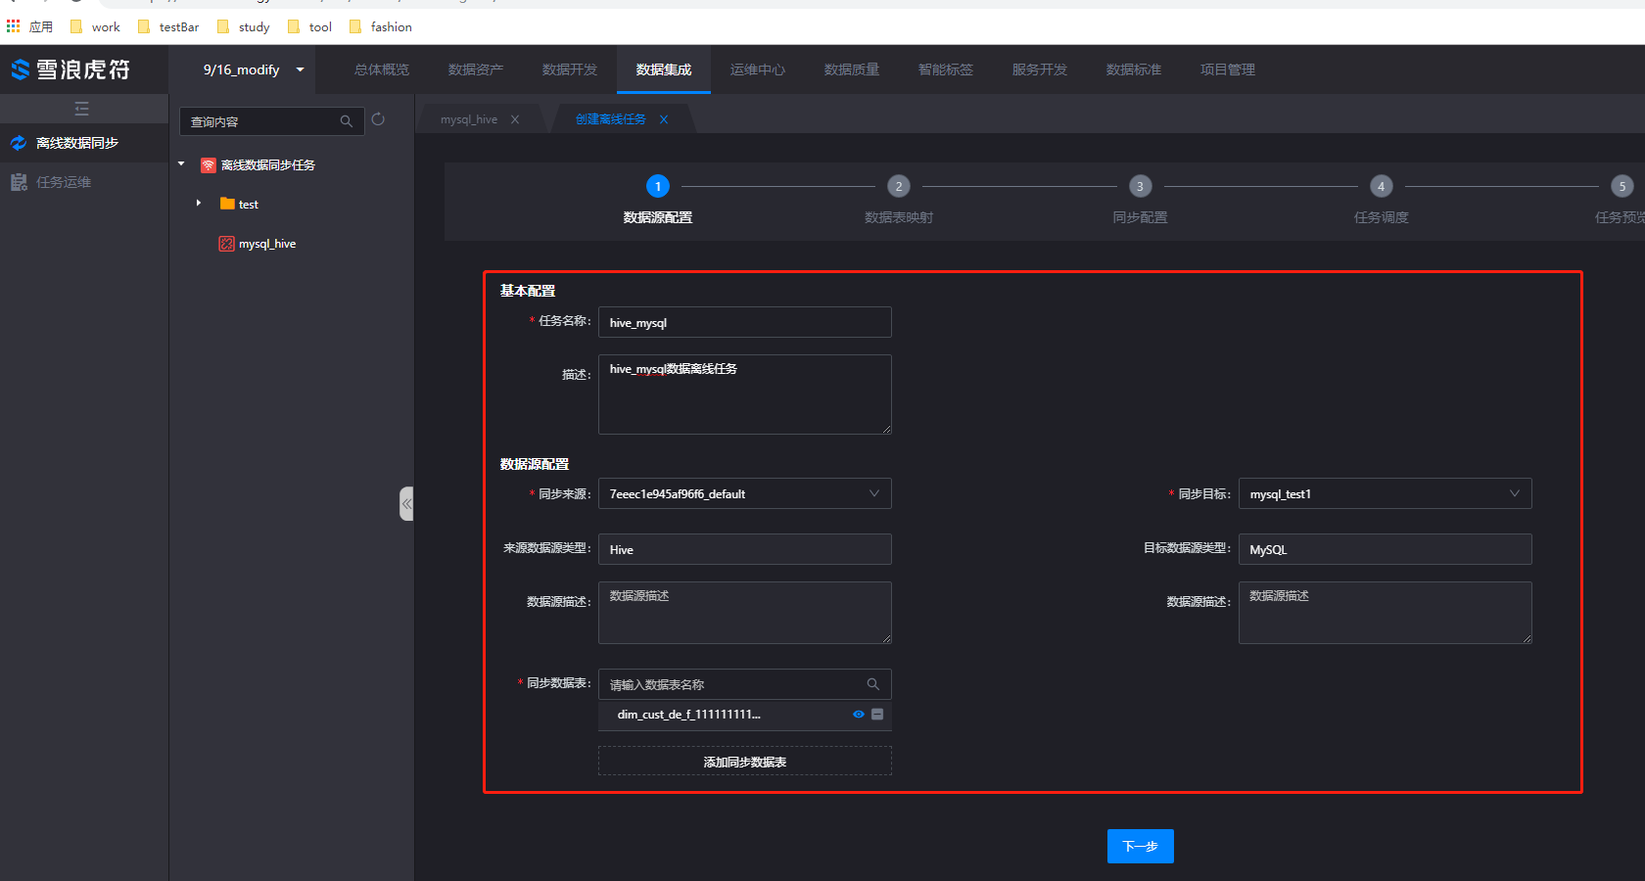
- 数据表映射
- 目标表选择：以order_detail为例
- 字段映射，选择‘同行映射’
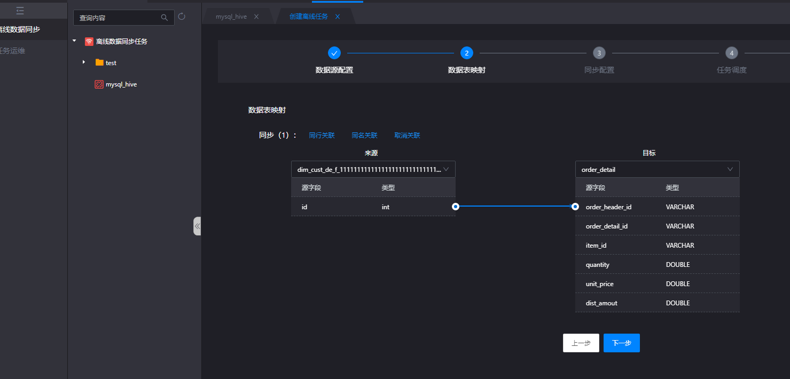
- 同步配置
- 同步规则选择：主键冲突，替换原有数据
- 同步方式：全量
- 任务结束：输入12
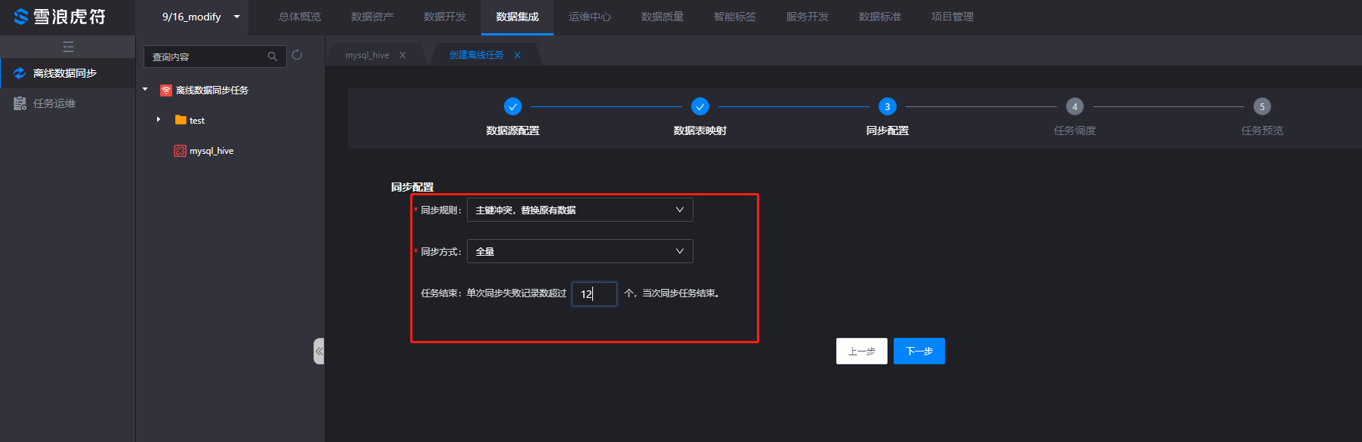
- 任务调度
- 任务调度：选择‘开’
- 调度状态：不勾选冻结
- 生效日期：选择当天
- 调度周期：选择‘分钟’
- 执行时间：选择当前时间节点
- 时间间隔：2分钟
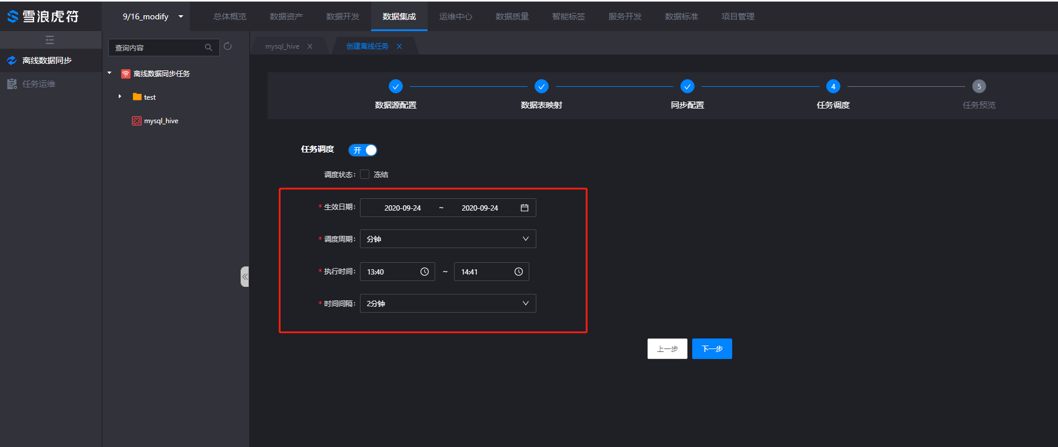
- 预览任务，提交保存任务
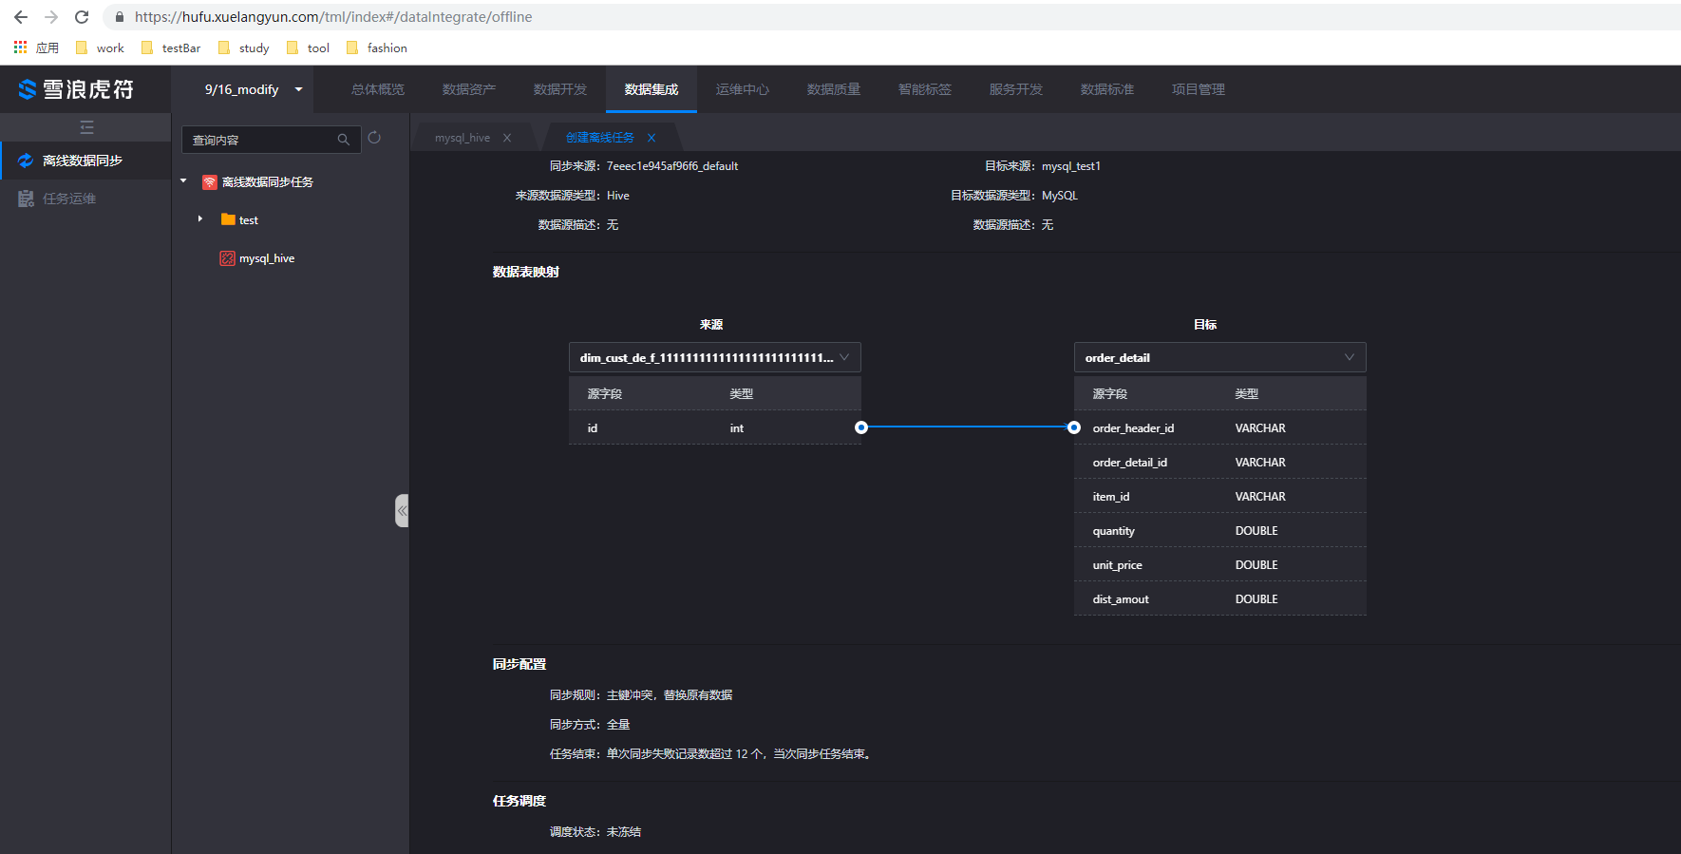
- 编辑任务
- 目标表增加字段信息，比如增加一个‘name2’字段且是主键；
- 更改字段映射关系，与name2的字段有映射
- 任务编辑成功
- 关系型-关系型，创建离线任务
- 数据源基本配置
- 任务名称为：‘mysql_mysql’
- 描述为：‘mysql_mysql数据离线任务’
- 同步来源选择mysql数据原信息见mysql数据源创建步骤的信息
- 同步目标选择见mysql数据源创建步骤的信息
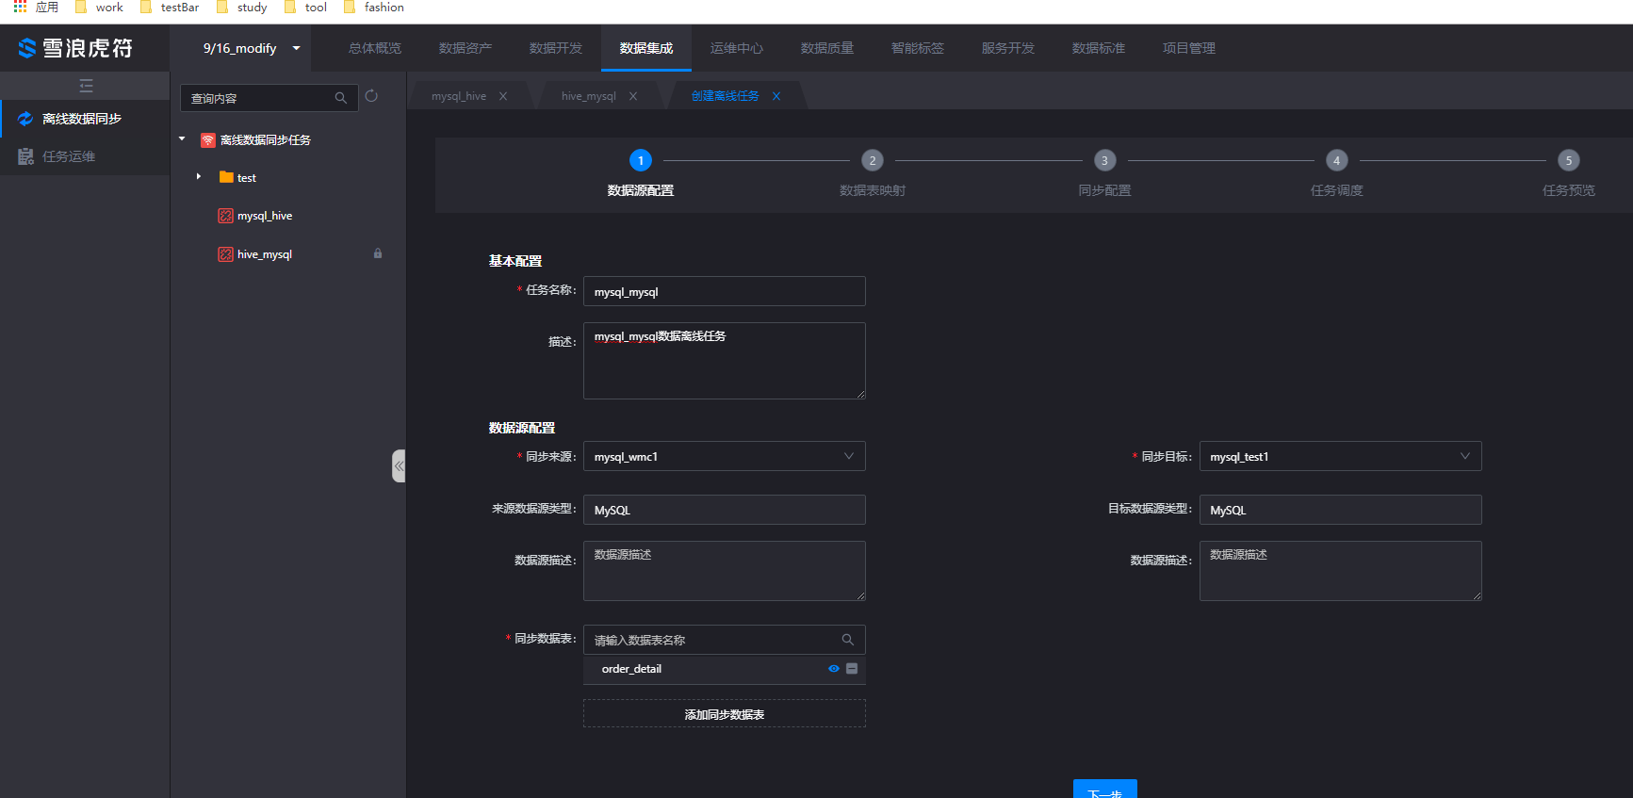
- 数据表映射
- 目标表选择：以order_header为例
- 字段映射，选择‘同名映射’
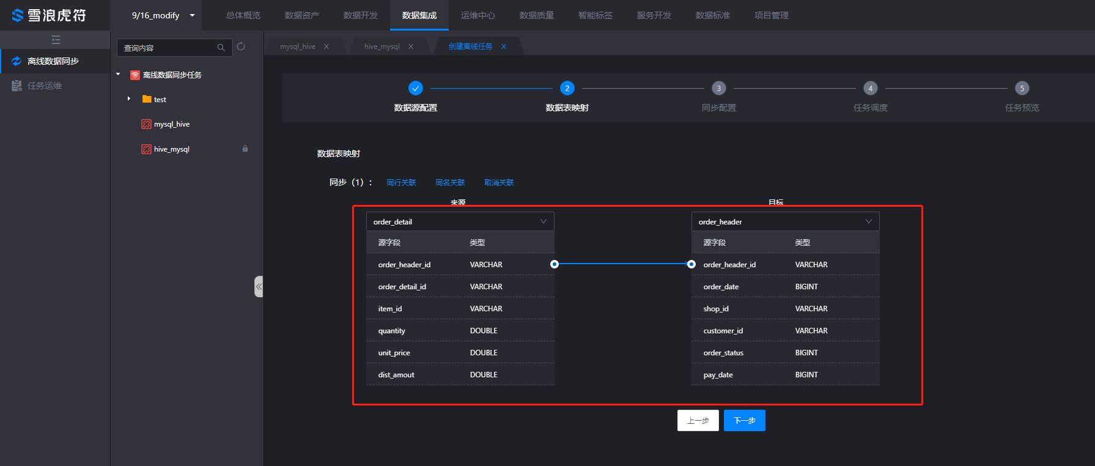
- 同步配置
- 同步规则选择：主键冲突，替换原有数据
- 同步方式：全量
- 任务结束：输入12

- 任务调度
- 任务调度：选择‘开’
- 调度状态：不勾选冻结
- 生效日期：选择当天
- 调度周期：选择‘分钟’
- 执行时间：选择当前时间节点
- 时间间隔：2分钟
- 预览任务，提交保存任务
- 关系型-hive使用已有的hive数据表，创建离线任务
- 数据源基本配置
- 任务名称为：‘mysql_hive已有的数据表’
- 描述为：‘mysql_hive已有的数据表的数据离线任务’
- 同步来源选择mysql数据原信息见mysql数据源创建步骤的信息
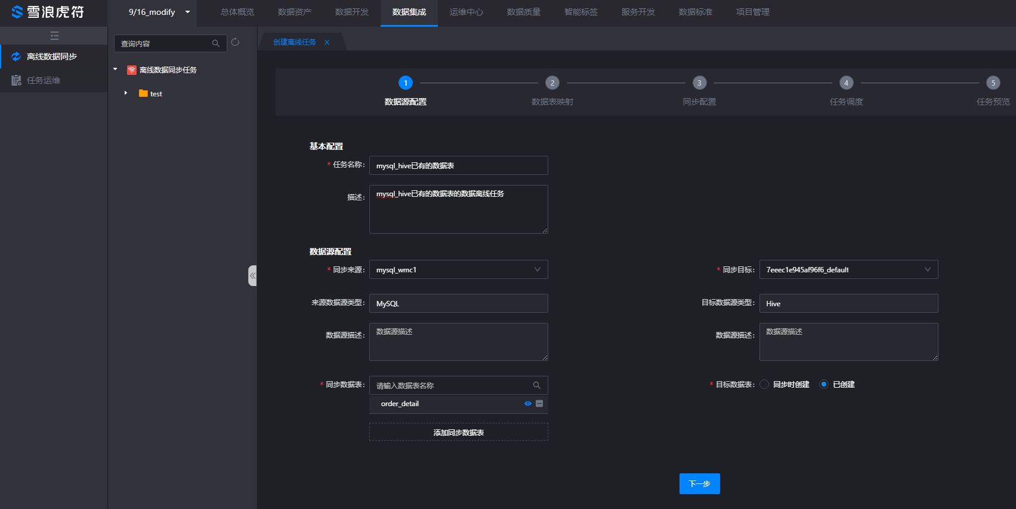
- 数据表映射
- 目标表选择：以ods_erp_f_orderheader_d为例
- 字段映射，选择‘同名映射’
- 如果目标表有分区字段，那么需要填写分区设置的信息
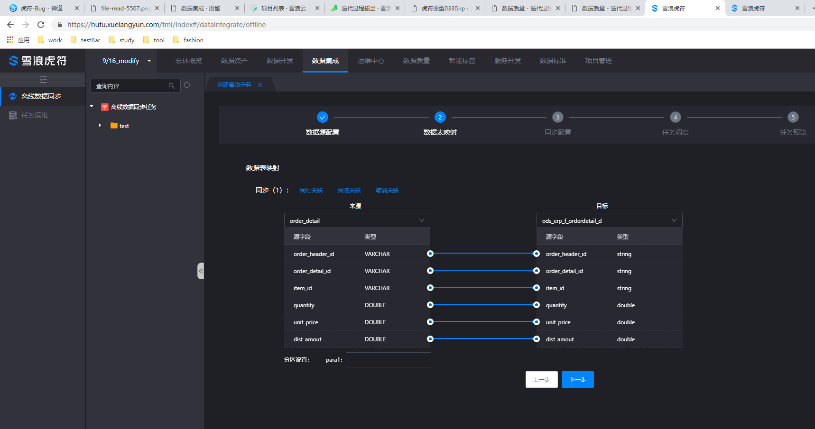
- 同步配置
- 同步规则选择：主键冲突，替换原有数据
- 同步方式：全量
- 任务结束：输入12
- 任务调度
- 任务调度：选择‘开’
- 调度状态：不勾选冻结
- 生效日期：选择当天
- 调度周期：选择‘分钟’
- 执行时间：选择当前时间节点
- 时间间隔：2分钟
- 预览任务，提交保存任务
- 编辑调度周期
- 任务在创建的时候有调度时间，关闭调度任务
- 任务在创建的时候没有调度时间，编辑设置调度时间并开启调度任务
- 手工执行离线任务
- 点击运行按钮，运行离线任务，且下方有运行日志
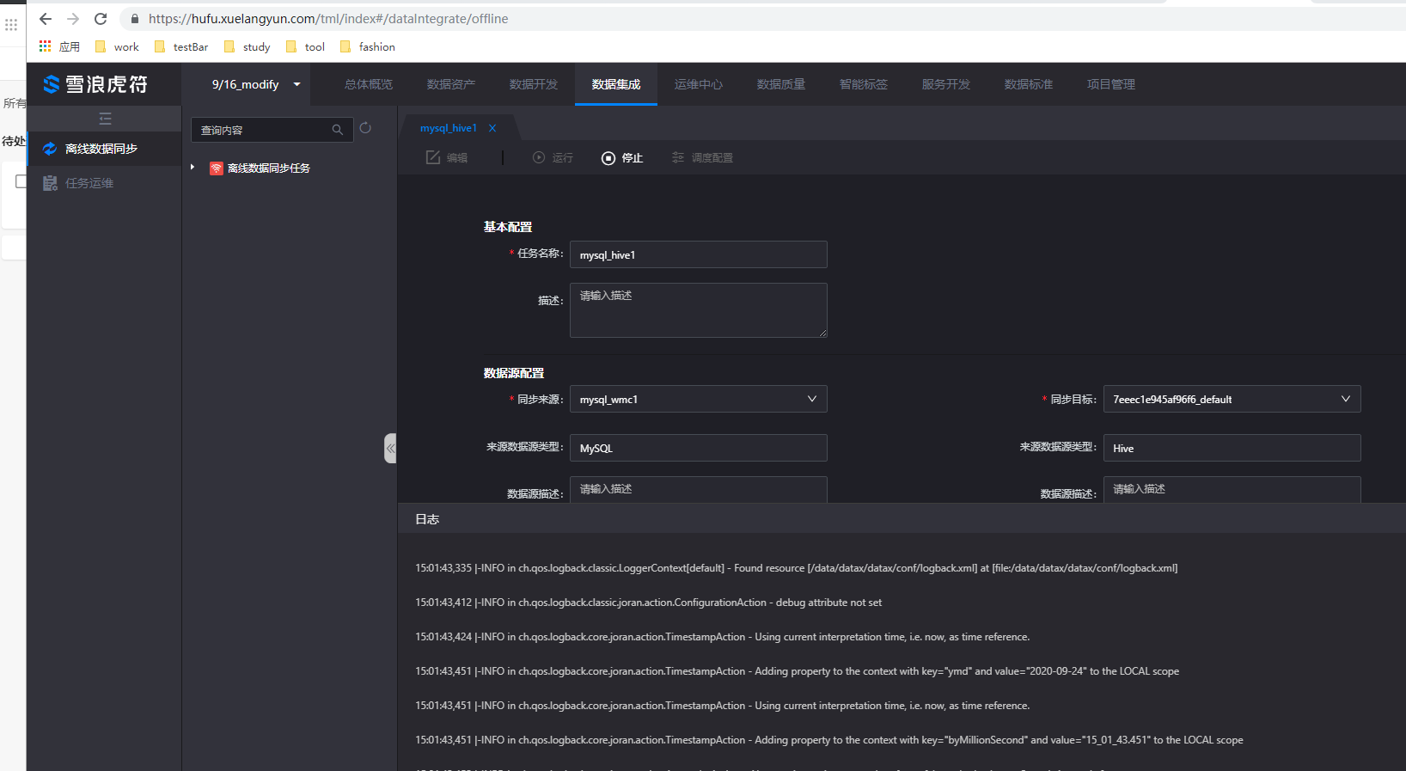
- 运行状态是，停止按钮处于可点击状态，编辑/运行/调度配置按钮处于置灰状态
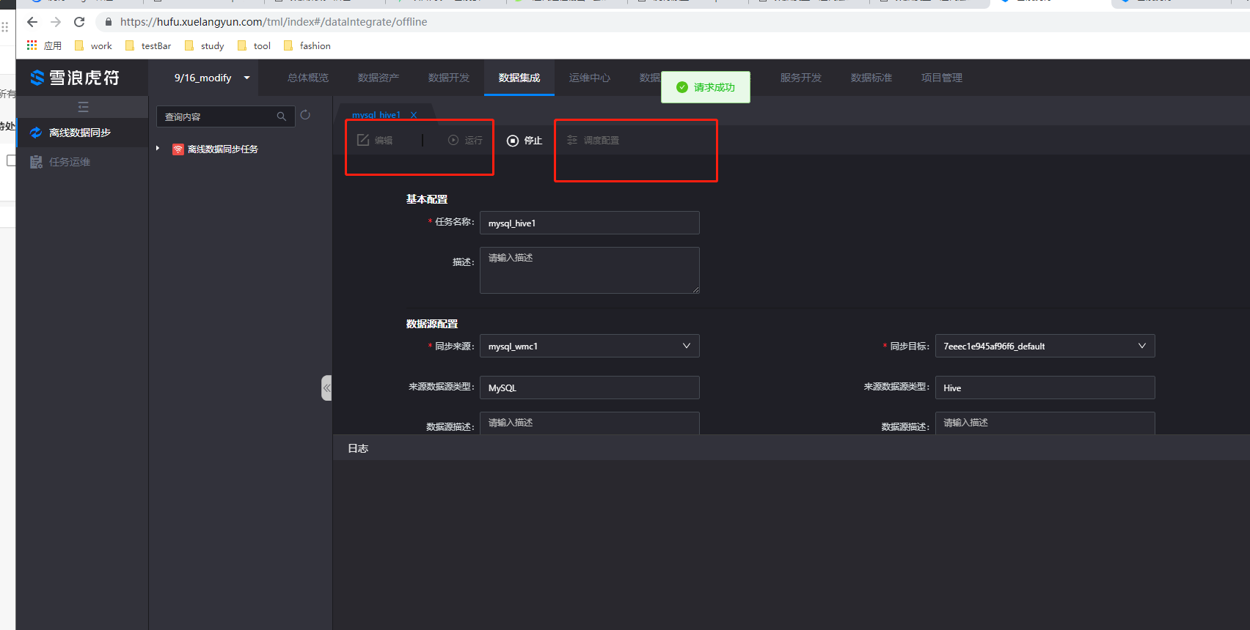
- 任务处于停止状态时，编辑/运行/调度配置处于可点击状态
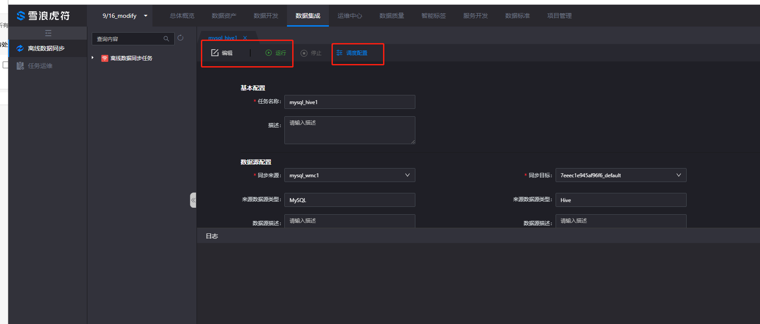
- 任务运维
- 查看周期/手工执行的运行日志
- 任务无论成功还是失败都会有运行的日志信息
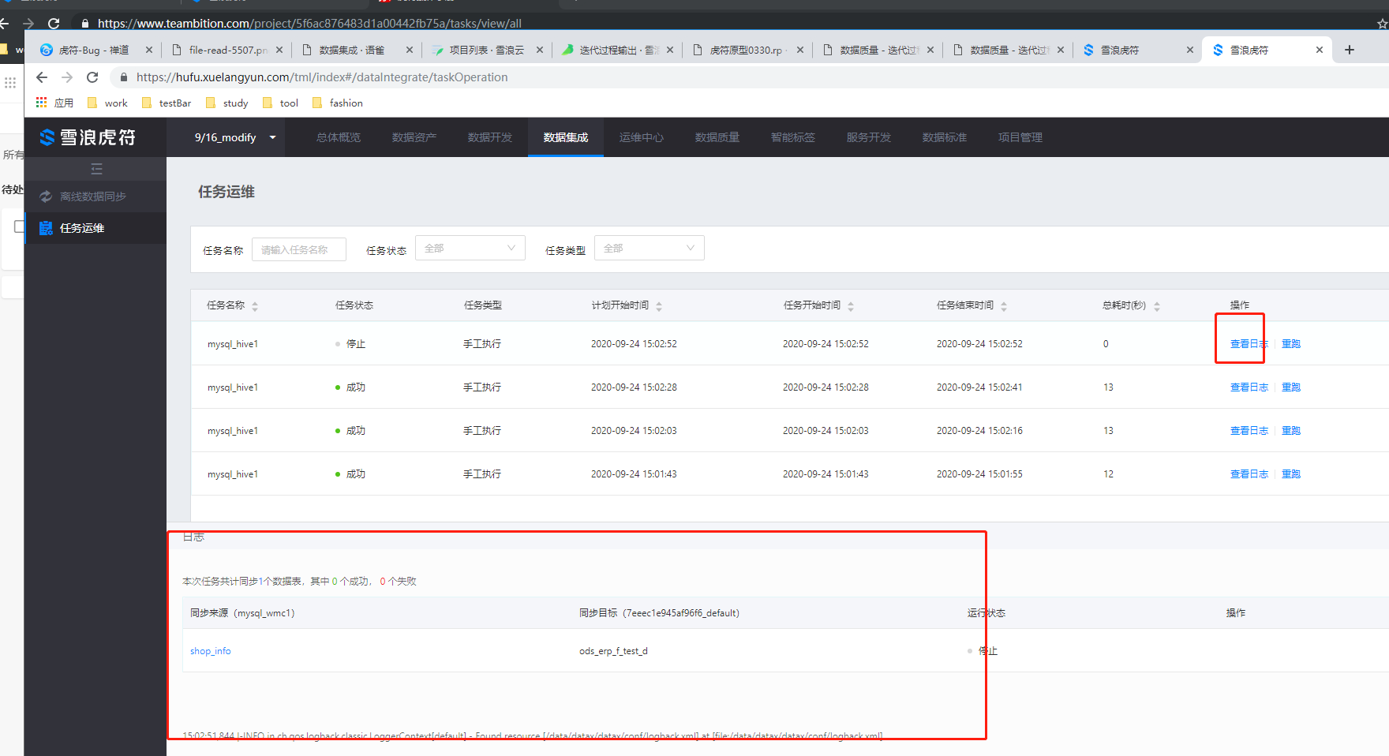
- 重跑任务
- 任务无论成功还是失败都可以进行重跑，重跑的话是任务中所有的数据表都会被重新执行
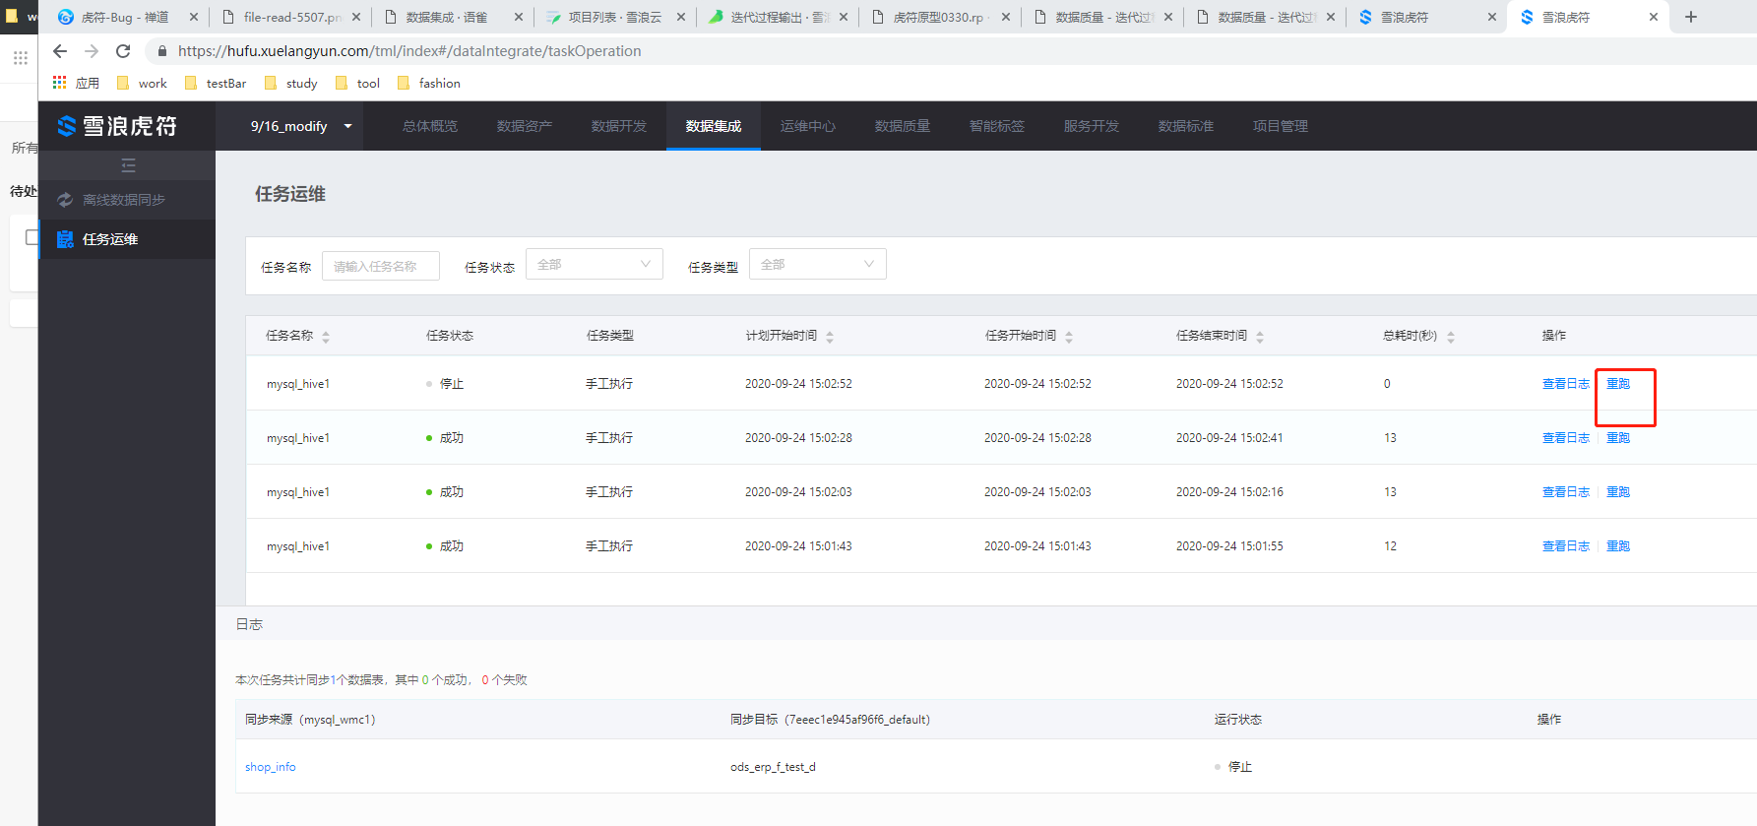
- 检查离线同步的数据
- 同步时创建数据表，要检查数据表是否被真正创建成功，数据资产-数据表管理页面
- 离线任务执行后，要到相应的数据库数据表中查看数据是否被真正同步
- 重跑部分失败的数据表
- 离线任务中有多个数据表，其中有数据表失败的，点击重跑失败表，只有失败的表会有运行日志，成功的数据表不会被执行
- 离线任务重跑指定的数据表，重跑的任务中只有指定的数据表有运行日志，其他没有被执行的数据表没有运行日志信息
- 服务开发
- 生成API
- 创建分组，分组名为api_group
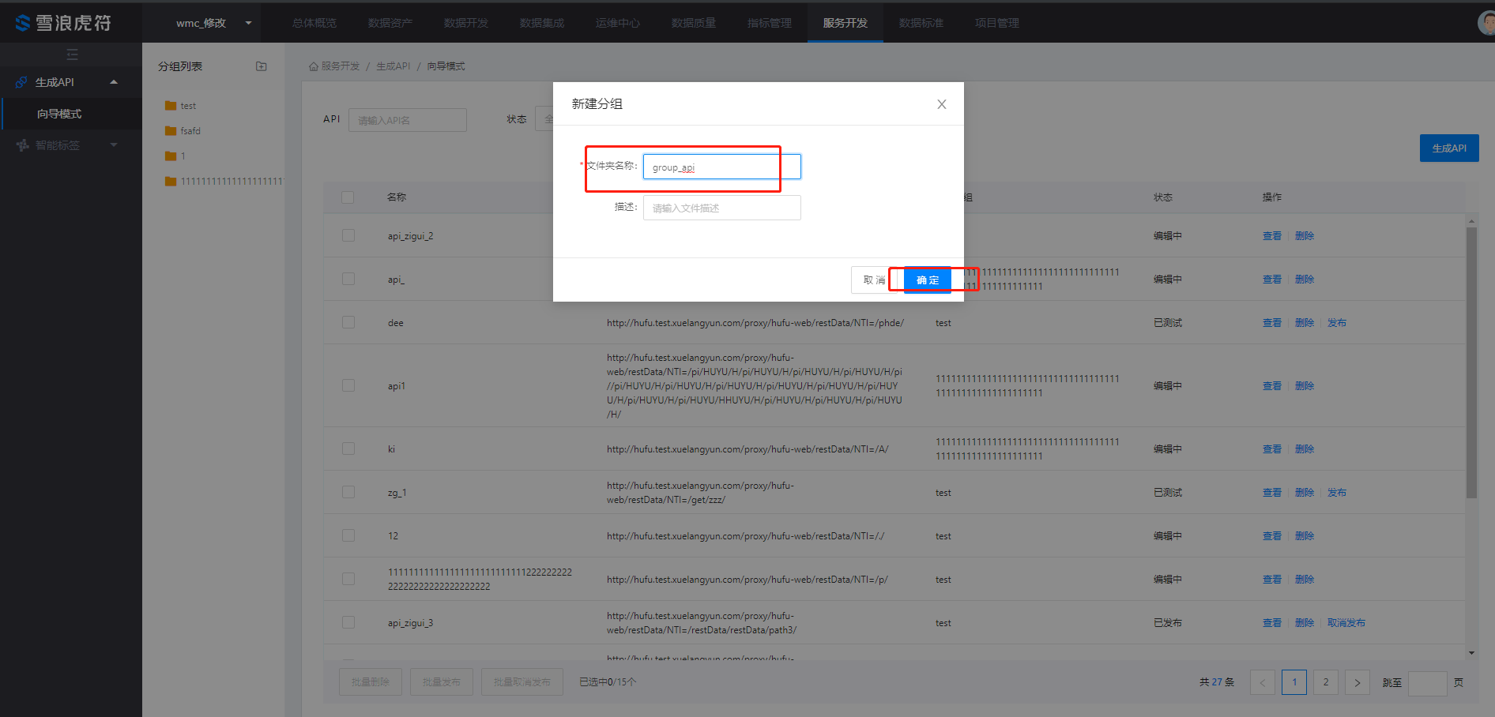
- 生成API
- 输入api名称为api_test；分组为api_group；路径为/path/test；协议选择http；请求方式为GET；返回类型为JSON；描述信息为api_test
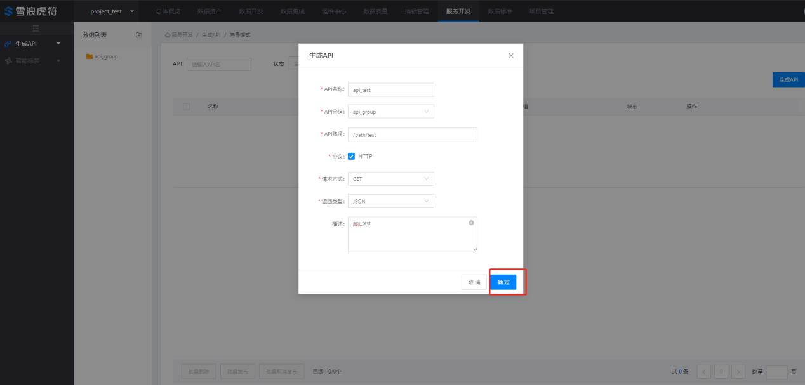
- 编辑中的api，关联数据表信息，点击‘查看’按钮
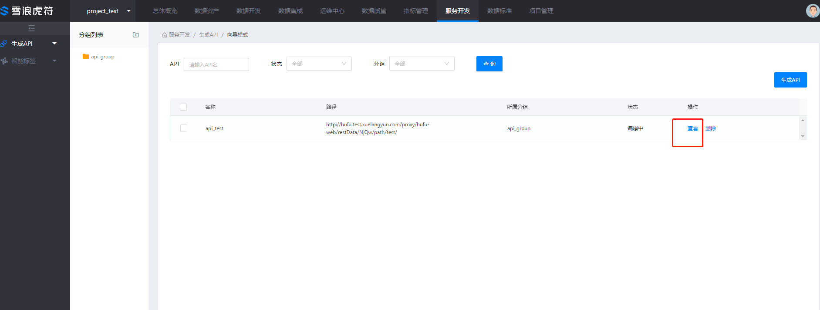
- 数据源类型，选择MYSQL，数据源选择mysql_test1,数据表选择自己创建的表，这里以order_detail表为例；内存选择4096，超时时间输入12；请求参数设置order_header_id；返回参数设置order_detail_id
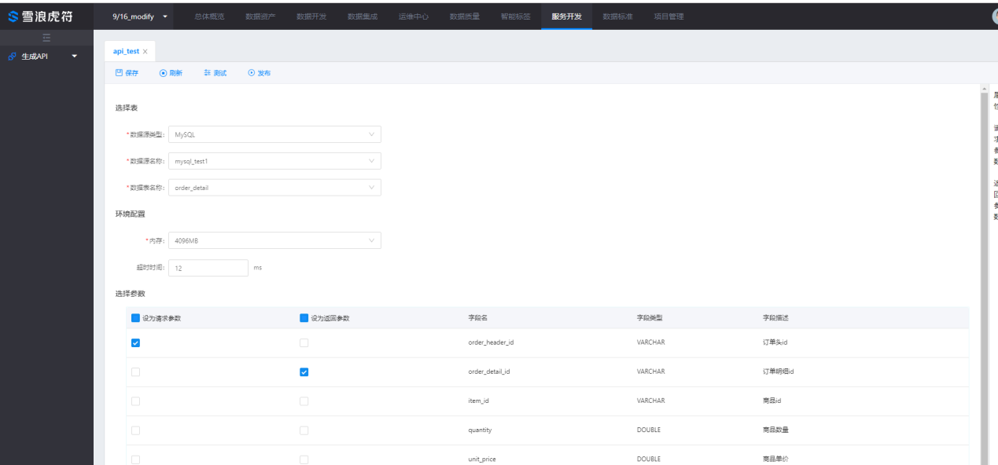
- 保存api的参数信息
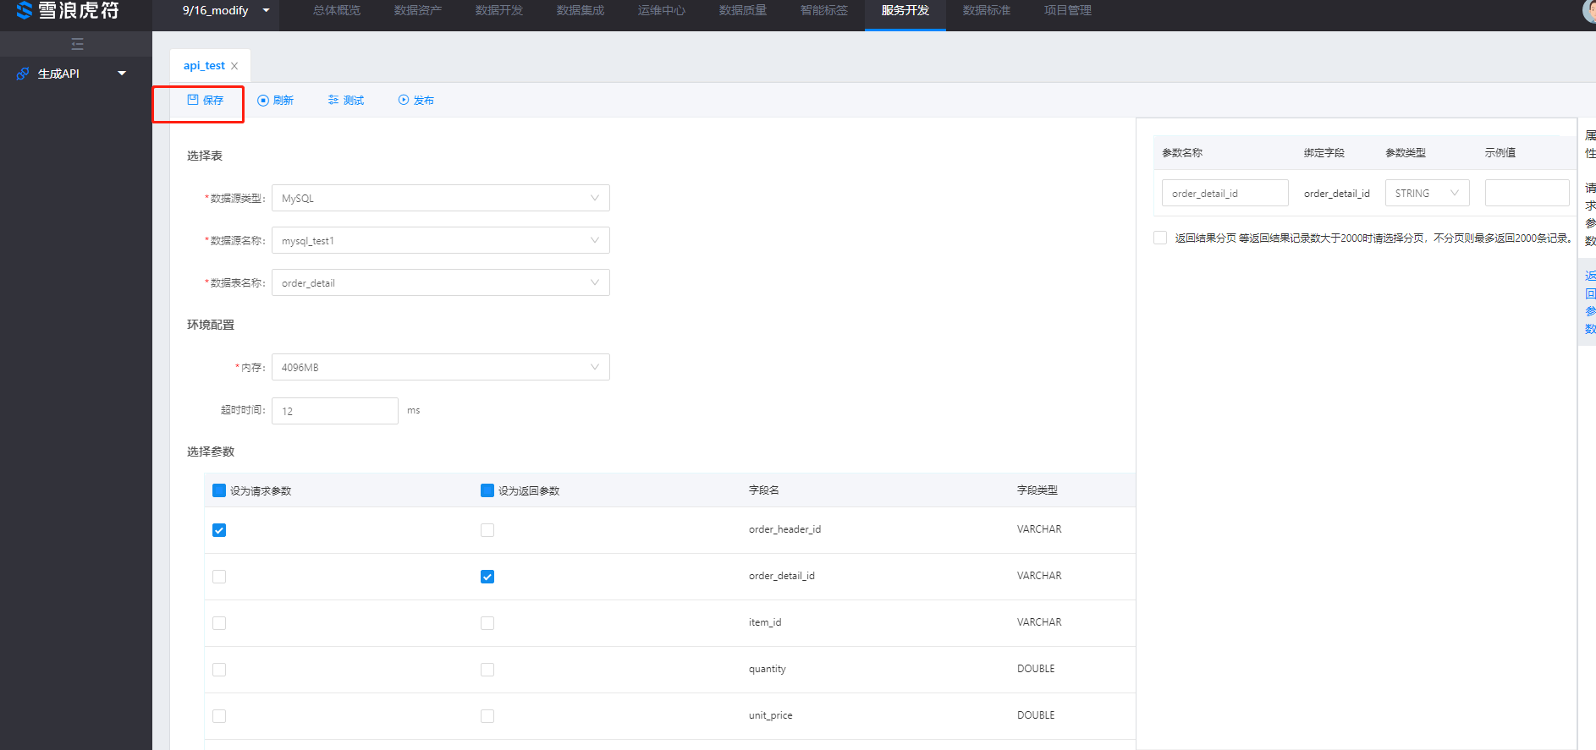
- 测试api
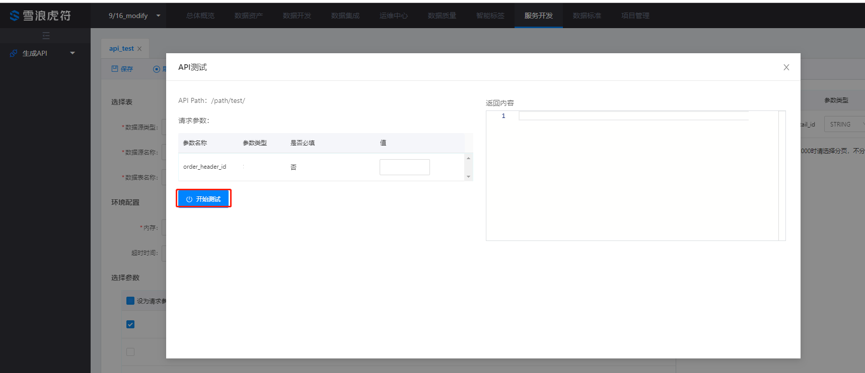
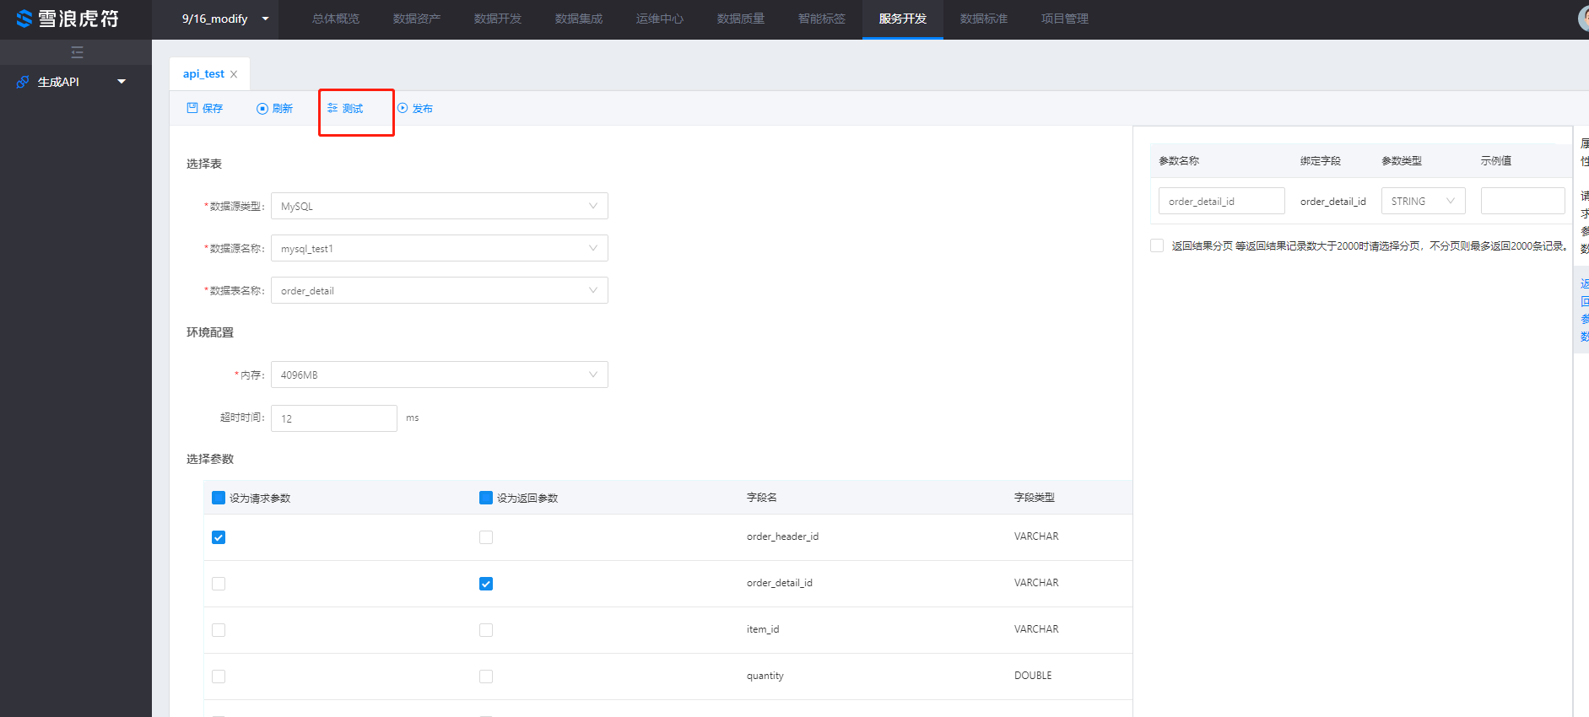
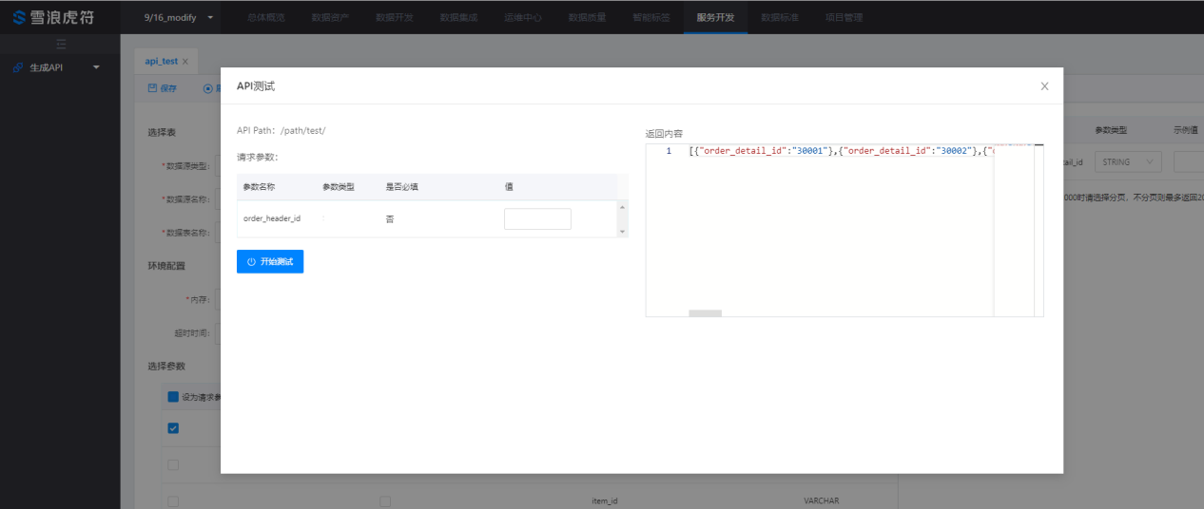
- 可以对测试的结果进行格式化
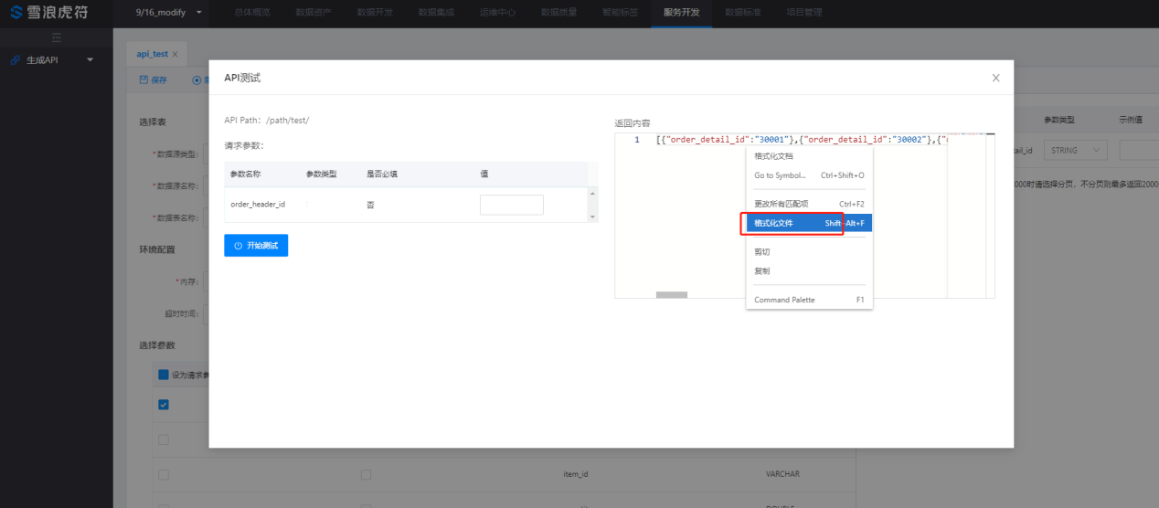
- 发布api
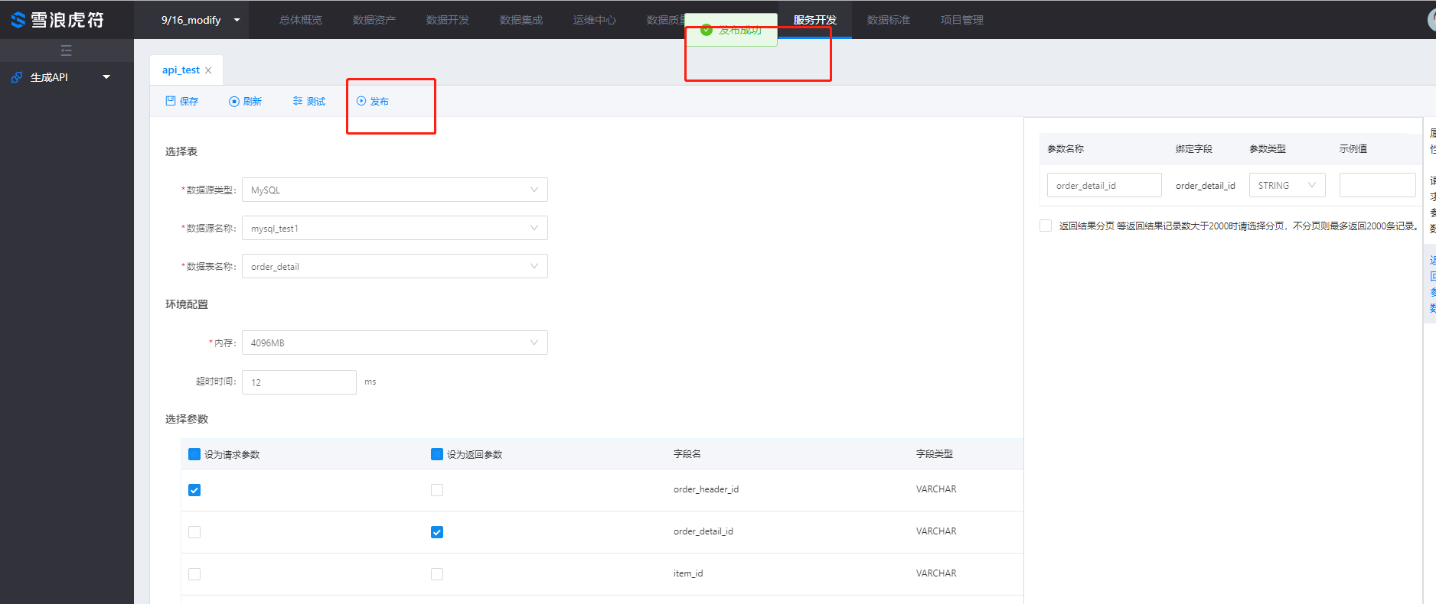
- 调用api，如果是get请求的api同时页面已经登录虎符系统，把api的地址信息放在浏览器直接发请求，有返回结果
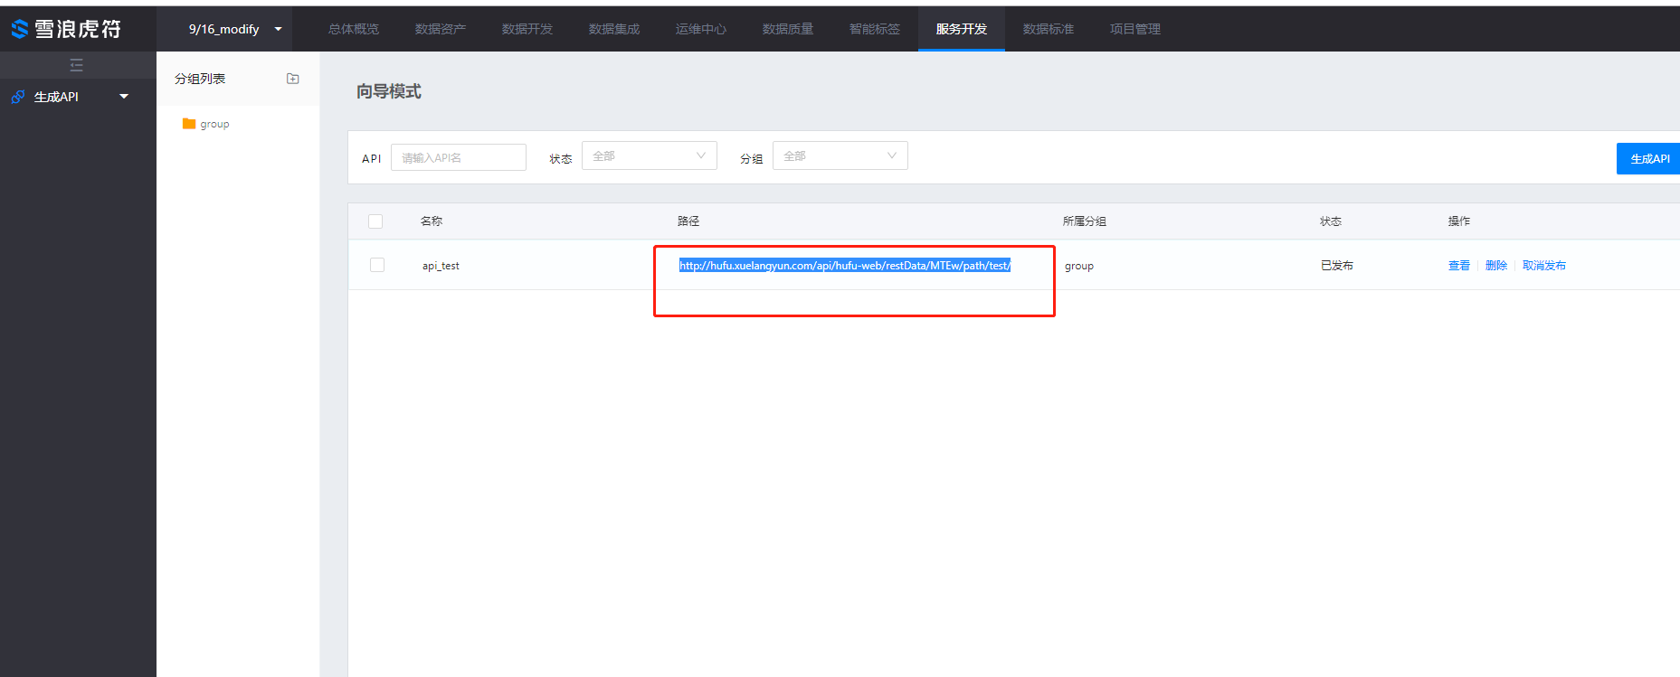
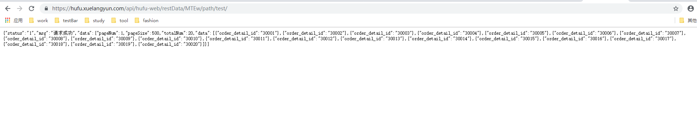
- 调用api,如果是post请求的，需要使用postman工具，使用浏览器的f12查看xuelangyun_login_uid字段，在postman工具上headers:userId = xuelangyun_login_uid字段信息;请求方式post；url:https://hufu.xuelangyun.com/api/hufu-web/restData/MTEw/path/test/,有结果返回
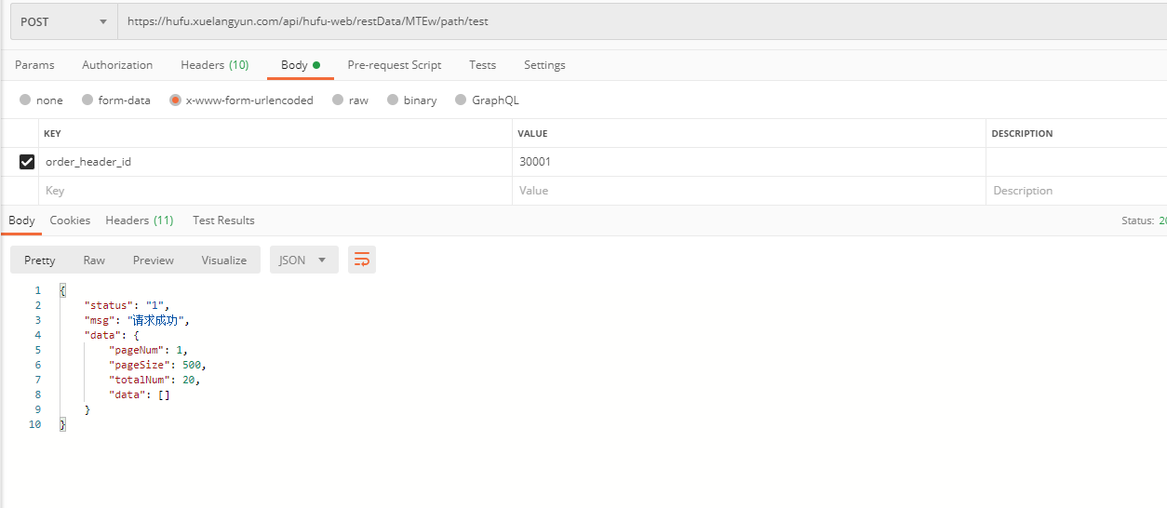
- 选择一个api，取消发布api，需要验证是否还能调用api,api调用失败
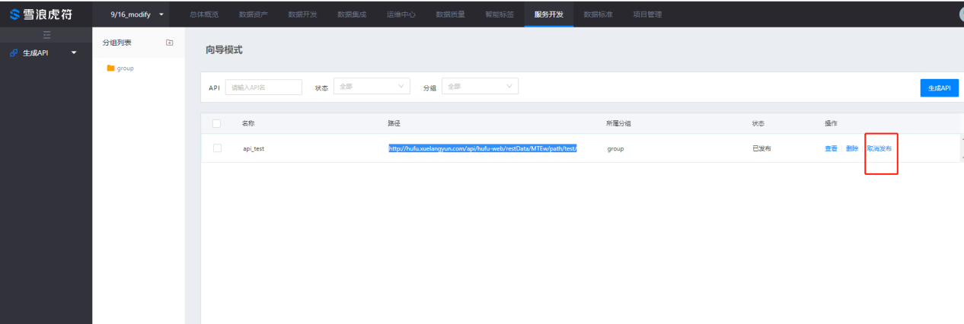
- 查看api，api信息正确
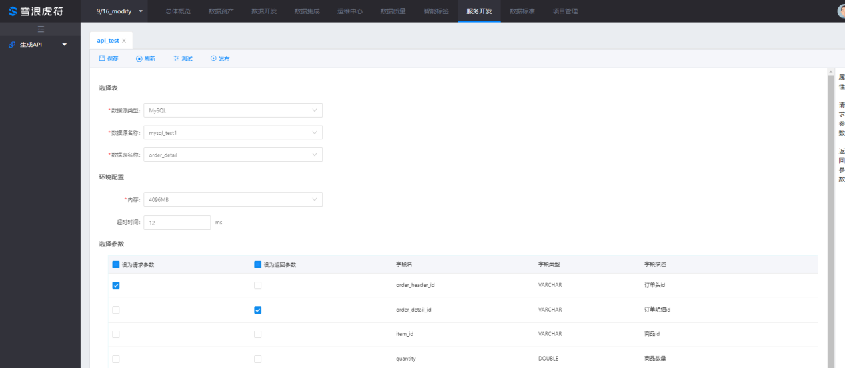
- 删除api，有二次确认框提示信息
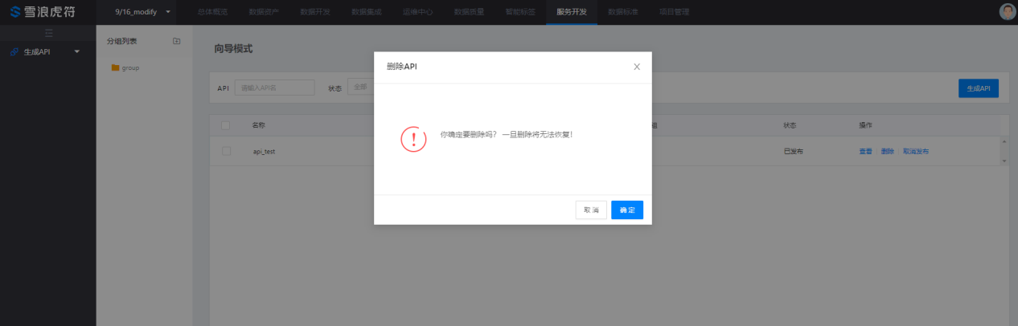
- 批量发布api/取消发布api，针对的是未发布的api/已发布的，如果已发布的api/未发布也在选择项内，则不受影响
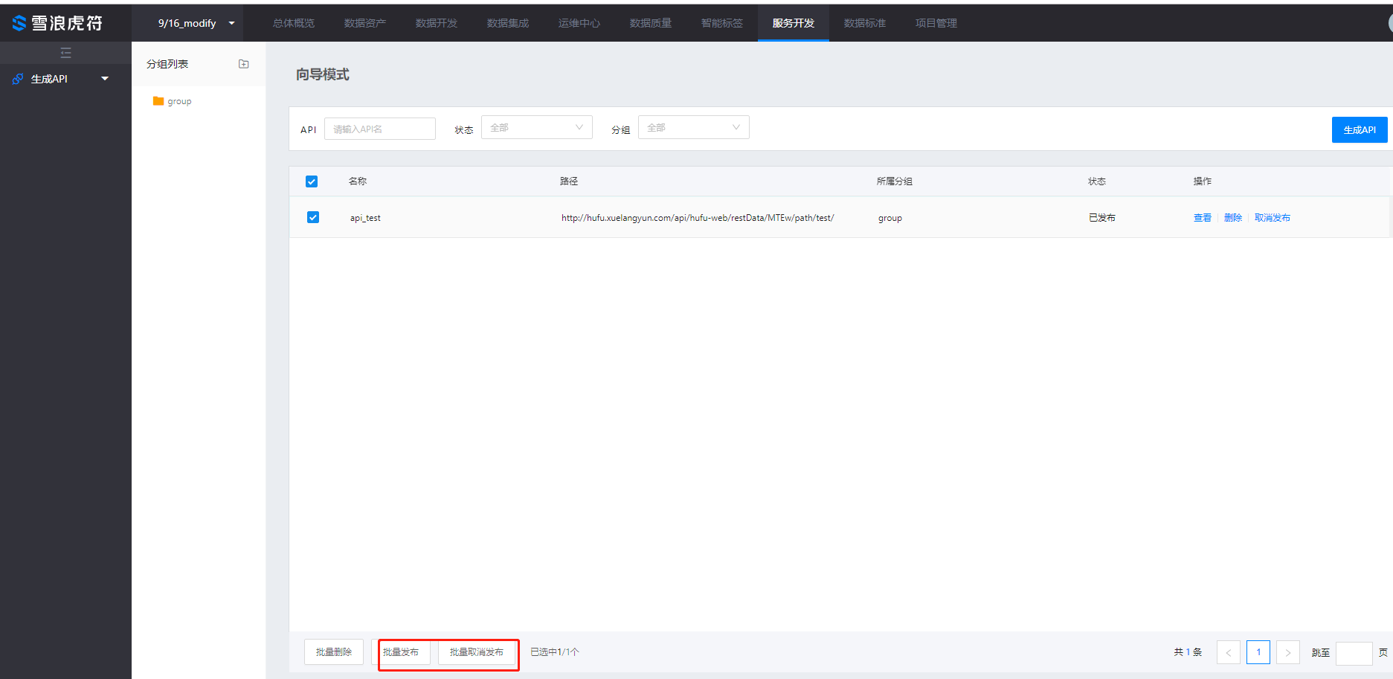
- 批量删除api，有二次确认框提示信息
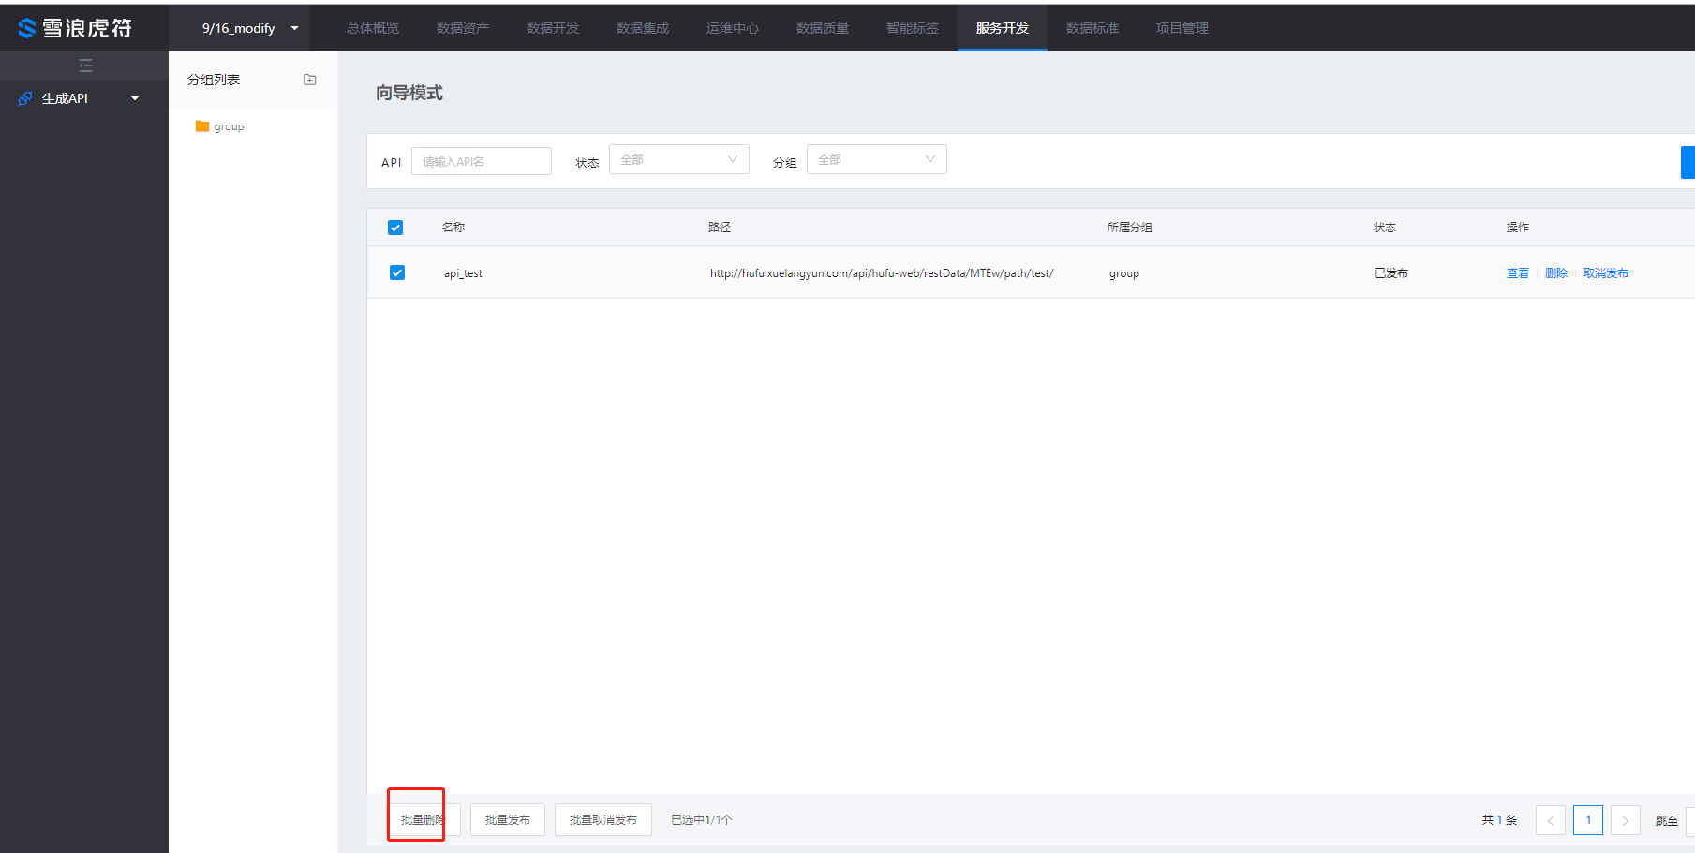
- 智能标签
- 标签模型
- 创建分组，分组名为model_group
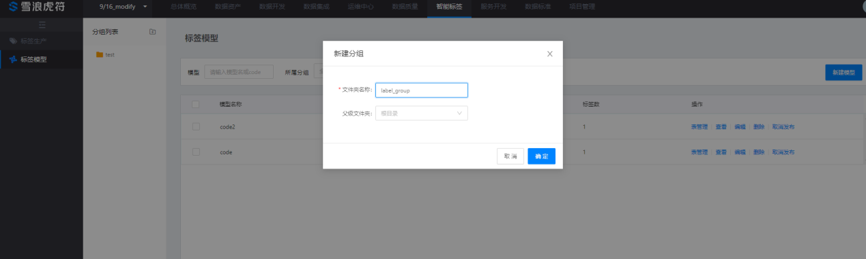
- 编辑分组信息
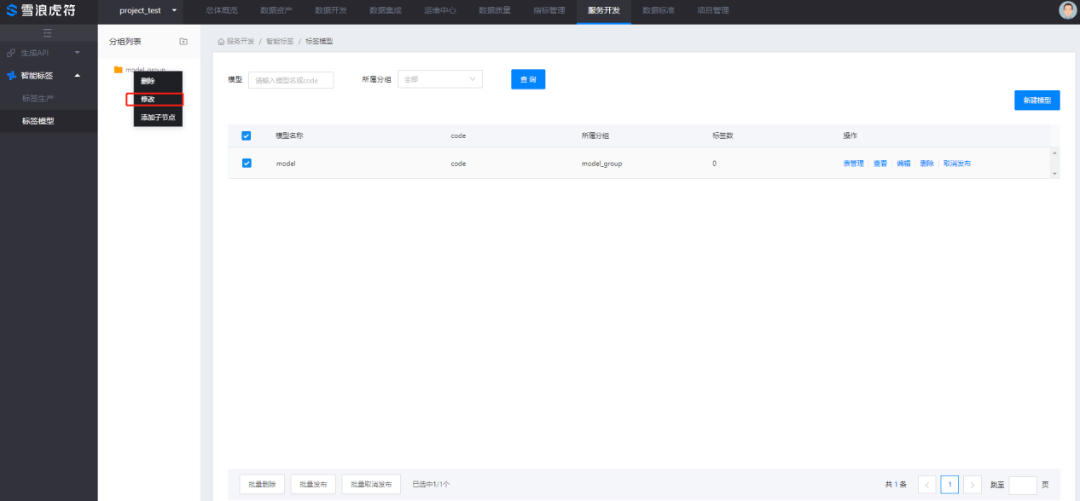
- 删除分组信息，分组信息下无模型允许删除，否则不允许
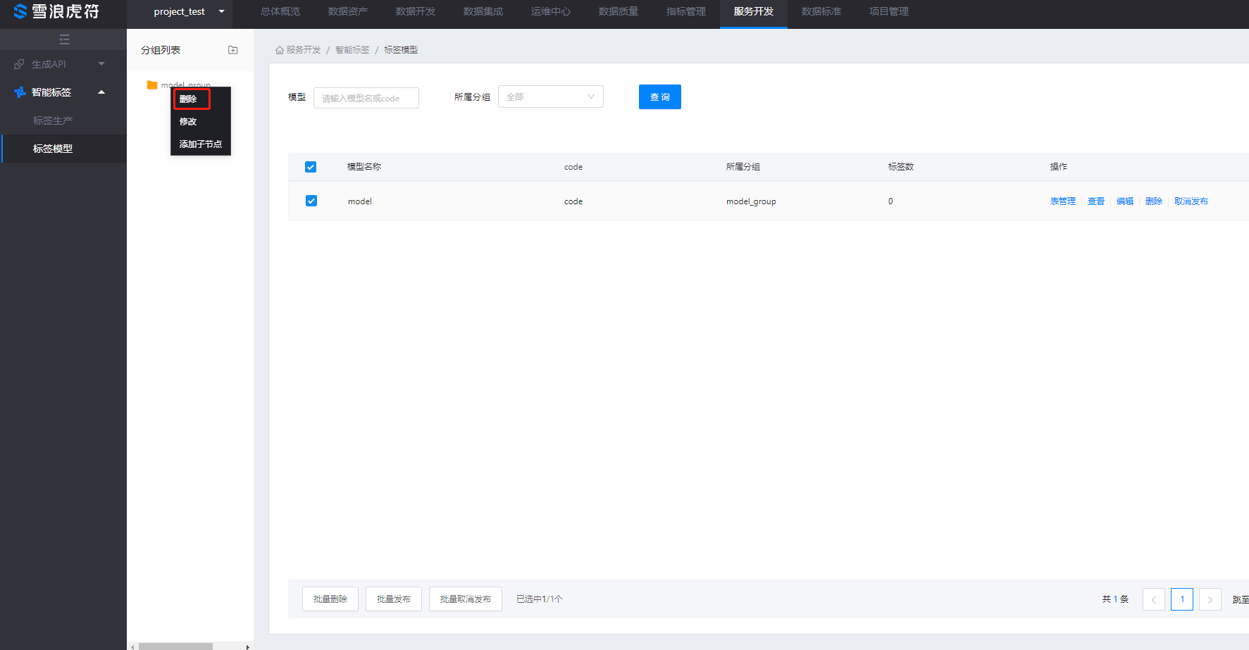
- 添加子节点为child_model_group
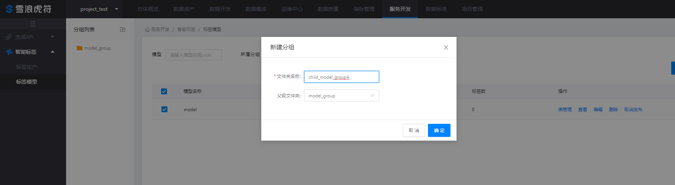
- 创建模型
- 模型名称为model；code名为code；所属分组为model_group；数据源类型只支持只能hive、mysql、kafka(httpmdt)，这里选择系统自带的默认hive数据源
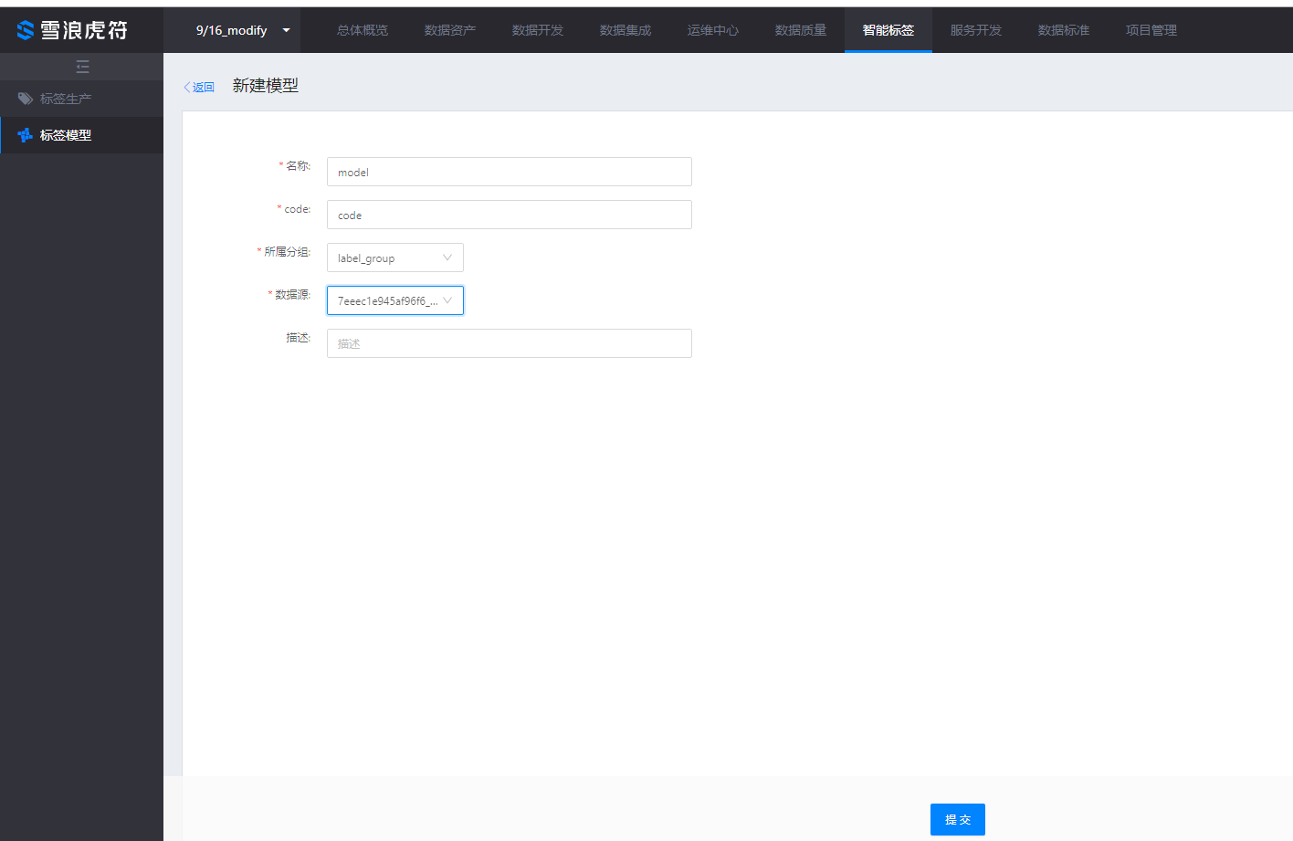
- 表管理模型，选择数据表为dim_cust_de_f_test_min，关联字段为para1、id、time、partition
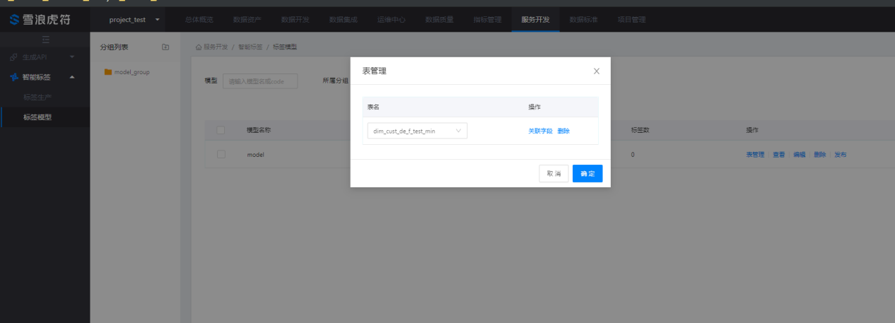
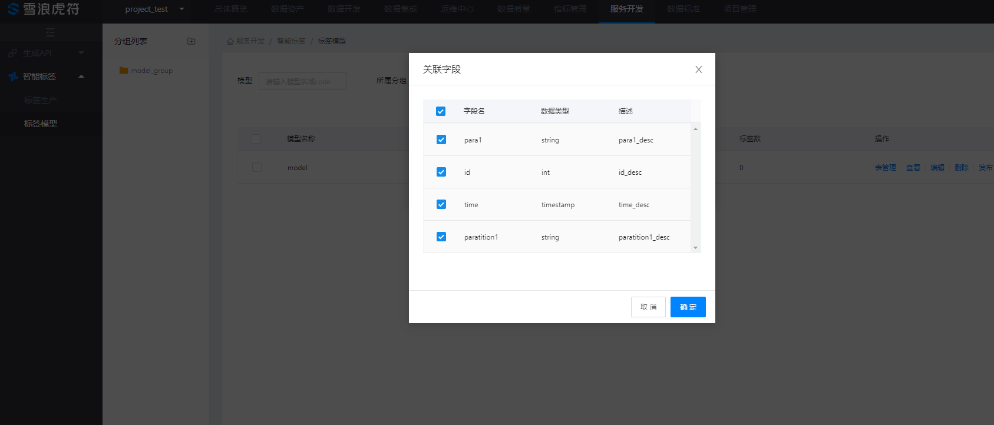
删除关联表
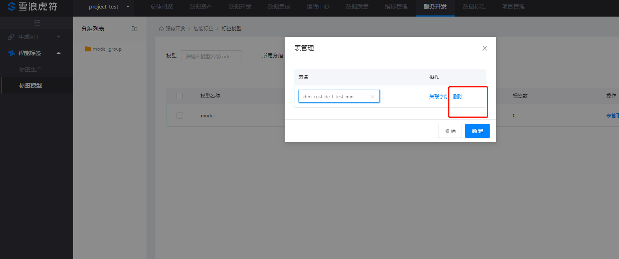

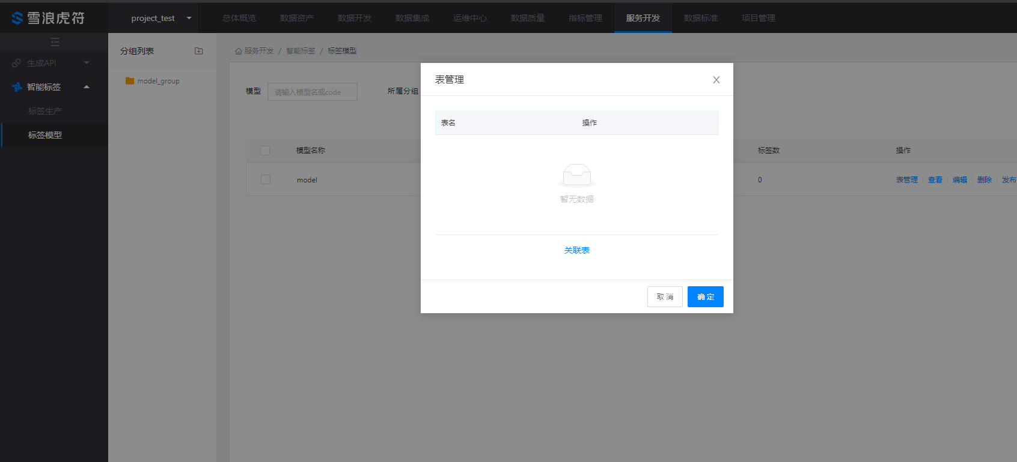
- 查看模型信息
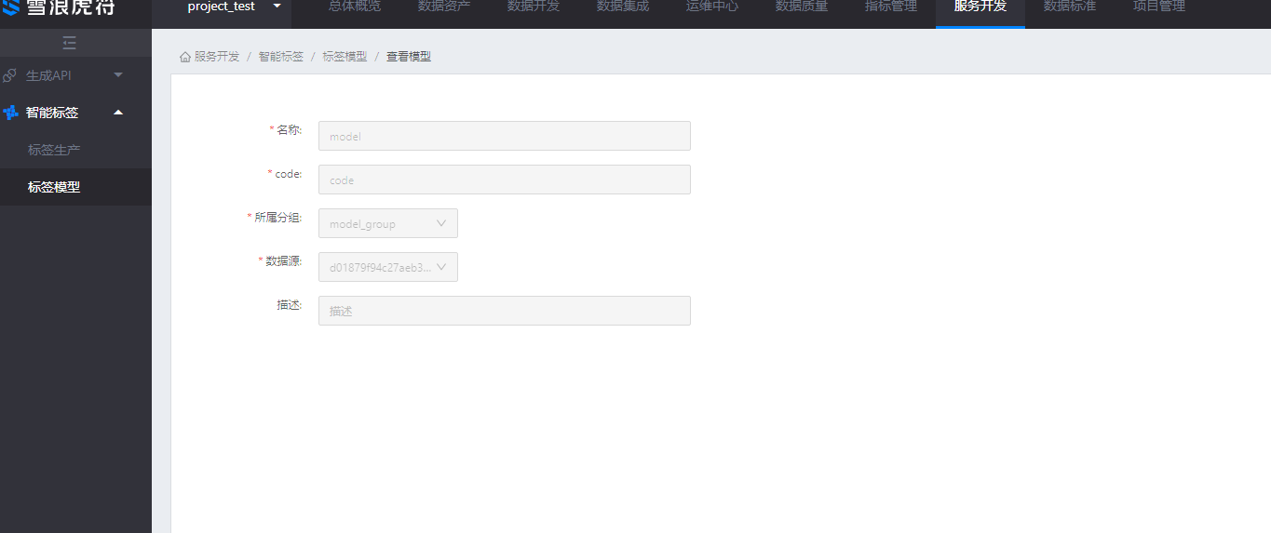
- 编辑模型信息
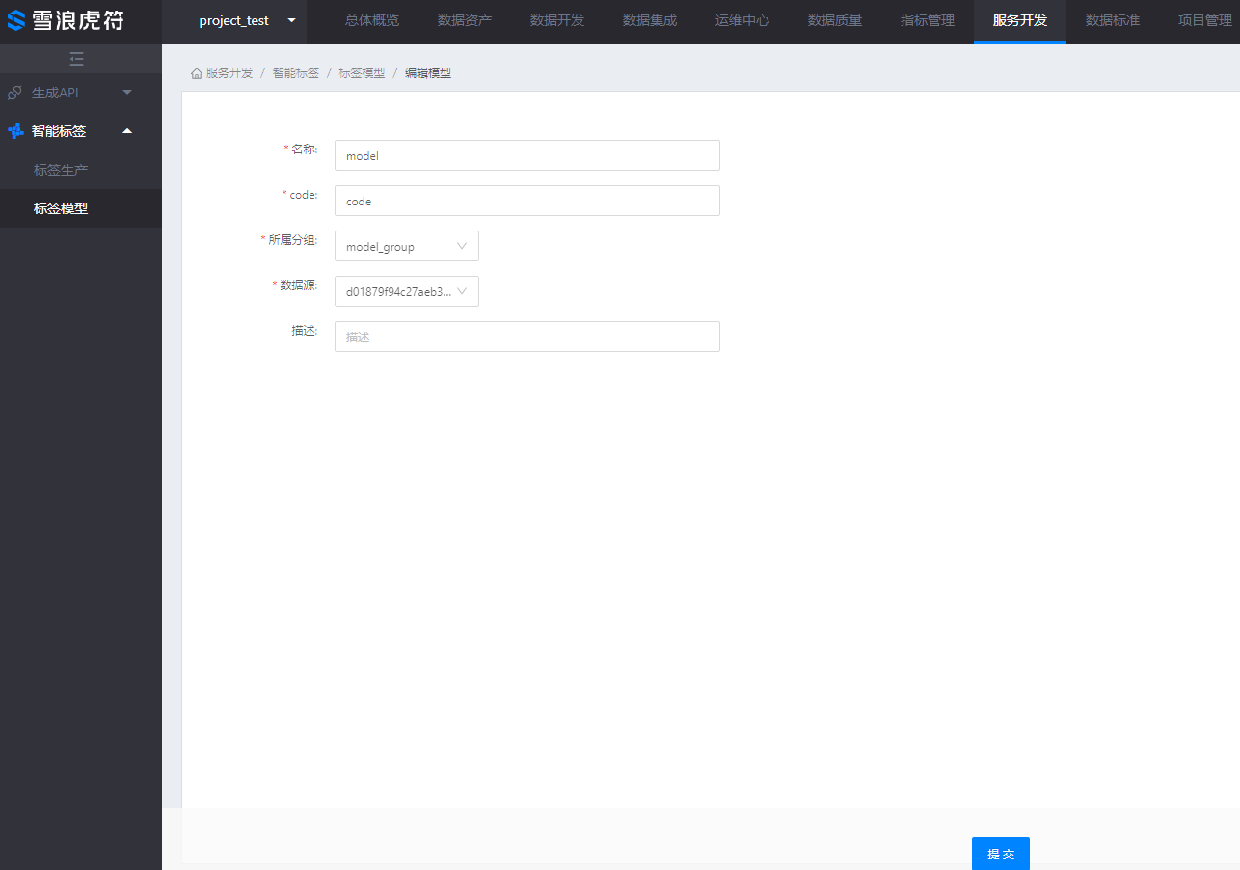
- 发布模型信息
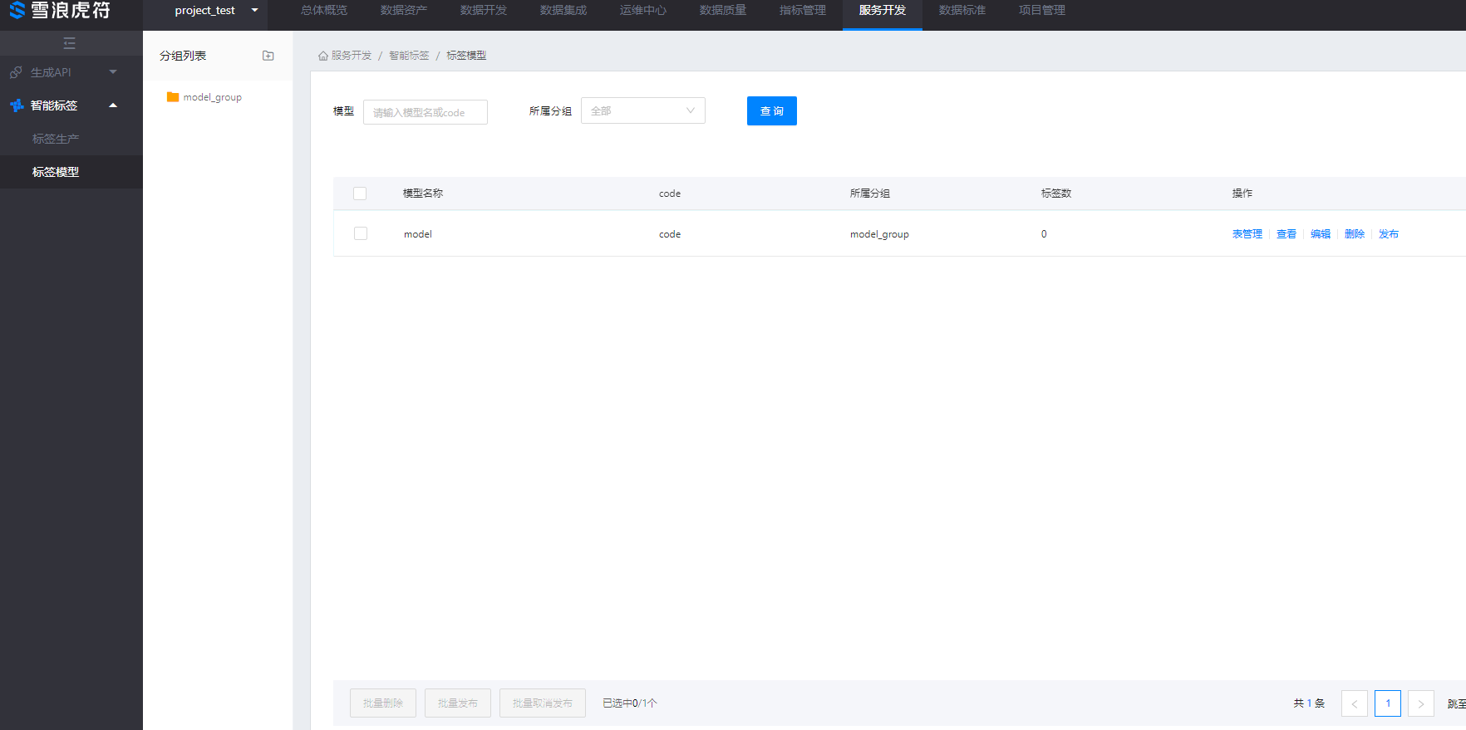
- 取消发布模型信息
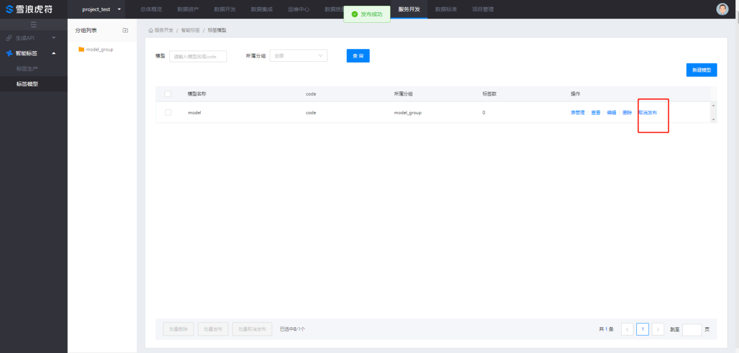
- 批量发布模型信息，如果已发布的模型在选择列表中则不受影响
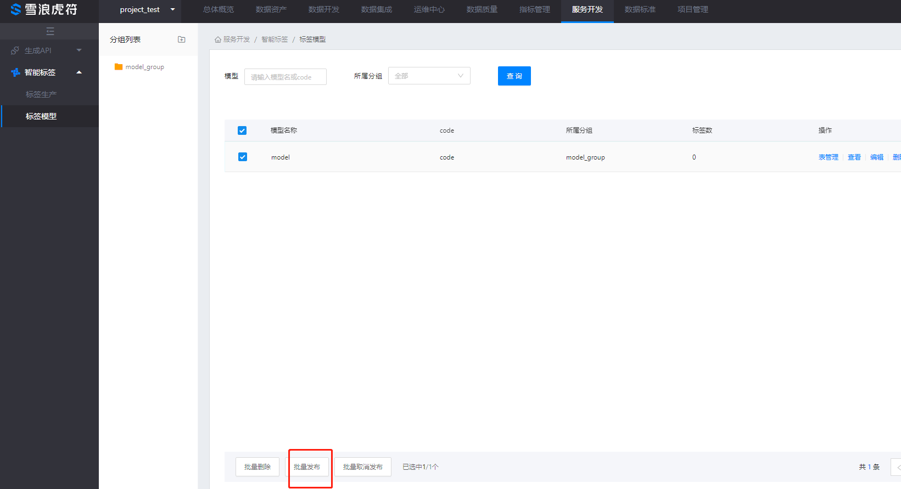
- 批量取消发布模型信息，如果未发布的模型在选择列表中则不受影响
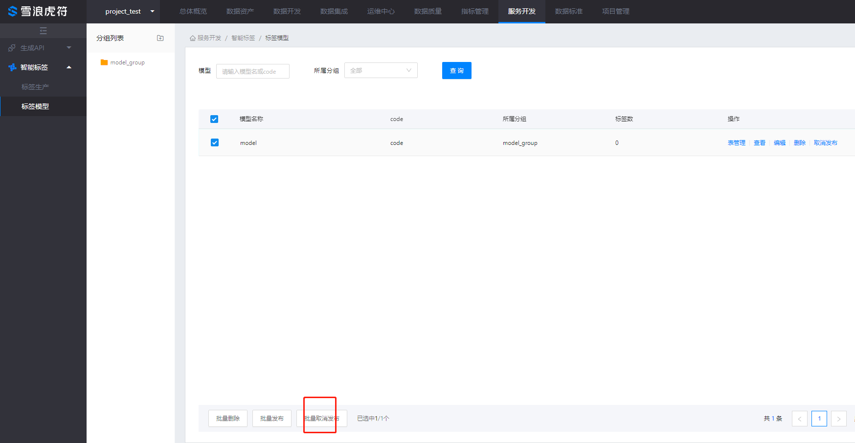
- 批量删除模型
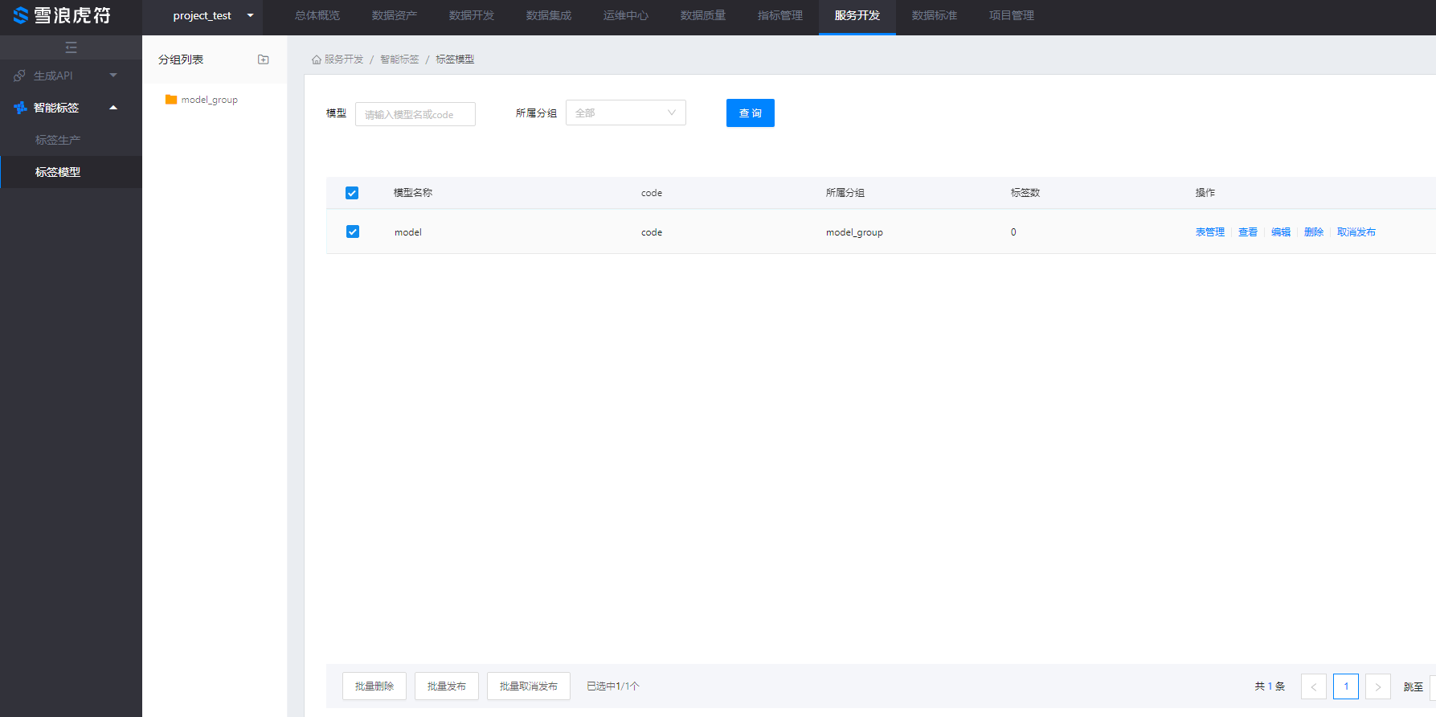
- 模糊搜索模型
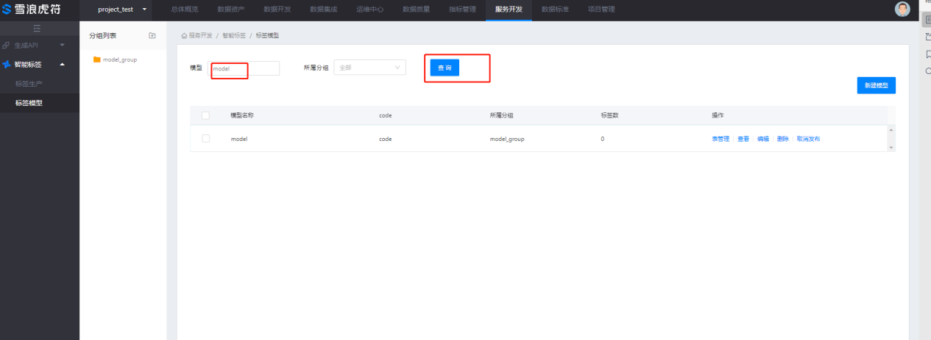
- 标签生产
- 创建分组，分组名为label_group
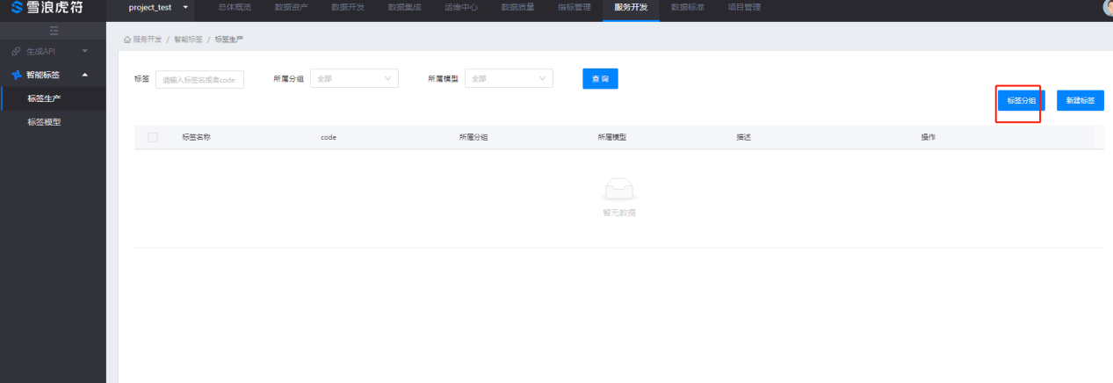
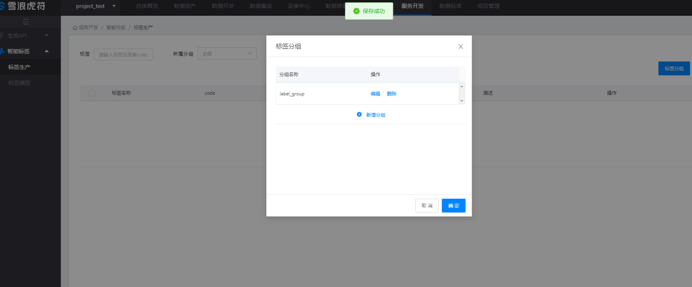
- 编辑分组信息
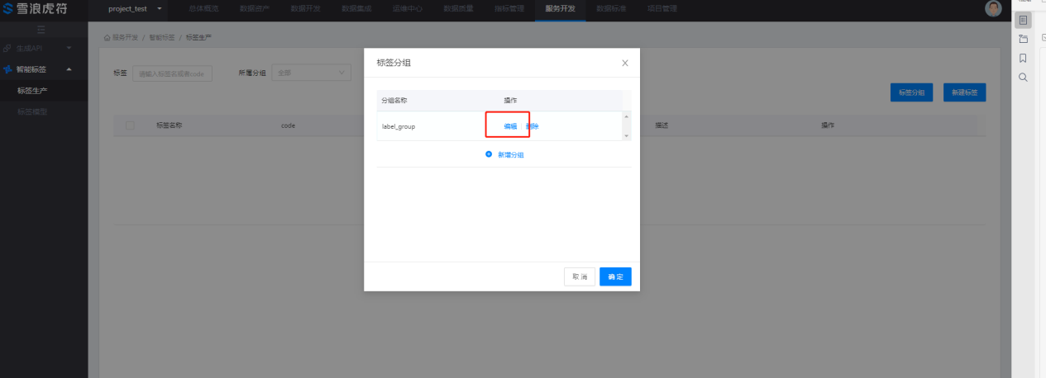
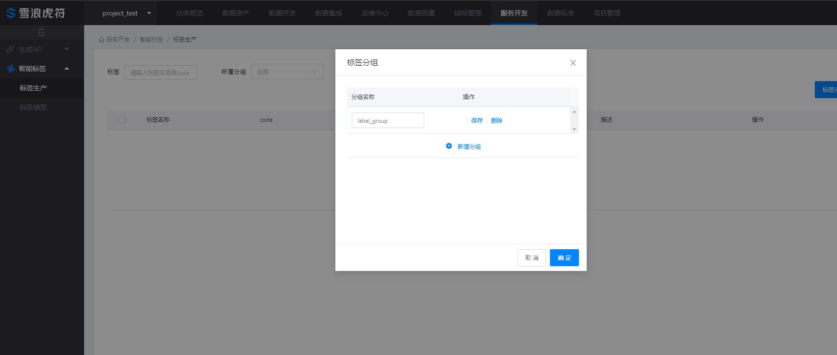
- 删除分组信息，如果分组下无标签生产，允许删除，否则不允许删除
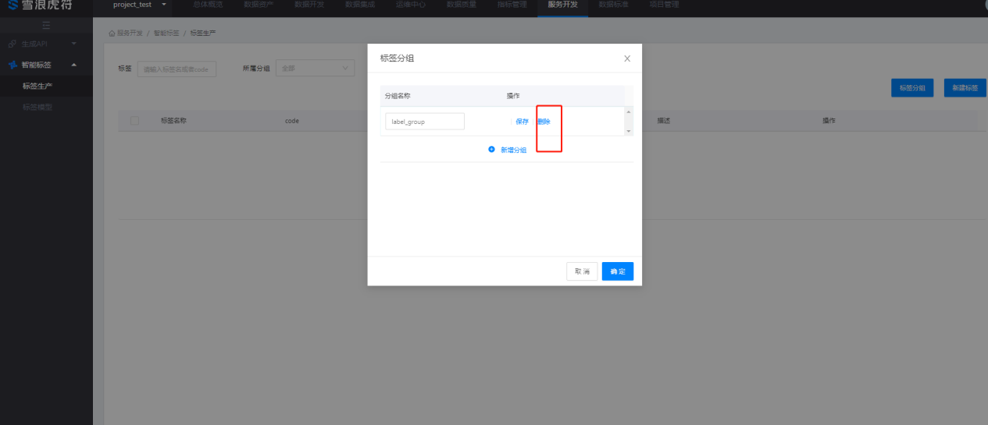
- 创建标签
- 标签模型为已发布的标签模型model；所属分组选择label_group；标签属性选择para1,标签名称为para1_label；保存标签属性
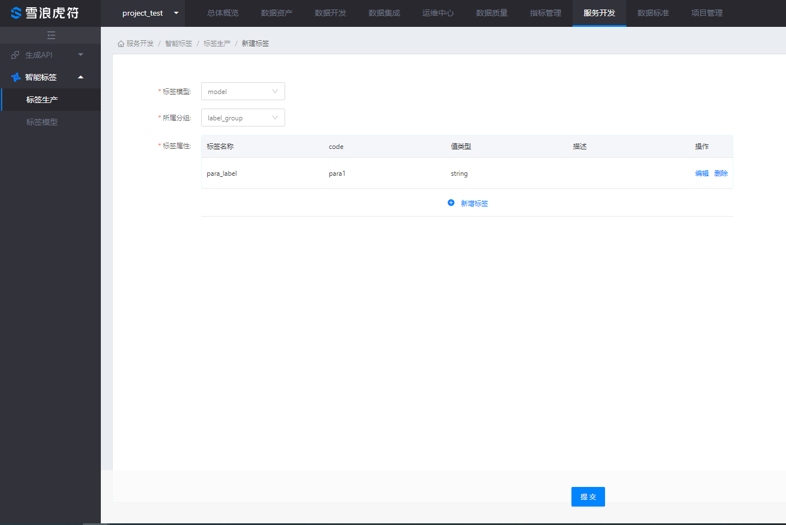
- 申请使用标签
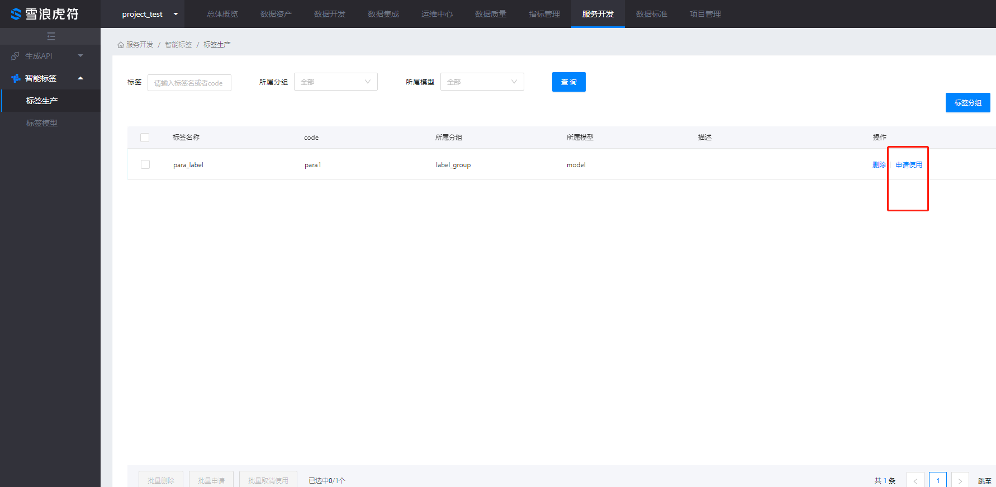
- 取消使用标签
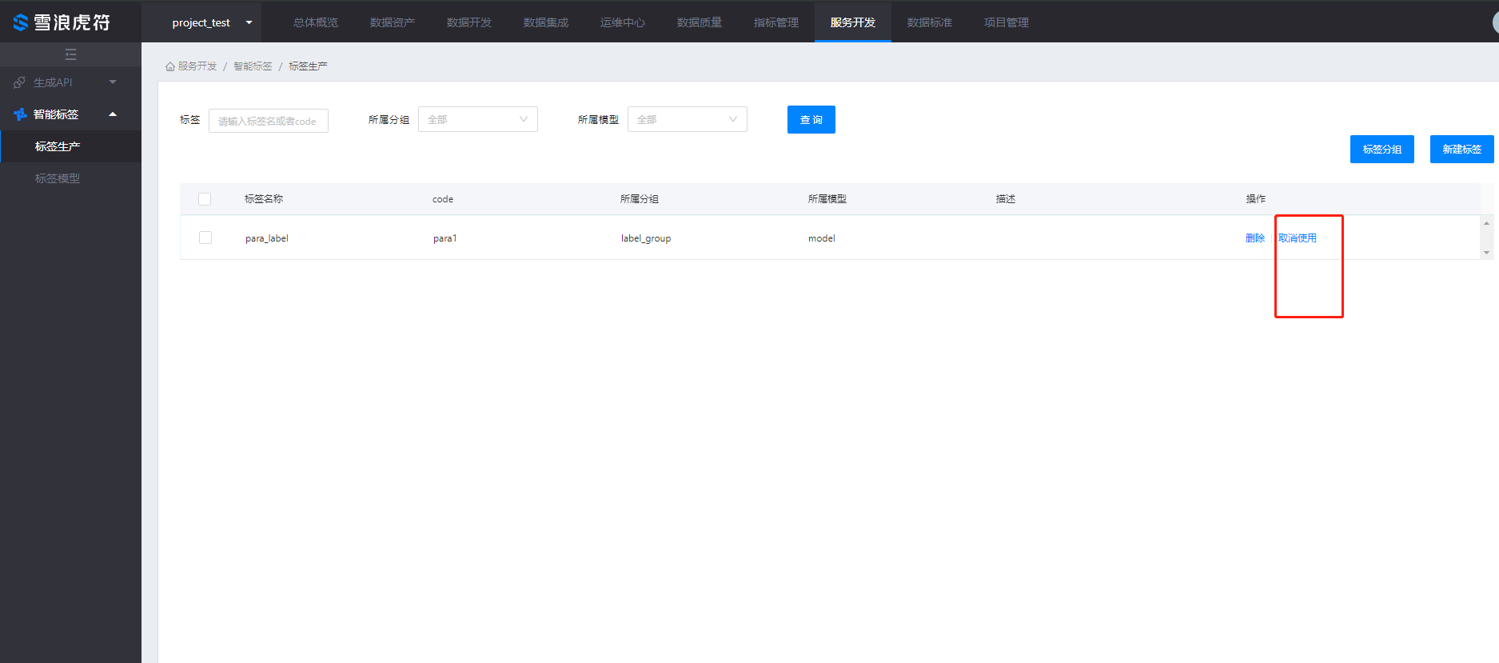
- 批量申请使用标签，如果标签是使用状态，已经使用状态的标签不受影响
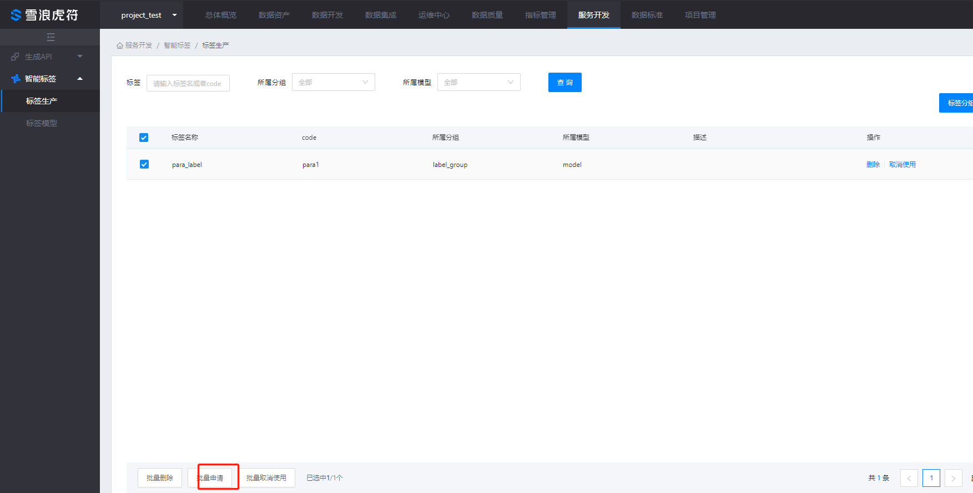
- 批量取消申请使用标签，如果标签是未使用状态，未使用状态的标签不受影响
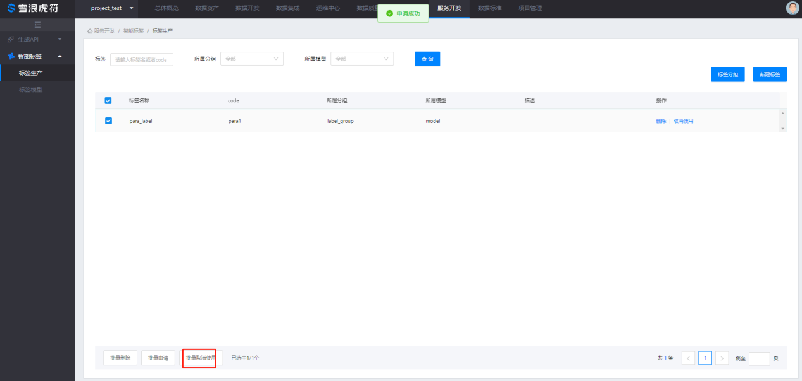
- 批量删除标签
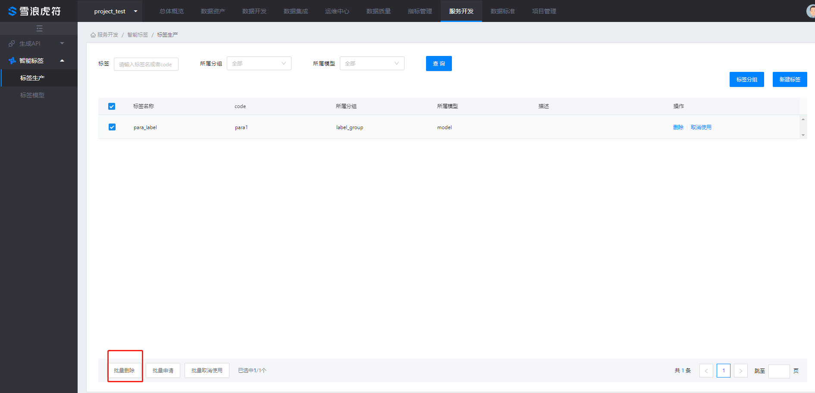
- 搜索标签，支持模糊搜索
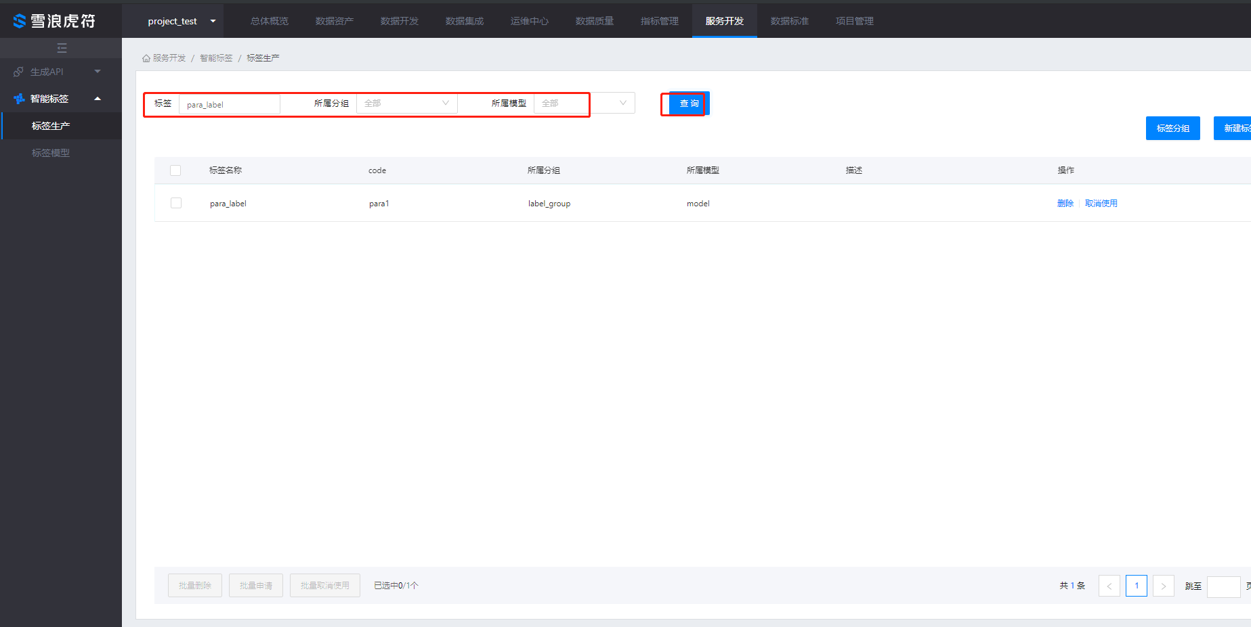
- 数据标准
- 表名规则
- 默认初始化数据，不可编辑
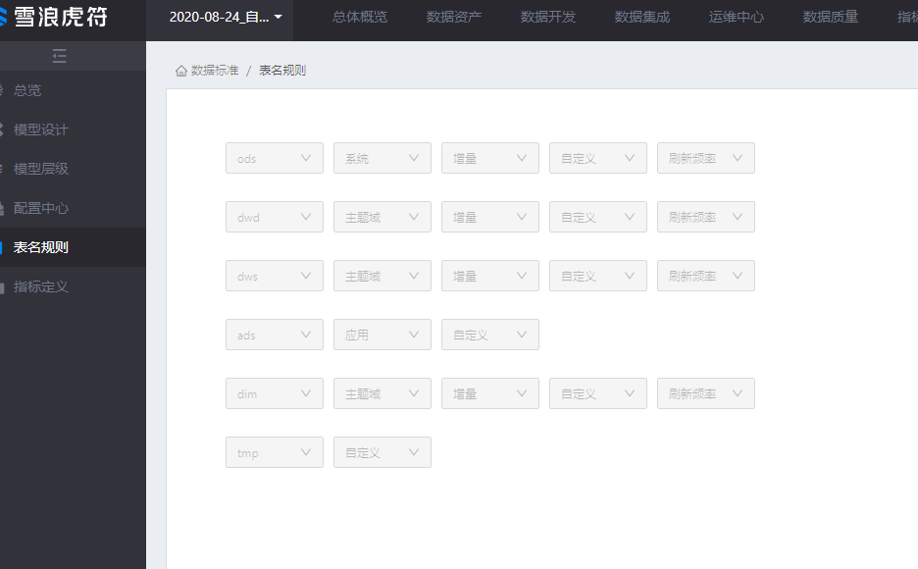
- 配置中心
- 增加配置，最多只能添加10个，且默认的增量和刷新频率不支持编辑、删除操作
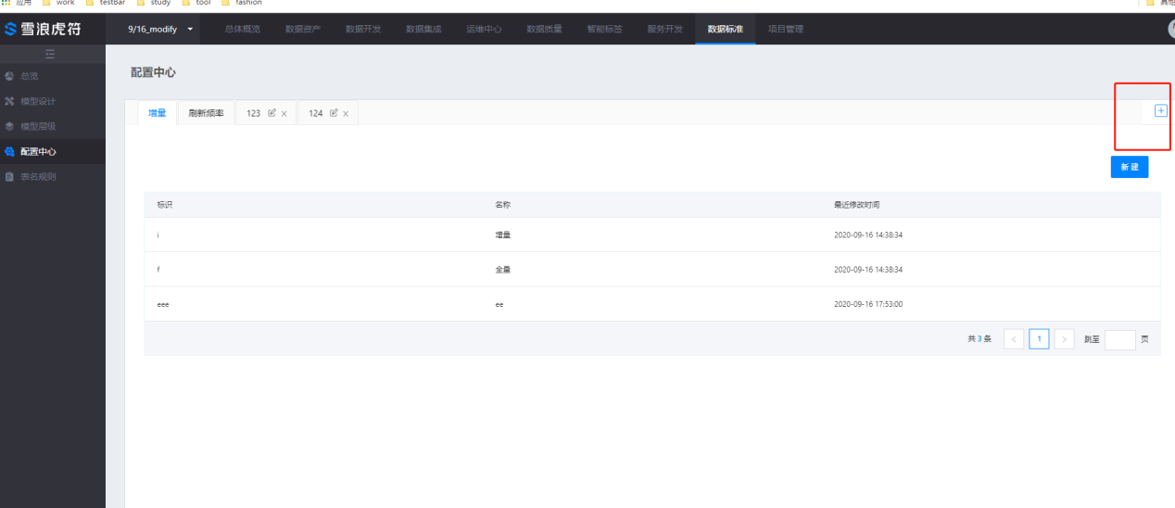
- 每个配置下可增加多个标识，其中增量下的标识不支持编辑、删除操作
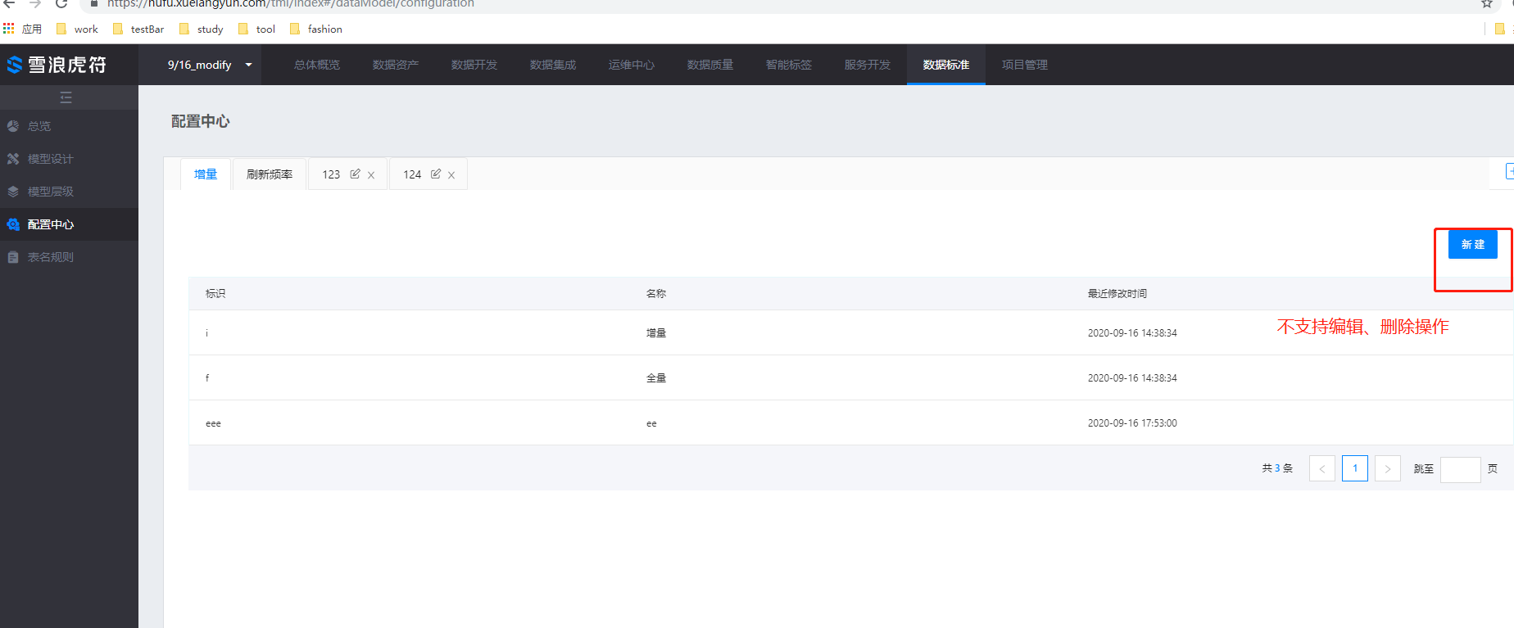
- 模型层级
- 每一个层级支持编辑名称和色标信息
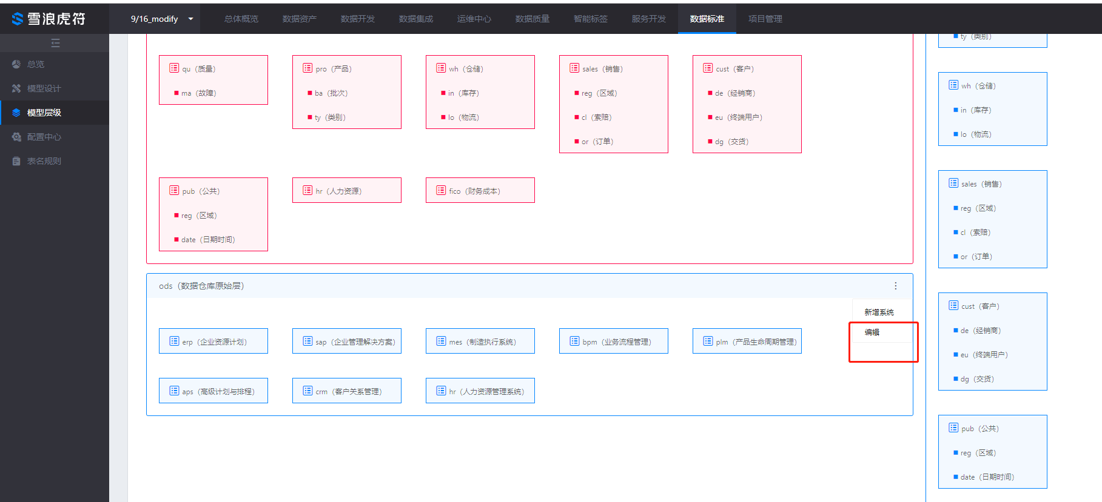
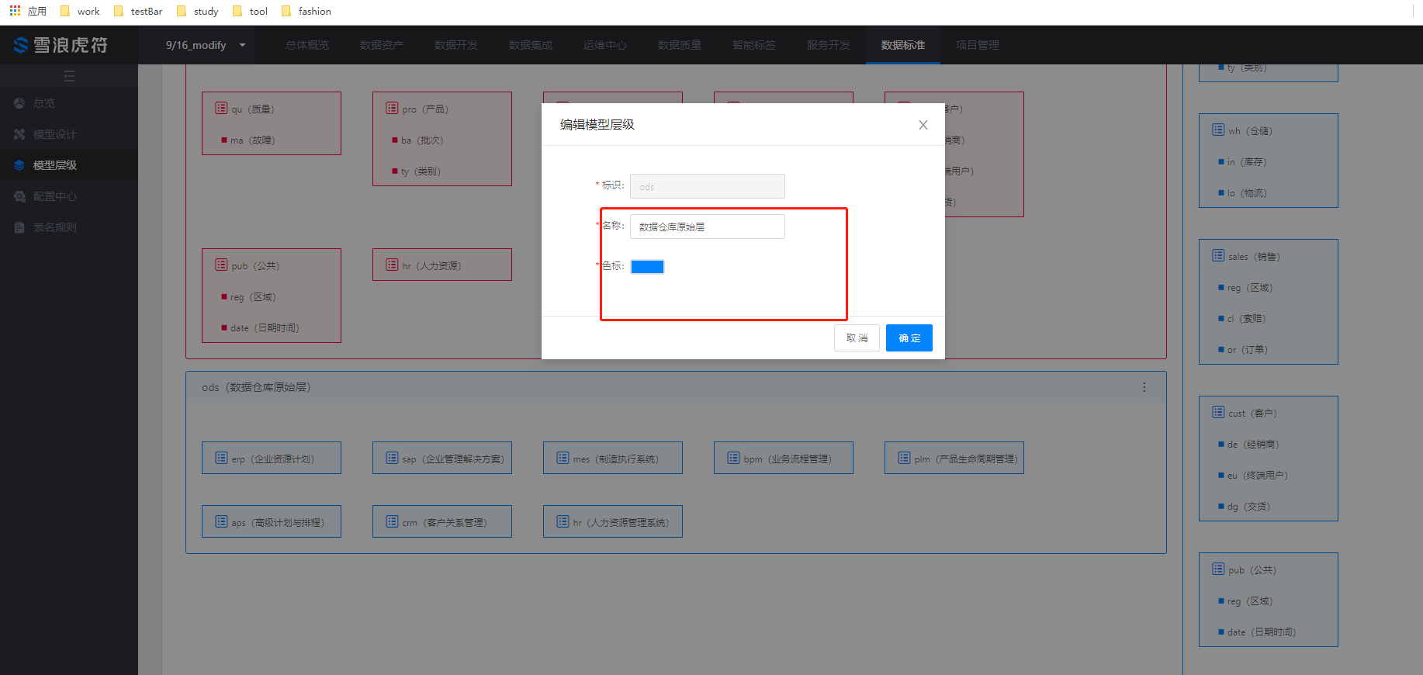
- ods层
- ods层支持新增系统
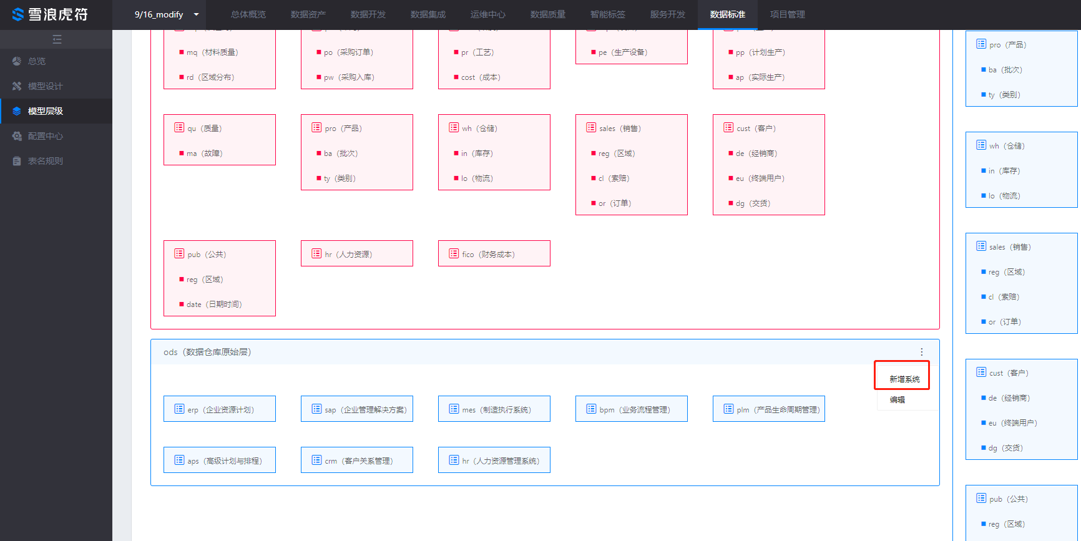
- 新增的系统标识为odstest，名称为odstest,图标选择为默认

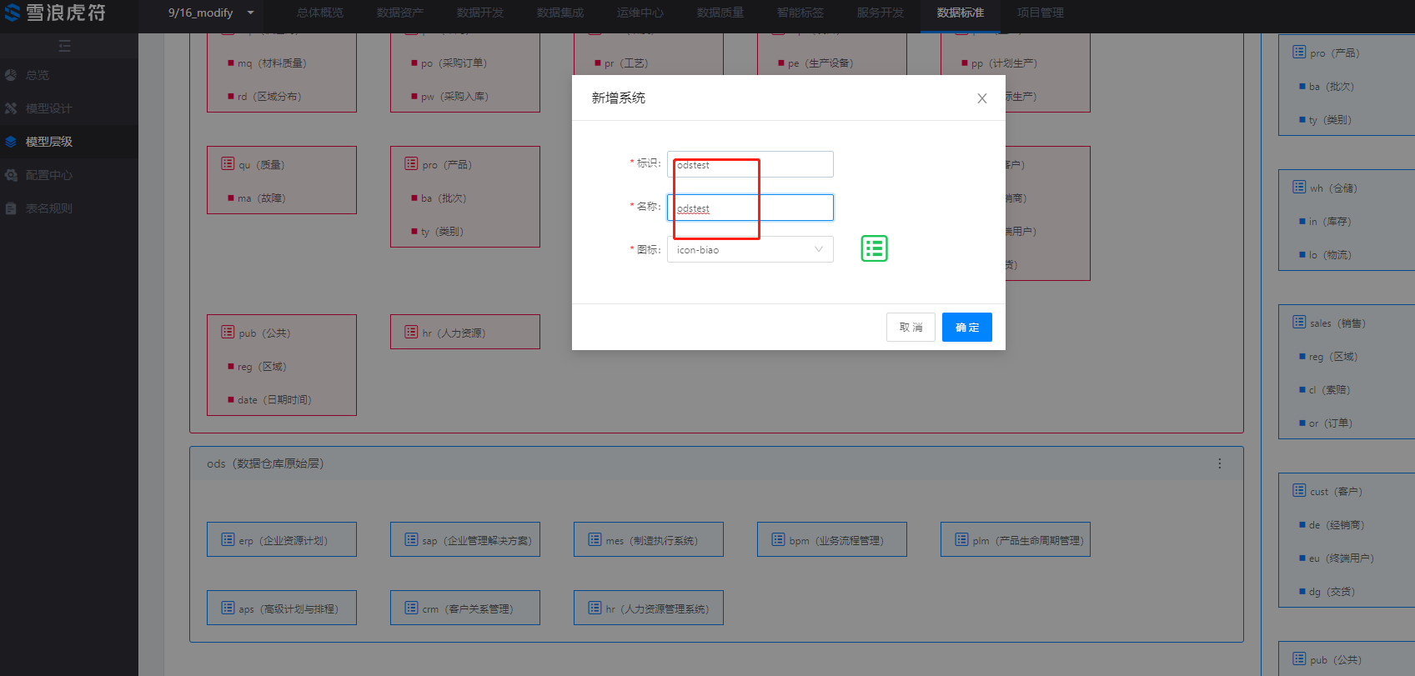
- 编辑ods系统信息
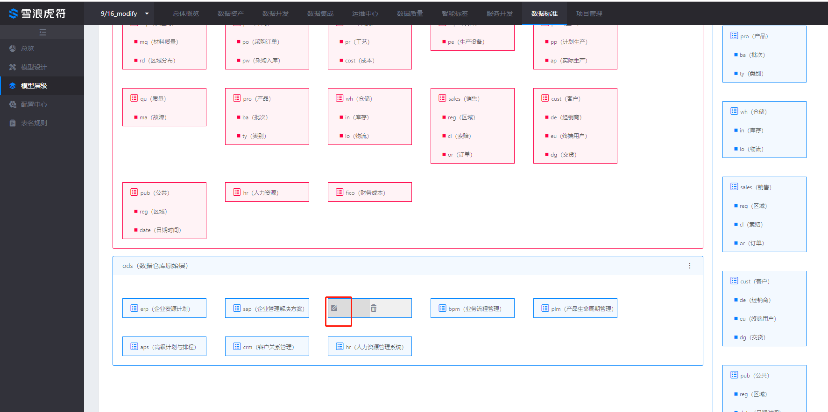
- 编辑创建的odstest系统名为odsedit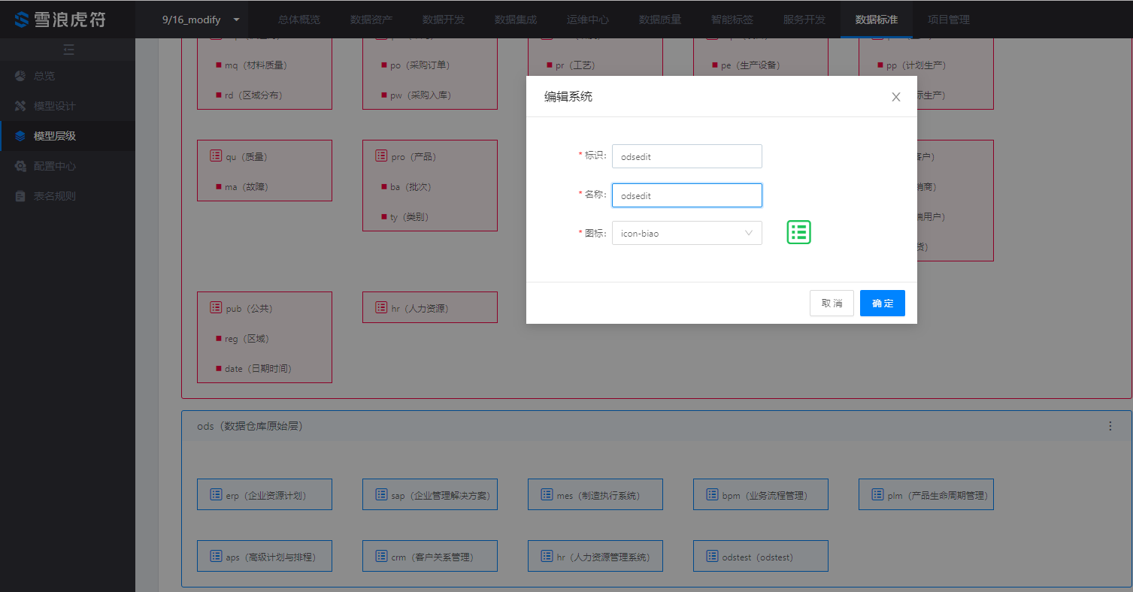
- 删除ods系统信息
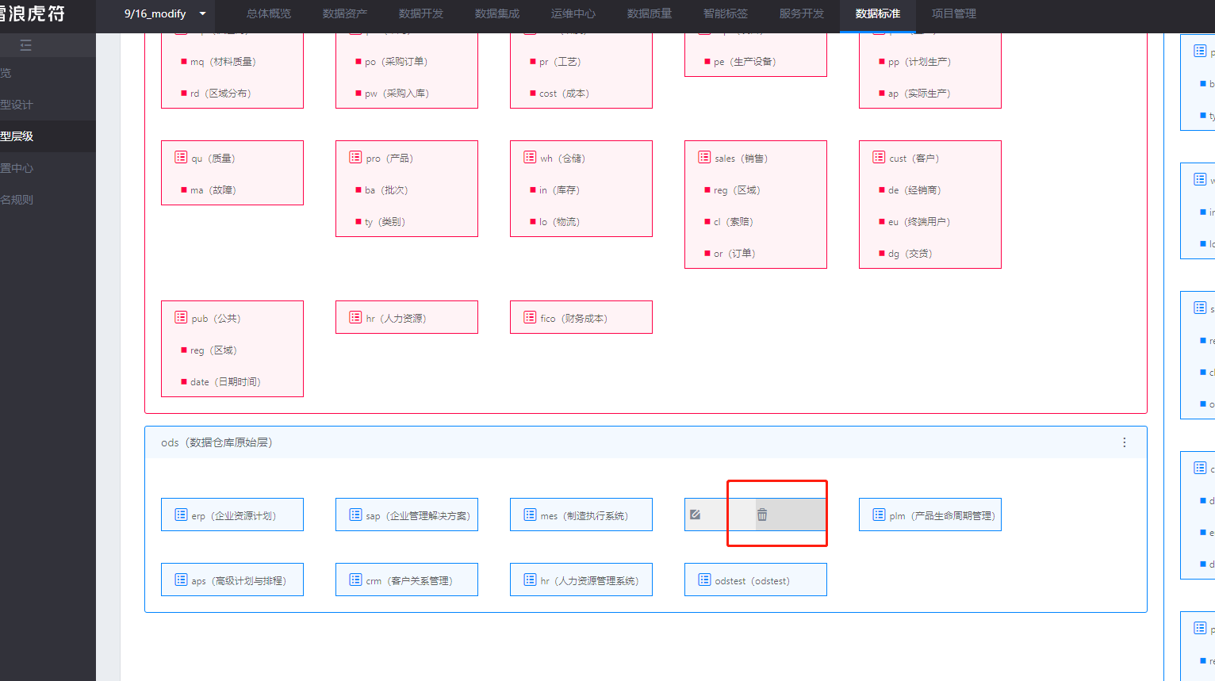
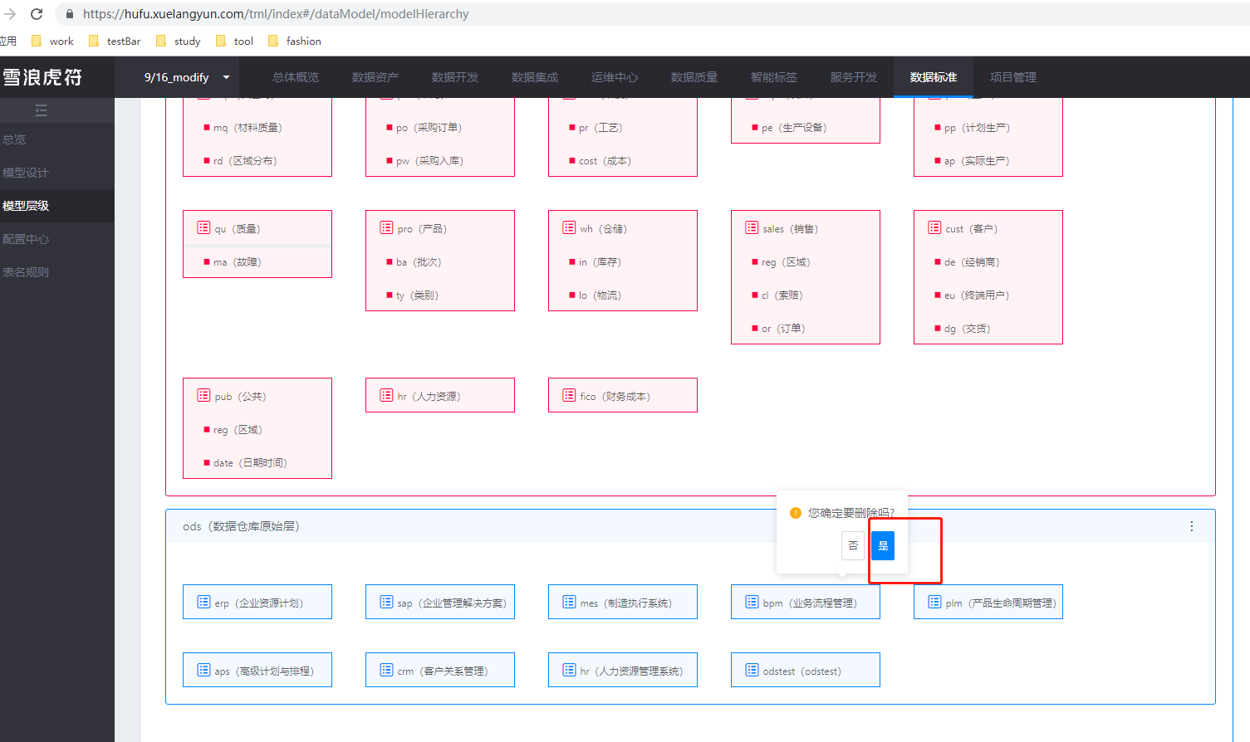

- dws/dwd/dim层
- dws/dwd/dim层支持新增主题域
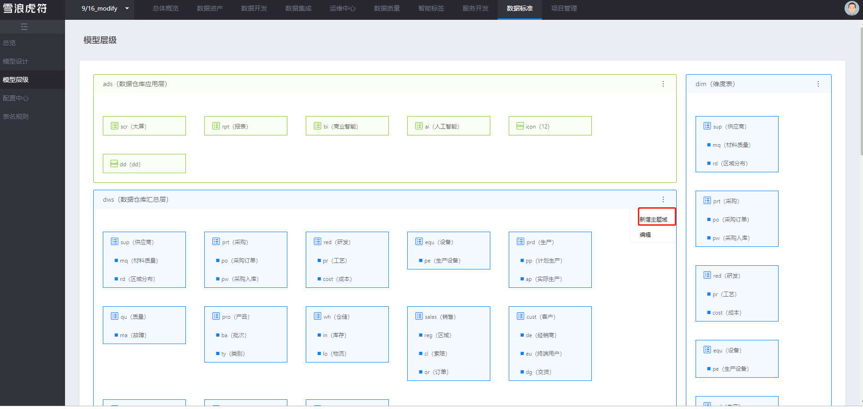
- 新增的主题域标识为dwdtest，名称为dwdtest,图标选择为默认
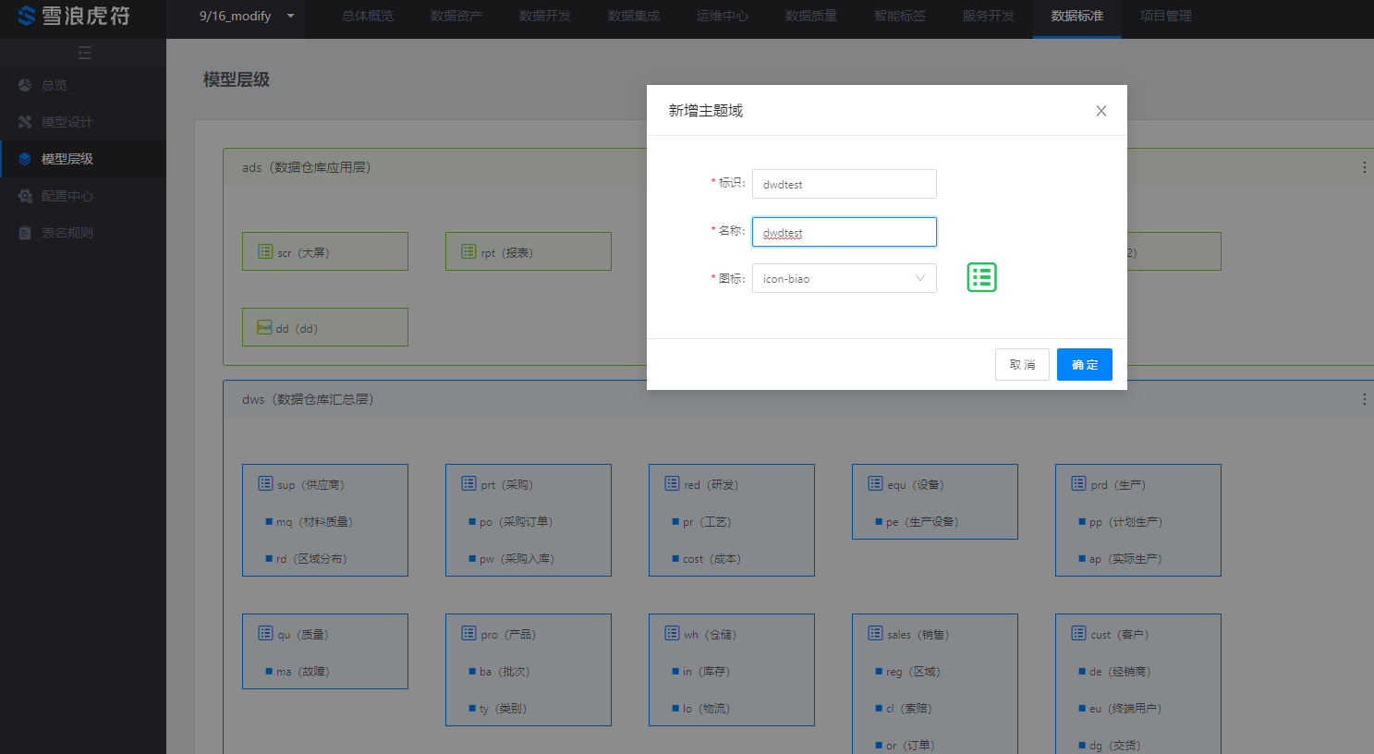
- dws/dwd/dim层支持编辑模型层级的名称和色标
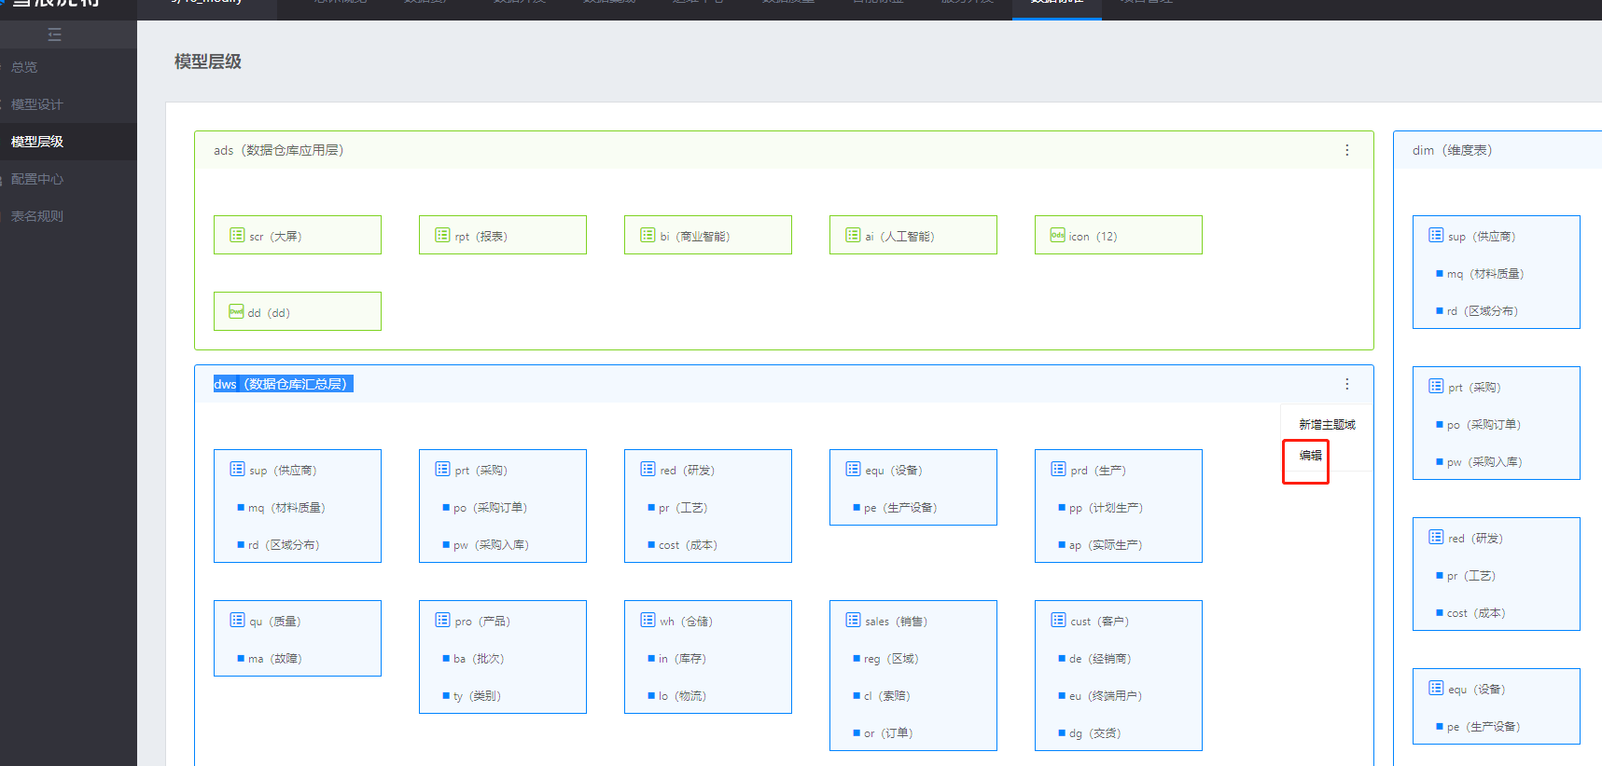
- 模型层级的名称修改为数据仓库汇总层
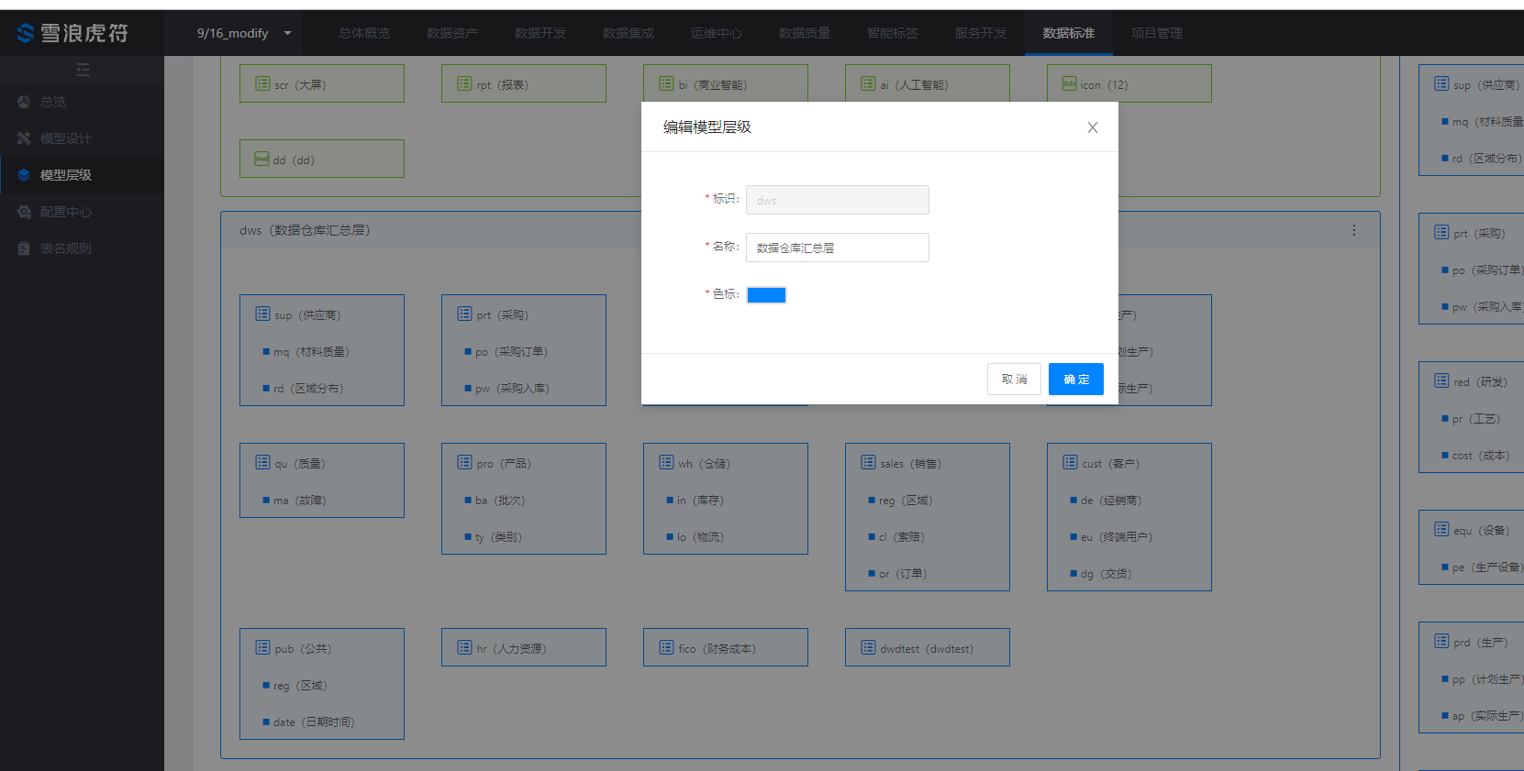
- dws/dwd/dim层支持增加子主题域
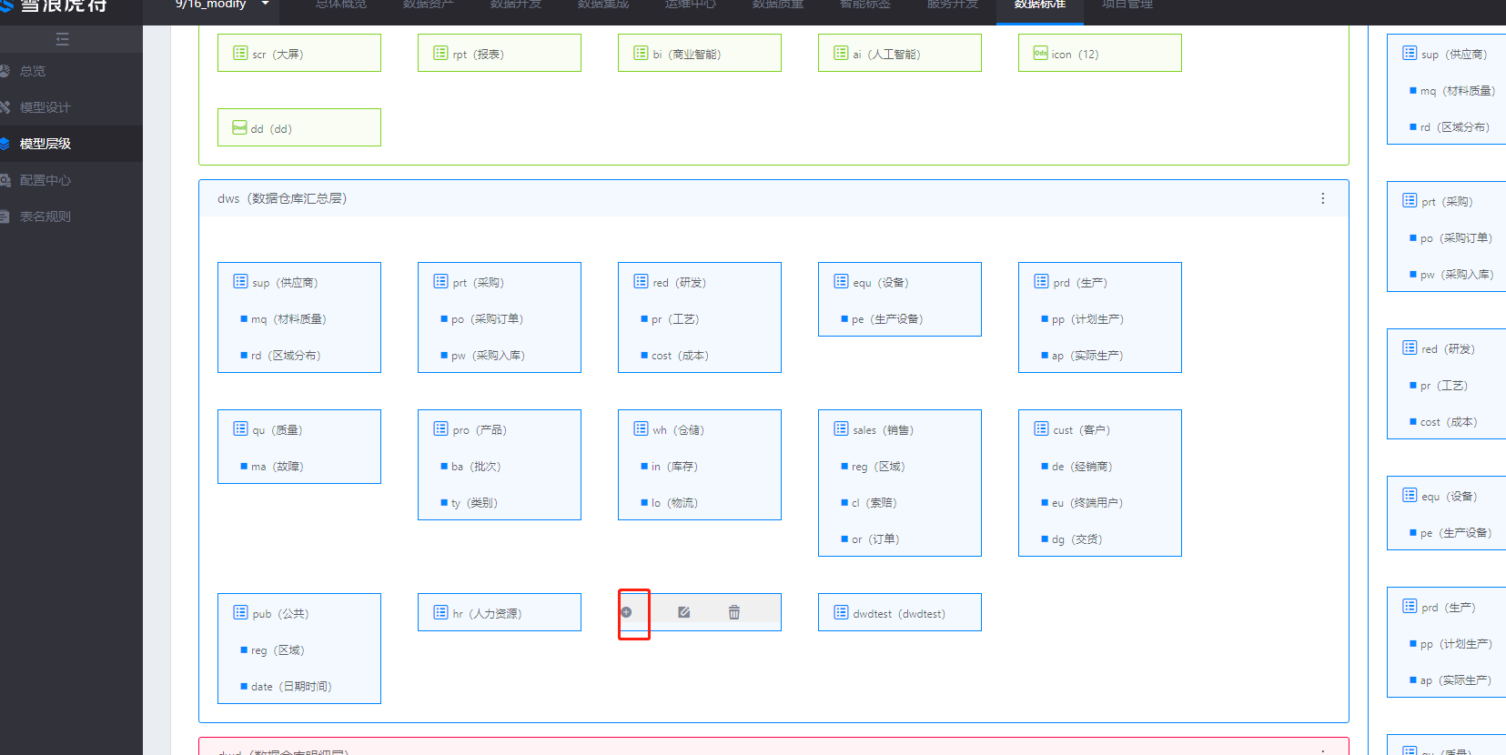
- 新增子主题域的标识为test名称为test
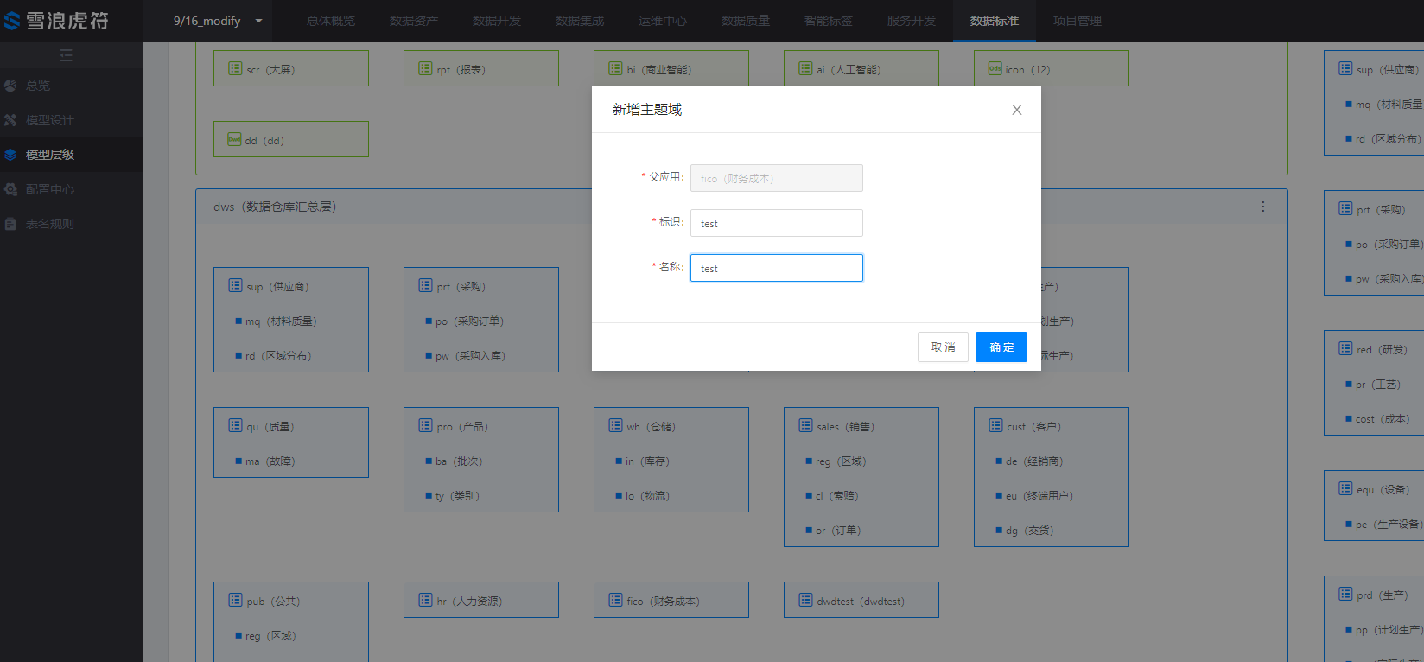
- dws/dwd/dim其中一层有任何修改，另外两层都会跟着变化
- dws/dwd/dim层支持编辑/删除子主题域
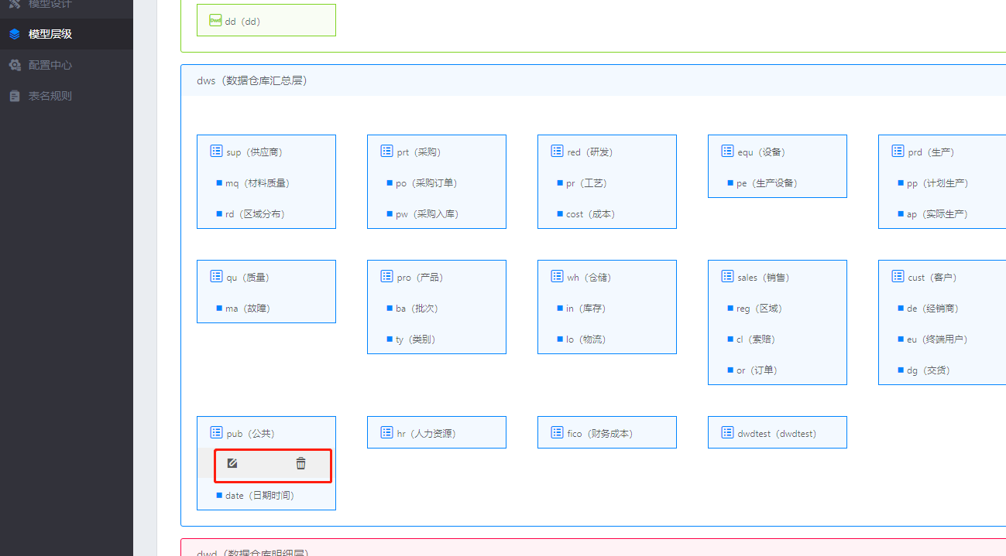

- dws/dwd/dim层支持编辑/删主题域
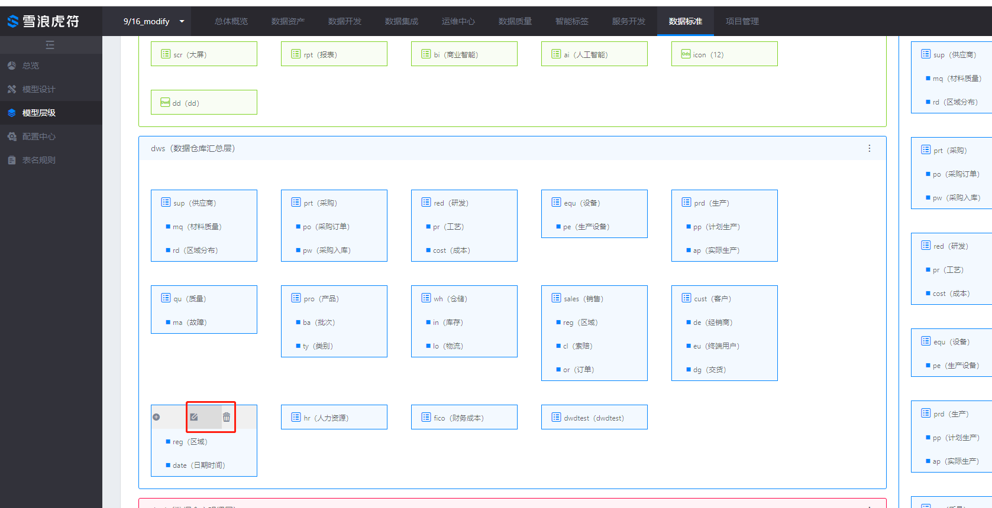
- ads层
- ads层支持新增/编辑应用，同ods层
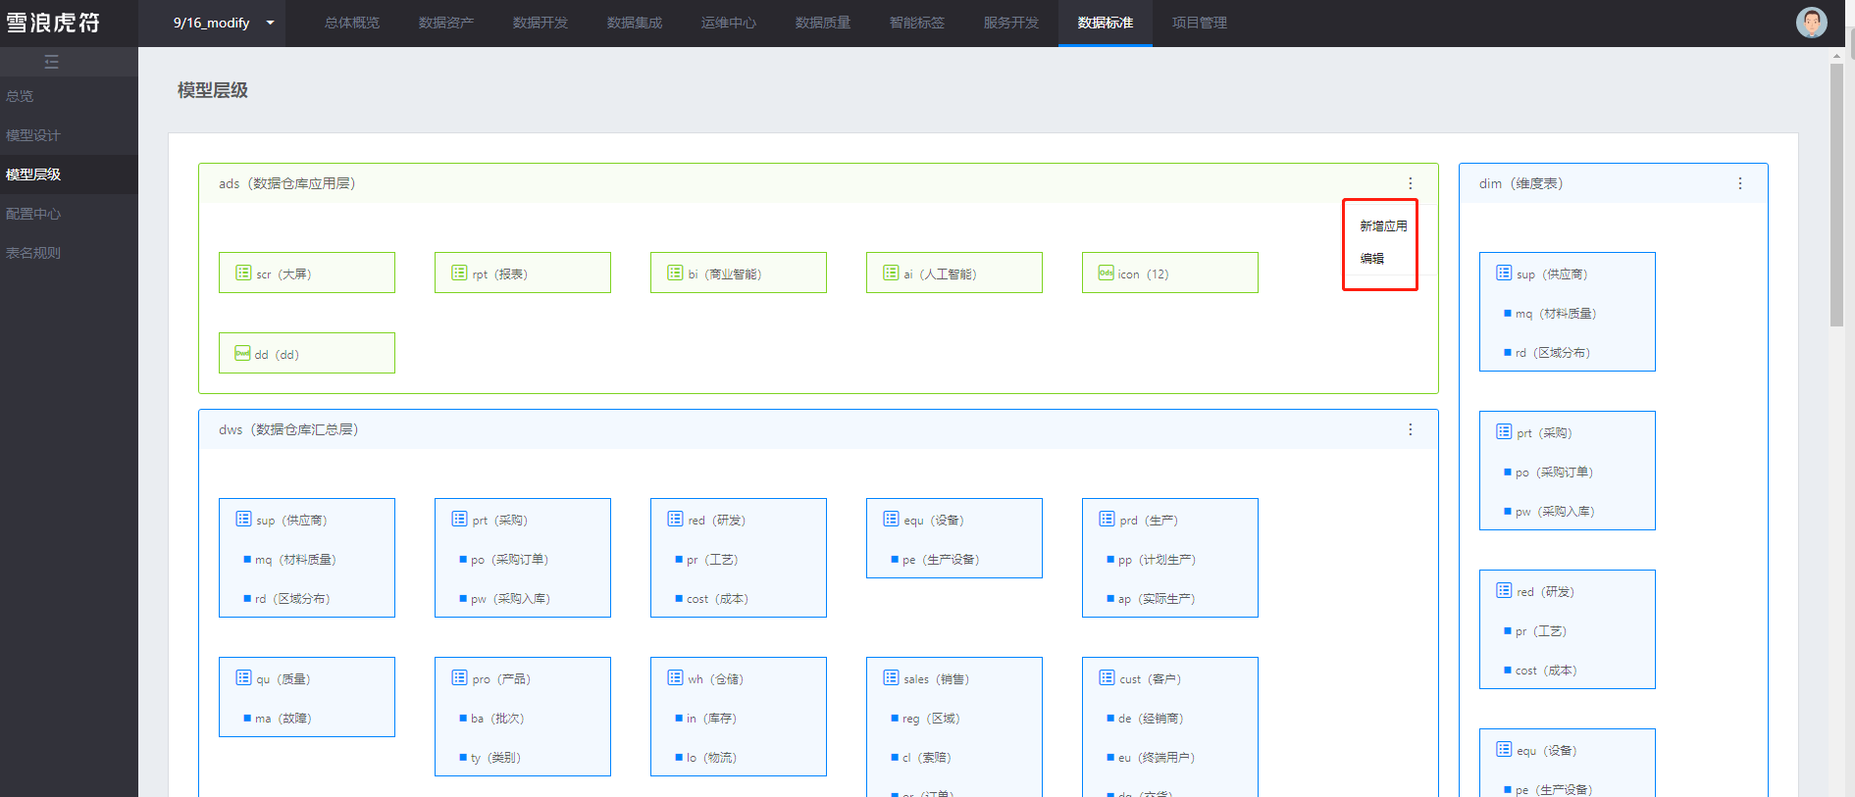
- ads层支持新增/编辑/删除子应用，同ods层
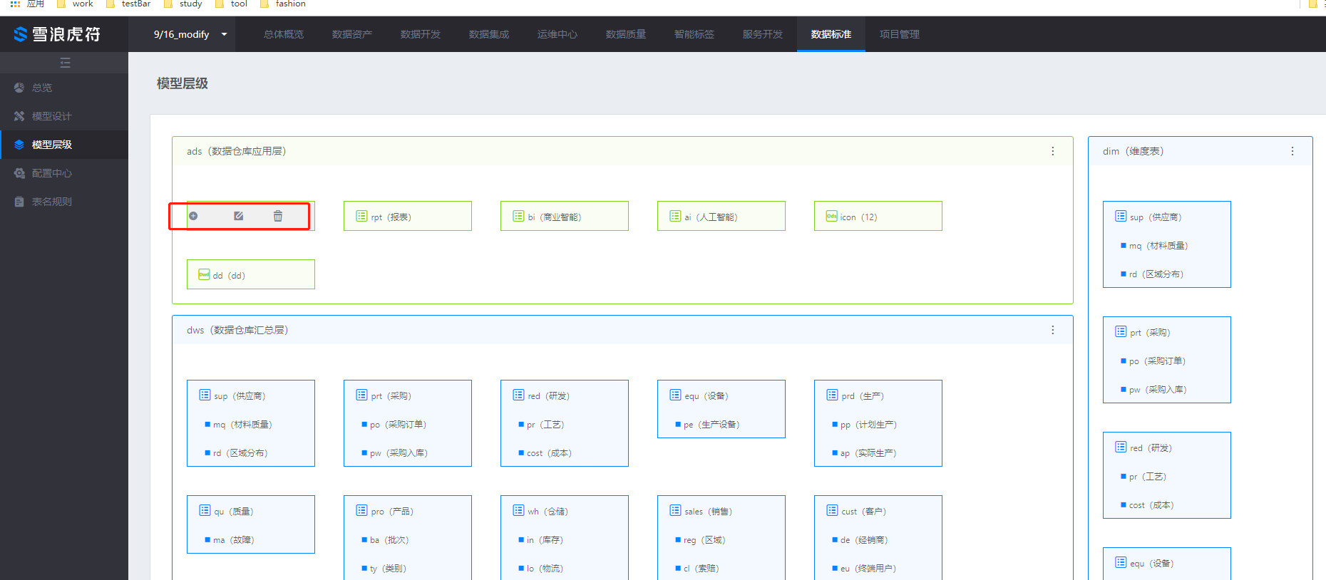
- 模型设计
- 向导建表同数据表管理的向导建表
- 查询，支持模糊搜索
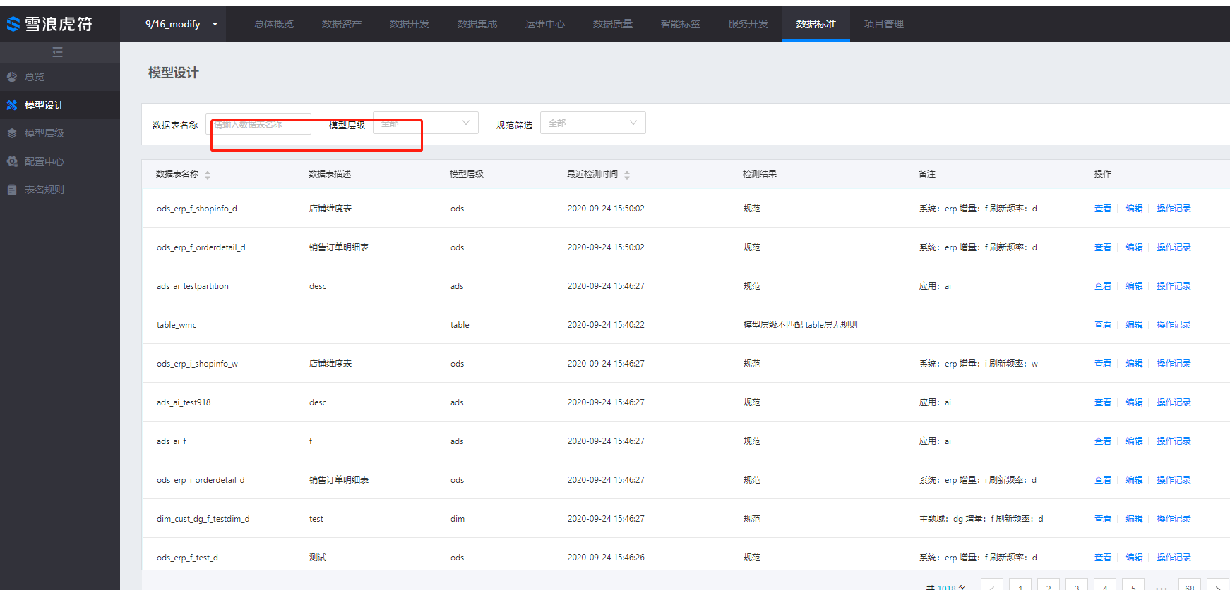
- 列表页有检测结果，只有符合表名规则的才是规范的数据表，不规范的数据表会把检测结果什么原因的不规范列举出来
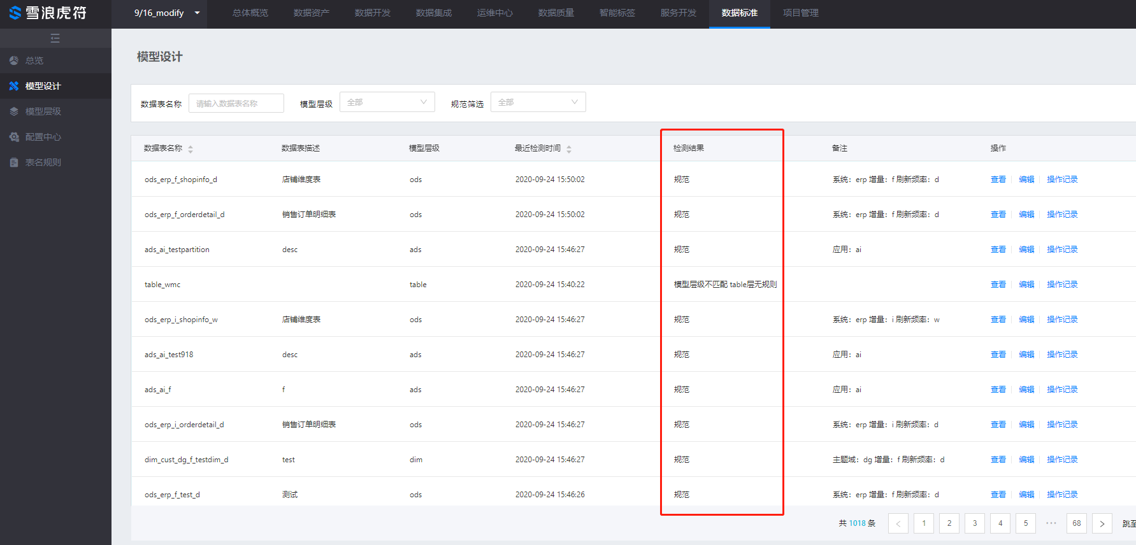
- 查看数据表信息，输入dim_cust_de_f_test_min查看数据表信息
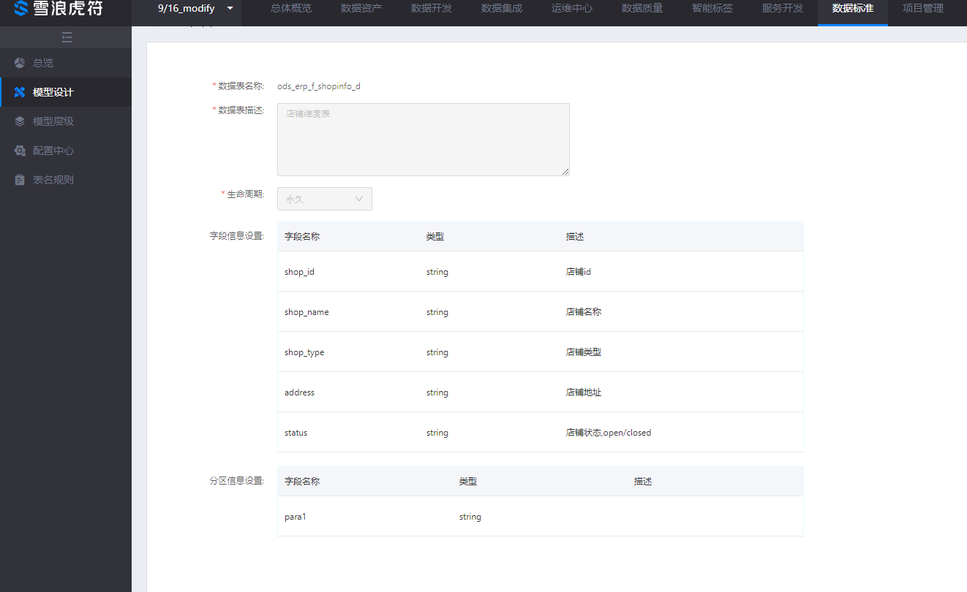
- 编辑数据表信息，输入dim_cust_de_f_test_min进行编辑，已有的字段只能编辑字段名或者描述信息不能编辑字段类型，不支持删除，可以新增字段，不支持分区字段信息的编辑
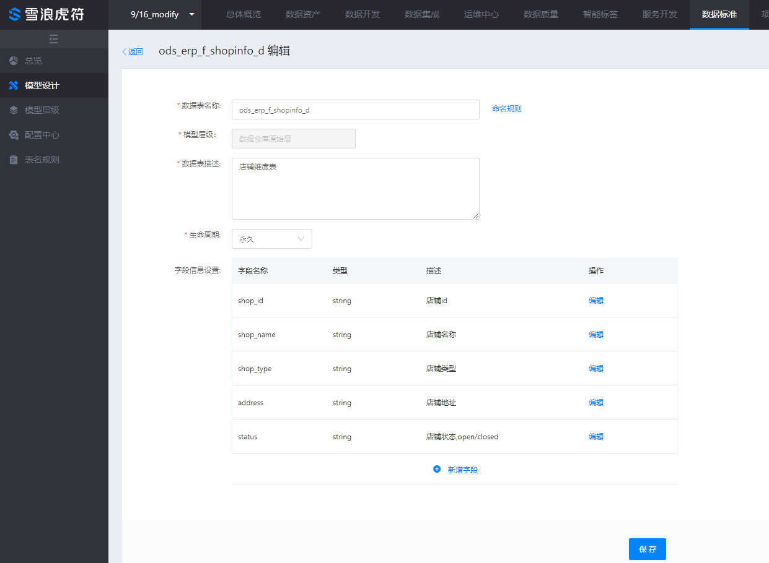
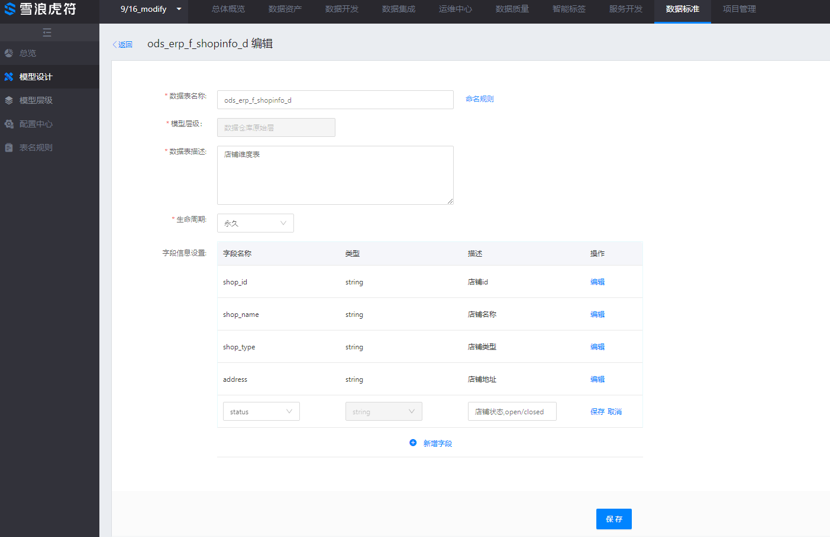
- 总览
- 所有不规范模型数量，统计的是所有不规范的数据表
- 今日新增指标，统计的是配置中心下的指标数据
- 今日不规范模型，统计的是今日不规范的数据表数据
- 今日新增模型，统计的是今日新增的数据表
- 模型不规范原因分布，统计的是不规范的数据表什么原因不规范的
- 模型不规范趋势分析，统计的是近5天不规范的数据表
- 项目管理
- 项目配置
- 编辑项目信息，只有租户和项目所有者有权限
- 编辑项目名为project_test,描述信息为项目描述
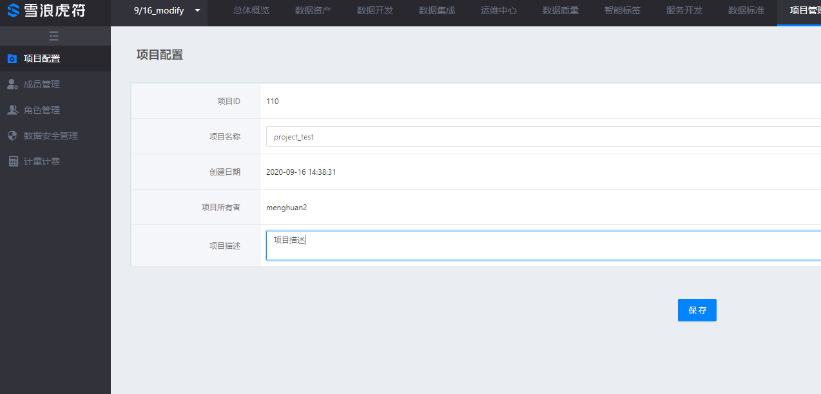
- 项目所有者、项目管理员、租户可更改项目描述信息

- 成员管理
- 添加成员信息
- 搜索test1的账号，安全等级设置为高，角色设置为项目管理员
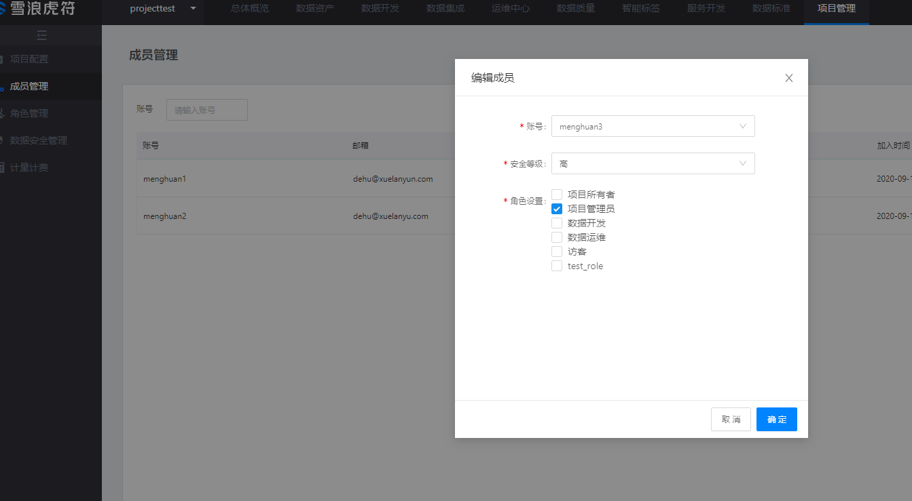
- 项目管理员、项目所有者权限一样，唯一区别项目管理员不可以操作项目所有者
- 项目管理员、租户、项目所有者可以对项目添加成员
- 租户可添加、编辑所有的角色用户
- 项目管理员只能添加编辑数据运维、数据开发、访客、新增的角色
- 项目所有者能添加编辑除租户外的其他角色用户
- 项目所有者可以删除除租户、项目所有者以外的其他角色用户
- 项目管理员可删除除租户、项目所有者、项目管理员以外的其他角色的用户
- 租户可删除所有角色的用户
- 搜索成员信息
- 输入test1的账号支持模糊搜索
- 查看成员信息
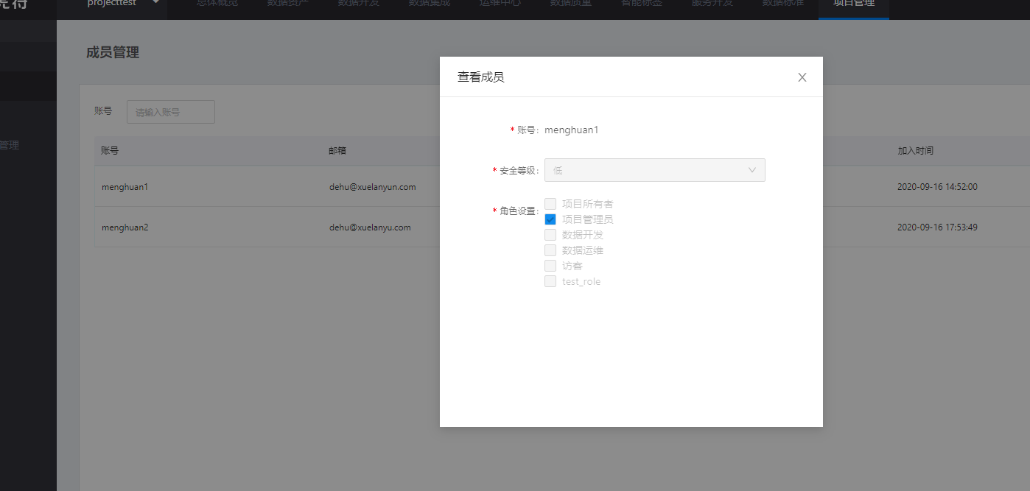
- 编辑成员信息，安全等级和角色支持编辑
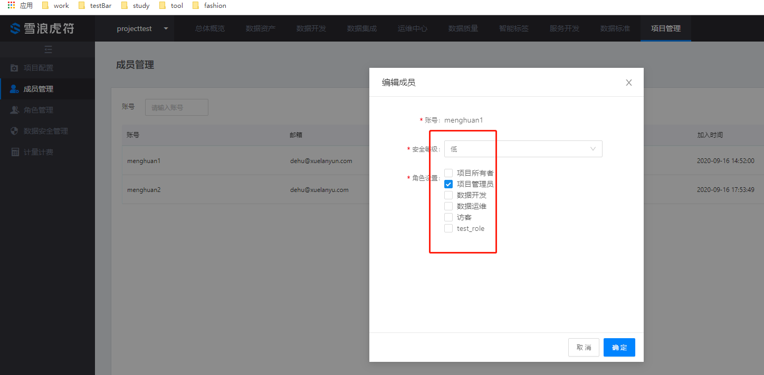
- 删除成员，有二次确认框提醒
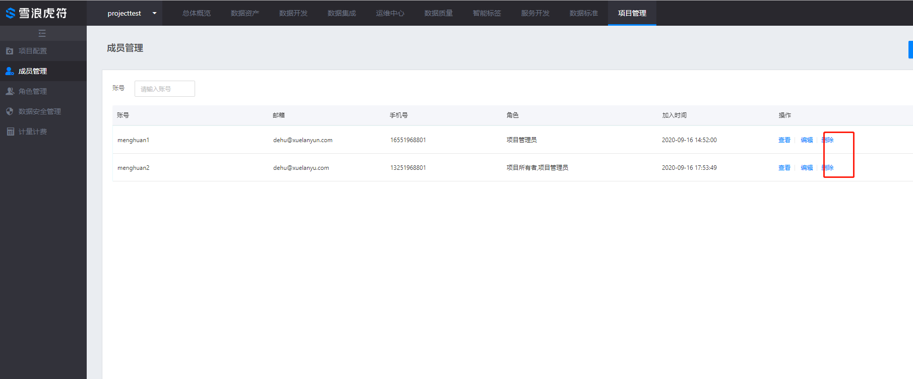
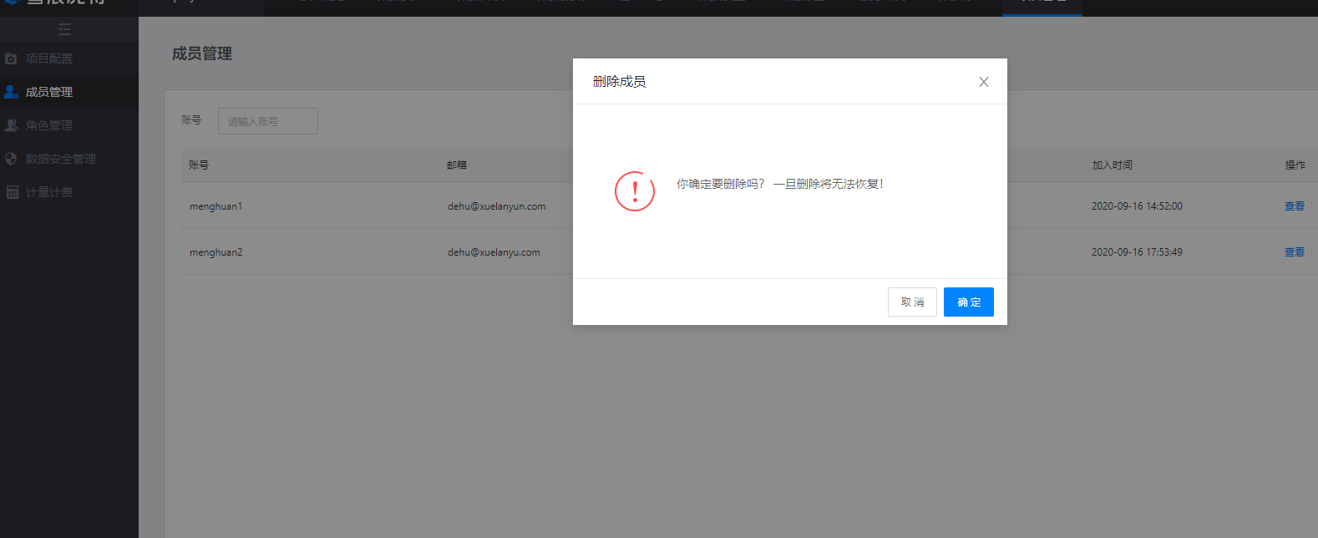

- 角色管理
- 新增角色，角色名为role_define
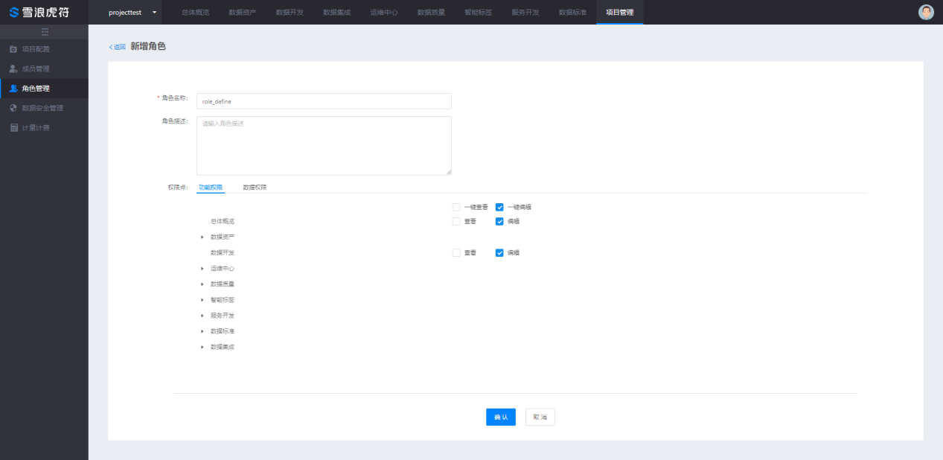
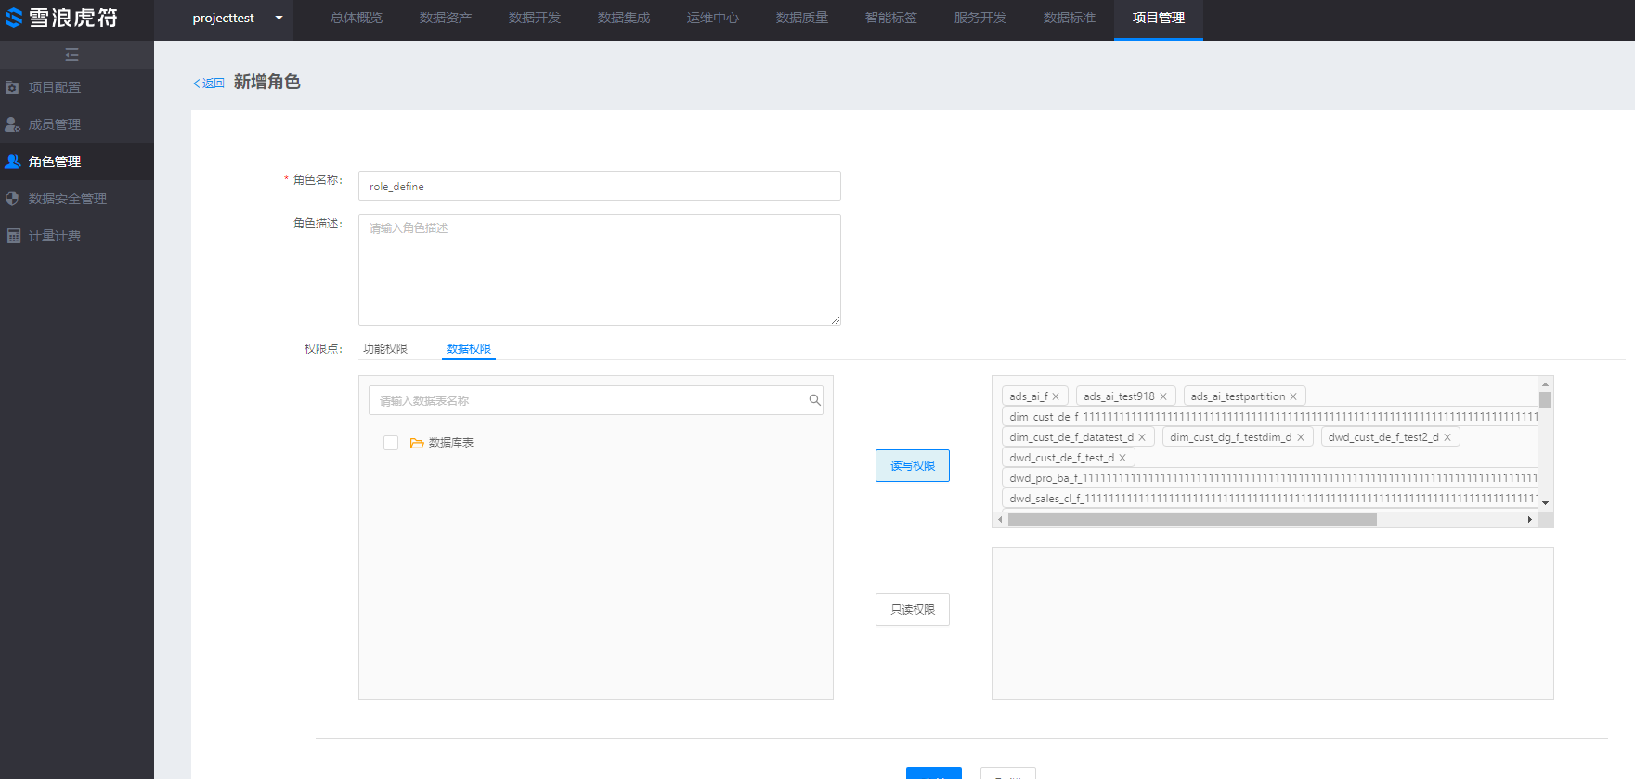
- 查看角色，默认的角色和自定义的角色都支持查看角色信息
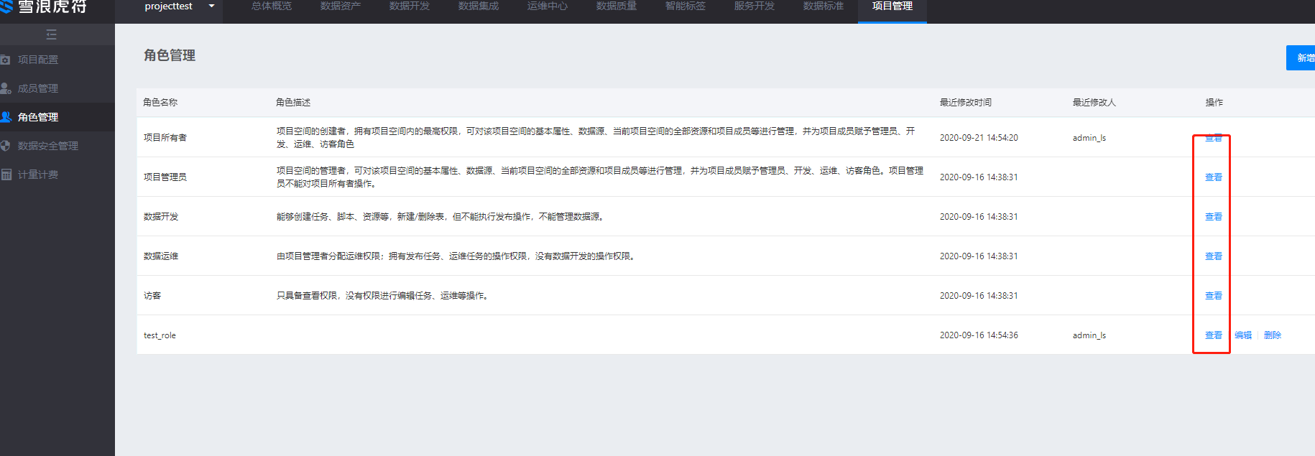
- 编辑角色，角色名不支持修改，角色描述信息、功能权限、数据权限都支持修改
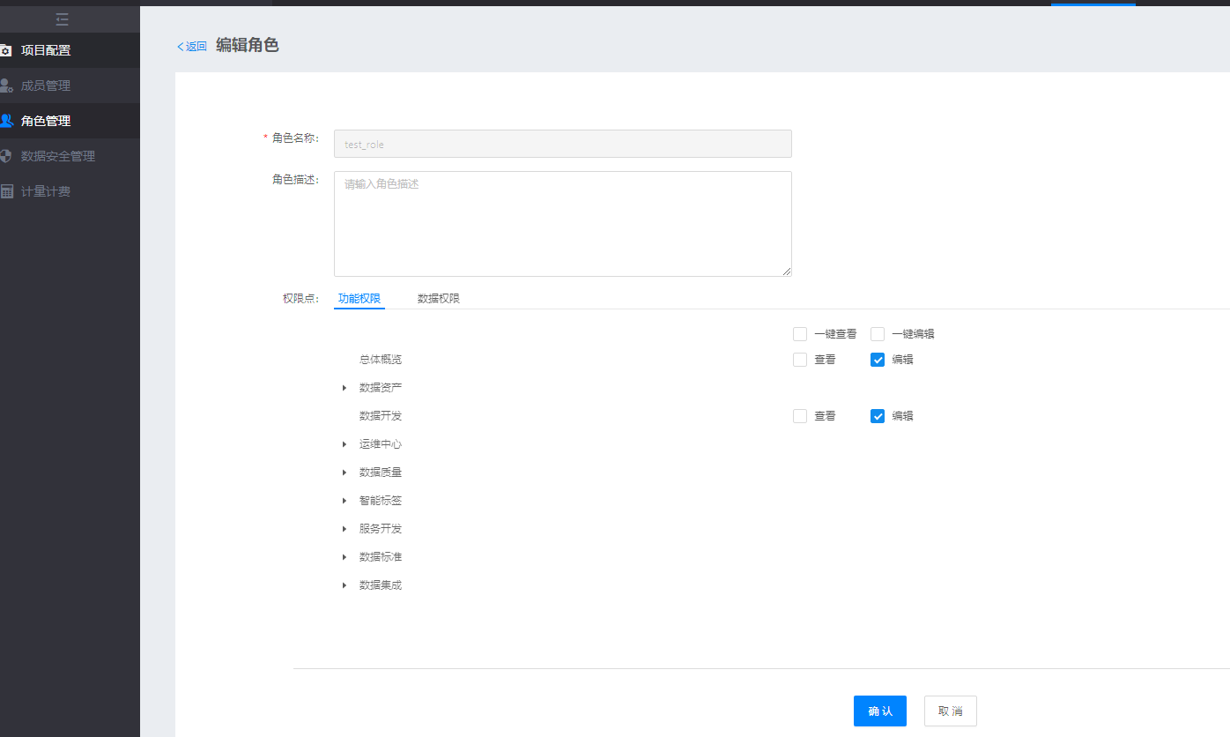
- 删除角色，如果角色没有被用户使用则支持删除，否则不支持删除
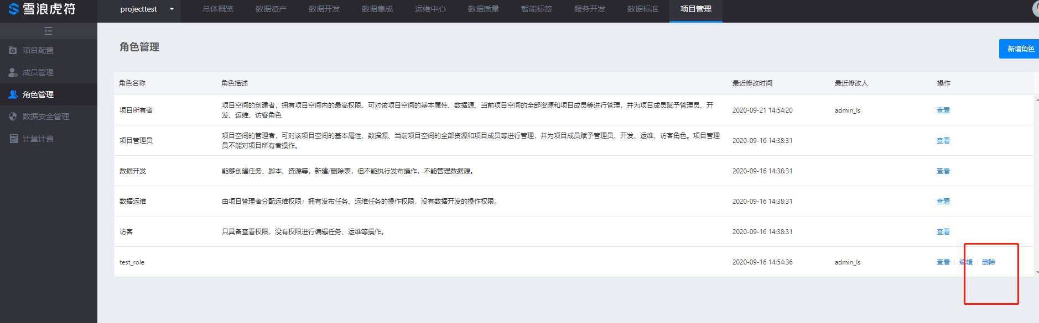
- 数据安全管理
- 选择数据表dim_cust_de_f_test_min,设置安全等级为高
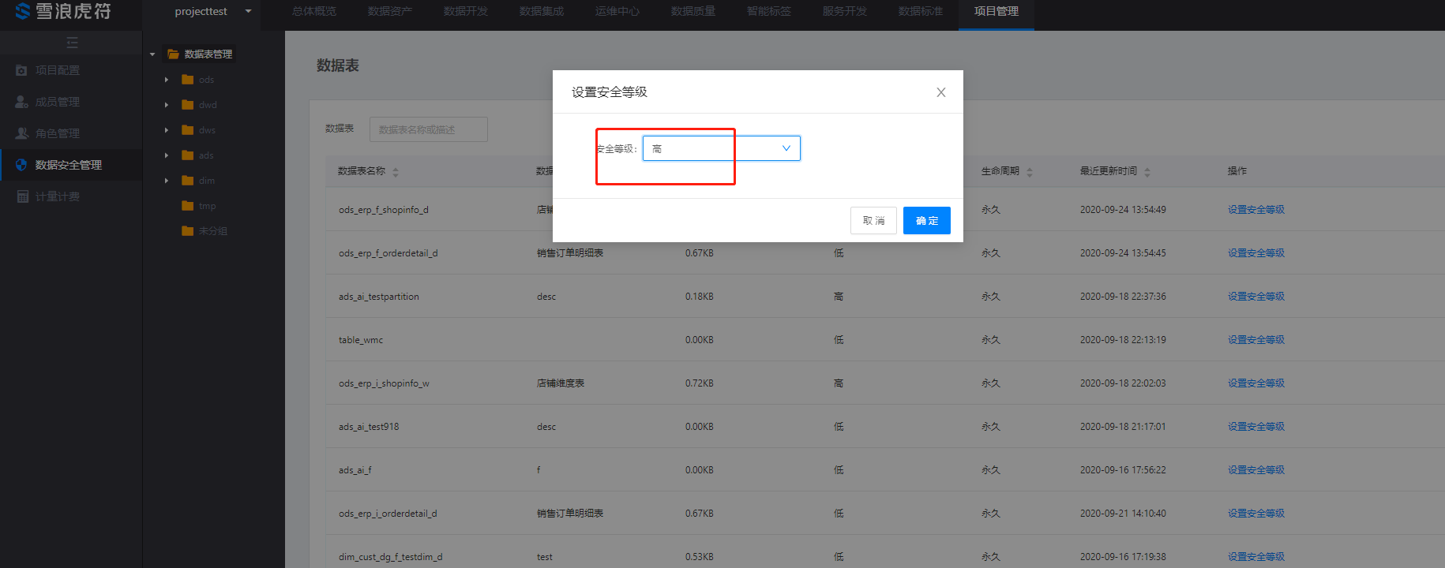
- 使用用户权限为低的账号登录系统，测试相关的数据
- 开发脚本、离线任务会提示无权限
- 服务开发、智能标签会搜不到此表
- 数据表导入会失败
- 脚本建表使用create table dim_cust_de_f_test2_min as select *from dim_cust_de_f_test_min也会提示无权限

- 附件

